

საქართველოს საავიაციო უნივერსიტეტი

არია ნაზარფარვარ

სამოქალაქო ავიაციის უკონტაქტო ელექტრული (BLDC) ძრავების დაზიანებების აღმოჩენა და დიაგნოსტიკა ექსპერიმენტული მონაცემების საფუძველზე მანქანური სწავლების გამოყენებით

წარდგენილია დოქტორის აკადემიური ხარისხის მოსაპოვებლად

სადოქტორო პროგრამის დასახელება და შიფრი საჰაერო ტრანსპორტის ექსპლუატაცია და ტექნოლოგიები - 0716

სამეცნიერო ხელმძღვანელი: ტ.მ.დ., პროფესორი სერგო ტეფნაძე

თბილისი 2026

საავტორო უფლება © 2026 წელი, არია ნაზარფარვარ საქართველოს საავიაციო უნივერსიტეტი საინჟინრო ფაკულტეტი
ჩვენ, ქვემორე ხელმომწერნი ვადასტურებთ, რომ გავეცანით არია ნაზარფარვარის მიერ შესრულებულ სადისერტაციო ნაშრომს, დასახელებით „სამოქალაქო ავიაციის ელექტრული (BLDC) ძრავების დაზიანებების აღმოჩენა და დიაგნოსტიკა ექსპერიმენტული მონაცემების საფუძველზე მანქანური სწავლების გამოყენებით“ და ვაძლევთ რეკომენდაციას საქართველოს საავიაციო უნივერსიტეტის სადისერტაციო საბჭოში მის განხილვას, დოქტორის აკადემიური ხარისხის მოსაპოვებლად.
XX.07.2026 წელი
სამეცნიერო ხელმძღვანელები:
ტ.მ.დ., პროფესორი სერგო ტეფნაძე რეცენზენტები:
პროფესორი რევაზ ქავთარაძე ასოც. პროფესორი ნიკა ტაბატაძე

დისერტაციის დაცვის დრო და ადგილი:
2026 წლის XX ივლისი, XX:00 საათი, საქართველოს საავიაციო უნივერსიტეტის საკონფერენციო დარბაზი.

სწავლული მდივნი: პროფესორი ბიძინა აბესაძე
2

საქართველოს საავიაციო უნივერსიტეტი
2026 წელი

ავტორი: არია ნაზარფარვარ
დასახელება: „სამოქალაქო ავიაციის ელექტრული (BLDC) ძრავების დაზიანებების აღმოჩენა და დიაგნოსტიკა ექსპერიმენტული მონაცემების საფუძველზე მანქანური სწავლების გამოყენებით”
სადოქტორო საგანმანათლებლო პროგრამა: „საჰაერო ტრანსპორტის ექსპლუატაცია და ტექნოლოგიები“ - 0716
აკადემიური ხარისხი: საავიაციო ინჟინერიის აკადემიური დოქტორი სხდომა ჩატარდა: XX.07.2026 წ.

ინდივიდუალური პიროვნების ან ინსტიტუტის მიერ ზემომოყვანილი დასახელების დისერტაციის გაცნობის მიზნით მოთხოვნის შემთხვევაში მისი არაკომერციული მიზნებით კოპირებისა და გავრცელების უფლება მინიჭებული აქვს საქართველოს საავიაციო უნივერსიტეტს.

ავტორის ხელმოწერა
ავტორი ინარჩუნებს დანარჩენ საგამომცემლო უფლებებს და არც მთლიანი ნაშრომის და არც მისი ცალკეული კომპონენტების გადაბეჭდვა ან სხვა რაიმე მეთოდით რეპროდუქცია დაუშვებელია ავტორის წერილობითი ნებართვის გარეშე. ავტორი ირწმუნება, რომ ნაშრომში გამოყენებული საავტორო უფლებებით დაცულ მასალებზე მიღებულია შესაბამისი ნებართვა (გარდა იმ მცირე ზომის ციტატებისა, რომლებიც მოითხოვენ მხოლოდ სპეციფიურ მიმართებას ლიტერატურის ციტირებაში, როგორც ეს მიღებულია სამეცნიერო ნაშრომების შესრულებისას) და ყველა მათგანზე იღებს პასუხისმგებლობას.

სადოქტორო პროგრამაზე რეგისტრაციისა და სწავლის საფასური ნაწილობრივ დაფინანსდა საქართველოს საავიაციო უნივერსიტეტის ფინანსური რესურსით. აღნიშნული არ მოიცავს წინამდებარე კვლევის, ექსპერიმენტული სტენდის, მოწყობილობების, კომპონენტების, გამოცდების, მონაცემთა შეგროვებისა და პროექტის განვითარების ხარჯებს. კვლევის იდეა, ექსპერიმენტული სისტემის კონცეფცია, კომპონენტების შერჩევა, შეძენა, სტენდის განვითარება, გამოცდების ჩატარება, მონაცემთა შეგროვება და დიაგნოსტიკური მეთოდოლოგიის შემუშავება განხორციელდა ავტორის, არია ნაზარფარვარის მიერ და მისი პირადი ფინანსური რესურსით. ნაშრომში წარმოდგენილ კვლევით მასალაზე საავტორო და ინტელექტუალური საკუთრების უფლებები ეკუთვნის არია ნაზარფარვარს. კვლევის ფარგლებში შემუშავებული ტექნიკური გადაწყვეტა წარდგენილია საქპატენტში, როგორც სასარგებლო მოდელის განაცხადი № AP250681.
3

რეზიუმე
წინამდებარე სადისერტაციო ნაშრომი ეძღვნება სამოქალაქო საავიაციო ელექტრული ძალური დანადგარების სისტემებში გამოყენებული Brushless DC (BLDC) ელექტრული ძრავების დაზიანებების აღმოჩენისა და დიაგნოსტიკის მეთოდოლოგიის შემუშავებას ექსპერიმენტული მონაცემებისა და მანქანური სწავლების მეთოდების გამოყენებით.
თანამედროვე ავიაციაში ელექტრული და ჰიბრიდულ-ელექტრული ძალური დანადგარების სისტემების განვითარება დაკავშირებულია ენერგოეფექტურობის გაზრდის, გარემოზე ზემოქმედების შემცირების, საექსპლუატაციო ხარჯების ოპტიმიზაციისა და სისტემების საიმედოობის ამაღლების მოთხოვნებთან. აღნიშნულიდან გამომდინარე, ელექტრული ძალური დანადგარის ძირითადი კომპონენტების ტექნიკური მდგომარეობის მონიტორინგი და დაზიანებების დროული გამოვლენა წარმოადგენს მნიშვნელოვან საინჟინრო და სამეცნიერო ამოცანას. ამ კუთხით განსაკუთრებული მნიშვნელობა ენიჭება უკონტაქტო მუდმივი დენის ტიპის ელექტრული ძრავების დიაგნოსტიკას, რადგან მათი სამუშაო მდგომარეობა პირდაპირ არის დაკავშირებული ელექტრული ამძრავი სისტემის ეფექტურობასთან, სტაბილურობასთან და უსაფრთხო ექსპლუატაციასთან.
უკონტაქტო მუდმივი დენის ელექტრული ძრავები გამოირჩევა მაღალი ეფექტურობით, კომპაქტურობით, კარგი სიმძლავრე-მასის თანაფარდობითა და მართვის მოქნილობით. მიუხედავად ამისა, მათი რეალური სამუშაო მდგომარეობა დამოკიდებულია არა მხოლოდ ძრავის ელექტრულ და მექანიკურ მახასიათებლებზე, არამედ ელექტრული ძალური დანადგარის სისტემის სხვა ელემენტებზეც, მათ შორის საჰაერო ხრახნის მდგომარეობაზე, კვების წყაროს მახასიათებლებზე, დატვირთვის რეჟიმზე და გარემო პირობებზე. დაზიანებების საწყის ეტაპზე სისტემის პარამეტრებში ცვლილება ხშირად არ არის მკვეთრად გამოხატული და შეიძლება გამოვლინდეს ძაბვის, დენის, სიმძლავრის, ბრუნვის სიხშირის, წევის ძალის, ტემპერატურისა და ხმაურის რთული ურთიერთდამოკიდებულებით. შესაბამისად, მხოლოდ ცალკეული პარამეტრის ან ტრადიციული დიაგნოსტიკური მიდგომის გამოყენება ყოველთვის საკმარისი არ არის დაზიანების ზუსტი გამოვლენისა და კლასიფიკაციისათვის.
კვლევის მიზანს წარმოადგენს ექსპერიმენტულ მონაცემებზე დაფუძნებული მანქანური სწავლების მეთოდოლოგიის შემუშავება უკონტაქტო მუდმივი დენის ელექტრული ძრავის დაზიანებების აღმოჩენისა და დიაგნოსტიკისათვის. აღნიშნული მიზნის მისაღწევად შეიქმნა ექსპერიმენტული სტენდი, რომელიც მოიცავს A2217 ტიპის უკონტაქტო მუდმივი დენის ელექტრული ძრავს (BLDC), ელექტრონულ სიჩქარის კონტროლერს, LiPo კვების წყაროს, პროპელერს, SkyRC BMA-01 ანალიზატორს, Mayatech-ის წევის საზომ სტენდს და შესაბამის სენსორულ სისტემებს. ექსპერიმენტების პროცესში შეგროვდა მრავალპარამეტრული მონაცემები, მათ შორის ძაბვა, დენი, სიმძლავრე, ბრუნვის სიხშირე, წევის ძალა, ძრავის ტემპერატურა, ხმაური, გარემოს ტემპერატურა და ფარდობითი ტენიანობა.
ნაშრომში განხილულია ოთხი ძირითადი სამუშაო მდგომარეობა: გამართული სამუშაო რეჟიმი, საჰაერო ხრახნის დაზიანებით გამოწვეული გაუმართაობა, კვების წყაროს გაუმართაობა და კომბინირებული დაზიანების მდგომარეობა. მონაცემები შეგროვდა სხვადასხვა დროსელი რეჟიმისა და გარემო პირობების გათვალისწინებით. შედეგად ჩამოყალიბდა 288 ექსპერიმენტული სცენარისგან შემდგარი მონაცემთა ბაზა. მონაცემთა დამუშავების ეტაპზე განხორციელდა მონაცემების გაწმენდა, ნორმალიზაცია, მახასიათებლების ფორმირება და დაზიანების კლასების მარკირება. შემდგომ ეტაპზე გამოყენებული იქნა რამდენიმე მანქანური სწავლების მოდელი: ხაზოვანი საყრდენი ვექტორული მანქანა (Linear SVM), გარემო ფაქტორებით გაუმჯობესებული ხაზოვანი საყრდენი ვექტორული მანქანა (Environmental Linear SVM), რადიალური საბაზისო ფუნქციის საყრდენი ვექტორული მანქანა (RBF SVM), პოლინომური საყრდენი ვექტორული მანქანა (Polynomial SVM), სიგმოიდური საყრდენი ვექტორული მანქანა (Sigmoid SVM), შემთხვევითი ტყე (Random Forest).
მოდელების შეფასება განხორციელდა სიზუსტე (Accuracy), პოზიტიური პროგნოზის სიზუსტე (Precision), მგრძნობელობა (Recall), F1-ქულა და შეცდომათა მატრიცის (Confusion Matrix) საფუძველზე. მიღებული შედეგების მიხედვით, საუკეთესო კლასიფიკაციის მაჩვენებელი აჩვენა (Environmental Linear SVM) მოდელმა, რომლის სიზუსტემ შეადგინა: 82.76%. მას მოჰყვა Linear SVM: 81.03% სიზუსტით და RBF SVM: 79.31% სიზუსტით. Random Forest მოდელმა აჩვენა 72.41% სიზუსტე, Sigmoid SVM-მა: 67.24%, ხოლო Polynomial SVM-მა: 65.52%. მიღებული შედეგები აჩვენებს, რომ გარემო პირობების გათვალისწინება აუმჯობესებს უკონტაქტო მუდმივი დენის ელექტრული ძრავის (BLDC) დაზიანებების აღმოჩენისა და დიაგნოსტიკის ეფექტურობას, განსაკუთრებით იმ შემთხვევაში, როდესაც სისტემის სამუშაო რეჟიმები დამოკიდებულია როგორც დატვირთვაზე, ისე გარემოს ტემპერატურასა და ფარდობით ტენიანობაზე.
კვლევის მეცნიერული სიახლე მდგომარეობს იმაში, რომ შემუშავებულია ექსპერიმენტულ მონაცემებზე დაფუძნებული დიაგნოსტიკური მიდგომა, რომელიც აერთიანებს უკონტაქტო მუდმივი დენის ელექტრული ძრავის (BLDC) ოპერაციულ პარამეტრებს, გარემო პირობებს, დაზიანების სცენარებსა და მანქანური სწავლების კლასიფიკაციის მეთოდებს. წარმოდგენილი მიდგომა საშუალებას იძლევა, დაზიანებების აღმოჩენა და დიაგნოსტიკა განხორციელდეს არა მხოლოდ ცალკეული პარამეტრების ცვლილების მიხედვით, არამედ მრავალმახასიათებლიანი მონაცემთა ანალიზის საფუძველზე.
ნაშრომის პრაქტიკული მნიშვნელობა დაკავშირებულია მცირე სიმძლავრის ელექტრული ძალური დანადგარის სისტემების ტექნიკური მდგომარეობის მონიტორინგის, ლაბორატორიული დიაგნოსტიკისა და მდგომარეობაზე დაფუძნებული ტექნიკური მომსახურების ალგორითმების შემდგომ განვითარებასთან. მიღებული შედეგები ქმნის საფუძველს რეალურ დროში მოქმედი დიაგნოსტიკური სისტემის შემუშავებისთვის, სადაც სენსორული მონაცემების საფუძველზე შესაძლებელი იქნება უკონტაქტო მუდმივი დენის ელექტრული ძრავისა (BLDC) და მასთან დაკავშირებული ელექტრული ძალური დანადგარის ელემენტების სამუშაო მდგომარეობის ავტომატური შეფასება.
საკვანძო სიტყვები: უკონტაქტო მუდმივი დენის ელექტრული ძრავა, ელექტრული ძალური დანადგარი, სამოქალაქო ავიაცია, დაზიანებების აღმოჩენა, დაზიანებების დიაგნოსტიკა, მანქანური სწავლება, საყრდენი ვექტორული მანქანა (SVM), შემთხვევითი ტყე (Random Forest), ტექნიკური მდგომარეობის მონიტორინგი, ექსპერიმენტული მონაცემები.
ექსპერიმენტული მონაცემთა ბაზა ფორმირდა Excel ფორმატში, ხოლო მონაცემთა დამუშავება, მასშტაბირება, მანქანური სწავლების მოდელების სწავლება, შეფასება და ვიზუალიზაცია განხორციელდა Python პროგრამულ გარემოში.

Abstract
The present doctoral dissertation is devoted to the development of a methodology for fault detection and diagnosis of Brushless DC (BLDC) electric motors used in civil aviation electric powerplant systems, based on experimental data and machine learning methods.
The development of electric and hybrid-electric powerplant systems in modern aviation is associated with the need to increase energy efficiency, reduce environmental impact, optimize operating costs, and improve system reliability. Therefore, monitoring the technical condition of the main components of an electric powerplant system and detecting faults in a timely manner represent important engineering and scientific tasks. In this context, the diagnosis of BLDC electric motors is of particular importance, since their operating condition is directly related to the efficiency, stability, and safe operation of the electric drive system.
BLDC motors are characterized by high efficiency, compact design, a favorable power-to-weight ratio, and flexible control. Nevertheless, their actual operating condition depends not only on the electrical and mechanical characteristics of the motor itself, but also on other elements of the electric powerplant system, including the condition of the propeller, the characteristics of the power source, the load regime, and environmental conditions. At the early stage of fault development, changes in system parameters are often not clearly expressed and may appear through complex relationships between voltage, current, power, rotational speed, thrust, temperature, and noise. Therefore, the use of a single parameter or a traditional diagnostic approach is not always sufficient for accurate fault detection and classification.
The aim of the research is to develop a machine-learning-based methodology for detecting and diagnosing faults in a BLDC electric motor using experimental data. To achieve this aim, an experimental test bench was developed, including an A2217-type BLDC motor, an electronic speed controller, a LiPo power source, a propeller, a SkyRC BMA-01 analyzer, a Mayatech thrust measurement stand, and the corresponding sensor systems. During the experiments, multiparameter data were collected, including voltage, current, power, rotational speed, thrust, motor temperature, noise, ambient temperature, and relative humidity.
The dissertation considers four main operating conditions: normal operating condition, propeller-related fault, power source fault, and combined fault condition. The data were collected under different throttle levels and environmental conditions. As a result, a dataset consisting of 288 experimental scenarios was formed. At the data processing stage, data cleaning, normalization, feature formation, and fault class labeling were performed. In the next stage, several machine learning models were applied: Linear SVM, Environmental Linear SVM, RBF SVM, Polynomial SVM, Sigmoid SVM, and Random Forest.
The models were evaluated using Accuracy, Precision, Recall, F1-score, and Confusion Matrix. According to the obtained results, the best classification performance was achieved by the Environmental Linear SVM model, with an accuracy of 82.76%. It was followed by Linear SVM with 81.03% accuracy and RBF SVM with 79.31% accuracy. The Random Forest model achieved 72.41% accuracy, Sigmoid SVM achieved 67.24%, and Polynomial SVM achieved 65.52%. The obtained results show that considering environmental conditions improves the effectiveness of BLDC motor fault detection and diagnosis, especially when the operating modes of the system depend on both load conditions and environmental temperature and relative humidity.
The scientific novelty of the research lies in the development of an experimental-data-based diagnostic approach that combines BLDC motor operating parameters, environmental conditions, fault scenarios, and machine learning classification methods. The proposed approach enables fault detection and diagnosis to be performed not only on the basis of changes in individual parameters, but also through multiparameter data analysis.
The practical significance of the dissertation is related to the further development of technical condition monitoring, laboratory diagnostics, and condition-based maintenance algorithms for low-power electric powerplant systems. The obtained results create a basis for the development of a real-time diagnostic system, in which sensor data can be used for the automatic assessment of the operating condition of a BLDC motor and related electric powerplant elements. The experimental database was structured in Excel, while data preprocessing, scaling, machine-learning model training, evaluation, and visualization were implemented in the Python programming environment.

სარჩევი

რეზიუმე 1
Abstract 4
სარჩევი 6
აბრევიატურების ნუსხა 9
ნაშრომის სტრუქტურა და შემადგენლობა 11
ცხრილების ნუსხა 12
ნახაზების ნუსხა 13
შესავალი 15
ნაშრომის აპრობაცია 22
თავი I. ელექტრული ძრავებისა და დიაგნოსტიკური მეთოდების თეორიული საფუძვლები. არსებული კვლევების ანალიზი 27
1.1. ელექტრული ძალური დანადგარების განვითარების ანალიზი ავიაციაში 27
1.2. ელექტრული ძრავების კონსტრუქცია და მოქმედების პრინციპი 34
1.3. საიმედოობა, ტექნიკური მომსახურება და ტექნიკური მდგომარეობის მონიტორინგი 39
1.4. ელექტრულ ძრავებსა და ელექტრული ძალური დანადგარის სისტემებში წარმოქმნილი დაზიანებები 44
1.5. დაზიანებების აღმოჩენისა და დიაგნოსტიკის სისტემები 49
1.6. მანქანური სწავლების თეორიული საფუძვლები დაზიანებების დიაგნოსტიკისათვის 53
1.7. არსებული კვლევების ანალიზი და საკვლევი ნიშა 58
1.8. პირველი თავის დასკვნები 63
თავი II. უკონტაქტო მუდმივი დენის ელექტრული ძრავების დაზიანებების აღმოჩენისა და დიაგნოსტიკის მეთოდოლოგია 66
2.1. დიაგნოსტიკური სისტემის არქიტექტურა 68
2.2. ექსპერიმენტული მონაცემების შეგროვება და წინასწარი დამუშავება 71
2.3. მახასიათებლების ფორმირება 76
2.4. მონაცემთა მარკირება და დაზიანების კლასების განსაზღვრა 79
2.5. კლასიფიკაციის მოდელების შერჩევა და გამოყენება 82
2.5.1. ხაზოვანი საყრდენი ვექტორული მანქანა (Linear SVM) 86
2.5.2. გარემო ფაქტორებით (Environmental Linear SVM) 89
2.5.3. რადიალური საბაზისო ფუნქციის საყრდენი ვექტორული მანქანა (RBF SVM) 90
2.5.4. პოლინომური საყრდენი ვექტორული მანქანა (Polynomial SVM) 92
2.5.5. სიგმოიდური საყრდენი ვექტორული მანქანა (Sigmoid SVM) 93
2.5.6. შემთხვევითი ტყე (Random Forest) 94
2.6. მოდელების შეფასების კრიტერიუმები 96
2.7. მეორე თავის დასკვნები 101
თავი III. ექსპერიმენტული სისტემა, მონაცემთა ბაზის ფორმირება, შედეგები, ანალიზი და დასკვნები 103
3.1. ექსპერიმენტული სისტემა, კომპონენტები და საზომი მოწყობილობები 105
3.2. სენსორული კონფიგურაცია და გაზომილი პარამეტრები 113
3.3. სამუშაო რეჟიმები და დაზიანების სცენარების ფორმირება 118
3.4. ექსპერიმენტული მონაცემთა ბაზის სტრუქტურა 128
3.5. მანქანური სწავლების მოდელების შედეგები და შედარებითი შეფასება 133
3.6. შეცდომათა მატრიცა (Confusion Matrix) და კლასიფიკაციის შეცდომების ანალიზი 140
3.7. სამუშაო რეჟიმების ვიზუალიზაცია და პარამეტრული ანალიზი 145
3.8. გარემო პირობებისა და მახასიათებლების მნიშვნელობის შეფასება 151
3.9. რეალურ დროში დიაგნოსტიკის ვიზუალიზაცია და დამატებითი გრაფიკული მასალა 154
3.10. მიღებული შედეგების საინჟინრო ინტერპრეტაცია, ვალიდაცია და შეზღუდვები 158
3.11. ძირითადი შედეგები, მეცნიერული წვლილი და პრაქტიკული მნიშვნელობა 161
3.12. მომავალი კვლევის მიმართულებები 166
3.13. მესამე თავის დასკვნები 168
ძირითადი დასკვნები 170
გამოყენებული ლიტერატურა 173
დანართები 178
დანართი A 178
ექსპერიმენტული სცენარების სტრუქტურა 178
დანართი B 180
დამატებითი გრაფიკული შედეგები და PCA ვიზუალიზაციები 180

აბრევიატურების ნუსხა

აბრევიატურა | განმარტება ინგლისურად | განმარტება ქართულად
AC | Alternating Current | ცვლადი დენი
AI | Artificial Intelligence | ხელოვნური ინტელექტი
B1 | Block 1 | პირველი ბლოკი - გამართული მდგომარეობა
B2 | Block 2 | მეორე ბლოკი - საჰაერო ხრახნის დაზიანება
B3 | Block 3 | მესამე ბლოკი - კვების წყაროს გაუმართაობა
B4 | Block 4 | მეოთხე ბლოკი - კომბინირებული დაზიანება
BLDC | Brushless Direct Current Motor | უკონტაქტო მუდმივი დენის ელექტრული ძრავა
CBM | Condition-Based Maintenance | მდგომარეობაზე დაფუძნებული ტექნიკური მომსახურება
CNN | Convolutional Neural Network | კონვოლუციური ნეირონული ქსელი
CS-E | Certification Specifications for Engines | ძრავების სერტიფიცირების სპეციფიკაციები
DC | Direct Current | მუდმივი დენი
DOI | Digital Object Identifier | ციფრული ობიექტის იდენტიფიკატორი
EASA | European Union Aviation Safety Agency | ევროკავშირის საავიაციო უსაფრთხოების სააგენტო
Env | Environment | გარემო მდგომარეობა
ESC | Electronic Speed Controller | ელექტრონული სიჩქარის კონტროლერი
FDD | Fault Detection and Diagnosis | დაზიანების აღმოჩენა და დიაგნოსტიკა
F1-score | F1-score | Precision-ისა და Recall-ის ჰარმონიული საშუალო (F1-ქულა)
FP | False Positive | მცდარი დადებითი შედეგი
FN | False Negative | მცდარი უარყოფითი შედეგი
GAU | Georgian Aviation University | საქართველოს საავიაციო უნივერსიტეტი
GUI | Graphical User Interface | გრაფიკული მომხმარებლის ინტერფეისი
IEEE | Institute of Electrical and Electronics Engineers | ელექტრო და ელექტრონიკის ინჟინრების ინსტიტუტი
LiPo | Lithium Polymer Battery | ლითიუმ-პოლიმერული ბატარეა
LSTM | Long Short-Term Memory | გრძელვადიანი მოკლევადიანი მეხსიერების ნეირონული ქსელი
ML | Machine Learning | მანქანური სწავლება
NASA | National Aeronautics and Space Administration | აშშ-ის აერონავტიკისა და კოსმოსური სივრცის კვლევის ეროვნული ადმინისტრაცია
PCA | Principal Component Analysis | მთავარი კომპონენტების ანალიზი
PdM | Predictive Maintenance | პროგნოზირებადი ტექნიკური მომსახურება
PHM | Prognostics and Health Management | პროგნოზირება და ტექნიკური მდგომარეობის მართვა
PMSM | Permanent Magnet Synchronous Motor | მუდმივი მაგნიტის სინქრონული ძრავა
PWM | Pulse Width Modulation | იმპულსის სიგანის მოდულაცია
RBF | Radial Basis Function | რადიალური ბაზისური ფუნქცია
RF | Random Forest | შემთხვევითი ტყის მოდელი
RH | Relative Humidity | ფარდობითი ტენიანობა
RH-L | Relative Humidity - Low | დაბალი ფარდობითი ტენიანობა
RH-N | Relative Humidity - Normal | ნორმალური ფარდობითი ტენიანობა
RH-H | Relative Humidity - High | მაღალი ფარდობითი ტენიანობა
RPM | Revolutions Per Minute | ბრუნი წუთში
RUL | Remaining Useful Life | დარჩენილი სასარგებლო რესურსი
SVM | Support Vector Machine | საყრდენი ვექტორების მანქანა
T-L | Temperature - Low | დაბალი ტემპერატურა
T-N | Temperature - Normal | ნორმალური ტემპერატურა
T-H | Temperature - High | მაღალი ტემპერატურა
TN | True Negative | ჭეშმარიტი უარყოფითი შედეგი
TP | True Positive | ჭეშმარიტი დადებითი შედეგი
UAV | Unmanned Aerial Vehicle | უპილოტო საფრენი აპარატი
V | Voltage / Volt | ძაბვა / ვოლტი
A | Ampere | დენის ერთეული - ამპერი
W | Watt | სიმძლავრის ერთეული - ვატი
N | Newton | ძალის ერთეული - ნიუტონი
°C | Degree Celsius | ტემპერატურის ერთეული - ცელსიუსის გრადუსი
dB | Decibel | ხმაურის დონის ერთეული - დეციბელი
KV | Motor velocity constant | ძრავის სიჩქარის მუდმივა, ბრუნი წუთში ერთ ვოლტზე

ნაშრომის სტრუქტურა და შემადგენლობა

სადოქტორო ნაშრომი შედგება შესავლისგან, ხუთი თავისგან, ძირითადი დასკვნისგან, გამოყენებული ლიტერატურისგან, გამოყენებული ინტერნეტ რესურსებისა და დანართებისგან. ნაშრომში წარმოდგენილია 33 ნახაზი, 25 ცხრილი. ნაშრომის გვერდების ჯამური რაოდენობა შეადგენს 182 გვერდს. გამოყენებული ლიტერატურული წყაროებისა და ინტერნეტ რესურსების საერთო რაოდენობა შეადგენს 84 წყაროს.

ცხრილების ნუსხა
- ცხრილი 1.1. BLDC ელექტრული ძრავების ძირითადი უპირატესობები და შეზღუდვები
- ცხრილი 1.2. საიმედოობის ტერმინები ელექტრულ სისტემებში
- ცხრილი 1.3. დაზიანებების აღმოჩენისა და დიაგნოსტიკის ძირითადი მიდგომები
- ცხრილი 1.4. არსებული დიაგნოსტიკური კვლევების ძირითადი
- ცხრილი 2.1. ექსპერიმენტული მონაცემების ძირითადი ველები
- ცხრილი 2.2. მონაცემთა გაწმენდის ძირითადი შემოწმებები
- ცხრილი 2.3. დიაგნოსტიკური მახასიათებლების ჯგუფები
- ცხრილი 2.4. დაზიანების კლასების მარკირების პრინციპი
- ცხრილი 2.5. გამოყენებული კლასიფიკაციის მოდელები
- ცხრილი 2.6. კლასიფიკაციის მოდელების შეფასების ძირითადი მაჩვენებლები
- ცხრილი 3.1. ექსპერიმენტული სტენდის ძირითადი ფუნქციური ბლოკები
- ცხრილი 3.2. ექსპერიმენტული სისტემის ძირითადი კომპონენტები
- ცხრილი 3.3. საზომი მოწყობილობები და რეგისტრირებული პარამეტრები
- ცხრილი 3.4. ექსპერიმენტულ სისტემაში გაზომილი პარამეტრები და მათი დიაგნოსტიკური მნიშვნელობა
- ცხრილი 3.5. ექსპერიმენტული დროსელი რეჟიმების სტრუქტურა
- ცხრილი 3.6. გარემო პირობების კლასების განსაზღვრა
- ცხრილი 3.7. გარემო პირობები და სცენარების დიაპაზონი
- ცხრილი 3.8. სამუშაო და დაზიანების ბლოკების სტრუქტურა
- ცხრილი 3.9. დაზიანებების გავლენა გაზომილ პარამეტრებზე
- ცხრილი 3.10. ექსპერიმენტული მონაცემთა ბაზის ძირითადი ველები
- ცხრილი 3.11. მონაცემთა ბაზის კლასობრივი განაწილება
- ცხრილი 3.12. მონაცემთა სასწავლო და სატესტო ნაწილებად დაყოფა
- ცხრილი 3.13. მოდელების შედარებითი შეფასება
- ცხრილი 3.14. კლასიფიკაციის შეცდომების განაწილება
- ცხრილი 3.15. Environmental Linear SVM-ის კლასობრივი შეფასება

ნახაზების ნუსხა
- ნახ. 1.1. ელექტრული საავიაციო ძალური დანადგარების არქიტექტურების კლასიფიკაცია
- ნახ. 1.2. ელექტრული ავიაციის განვითარების ქრონოლოგიური მაგალითი Airbus-ის პროექტების საფუძველზე
- ნახ. 1.3. საავიაციო ძალური დანადგარების ძირითადი არქიტექტურების შედარებითი სქემა
- ნახ. 1.4. სრულად ელექტრული ძალური დანადგარის ძირითადი არქიტექტურა
- ნახ. 1.5. სრულად ელექტრული საჰაერო ხომალდის არქიტექტურა და კომპონენტების განლაგების მაგალითი
- ნახ. 1.6. BLDC ელექტრული ძრავის კონსტრუქცია და მოქმედების პრინციპი
- ნახ. 1.7. ტექნიკური მომსახურების მიდგომების ევოლუცია ელექტრული ძალური დანადგარების სისტემებში
- ნახ. 1.8. უკონტაქტო მუდმივი დენის ელექტრული ძრავასა და ელექტრული ძალური დანადგარის სისტემაში შესაძლო დაზიანებების კლასიფიკაცია
- ნახ. 1.9. მანქანური სწავლების ძირითადი მიდგომები და კვლევაში გამოყენებული მიმართულება
- ნახ. 2.1. უკონტაქტო მუდმივი დენის ელექტრული ძრავის (BLDC) დაზიანებების აღმოჩენისა და დიაგნოსტიკის სისტემის არქიტექტურა
- ნახ. 2.2. ექსპერიმენტული მონაცემების შეგროვების პროცესი უკონტაქტო მუდმივი დენის ელექტრული ძრავის (BLDC) ტესტირებისას
- ნახ. 2.3. მანქანური სწავლების კლასიფიკაციის მეთოდოლოგიური პროცესი
- ნახ. 2.4. Linear SVM-ის გადაწყვეტილების საზღვარი გამართულ და გაუმართავ მდგომარეობებს შორის
- ნახ. 2.5. Linear SVM-ის ძირითადი ელემენტები
- ნახ. 2.6. Kernel მიდგომის იდეა არაწრფივი მონაცემების კლასიფიკაციისათვის
- ნახ. 2.7. Random Forest-ის გადაწყვეტილების პროცესი
- ნახ. 2.8. Confusion Matrix-ის ზოგადი სტრუქტურა კლასიფიკაციის მოდელების შეფასებისათვის
- ნახ. 3.1. ელექტრული (BLDC) ძრავის სამუშაო მდგომარეობების მონაცემთა შეგროვების ექსპერიმენტული სტენდის საერთო სტრუქტურა
- ნახ. 3.2. ექსპერიმენტული სისტემის ძირითადი კომპონენტები და მათი განლაგება
- ნახ. 3.3. სენსორული კონფიგურაცია და გაზომილი პარამეტრები უკონტაქტო მუდმივი დენის ელექტრული ძრავის (BLDC) ექსპერიმენტულ სისტემაში
- ნახ. 3.4. საჰაერო ხრახნის უკანა კიდის (trailing edge) მცირე დაზიანება გაუმართაობის სცენარის იმიტაციისათვის
- ნახ. 3.5. მანქანური სწავლების მოდელების სიზუსტე (Accuracy) მაჩვენებლების შედარება
- ნახ. 3.6. Linear SVM-ის გადაწყვეტილების საზღვარი RPM და Current მახასიათებლების სივრცეში
- ნახ. 3.7. Environmental Linear SVM მოდელის Confusion Matrix მრავალკლასიანი კლასიფიკაციისათვის
- ნახ. 3.8. უკონტაქტო მუდმივი დენის ელექტრული ძრავის (BLDC) სამუშაო მდგომარეობების განაწილება RPM, Current და Thrust მახასიათებლების სივრცეში
- ნახ. 3.9. უკონტაქტო მუდმივი დენის ელექტრული ძრავის (BLDC) სამუშაო პარამეტრების კორელაციის მატრიცა
- ნახ. 3.10. დაზიანების კლასების ოპერაციული ხელწერის Radar Chart
- ნახ. 3.11. Random Forest მოდელის მიხედვით მახასიათებლების მნიშვნელობის შეფასება
- ნახ. 3.12. რეალურ დროში დიაგნოსტიკის ინტერფეისი გამართული მდგომარეობისათვის (Healthy)
- ნახ. 3.13. რეალურ დროში დიაგნოსტიკის ინტერფეისი კვების წყაროს გაუმართაობისათვის (Power fault)
- ნახ. B.1. დამატებითი 3D PCA ვიზუალიზაცია მიმდინარე სამუშაო წერტილის ჩვენებით
- ნახ. B.2. წყვილური ოპერაციული არეების რუკები სხვადასხვა პარამეტრთა სივრცეში
- ნახ. B.3. კლასიფიკაციის მოდელების გადაწყვეტილების საზღვრების დამატებითი მაგალითი

შესავალი
თემის აქტუალობა: სამოქალაქო ავიაციის განვითარების თანამედროვე ეტაპზე განსაკუთრებული ყურადღება ეთმობა საჰაერო ხომალდების ენერგოეფექტურობის გაზრდას, გარემოზე ზემოქმედების შემცირებას, ტექნიკური მომსახურების ოპტიმიზაციასა და ფრენის უსაფრთხოების დონის ამაღლებას. ტრადიციული აირტურბინული და შიგაწვის ძრავებზე დაფუძნებული ძალური დანადგარები მრავალი ათწლეულის განმავლობაში წარმოადგენდა ავიაციის განვითარების ძირითად საფუძველს, თუმცა საწვავის მოხმარების, გამონაბოლქვის, ხმაურისა და საექსპლუატაციო ხარჯების შემცირების მოთხოვნებმა ხელი შეუწყო ელექტრული და ჰიბრიდულ-ელექტრული ძალური დანადგარების აქტიურ კვლევასა და განვითარებას (Moir & Seabridge, 2008; European Commission, 2011).
ელექტრული ძალური დანადგარების განვითარება დაკავშირებულია „More Electric Aircraft“ კონცეფციის გაფართოებასთან, რომლის მიხედვითაც საჰაერო ხომალდში არსებული მექანიკური, ჰიდრავლიკური და პნევმატური სისტემების ნაწილი ეტაპობრივად იცვლება ელექტრულად მართვადი სისტემებით. აღნიშნული მიდგომა იძლევა ენერგიის განაწილების უფრო მოქნილ შესაძლებლობას, ამცირებს ზოგიერთი ტრადიციული სისტემის სირთულეს და ქმნის წინაპირობას საჰაერო ხომალდის ეფექტურობისა და ტექნიკური მომსახურების შესაძლებლობების გაუმჯობესებისათვის (Jones, 2016; Wheeler & Bozhko, 2014).
ამ პროცესის გაგრძელებად შეიძლება განვიხილოთ ჰიბრიდულ-ელექტრული და სრულად ელექტრული ძალური დანადგარები, რომელთა განვითარება განსაკუთრებით აქტუალურია მცირე და საშუალო ზომის სამოქალაქო საჰაერო ხომალდების, რეგიონული ავიაციისა და მომავალი დაბალემისიიანი სატრანსპორტო კონცეფციებისათვის (Finger et al., 2020).
ელექტრული ძალური დანადგარის ერთ-ერთ ძირითად კომპონენტს წარმოადგენს ელექტრული ძრავა, რომლის მეშვეობითაც ელექტრული ენერგია გარდაიქმნება მექანიკურ ბრუნვით ენერგიად და შემდგომ გამოიყენება საჰაერო ხრახნის ან სხვა ამძრავი ელემენტის ასამუშავებლად. ამ კუთხით Brushless DC (BLDC) ტიპის ძრავები გამოირჩევა მაღალი ეფექტურობით, კომპაქტურობით, შედარებით მაღალი სიმძლავრე-მასის თანაფარდობით, მართვის მოქნილობითა და მომსახურების თვალსაზრისით გარკვეული უპირატესობებით.
მიუხედავად აღნიშნული უპირატესობებისა, უკონტაქტო მუდმივი დენის ელექტრული ძრავის (BLDC) საიმედო მუშაობა დამოკიდებულია არა მხოლოდ ძრავის შიდა მდგომარეობაზე, არამედ ელექტრონულ სიჩქარის კონტროლერზე, კვების წყაროზე, საჰაერო ხრახნის გეომეტრიასა და მდგომარეობაზე, დატვირთვის რეჟიმზე და გარემო პირობებზე. რეალურ ელექტრულ ძალურ დანადგარში მცირე ცვლილებამ ერთ კომპონენტში შეიძლება გამოიწვიოს სხვა პარამეტრების ცვლილებაც. ეს ცვლილებები შეიძლება აისახოს ძაბვაზე, დენზე, სიმძლავრეზე, ბრუნვის სიხშირეზე, წევის ძალაზე, ძრავის ტემპერატურასა და ხმაურზე. აღნიშნულიდან გამომდინარე, უკონტაქტო მუდმივი დენის ელექტრული ძრავის (BLDC) ტექნიკური მდგომარეობის შეფასება საჭიროებს არა მხოლოდ ცალკეული პარამეტრის გაზომვას, არამედ მრავალპარამეტრიანი მონაცემების ერთობლივ ანალიზს.
ავიაციისათვის განსაკუთრებით მნიშვნელოვანია დაზიანებების ადრეული აღმოჩენა და დიაგნოსტიკა, რადგან ტექნიკური გაუმართაობის დაგვიანებულმა გამოვლენამ შეიძლება გამოიწვიოს სისტემის ეფექტურობის შემცირება, მომსახურების ინტერვალების არასწორი დაგეგმვა და ექსპლუატაციის რისკების ზრდა. ტრადიციული ტექნიკური მომსახურება ეფუძნება გეგმურ შემოწმებებს, ვიზუალურ ინსპექტირებას ან ცალკეული პარამეტრების ზღვრულ მნიშვნელობებთან შედარებას, თუმცა თანამედროვე ელექტრული სისტემების შემთხვევაში ასეთი მიდგომა ყოველთვის საკმარისი არ არის (Kearns & Vincent, 2020). ამ კუთხით განსაკუთრებულ მნიშვნელობას იძენს მდგომარეობაზე დაფუძნებული ტექნიკური მომსახურება და ტექნიკური მდგომარეობის მონიტორინგი, სადაც მანქანური სწავლების მეთოდები გამოიყენება მრავალმახასიათებლიან მონაცემებში დაზიანების ნიშნების ამოსაცნობად (Lei et al., 2020).
დაზიანებების აღმოჩენისა და დიაგნოსტიკისათვის განსაკუთრებით მნიშვნელოვანია კლასიფიკაციის მეთოდები, რომელთა მიზანია სისტემის სამუშაო მდგომარეობის მიკუთვნება წინასწარ განსაზღვრულ კლასებთან. Support Vector Machine (SVM) და Random Forest ფართოდ გამოიყენება საინჟინრო დიაგნოსტიკის ამოცანებში, რადგან მათ შეუძლიათ გაზომილი მახასიათებლების საფუძველზე გამართული და გაუმართავი მდგომარეობების გარჩევა (Cortes & Vapnik, 1995; Widodo & Yang, 2007; Breiman, 2001).
კვლევის პროგრამული ნაწილი განხორციელდა Python პროგრამულ გარემოში, ხოლო ექსპერიმენტული მონაცემთა ბაზის პირველადი ორგანიზება შესრულდა Excel ფორმატში. Python გამოყენებულ იქნა მონაცემთა წინასწარი დამუშავების, მახასიათებლების მასშტაბირების, მოდელების სწავლების, შედეგების შეფასებისა და გრაფიკული ვიზუალიზაციისათვის.
წინამდებარე კვლევის აქტუალურობა განპირობებულია იმით, რომ სამოქალაქო ავიაციის ელექტრული ძალური დანადგარებისთვის საჭიროა ისეთი დიაგნოსტიკური მიდგომების განვითარება, რომლებიც უკონტაქტო მუდმივი დენის ელექტრული ძრავისა (BLDC) და მასთან დაკავშირებული კომპონენტების სამუშაო მდგომარეობას შეაფასებს რეალურ ექსპერიმენტულ მონაცემებზე დაყრდნობით. ნაშრომში აღნიშნული საკითხი განიხილება BLDC ელექტრული ძრავის ექსპერიმენტული კვლევის მაგალითზე, სადაც ფორმირდება მრავალპარამეტრიანი მონაცემთა ბაზა ძრავის ელექტრული, მექანიკური, თერმული, აკუსტიკური და გარემო პარამეტრების გათვალისწინებით.

ნაშრომის მიზანი
ნაშრომის მიზანია ექსპერიმენტული მონაცემების საფუძველზე შემუშავდეს და შეფასდეს მანქანური სწავლების მეთოდებზე დაფუძნებული მიდგომა სამოქალაქო ავიაციის ელექტრული ძალური დანადგარის სისტემაში გამოყენებული უკონტაქტო მუდმივი დენის ელექტრული ძრავების სამუშაო მდგომარეობების, მათ შორის გამართული მდგომარეობის, საჰაერო ხრახნის დაზიანების, კვების წყაროს გაუმართაობისა და კომბინირებული დაზიანების, აღმოჩენისა და დიაგნოსტიკისათვის.
აღნიშნული მიზანი მიმართულია უკონტაქტო მუდმივი დენის ელექტრული ძრავის (BLDC) მრავალპარამეტრიანი სენსორული მონაცემების გამოყენებით ისეთი დიაგნოსტიკური მოდელის შექმნისაკენ, რომელიც ხელს შეუწყობს ელექტრული ძალური დანადგარების ტექნიკური მდგომარეობის მონიტორინგის, დაზიანებების ადრეული გამოვლენისა და პროგნოზირებადი ტექნიკური მომსახურების შემდგომ განვითარებას.

ნაშრომის ამოცანები
დასახული მიზნის მისაღწევად განისაზღვრა შემდეგი ამოცანები:
- სამოქალაქო ავიაციის ელექტრული ძალური დანადგარების, უკონტაქტო მუდმივი დენის ელექტრული ძრავების, მათი დაზიანებებისა და დიაგნოსტიკური მიდგომების თეორიული საფუძვლების შესწავლა;
- უკონტაქტო მუდმივი დენის ელექტრული ძრავის (BLDC) ექსპერიმენტული სატესტო სტენდის ფორმირება და ძირითადი კომპონენტების განსაზღვრა;
- ძრავის ელექტრული, მექანიკური, თერმული, აკუსტიკური და გარემო პარამეტრების გაზომვისათვის საჭირო სენსორული კონფიგურაციის ჩამოყალიბება;
- სამუშაო რეჟიმების, გარემო პირობებისა და დაზიანების სცენარების განსაზღვრა;
- ექსპერიმენტული მონაცემთა ბაზის ფორმირება 9 გარემო მდგომარეობის, 4 სამუშაო/დაზიანების ბლოკისა და 8 დროსელი დონის კომბინაციით;
- გამართული მდგომარეობის, საჰაერო ხრახნის დაზიანების, კვების წყაროს გაუმართაობისა და კომბინირებული დაზიანების კლასების განსაზღვრა და მონაცემების მარკირება;
- მონაცემების წინასწარი დამუშავება, მახასიათებლების ფორმირება და სტანდარტიზაცია;
- ხაზოვანი საყრდენი ვექტორული მანქანა (Linear SVM), გარემო ფაქტორებით გაუმჯობესებული ხაზოვანი საყრდენი ვექტორული მანქანა (Environmental Linear SVM), რადიალური საბაზისო ფუნქციის საყრდენი ვექტორული მანქანა (RBF SVM), პოლინომური საყრდენი ვექტორული მანქანა (Polynomial SVM), სიგმოიდური საყრდენი ვექტორული მანქანა (Sigmoid SVM), შემთხვევითი ტყე (Random Forest) მოდელების სწავლება და შედარებითი შეფასება;
- მოდელების შედეგების შეფასება სიზუსტე (Accuracy), პოზიტიური პროგნოზის სიზუსტე (Precision), მგრძნობელობა (Recall), F1-ქულა, მაკრო-საშუალო (Macro Average), წონადი საშუალო (Weighted Average) და შეცდომათა მატრიცა (Confusion Matrix) მაჩვენებლების საფუძველზე;
- მიღებული შედეგების ვიზუალური და საინჟინრო ანალიზი, მათ შორის კორელაციის, feature importance-ის, სამუშაო რეჟიმების ვიზუალიზაციისა და რეალურ დროში დიაგნოსტიკის dashboard-ის გამოყენებით;
- შემუშავებული მიდგომის პრაქტიკული მნიშვნელობის, შეზღუდვებისა და მომავალი კვლევის მიმართულებების განსაზღვრა.

სადისერტაციო კვლევის მეცნიერული სიახლე
სადისერტაციო კვლევის მეცნიერული სიახლე მდგომარეობს უკონტაქტო მუდმივი დენის ელექტრული ძრავების დაზიანებების აღმოჩენისა და დიაგნოსტიკისათვის ექსპერიმენტულ მონაცემებზე დაფუძნებული მრავალპარამეტრიანი მიდგომის შემუშავებაში, სადაც ერთობლივად არის გათვალისწინებული ძრავის ელექტრული, მექანიკური, თერმული, აკუსტიკური და გარემო მახასიათებლები.
კვლევაში ჩამოყალიბებულია ექსპერიმენტული მონაცემთა ბაზა, რომელიც მოიცავს 288 სცენარს და აგებულია 9 გარემო მდგომარეობის, 4 სამუშაო/დაზიანების ბლოკისა და 8 დროსელი დონის კომბინაციით. აღნიშნული სტრუქტურა იძლევა შესაძლებლობას, უკონტაქტო მუდმივი დენის ელექტრული ძრავის (BLDC) სამუშაო მდგომარეობები შეფასდეს არა ერთ იზოლირებულ რეჟიმში, არამედ განსხვავებული დატვირთვის, გარემო პირობებისა და ტექნიკური მდგომარეობის გათვალისწინებით.
ნაშრომში განსაკუთრებული ყურადღება ეთმობა მცირე საჰაერო ხრახნის უკანა კიდის (trailing edge) დაზიანების გამოყენებას, როგორც რეალისტურ დიაგნოსტიკურ სცენარს. ასეთი დაზიანება არ ქმნის მკვეთრად გამოხატულ ერთპარამეტრიან ცვლილებას და საჭიროებს რამდენიმე მახასიათებლის ერთობლივ ანალიზს, რაც კვლევის დიაგნოსტიკურ ამოცანას პრაქტიკული თვალსაზრისით უფრო რეალისტურს ხდის.
კვლევაში შედარებულია რამდენიმე მანქანური სწავლების კლასიფიკაციის მოდელი, მათ შორის ხაზოვანი საყრდენი ვექტორული მანქანა (Linear SVM), გარემო ფაქტორებით გაუმჯობესებული ხაზოვანი საყრდენი ვექტორული მანქანა (Environmental Linear SVM), რადიალური საბაზისო ფუნქციის საყრდენი ვექტორული მანქანა (RBF SVM), პოლინომური საყრდენი ვექტორული მანქანა (Polynomial SVM), სიგმოიდური საყრდენი ვექტორული მანქანა (Sigmoid SVM), შემთხვევითი ტყე (Random Forest). მიღებული შედეგების საფუძველზე ნაჩვენებია, რომ გარემო პირობების, კერძოდ გარემოს ტემპერატურისა და ფარდობითი ტენიანობის, ჩართვა ზრდის მოდელის საინჟინრო მნიშვნელობას და აუმჯობესებს კლასიფიკაციის შედეგს. საუკეთესო შედეგი აჩვენა Environmental Linear SVM მოდელმა, რომლის სიზუსტე (Accuracy) მაჩვენებელმა შეადგინა 82.76%. შედარებისათვის, Linear SVM მოდელმა აჩვენა 81.03%, RBF SVM-მა 79.31%, Random Forest-მა 72.41%, Sigmoid SVM-მა 67.24%, ხოლო Polynomial SVM-მა 65.52%.

ნაშრომის პრაქტიკული ღირებულება
ნაშრომის პრაქტიკული ღირებულება მდგომარეობს იმაში, რომ შემუშავებული მიდგომა შეიძლება გამოყენებულ იქნეს როგორც საწყისი საფუძველი უკონტაქტო მუდმივი დენის ელექტრული ძრავების მდგომარეობის მონიტორინგის, ლაბორატორიული დიაგნოსტიკისა და პროგნოზირებადი ტექნიკური მომსახურების სისტემების შემდგომი განვითარებისათვის.
კვლევაში გამოყენებული ექსპერიმენტული სტენდი, სენსორული მონაცემები, დიაგნოსტიკური კლასები და ვიზუალიზაციის მეთოდები შეიძლება გამოყენებულ იქნეს სასწავლო და ლაბორატორიულ გარემოში უკონტაქტო მუდმივი დენის ელექტრული ძრავის (BLDC) მუშაობის, ელექტრული ძალური დანადგარის სისტემის პარამეტრების, დაზიანების დიაგნოსტიკისა და მანქანური სწავლების პრაქტიკული დემონსტრაციისათვის.
რეალურ დროში დიაგნოსტიკის ვიზუალიზაციის პროტოტიპი აჩვენებს, როგორ შეიძლება მოდელის პროგნოზი, სიზუსტის მაჩვენებელი და მიმდინარე სენსორული მონაცემები წარმოდგენილი იყოს საინჟინრო ინტერფეისში. აღნიშნული ქმნის შესაძლებლობას, მომავალში განვითარდეს უფრო სრულყოფილი monitoring system, სადაც დაემატება გაფრთხილების დონეები, დროითი გრაფიკები, მონაცემთა შენახვა და ავტომატური ანგარიშგება.

შედეგების უტყუარობა
მიღებული შედეგების სანდოობა და უტყუარობა უზრუნველყოფილია ექსპერიმენტული მონაცემთა ბაზის სტრუქტურირებული ფორმირებით, მონაცემების კლასობრივი დაბალანსებით, სხვადასხვა სამუშაო და გარემო პირობების გათვალისწინებით, მანქანური სწავლების რამდენიმე მოდელის შედარებითი შეფასებითა და მიღებული შედეგების რაოდენობრივი და საინჟინრო ანალიზით.
კვლევაში გამოყენებული მონაცემთა ბაზა მოიცავს 288 სცენარს, რომლებიც მიღებულია 9 გარემო მდგომარეობის, 4 სამუშაო/დაზიანების ბლოკისა და 8 დროსელი დონის კომბინაციით. მონაცემთა ბაზა დაყოფილ იქნა სასწავლო და სატესტო ნაწილებად 80/20 პრინციპით, რის შედეგადაც მოდელები შეფასდა დამოუკიდებელ სატესტო მონაცემებზე. გამოყენებულ იქნა სიზუსტე (Accuracy), პოზიტიური პროგნოზის სიზუსტე (Precision), მგრძნობელობა (Recall), F1-ქულა, მაკრო-საშუალო (Macro Average), წონადი საშუალო (Weighted Average) და შეცდომათა მატრიცა (Confusion Matrix) მაჩვენებლები.

ნაშრომის აპრობაცია
სადოქტორო კვლევის განმავლობაში განხორციელდა არაერთი სამეცნიერო, აკადემიური, პრაქტიკულ-კვლევითი აქტივობა. კვლევის ძირითადი შედეგები და მასთან დაკავშირებული სამეცნიერო საკითხები წარმოდგენილი იქნა სამეცნიერო პუბლიკაციების, კონფერენციაში მონაწილეობის, საერთაშორისო აკადემიური აქტივობის, საპატენტო აქტივობისა და ინდუსტრიულ პარტნიორებთან კომუნიკაციის ფორმით.

აღნიშნული აქტივობები უკავშირდება უკონტაქტო მუდმივი დენის ელექტრული ძრავის (BLDC) ექსპერიმენტული მონაცემების საფუძველზე დაზიანებების აღმოჩენასა და დიაგნოსტიკას, მანქანური სწავლების მოდელების გამოყენებას, მრავალპარამეტრიანი სენსორული მონაცემების ანალიზს, ელექტრული ძალური დანადგარების მოდელირებისა და სიმულაციის საკითხებს, მონაცემთა შეგროვებას, რეალურ დროში მონიტორინგს და სამოქალაქო ავიაციის ელექტრული ძალური დანადგარების პროგნოზირებადი ტექნიკური მომსახურების მიმართულებით კვლევის შემდგომ განვითარებას.

პუბლიკაციები
სტატიები გამოქვეყნდა შემდეგ სამეცნიერო ჟურნალებსა და გამოცემებში:
- 2026 წ. Aria Nazarparvar. “Machine Learning-Based Fault Detection And Health Monitoring of Brushless DC Motors For Electric Propulsion In Civil Aviation Using Experimental Data.” International Journal of Advances in Signal and Image Sciences, Int. J. Adv. Sig. Img. Sci., Vol. 12, No. 3s, 2026, გვ. 1108–1122.

- 2025 წ. Aria Nazarparvar, Singh Yash Kumar, Ponthen Sooraj, Aldali Anas, Mohaimen Mohamed Abdulrahim Ibrahim. “Multi-Criteria Propeller Design App (MCDM).” საერთაშორისო სამეცნიერო ჟურნალი „საჰაერო ტრანსპორტი“ / International Scientific Journal “Air Transport”, №1(19), 2025. საქართველოს საავიაციო უნივერსიტეტი.
- 2024 წ. Parviz Ghafariasl, Alireza Mahmoudan, Mahmoud Mohammadi, Aria Nazarparvar, Siamak Hoseinzadeh, Mani Fathali, Shing Chang, Masoomeh Zeinalnezhad, Davide Astiaso Garcia. “Neural network-based surrogate modeling and optimization of a multigeneration system.” Applied Energy, Volume 364, 2024, 123130. DOI: 10.1016/j.apenergy.2024.123130.
- 2024 წ. O. Kozhokhina, Y. Yakovlev, L. Blahaia, S. Pavlova, A. Nazarparvar. “Integration of Lightweight Sensors for Altitude Measurement in Compact Aviation Systems.” In: Proceedings of the 2nd International Workshop on Advances in Civil Aviation Systems Development, ACASD 2024, Lecture Notes in Networks and Systems, Vol. 992, Springer, Cham. DOI: 10.1007/978-3-031-60196-5_29.
საპატენტო აქტივობა
კვლევიდან მიღებული შედეგების საფუძველზე შემუშავებულ ტექნიკურ გადაწყვეტაზე მომზადდა საპატენტო განაცხადი სასარგებლო მოდელზე. განაცხადის ნომერი: AP250681.

კონფერენციაში მონაწილეობა
2026 წელს სადოქტორო კვლევის შედეგები წარდგენილი იქნა International Conference on Space Environment and Aviation Maintenance [ICSEAMT-26]-ზე, Venice, Italy. მოხსენების თემა იყო: “Machine Learning-Based Fault Detection and Health Monitoring of Brushless DC Motors for Electric Propulsion in Civil Aviation Using Experimental Data.” კონფერენცია გაიმართა 2026 წლის თებერვალში Research For a conference team-ის ორგანიზებით.
საერთაშორისო აკადემიური აქტივობა
სადოქტორო კვლევის პერიოდში Erasmus+ Staff Mobility / Teacher Exchange პროგრამის ფარგლებში განხორციელდა აკადემიური ვიზიტი Vilnius Gediminas Technical University-ში (VILNIUS TECH). აქტივობა დაკავშირებული იყო მომავალი საავიაციო ძალური დანადგარების, ელექტრული ძალური დანადგარების სისტემების, ენერგოეფექტურობის, ელექტრული ამძრავი სისტემებისა და პროგნოზირებადი ტექნიკური მომსახურების საკითხებთან.
ინდუსტრიული პარტნიორობა და პროფესიული გამოხმაურება
- სადოქტორო კვლევის ფარგლებში, ავტორის ინიციატივით დამყარდა ინდუსტრიულ-აკადემიური თანამშრომლობა შვეიცარიულ კომპანია Plexim-თან. Plexim წარმოადგენს ტექნიკური სიმულაციის სფეროში მოქმედ შვეიცარიულ კომპანიას, რომელიც ავითარებს PLECS პროგრამულ უზრუნველყოფას power electronics, electrical drives, კონტროლის სისტემების მოდელირებისა და რეალურ დროში სიმულაციისათვის. Plexim-ის ტექნოლოგიური მიმართულება განსაკუთრებით ახლოს დგას ელექტრული ძალური დანადგარების, ელექტრული ამძრავი სისტემების, power electronics და control systems მიმართულებებთან, რაც პირდაპირ უკავშირდება სადისერტაციო კვლევის თემატიკას. თანამშრომლობის შედეგად საქართველოს საავიაციო უნივერსიტეტმა მიიღო 50 საგანმანათლებლო ლიცენზიის გამოყენების შესაძლებლობა PLECS Combo და PLECS Coder პროგრამული პაკეტებისათვის. ლიცენზიები თავდაპირველად მოქმედებს ორი წლის ვადით, შემდგომი განახლების შესაძლებლობით. აღნიშნული მხარდაჭერა წარმოადგენს მნიშვნელოვან პრაქტიკულ მიღწევას, რადგან იგი ხელს უწყობს ელექტრული ძალური დანადგარების, ელექტრული ამძრავი სისტემების, სიმულაციის, მოდელირების, კონტროლის სისტემებისა და სასწავლო-კვლევითი მიმართულებების განვითარებას საქართველოს საავიაციო უნივერსიტეტში.

- ასევე, ავტორის ინიციატივით დაიწყო თანამშრომლობის პროცესი სლოვენიაში დაფუძნებულ კომპანია Dewesoft-თან, რომელიც წარმოადგენს მონაცემთა შეგროვების, ტესტირებისა და საზომი სისტემების საერთაშორისო მწარმოებელს. Dewesoft-ის ტექნოლოგიური მიმართულება მჭიდროდ უკავშირდება data acquisition, aerospace testing, სენსორულ გაზომვებს, რეალურ დროში მონიტორინგს, ელექტრული სისტემების ტესტირებასა და საინჟინრო ექსპერიმენტულ კვლევებს. კომპანიის ოფიციალური მასალების მიხედვით, Dewesoft-ის aerospace testing და data acquisition სისტემებს იყენებენ ისეთი ორგანიზაციები და კომპანიები, როგორიცაა NASA, ESA, Airbus, Boeing, Lockheed Martin და სხვა წამყვანი ინდუსტრიული ორგანიზაციები. Dewesoft-თან გაიმართა ონლაინ შეხვედრა, რომლის ფარგლებშიც განხილული იქნა სადისერტაციო კვლევის თემატიკა, უკონტაქტო მუდმივი დენის ელექტრული ძრავის (BLDC) ექსპერიმენტული დიაგნოსტიკა, მონაცემთა შეგროვების პროცესი და ელექტრული ძალური დანადგარების მონიტორინგის მიმართულებით შესაძლო თანამშრომლობა. კომპანიის წარმომადგენლების მხრიდან ავტორმა მიიღო მოწვევა Dewesoft-ის პროგრამულ უზრუნველყოფასა და საზომ სისტემებთან დაკავშირებულ სასწავლო აქტივობაში მონაწილეობისათვის ბუდაპეშტში. აღნიშნული შეთავაზება მოიცავს პროფესიულ ტრენინგს, Dewesoft-ის პროგრამულ გარემოსთან მუშაობას და კვლევითი იდეების გაზიარების შესაძლებლობას. ასევე შეთანხმებულია კომპანიის წარმომადგენლების ონლაინ მონაწილეობა ნაშრომის პრეზენტაციის პროცესში, სადაც ისინი წარმოადგენენ თავიანთ ხედვას კომპანიის ტექნოლოგიური მიმართულებისა და სადისერტაციო კვლევის თემატიკასთან შესაძლო კავშირის შესახებ.

- სადისერტაციო კვლევის მიმართ პროფესიული ინტერესი გამოხატა ჩინურმა კომპანია T-MOTOR-მაც. T-MOTOR სპეციალიზებულია UAV propulsion systems, brushless motors, ESC და propellers მიმართულებით და მუშაობს მრავალროტორიანი, VTOL და fixed-wing UAV სისტემებისათვის განკუთვნილი ძალური დანადგარების მიმართულებით. კომპანიის წარმომადგენლის შეფასებით, უკონტაქტო მუდმივი დენის ელექტრული ძრავების მანქანური სწავლების საფუძველზე დაზიანებების დიაგნოსტიკის კვლევა მნიშვნელოვანია drone manufacturers-ისათვის. მიღებულ გამოხმაურებაში აღინიშნა, რომ კომპანია ამჟამად motor/ESC პრობლემების დასადგენად იყენებს შესაბამის პროგრამულ უზრუნველყოფას და ESC-თან დაკავშირებულ troubleshooting მეთოდებს, ხოლო მანქანური სწავლების საფუძველზე დიაგნოსტიკური მიდგომა მათთვის საინტერესოა პრაქტიკული ტესტირების, კოდის შესრულებისა და შემდგომი საინჟინრო შეფასების თვალსაზრისით.

- გარდა ამისა, დადებითი გამოხმაურება მიღებულია ამერიკული კომპანია ALL-TEST Pro-სგან. ALL-TEST Pro წარმოადგენს ელექტრული ძრავების predictive maintenance, motor testing და condition monitoring მიმართულებით მოქმედ კომპანიას. კომპანიის საქმიანობა დაკავშირებულია ელექტრული ძრავების მდგომარეობის შეფასებასთან, დიაგნოსტიკასთან, გაუმართაობების გამოვლენასთან და ტექნიკური მომსახურების პროცესის გაუმჯობესებასთან. კომპანიის წარმომადგენელმა კვლევა საინტერესო მიმართულებად შეაფასა და შემდგომი განხილვის მიზნით შეხვედრა დაგეგმა ზაფხულის შესვენების დასრულების შემდეგ.

აღნიშნული ინდუსტრიული გამოხმაურებები ადასტურებს, რომ სადისერტაციო კვლევის თემატიკა დაკავშირებულია არა მხოლოდ აკადემიურ, არამედ პრაქტიკულ-ინჟინრულ ინტერესებთანაც. Plexim-ის, Dewesoft-ის, T-MOTOR-ისა და ALL-TEST Pro-ს მიმართულებები განსხვავებულია, თუმცა ყველა მათგანი გარკვეული ფორმით უკავშირდება ელექტრულ ამძრავ სისტემებს, motor/drive testing-ს, მონაცემთა შეგროვებას, ელექტრული ძრავების მდგომარეობის მონიტორინგს ან დიაგნოსტიკურ ტექნოლოგიებს. ეს გარემოება აძლიერებს კვლევის პრაქტიკულ მნიშვნელობას და ქმნის საფუძველს შემდგომი აკადემიური და ინდუსტრიული თანამშრომლობისათვის.

თავი I. ელექტრული ძრავებისა და დიაგნოსტიკური მეთოდების თეორიული საფუძვლები. არსებული კვლევების ანალიზი

ელექტრული ძალური დანადგარების განვითარების ანალიზი ავიაციაში
ავიაციის განვითარების ისტორია მჭიდროდ არის დაკავშირებული ძალური დანადგარების ტექნოლოგიურ პროგრესთან. საჰაერო ხომალდის დანიშნულება, ფრენის სიჩქარე, სიმაღლე, მანძილი, ტვირთამწეობა, ეკონომიურობა და საექსპლუატაციო ეფექტურობა დიდწილად განისაზღვრება გამოყენებული ძალური დანადგარის შესაძლებლობებით. ტრადიციულად, სამოქალაქო ავიაციაში ფართოდ გამოიყენებოდა დგუშიანი, ტურბოპროპელერული, ტურბორეაქტიული და ტურბოვენტილატორული ძალური დანადგარები. აღნიშნულმა სისტემებმა მნიშვნელოვანი როლი შეასრულა საჰაერო ტრანსპორტის განვითარებაში და დღემდე წარმოადგენს თანამედროვე კომერციული ავიაციის ძირითად ტექნოლოგიურ საფუძველს.
თანამედროვე ეტაპზე ავიაციის წინაშე დგას ახალი საინჟინრო, ეკოლოგიური და ეკონომიკური ამოცანები. მათ შორის განსაკუთრებით მნიშვნელოვანია საწვავის მოხმარების შემცირება, გამონაბოლქვის შემცირება, ხმაურის კონტროლი, საექსპლუატაციო ხარჯების ოპტიმიზაცია და ტექნიკური მომსახურების უფრო ეფექტური მიდგომების დანერგვა. აღნიშნულმა მოთხოვნებმა ხელი შეუწყო ელექტრული და ჰიბრიდულ-ელექტრული ძალური დანადგარების კვლევასა და განვითარებას როგორც სამეცნიერო, ისე ინდუსტრიულ დონეზე (European Commission, 2011; Finger et al., 2020).
სამოქალაქო ავიაციაში ელექტრული ძალური დანადგარების განხილვისას მნიშვნელოვანია არა მხოლოდ ძრავის, არამედ მთლიანად ელექტრო-მძლავრული სისტემის, ენერგიის წყაროსა და კვების არქიტექტურის ერთობლივი ანალიზი, რადგან სისტემის საიმედოობა და ეფექტურობა დამოკიდებულია ამ ელემენტების კოორდინირებულ მუშაობაზე (მაისურაძე, 2024).

ელექტრული ძალური დანადგარის განვითარება არ გულისხმობს მხოლოდ ტრადიციული ძრავის ელექტრული ძრავით ჩანაცვლებას. იგი წარმოადგენს უფრო ფართო სისტემურ მიდგომას, რომელიც მოიცავს ენერგიის გენერაციას, შენახვას, განაწილებას, ელექტრული ამძრავების მართვას, თერმულ მენეჯმენტს, უსაფრთხოებასა და ტექნიკური მდგომარეობის მონიტორინგს. შესაბამისად, ელექტრული ავიაციის განვითარება დაკავშირებულია მთლიანი საჰაერო ხომალდის ენერგეტიკული არქიტექტურის ცვლილებასთან. ელექტრული საავიაციო ძალური დანადგარების ძირითადი არქიტექტურული მიმართულებები წარმოდგენილია ნახ. 1.1-ზე.
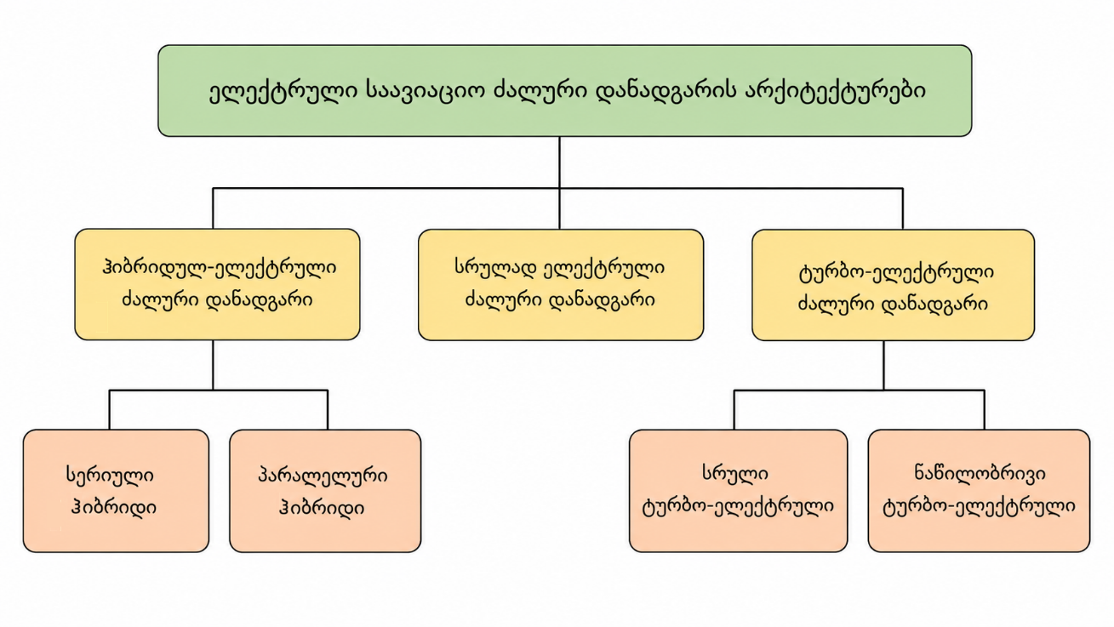
ნახ. 1.1. ელექტრული საავიაციო ძალური დანადგარების არქიტექტურების კლასიფიკაცია
როგორც ნახ. 1.1-დან ჩანს, ელექტრული ავიაციის მიმართულებით შესაძლებელია სხვადასხვა არქიტექტურული მიდგომის გამოყოფა, მათ შორის სრულად ელექტრული, ჰიბრიდულ-ელექტრული და განაწილებული ელექტრული ძალური დანადგარები. თითოეული მათგანი განსხვავდება ენერგიის წყაროს, ენერგიის გარდაქმნის, მართვისა და საბოლოო წევის ძალის შექმნის პრინციპით.
ამ მიმართულებით მნიშვნელოვანი საფუძველი შექმნა „More Electric Aircraft“ კონცეფციამ. აღნიშნული კონცეფციის მიხედვით, საჰაერო ხომალდში ტრადიციულად გამოყენებული მექანიკური, ჰიდრავლიკური და პნევმატური სისტემების ნაწილი ეტაპობრივად იცვლება ელექტრულად მართვადი სისტემებით. ასეთი მიდგომა ზრდის ენერგიის მართვის მოქნილობას, ამცირებს ზოგიერთი დამხმარე სისტემის სირთულეს და ქმნის წინაპირობას საჰაერო ხომალდის საერთო ეფექტურობის გაუმჯობესებისათვის (Jones, 2016; Wheeler & Bozhko, 2014). ელექტრული ავიაციის განვითარების ერთ-ერთი თვალსაჩინო მაგალითი Airbus-ის პროექტების ქრონოლოგიის საფუძველზე წარმოდგენილია ნახ. 1.2-ზე.
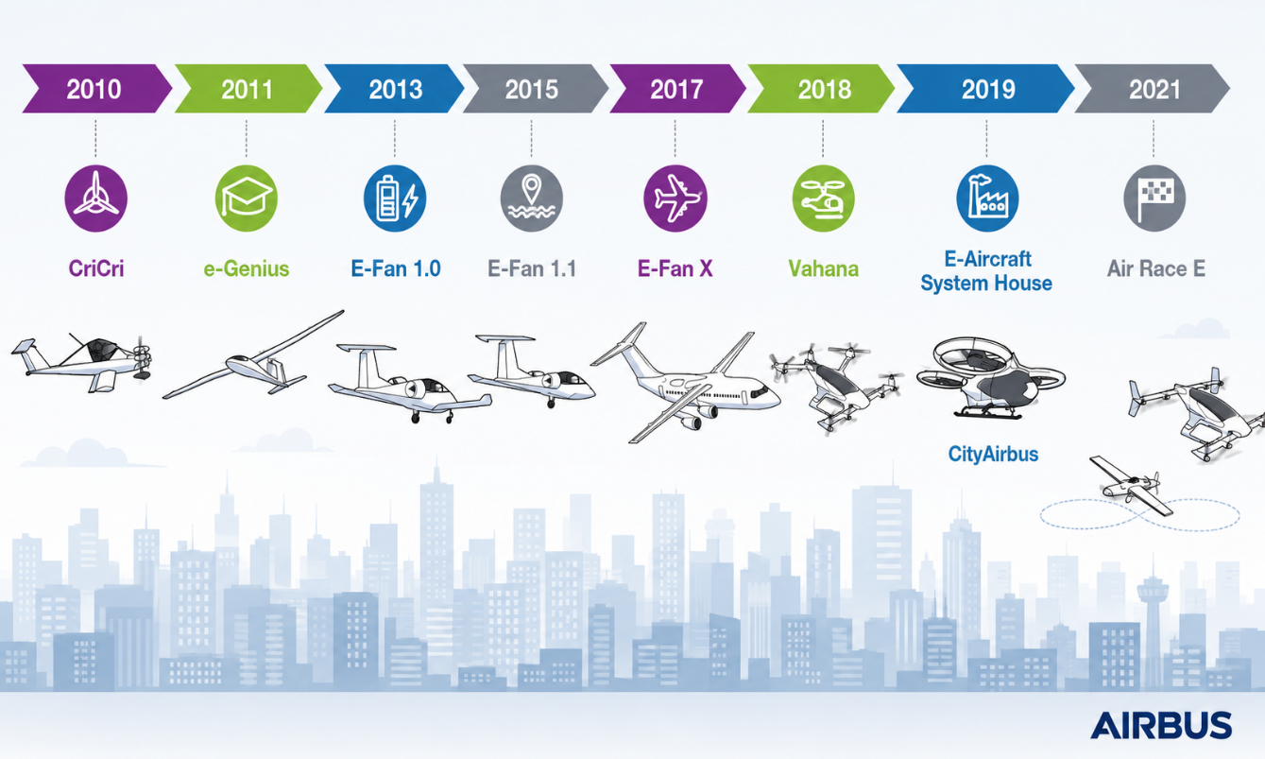
ნახ. 1.2. ელექტრული ავიაციის განვითარების ქრონოლოგიური მაგალითი Airbus-ის პროექტების საფუძველზე

როგორც ნახ. 1.2-დან ჩანს, ელექტრული ავიაციის განვითარება ეტაპობრივად გადავიდა მცირე ექსპერიმენტული საჰაერო ხომალდებიდან უფრო კომპლექსურ დემონსტრატორებზე, eVTOL სისტემებზე და ელექტრული ძალური დანადგარების სატესტო ინფრასტრუქტურაზე. ეს ტენდენცია აჩვენებს, რომ თანამედროვე ავიაციაში ელექტრული ტექნოლოგიების განვითარება დაკავშირებულია არა მხოლოდ ენერგოეფექტურობასთან, არამედ ახალი ტიპის მონიტორინგისა და ტექნიკური მომსახურების სისტემების საჭიროებასთანაც.
ტრადიციული, ჰიბრიდულ-ელექტრული და სრულად ელექტრული ძალური დანადგარები ერთმანეთისგან განსხვავდება ენერგიის წყაროთი, ენერგიის გარდაქმნის ჯაჭვითა და სისტემაში ჩართული კომპონენტებით. ტრადიციულ სისტემაში ძირითადი ენერგიის წყაროა საავიაციო საწვავი, ხოლო მექანიკური ან რეაქტიული ენერგია წარმოიქმნება ძრავის შიდა თერმოდინამიკური პროცესების შედეგად. ჰიბრიდულ-ელექტრულ სისტემაში შესაძლებელია აირტურბინული ძრავის, გენერატორის, აკუმულატორისა და ელექტრული ძრავის ერთობლივი გამოყენება, რაც ქმნის ენერგიის მართვის უფრო მოქნილ შესაძლებლობას (Pornet & Isikveren, 2015; Finger et al., 2020). სრულად ელექტრულ სისტემაში კი წევის ძალის შექმნისათვის საჭირო ენერგია მთლიანად ელექტრული წყაროდან მიეწოდება ელექტრულ ძრავას. აღნიშნული არქიტექტურული განსხვავებები ნაჩვენებია ნახ. 1.3-ზე.
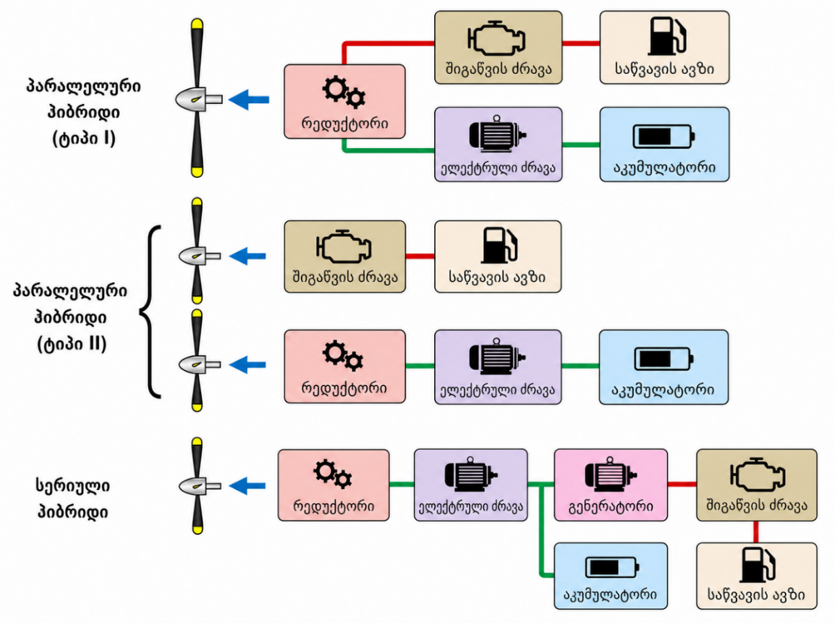
ნახ. 1.3. საავიაციო ძალური დანადგარების ძირითადი არქიტექტურების შედარებითი სქემა

ნახ. 1.3 აჩვენებს, რომ ელექტრული და ჰიბრიდულ-ელექტრული ძალური დანადგარების შემთხვევაში სისტემაში ჩნდება დამატებითი ელემენტები, როგორიცაა აკუმულატორი, ელექტრული ძრავა, გენერატორი, ენერგიის მართვის ბლოკი და სენსორული მონიტორინგის სისტემა. შესაბამისად, ასეთი სისტემების ანალიზი აღარ შემოიფარგლება მხოლოდ ძრავითა და საწვავის სისტემით, არამედ მოითხოვს ენერგიის შენახვის, გარდაქმნის, განაწილებისა და მართვის მთელი არქიტექტურის ერთობლივ განხილვას.
ჰიბრიდულ-ელექტრული ძალური დანადგარები შეიძლება განვიხილოთ როგორც გარდამავალი ეტაპი ტრადიციულ საწვავზე დაფუძნებულ ავიაციასა და სრულად ელექტრულ ავიაციას შორის. ასეთი სისტემები განსაკუთრებით საინტერესოა იმ შემთხვევებში, როდესაც საჭიროა საწვავის მოხმარების შემცირება, აფრენისა და ასვლის რეჟიმებში დამატებითი სიმძლავრის უზრუნველყოფა, ხმაურის შემცირება ან ენერგიის განაწილების უფრო მოქნილი მართვა. თუმცა მათი ეფექტურობა მნიშვნელოვნად არის დამოკიდებული ენერგიის მართვის სტრატეგიაზე, კომპონენტების საიმედოობაზე, თერმულ რეჟიმზე და ელექტრული სისტემების მონიტორინგზე.
სრულად ელექტრული საჰაერო ხომალდის შემთხვევაში ენერგია ინახება აკუმულატორულ სისტემაში ან სხვა ელექტრულ წყაროში და შემდგომ მიეწოდება ელექტრულ ძრავას. ასეთი არქიტექტურა ამცირებს ფრენის დროს პირდაპირ გამონაბოლქვს და ამარტივებს ზოგიერთი მექანიკური სისტემის სტრუქტურას. ამავე დროს, სრულად ელექტრული ავიაციის განვითარება პირდაპირ არის დამოკიდებული აკუმულატორების ენერგომოცულობაზე, მასაზე, თერმულ უსაფრთხოებაზე, დამუხტვის ინფრასტრუქტურასა და სისტემის საიმედოობაზე (Dubarry et al., 2012; Plett, 2015; Hu et al., 2018). სრულად ელექტრული ძალური დანადგარის გამარტივებული არქიტექტურა წარმოდგენილია ნახ. 1.4-ზე.
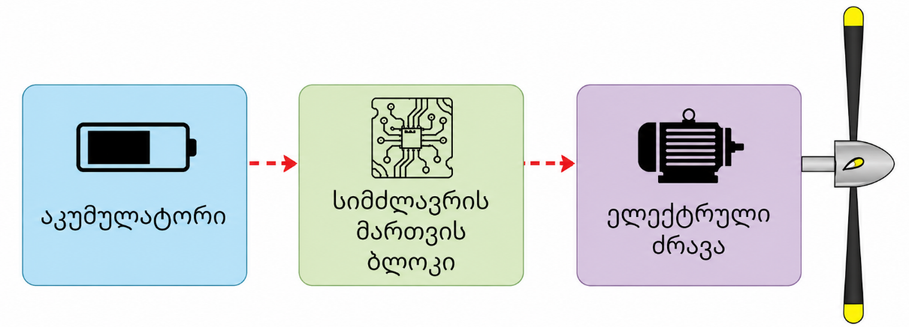
ნახ. 1.4. სრულად ელექტრული ძალური დანადგარის ძირითადი არქიტექტურა
როგორც ნახ. 1.4-დან ჩანს, სრულად ელექტრული ძალური დანადგარის შემთხვევაში ენერგიის ძირითადი გზა იწყება აკუმულატორიდან, გადის სიმძლავრის მართვის ბლოკზე და მიეწოდება ელექტრულ ძრავას, რომელიც ამუშავებს პროპელერს. ასეთი სქემა ამცირებს მექანიკური გადაცემის ზოგიერთი ელემენტის საჭიროებას, თუმცა ზრდის ელექტრული კომპონენტების, მართვის სისტემებისა და სენსორული მონიტორინგის მნიშვნელობას.
წინამდებარე კვლევის ექსპერიმენტული სტენდი აგებულია სწორედ სრულად ელექტრული ძალური დანადგარის პრინციპის შესაბამისად. კერძოდ, კვლევაში გამოყენებულია აკუმულატორზე დაფუძნებული კვების სისტემა, ელექტრონული მართვის ელემენტი, BLDC ელექტრული ძრავა და საჰაერო ხრახნი. ასეთი სტრუქტურა იძლევა შესაძლებლობას, ექსპერიმენტულ პირობებში შეფასდეს ძრავის, კვების წყაროს, საჰაერო ხრახნისა და გარემო პირობების ურთიერთდაკავშირებული გავლენა. სრულად ელექტრული საჰაერო ხომალდის კომპონენტების განლაგების მაგალითი წარმოდგენილია ნახ. 1.5-ზე.
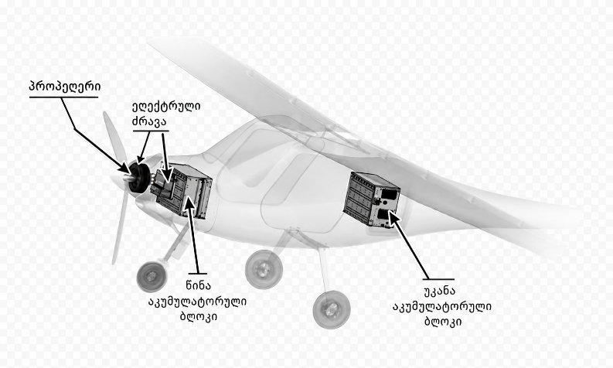
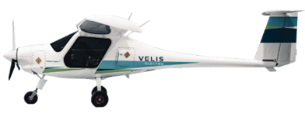
ნახ. 1.5. სრულად ელექტრული საჰაერო ხომალდის არქიტექტურა და კომპონენტების განლაგების მაგალითი

ელექტრული ძალური დანადგარის ერთ-ერთ მთავარ ელემენტს წარმოადგენს ელექტრული ძრავა. მისი ამოცანაა ელექტრული ენერგიის გარდაქმნა მექანიკურ ბრუნვით ენერგიად, რომელიც შემდგომ გამოიყენება საჰაერო ხრახნის ან სხვა ამძრავი ელემენტის ასამუშავებლად. ელექტრული ძრავის ეფექტურობა, ბრუნვის სიხშირე, თერმული მდგომარეობა, დატვირთვისადმი რეაქცია და მართვის სიზუსტე პირდაპირ გავლენას ახდენს მთელი სისტემის მუშაობაზე. ამიტომ ელექტრული ძრავის ტექნიკური მდგომარეობის მონიტორინგი ელექტრული ავიაციის ერთ-ერთ მნიშვნელოვან საინჟინრო ამოცანად უნდა განვიხილოთ.
ელექტრული ძალური დანადგარების სისტემებში შესაძლებელია სხვადასხვა ტიპის ელექტრული ძრავის გამოყენება, მათ შორის მუდმივი დენის, ინდუქციური, სინქრონული, მუდმივმაგნიტიანი სინქრონული და უკონტაქტო მუდმივი დენის ტიპის ძრავები. უკონტაქტო მუდმივი დენის ძრავები განსაკუთრებულ ინტერესს იწვევს მცირე და საშუალო სიმძლავრის ელექტრულ ამძრავებში, რადგან მათ ახასიათებთ მაღალი ეფექტურობა, კომპაქტურობა, მექანიკური კომუტატორის არარსებობა და მართვის კარგი შესაძლებლობა. თუმცა მათი საიმედო მუშაობა დამოკიდებულია არა მხოლოდ ძრავის შიდა მდგომარეობაზე, არამედ ელექტრონული სიჩქარის კონტროლერის, კვების წყაროს, საჰაერო ხრახნის, დატვირთვის რეჟიმისა და გარემო პირობების ერთობლივ გავლენაზე.
ამგვარად, ავიაციაში ელექტრული ძალური დანადგარების განვითარება არ არის მხოლოდ ეკოლოგიური ან ენერგოეფექტურობის მიმართულებით გადადგმული ნაბიჯი. იგი ასევე ქმნის ახალ მოთხოვნებს საიმედოობის, ტექნიკური მდგომარეობის მონიტორინგის, დიაგნოსტიკისა და ტექნიკური მომსახურების მიმართულებით. სწორედ ამ კონტექსტში, უკონტაქტო მუდმივი დენის ელექტრული ძრავების დაზიანებების აღმოჩენა და დიაგნოსტიკა ექსპერიმენტული მონაცემების საფუძველზე წარმოადგენს მნიშვნელოვან კვლევით მიმართულებას სამოქალაქო ავიაციის ელექტრული ძალური დანადგარების შემდგომი განვითარებისათვის.

ელექტრული ძრავების კონსტრუქცია და მოქმედების პრინციპი
უკონტაქტო მუდმივი დენის (BLDC) ტიპის ძრავები თანამედროვე ელექტრული ამძრავი სისტემების ერთ-ერთ მნიშვნელოვან კლასს წარმოადგენს. მათი გამოყენება განპირობებულია მაღალი ეფექტურობით, კომპაქტური კონსტრუქციით, შედარებით მაღალი სიმძლავრე-მასის თანაფარდობით, კარგი დინამიკური მახასიათებლებითა და მართვის მოქნილობით. სამოქალაქო ავიაციის ელექტრული ძალური დანადგარების კონტექსტში უკონტაქტო მუდმივი დენის ელექტრული ძრავები განსაკუთრებულ ინტერესს იწვევს იმ შემთხვევაში, როდესაც საჭიროა მცირე მასის, მაღალი ეფექტურობისა და ზუსტი მართვის მქონე ამძრავი სისტემის გამოყენება (Hanselman, 2006; Krishnan, 2010).
ტრადიციული კოლექტორული მუდმივი დენის ძრავებისაგან განსხვავებით, უკონტაქტო მუდმივი დენის ელექტრულიძრავებში მექანიკური კომუტატორი და ჯაგრისები არ გამოიყენება. მათი ფუნქცია ჩანაცვლებულია ელექტრონული კომუტაციით, რაც ნიშნავს, რომ ფაზების გადართვა ხორციელდება ელექტრონული მართვის სისტემის საშუალებით. აღნიშნული მიდგომა ამცირებს მექანიკურ ცვეთას, კონტაქტურ დანაკარგებს, ნაპერწკალსა და ხშირი ტექნიკური მომსახურების საჭიროებას. შესაბამისად, უკონტაქტო მუდმივი დენის ელექტრული ძრავის (BLDC) შეფასებისას აუცილებელია როგორც მისი კონსტრუქციული თავისებურებების, ისე ელექტრონული მართვის პრინციპის ერთობლივი განხილვა (Pillay & Krishnan, 1989).
უკონტაქტო მუდმივი დენის ელექტრული ძრავა ელექტრული ძალური დანადგარის მხოლოდ ერთი ძირითადი ელემენტია; მისი ეფექტური მუშაობა დაკავშირებულია კვების წყაროსთან, მართვის სისტემასთან, დატვირთვასთან და ენერგიის გადაცემის საერთო არქიტექტურასთან (მაისურაძე, 2024).
უკონტაქტო მუდმივი დენის ელექტრული ძრავის (BLDC) ძირითადი კონსტრუქციული ელემენტებია სტატორი, როტორი, ფაზური გრაგნილები, მუდმივი მაგნიტები, ლილვი, საკისრები, კორპუსი და ელექტრონული სიჩქარის კონტროლერი. სტატორი წარმოადგენს უძრავ ნაწილს, რომელშიც განლაგებულია ფაზური გრაგნილები.
ამ გრაგნილებში დენის თანმიმდევრული მიწოდებით იქმნება მბრუნავი მაგნიტური ველი. როტორი არის მბრუნავი ნაწილი, რომელზეც განთავსებულია მუდმივი მაგნიტები. სტატორის მიერ შექმნილი მაგნიტური ველისა და როტორის მუდმივი მაგნიტების ურთიერთქმედება წარმოქმნის ელექტრომაგნიტურ მომენტს, რაც განაპირობებს ძრავის ბრუნვას. უკონტაქტო მუდმივი დენის ელექტრული ძრავის ძირითადი კონსტრუქციული ელემენტები და მოქმედების გამარტივებული პრინციპი წარმოდგენილია ნახ. 1.6-ზე.
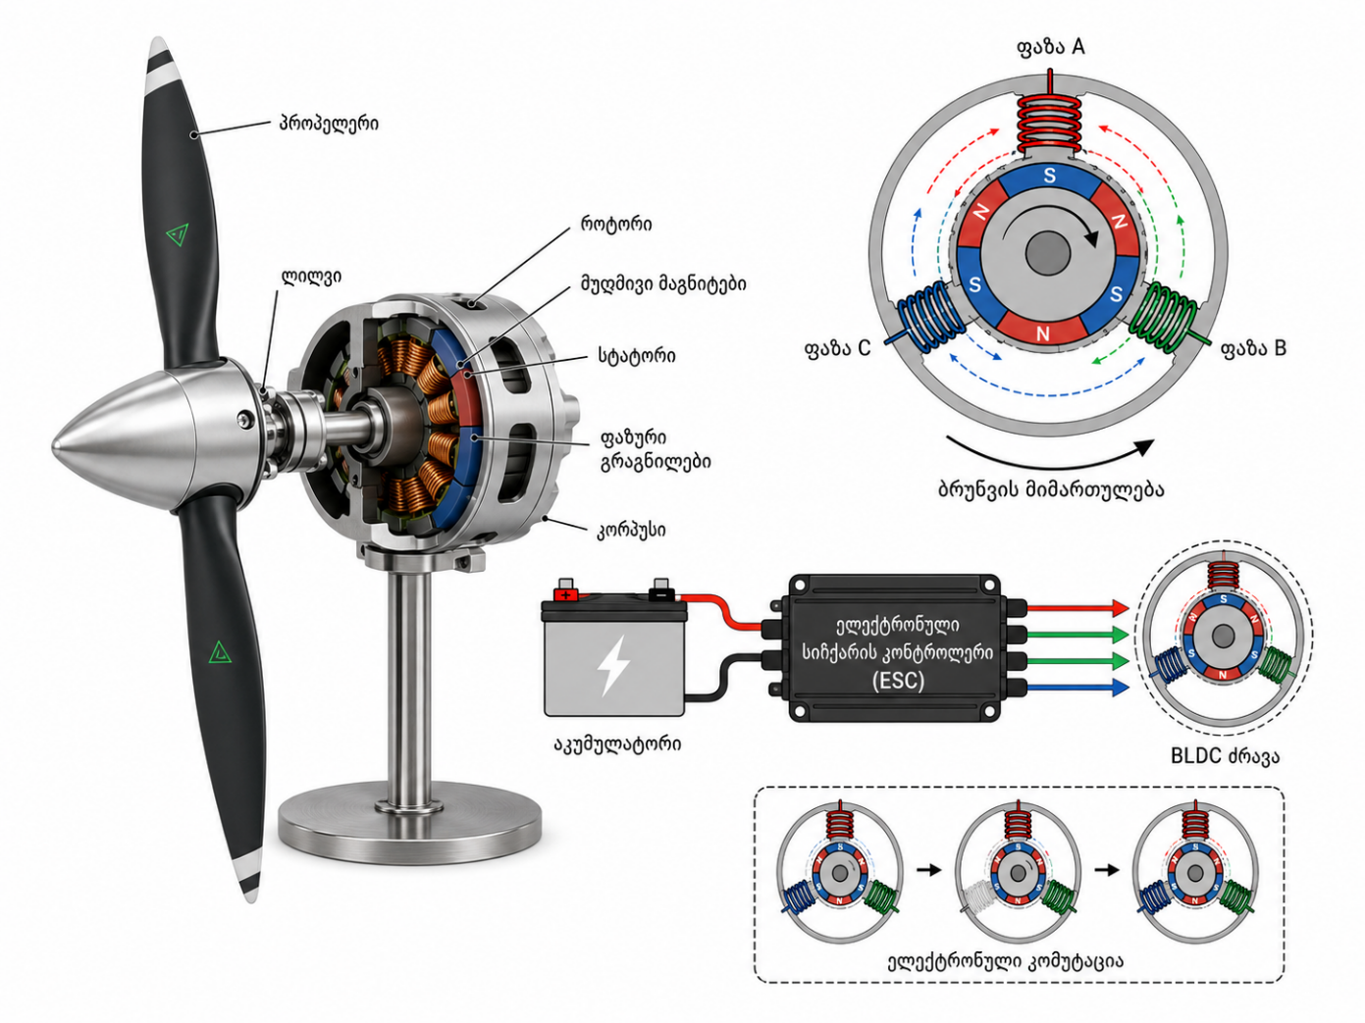
ნახ. 1.6. BLDC ელექტრული ძრავის კონსტრუქცია და მოქმედების პრინციპი

როგორც ნახ. 1.6-დან ჩანს, უკონტაქტო მუდმივი დენის ელექტრული ძრავის (BLDC) მუშაობა ეფუძნება სტატორის, როტორის, მუდმივი მაგნიტების, ფაზური გრაგნილებისა და ელექტრონული სიჩქარის კონტროლერის ურთიერთქმედებას. ელექტრონული სიჩქარის კონტროლერი აკუმულატორიდან მიღებულ მუდმივ დენს გარდაქმნის სამფაზიან მართვად სიგნალად და განსაზღვრავს ფაზებში დენის მიწოდების თანმიმდევრობას. შედეგად, სტატორში წარმოიქმნება მბრუნავი მაგნიტური ველი, რომელიც ურთიერთქმედებს როტორის მუდმივ მაგნიტებთან და ქმნის ბრუნვით მოძრაობას.
უკონტაქტო მუდმივი დენის ელექტრული ძრავის (BLDC) მუშაობის ძირითადი პრინციპი ფაზების თანმიმდევრულ ელექტრონულ კომუტაციას ეფუძნება. მართვის სისტემა განსაზღვრავს როტორის მდებარეობას ან აფასებს მას ძრავის ელექტრული მახასიათებლების საფუძველზე და შესაბამისი თანმიმდევრობით რთავს სტატორის ფაზებს. როტორის მდებარეობის განსაზღვრა შეიძლება განხორციელდეს Hall-ის სენსორებით ან სენსორის გარეშე, უკუელექტრომამოძრავებელი ძალის ანალიზის საფუძველზე. კომუტაციის სიზუსტე პირდაპირ გავლენას ახდენს ბრუნვის სიხშირეზე, მომენტის სტაბილურობაზე, დენის მოხმარებაზე, ეფექტურობასა და თერმულ მდგომარეობაზე.
უკონტაქტო მუდმივი დენის ელექტრული ძრავებში როტორის განლაგება შეიძლება იყოს შიდა ან გარე. მცირე ზომის პროპელერულ ელექტრულ ამძრავებში ხშირად გამოიყენება გარე როტორის, ანუ outrunner ტიპის კონსტრუქცია, სადაც როტორი ბრუნავს სტატორის გარშემო. ასეთი ძრავები შედარებით მაღალ მომენტს იძლევა დაბალ ბრუნვის სიხშირეზე, რაც ხელსაყრელია საჰაერო ხრახნის ამძრავად გამოყენებისას. წინამდებარე კვლევაში გამოყენებული A2217 ტიპის ძრავაც BLDC outrunner კონსტრუქციულ ჯგუფს მიეკუთვნება. ამგვარ სისტემაში საჰაერო ხრახნის დატვირთვა, როტორის ბალანსი, საკისრების მდგომარეობა და ლილვის მექანიკური თანხვედრა პირდაპირ აისახება გაზომილ პარამეტრებზე, მათ შორის ბრუნვის სიხშირეზე, დენზე, წევის ძალაზე, ტემპერატურასა და ხმაურზე.
ელექტრონული სიჩქარის კონტროლერი უკონტაქტო მუდმივი დენის ელექტრული ძრავის (BLDC) ფუნქციონირების აუცილებელი ელემენტია. იგი არა მხოლოდ არეგულირებს ბრუნვის სიხშირეს, არამედ განსაზღვრავს ფაზურ დენს, კომუტაციის თანმიმდევრობას, ძაბვის მიწოდების რეჟიმს და ძრავის დატვირთვაზე რეაგირებას. კონტროლერის არაოპტიმალურმა მუშაობამ შეიძლება გამოიწვიოს დენის ზრდა, ბრუნვის სიხშირის არასტაბილურობა, მომენტის პულსაცია, გადახურება, ხმაურის მატება და ენერგოეფექტურობის შემცირება. ამიტომ უკონტაქტო მუდმივი დენის ელექტრული ძრავის (BLDC) დიაგნოსტიკისას კონტროლერის მუშაობა უნდა განიხილებოდეს არა როგორც დამხმარე, არამედ როგორც მთლიანი ელექტრული ძალური დანადგარის ერთ-ერთი ძირითადი ნაწილი.
უკონტაქტო მუდმივი დენის ელექტრული ძრავის (BLDC) ეფექტურობა აჩვენებს, თუ მიწოდებული ელექტრული ენერგიის რა ნაწილი გარდაიქმნება სასარგებლო მექანიკურ ენერგიად. ზოგადი საინჟინრო განმარტებით, ძრავის ეფექტურობა განისაზღვრება გამომავალი მექანიკური სიმძლავრისა და შეყვანილი ელექტრული სიმძლავრის შეფარდებით:
$$\begin{matrix} & η=\frac{P_{out}}{P_{in}}×100\% & & \text{(1.1)}\end{matrix}$$
სადაც $η$არის ძრავის ეფექტურობა, $P_{out}$ - გამომავალი მექანიკური სიმძლავრე, ხოლო $P_{in}$ - შეყვანილი ელექტრული სიმძლავრე. შეყვანილი ელექტრული სიმძლავრე განისაზღვრება ძაბვისა და დენის ნამრავლით:
$$\begin{matrix} & P_{in}=V⋅I & & \text{(1.2)}\end{matrix}$$
სადაც V არის ძაბვა, ხოლო I - დენი. ამ დამოკიდებულებიდან ჩანს, რომ უკონტაქტო მუდმივი დენის ელექტრული ძრავის (BLDC) ენერგეტიკული მდგომარეობის შეფასება უშუალოდ უკავშირდება გაზომილ ელექტრულ პარამეტრებს. გამომავალი მექანიკური სიმძლავრის პირდაპირი შეფასება მცირე ზომის პროპელერულ სისტემებში ყოველთვის მარტივი არ არის, ამიტომ პრაქტიკული დიაგნოსტიკისას მნიშვნელოვანია ძაბვის, დენის, ბრუნვის სიხშირის, წევის ძალის, ტემპერატურისა და ხმაურის ერთობლივი ანალიზი.
უკონტაქტო მუდმივი დენის ელექტრული ძრავების მაღალი ეფექტურობა ძირითადად განპირობებულია როტორზე მუდმივი მაგნიტების გამოყენებით, მექანიკური კომუტატორის არარსებობით და ელექტრონული მართვის შესაძლებლობით. ამავე დროს, ძრავის რეალური ეფექტურობა დამოკიდებულია არა მხოლოდ მის შიდა კონსტრუქციაზე, არამედ აკუმულატორის მდგომარეობაზე, ელექტრონული სიჩქარის კონტროლერზე, საჰაერო ხრახნის დატვირთვაზე, თერმულ რეჟიმზე და გარემო პირობებზე. მაგალითად, კვების ძაბვის ვარდნამ შეიძლება შეამციროს ბრუნვის სიხშირე და სიმძლავრე, გადაჭარბებულმა დენმა შეიძლება გამოიწვიოს გახურება, ხოლო საჰაერო ხრახნის დისბალანსმა შეიძლება გაზარდოს ხმაური, ვიბრაცია და მექანიკური დატვირთვა.
აღნიშნული გარემოებები აჩვენებს, რომ უკონტაქტო მუდმივი დენის ელექტრული ძრავის (BLDC) უპირატესობები და შეზღუდვები პირდაპირ უკავშირდება მისი ტექნიკური მდგომარეობის შეფასებას. ძირითადი უპირატესობებია მაღალი ეფექტურობა, მცირე მასა, კომპაქტური კონსტრუქცია, ჯაგრისებისა და მექანიკური კომუტატორის არარსებობა, კარგი დინამიკური მართვადობა და მაღალი სიმძლავრე-მასის თანაფარდობა. ამავე დროს, უკონტაქტო მუდმივი დენის ელექტრული ძრავის (BLDC) გამოყენება მოითხოვს ელექტრონულ სიჩქარის კონტროლერს, ზუსტ მართვას, თერმული რეჟიმის კონტროლს, საიმედო კვების წყაროს და მექანიკური ბალანსის უზრუნველყოფას. აღნიშნული უპირატესობები და შეზღუდვები შეჯამებულია ცხრილში 1.1.
ცხრილი 1.1. BLDC ელექტრული ძრავების ძირითადი უპირატესობები და შეზღუდვები
უპირატესობები | შეზღუდვები
მაღალი ეფექტურობა | ელექტრონული სიჩქარის კონტროლერის საჭიროება
მცირე მასა და კომპაქტური კონსტრუქცია | მართვის სისტემის სირთულე
ჯაგრისებისა და მექანიკური კომუტატორის არარსებობა | თერმული დატვირთვის რისკი
კარგი დინამიკური მართვადობა | კვების წყაროზე დამოკიდებულება
მაღალი სიმძლავრე-მასის თანაფარდობა | მექანიკური დისბალანსის მიმართ მგრძნობელობა

როგორც ცხრილიდან ჩანს, უკონტაქტო მუდმივი დენის ელექტრული ძრავები მნიშვნელოვანი უპირატესობებით ხასიათდება, თუმცა მათი ეფექტური და საიმედო გამოყენება მოითხოვს მართვის, თერმული მდგომარეობის, კვების წყაროსა და მექანიკური დატვირთვის მუდმივ შეფასებას. წინამდებარე კვლევის კონტექსტში ეს საკითხი განსაკუთრებით მნიშვნელოვანია, რადგან ექსპერიმენტული სისტემა ეფუძნება უკონტაქტო მუდმივი დენის ელექტრული ძრავის (BLDC), აკუმულატორის, ელექტრონული კონტროლერისა და საჰაერო ხრახნის ერთობლივ მუშაობას. შესაბამისად, უკონტაქტო მუდმივი დენის ელექტრული ძრავის (BLDC) კონსტრუქციისა და მოქმედების პრინციპის განხილვა ქმნის აუცილებელ თეორიულ საფუძველს მისი დაზიანებების შემდგომი ანალიზისა და დიაგნოსტიკისათვის.

საიმედოობა, ტექნიკური მომსახურება და ტექნიკური მდგომარეობის მონიტორინგი
სამოქალაქო ავიაციაში ნებისმიერი ძალური დანადგარის გამოყენება უშუალოდ დაკავშირებულია საიმედოობისა და ტექნიკური მომსახურების საკითხებთან. საჰაერო ხომალდის უსაფრთხო ექსპლუატაცია დამოკიდებულია არა მხოლოდ ძრავის ნომინალურ სიმძლავრეზე ან ეფექტურობაზე, არამედ იმაზეც, თუ რამდენად სტაბილურად შეუძლია სისტემას მუშაობა სხვადასხვა დატვირთვის, გარემო პირობებისა და ხანგრძლივი გამოყენების პირობებში. ტრადიციული საავიაციო ძალური დანადგარების მსგავსად, ელექტრული ძალური დანადგარებისთვისაც საიმედოობა წარმოადგენს ერთ-ერთ ცენტრალურ საინჟინრო მოთხოვნას.
ელექტრული ძალური დანადგარების განვითარებამ შეცვალა ტექნიკური მომსახურების ტრადიციული მიდგომა. ტრადიციულ ძრავებში დიდი ყურადღება ექცევა მექანიკურ, თერმულ და საწვავთან დაკავშირებულ სისტემებს, ხოლო ელექტრულ ძალურ დანადგარებში განსაკუთრებული მნიშვნელობა ენიჭება ელექტრულ, ელექტრონულ, თერმულ და სენსორულ კომპონენტებს. ასეთი სისტემა მოიცავს აკუმულატორს, ელექტრონულ სიჩქარის კონტროლერს, უკონტაქტო მუდმივი დენის ელექტრული ძრავას, პროპელერს, კაბელებს, შეერთებებს, სენსორებსა და მართვის ალგორითმებს. შესაბამისად, საიმედოობის შეფასება უნდა განხორციელდეს არა ერთი კომპონენტის, არამედ მთელი ენერგეტიკული და მართვის ჯაჭვის დონეზე.
საიმედოობა შეიძლება განისაზღვროს როგორც სისტემის უნარი, შეასრულოს მოთხოვნილი ფუნქცია განსაზღვრულ პირობებში და განსაზღვრული დროის განმავლობაში. ელექტრული ძალური დანადგარის შემთხვევაში ეს ფუნქცია დაკავშირებულია საჭირო წევის ძალის, ბრუნვის სიხშირის, ენერგომოხმარების, თერმული სტაბილურობისა და მართვადობის უზრუნველყოფასთან. საიმედოობის ანალიზისას მნიშვნელოვანია როგორც უეცარი გაუმართაობების, ისე თანდათანობით განვითარებადი დეგრადაციის გათვალისწინება. უეცარი გაუმართაობა შეიძლება დაკავშირებული იყოს ელექტრული შეერთების გაწყვეტასთან, კონტროლერის დაზიანებასთან ან მექანიკურ მტვრევასთან, ხოლო დეგრადაცია შეიძლება გამოვლინდეს საკისრების ცვეთით, გრაგნილების თერმული დატვირთვით, აკუმულატორის შიდა წინაღობის ზრდით, საჰაერო ხრახნის დისბალანსით ან სენსორული მონაცემების ხარისხის გაუარესებით. ელექტრული ძალური დანადგარების საიმედოობის ანალიზში გამოყენებული ძირითადი ცნებები შეჯამებულია ცხრილში 1.2.

ცხრილი 1.2. საიმედოობის ტერმინები ელექტრულ სისტემებში
ცნება | განმარტება | მაგალითი ელექტრულ ძალურ დანადგარში
საიმედოობა | სისტემის უნარი იმუშაოს გაუმართაობის გარეშე განსაზღვრულ პირობებში | უკონტაქტო მუდმივი დენის ელექტრული ძრავის (BLDC) სტაბილური მუშაობა სხვადასხვა დატვირთვაზე
გაუმართაობა | ფუნქციის შესრულების უნარის დაკარგვა | ESC-ის დაზიანება ან ძრავის გაჩერება
დაზიანება | ფიზიკური ან ფუნქციური ცვლილება, რომელიც ამცირებს მუშაობის ხარისხს | საჰაერო ხრახნის დისბალანსი
დეგრადაცია | მდგომარეობის თანდათანობითი გაუარესება | საკისრის ცვეთა ან აკუმულატორის შიდა წინაღობის ზრდა
MTBF | საშუალო დრო გაუმართაობებს შორის | ხანგრძლივი ექსპლუატაციის სტატისტიკური მაჩვენებელი

როგორც ცხრილიდან ჩანს, საიმედოობის შეფასება დაკავშირებულია არა მხოლოდ საბოლოო მწყობრიდან გამოსვლასთან, არამედ იმ ცვლილებებთანაც, რომლებიც სისტემის სამუშაო მდგომარეობას თანდათან აუარესებს. მცირე ექსპერიმენტული სტენდის პირობებში MTBF-ის სრული სტატისტიკური შეფასება ყოველთვის შესაძლებელი არ არის, რადგან ამისათვის საჭიროა ხანგრძლივი აექსპლუატაციო მონაცემები. ამიტომ წინამდებარე კვლევაში საიმედოობის ცნებები გამოიყენება როგორც თეორიული საფუძველი უკონტაქტო მუდმივი დენის ელექტრული ძრავის (BLDC) სამუშაო მდგომარეობის, დეგრადაციის ნიშნებისა და დიაგნოსტიკური პარამეტრების გასააზრებლად.
ტექნიკური მომსახურების თვალსაზრისით, თანამედროვე ავიაცია თანდათან გადადის რეაქტიული და მხოლოდ გეგმური მომსახურებიდან მდგომარეობაზე დაფუძნებული და პროგნოზირებადი მომსახურებისკენ (Jardine et al., 2006; Heng et al., 2009). რეაქტიული მომსახურება გულისხმობს ჩარევას გაუმართაობის გამოვლენის შემდეგ. გეგმური მომსახურება ეფუძნება წინასწარ განსაზღვრულ ინტერვალებს. მდგომარეობაზე დაფუძნებული მომსახურება იყენებს სისტემის რეალური მდგომარეობის მონაცემებს, ხოლო პროგნოზირებადი ტექნიკური მომსახურება ცდილობს მონაცემების საფუძველზე წინასწარ შეაფასოს შესაძლო გაუმართაობის განვითარების ტენდენცია. ტექნიკური მომსახურების მიდგომების ევოლუცია წარმოდგენილია ნახ. 1.7-ზე.
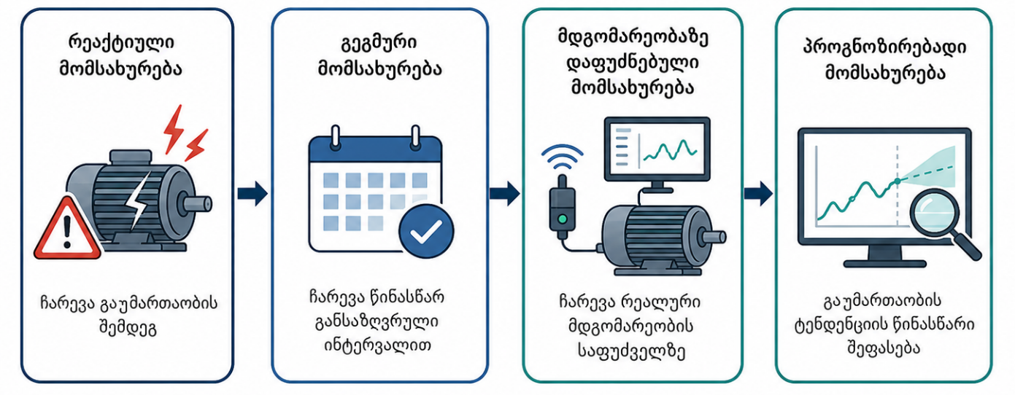
ნახ. 1.7. ტექნიკური მომსახურების მიდგომების ევოლუცია ელექტრული ძალური დანადგარების სისტემებში

როგორც ნახ. 1.7-დან ჩანს, ტექნიკური მომსახურების განვითარება მიმდინარეობს რეაქტიული მიდგომიდან უფრო პროგრესულ და მონაცემებზე დაფუძნებულ მიდგომებამდე. ეს განსაკუთრებით მნიშვნელოვანია ელექტრული ძალური დანადგარებისთვის, სადაც შესაძლებელია მრავალი სენსორული და ოპერაციული პარამეტრის გაზომვა. ძაბვა, დენი, ბრუნვის სიხშირე, ტემპერატურა, ხმაური, ვიბრაცია, წევის ძალა და გარემო პირობები ქმნის მრავალგანზომილებიან მონაცემთა სივრცეს, რომლის ანალიზიც საშუალებას იძლევა შეფასდეს ძრავისა და მთლიანი სისტემის ტექნიკური მდგომარეობა.
მდგომარეობაზე დაფუძნებული ტექნიკური მომსახურება ეფუძნება სისტემის ფაქტობრივი მდგომარეობის შეფასებას. ასეთი მიდგომა საშუალებას იძლევა ტექნიკური ჩარევა განხორციელდეს არა მხოლოდ კალენდარული ან სამუშაო საათების ინტერვალით, არამედ რეალური მონაცემების საფუძველზე. უკონტაქტო მუდმივი დენის ელექტრული ძრავის (BLDC) შემთხვევაში ერთსა და იმავე სამუშაო რეჟიმში დენის ზრდა შეიძლება მიუთითებდეს გაზრდილ მექანიკურ დატვირთვაზე ან ეფექტურობის შემცირებაზე; ბრუნვის სიხშირის შემცირება ძაბვისა და დენის ცვლილებასთან ერთად შეიძლება მიუთითებდეს კვების წყაროს ან დატვირთვის პრობლემაზე; ხმაურის ზრდა შეიძლება იყოს საჰაერო ხრახნის დისბალანსის ან საკისრის ცვეთის ნიშანი; ტემპერატურის მატება კი შეიძლება მიუთითებდეს ელექტრულ ან მექანიკურ გადატვირთვაზე.
პროგნოზირებადი ტექნიკური მომსახურება მდგომარეობაზე დაფუძნებული მიდგომის შემდგომი განვითარებაა. მისი მიზანია არა მხოლოდ არსებული მდგომარეობის შეფასება, არამედ შესაძლო გაუმართაობის განვითარების ტენდენციის წინასწარი ამოცნობა. ელექტრული ძალური დანადგარების შემთხვევაში ეს განსაკუთრებით პერსპექტიულია, რადგან სისტემის მუშაობისას შესაძლებელია ისეთი პარამეტრების რეგისტრაცია, როგორიცაა ძაბვა, დენი, სიმძლავრე, ბრუნვის სიხშირე, წევის ძალა, ტემპერატურა, ხმაური და გარემო პირობები. ამ პარამეტრების ცვლილება დროში შეიძლება ასახავდეს როგორც ნორმალურ სამუშაო რეჟიმს, ისე გაუმართაობის ან დეგრადაციის განვითარებას (Lei et al., 2016; Kulkarni et al., 2019).
ტექნიკური მდგომარეობის მონიტორინგის სისტემები წარმოადგენს დამაკავშირებელ რგოლს საიმედოობას, მდგომარეობაზე დაფუძნებულ მომსახურებას, პროგნოზირებად მომსახურებასა და მონაცემებზე დაფუძნებულ დიაგნოსტიკას შორის. ასეთი სისტემა, როგორც წესი, მოიცავს სენსორული მონაცემების შეგროვებას, მონაცემთა წინასწარ დამუშავებას, მახასიათებლების გამოყოფას, მდგომარეობის შეფასებას, დიაგნოსტიკური გადაწყვეტილების ფორმირებას და საჭიროების შემთხვევაში ტექნიკური მომსახურების რეკომენდაციას.
ტექნიკური მდგომარეობის მონიტორინგი იწყება სენსორული მონაცემების მიღებით და სრულდება ტექნიკური გადაწყვეტილების ფორმირებით. ამ პროცესში მონაცემთა შეგროვება, დამუშავება, მახასიათებლების ფორმირება და დიაგნოსტიკური მოდელის გამოყენება ქმნის ერთიან ანალიტიკურ ჯაჭვს, რომლის საფუძველზეც შესაძლებელია ელექტრული ძალური დანადგარის სამუშაო მდგომარეობის შეფასება.
წინამდებარე კვლევის ფარგლებში ტექნიკური მდგომარეობის მონიტორინგის კონცეფცია გამოიყენება როგორც თეორიული და მეთოდოლოგიური საფუძველი უკონტაქტო მუდმივი დენის ელექტრული ძრავის (BLDC) დაზიანებების აღმოჩენისა და დიაგნოსტიკისათვის. კვლევაში გაზომილი მონაცემები - ძაბვა, დენი, ბრუნვის სიხშირე, წევის ძალა, ტემპერატურა, ხმაური და გარემო პირობები - ქმნის იმ ინფორმაციას, რომლის საფუძველზეც შესაძლებელია ძრავის სამუშაო მდგომარეობის შეფასება. ამ მონაცემების ერთობლივი ანალიზი იძლევა გამართული და გაუმართავი მდგომარეობების გარჩევის შესაძლებლობას, რაც წარმოადგენს ტექნიკური მდგომარეობის მონიტორინგის პრაქტიკულ გამოყენებას ექსპერიმენტულ გარემოში.
აღნიშნულიდან გამომდინარე, ელექტრული ძალური დანადგარების საიმედოობა და ტექნიკური მომსახურება წარმოადგენს მნიშვნელოვან თეორიულ საფუძველს წინამდებარე კვლევისათვის. უკონტაქტო მუდმივი დენის ელექტრული ძრავის (BLDC) დიაგნოსტიკა ვერ განიხილება იზოლირებულად მხოლოდ ძრავის შიდა კონსტრუქციის დონეზე; იგი უნდა იყოს დაკავშირებული ტექნიკური მდგომარეობის მონიტორინგთან, მდგომარეობაზე დაფუძნებულ მომსახურებასთან და პროგნოზირებადი ტექნიკური მომსახურების კონცეფციასთან. სწორედ ამ მიდგომაზეა დაფუძნებული ნაშრომის შემდგომი მეთოდოლოგიური ნაწილი, სადაც ექსპერიმენტული მონაცემები გამოიყენება დაზიანებების აღმოჩენისა და დიაგნოსტიკის მოდელების შესაქმნელად.

ელექტრულ ძრავებსა და ელექტრული ძალური დანადგარის სისტემებში წარმოქმნილი დაზიანებები
უკონტაქტო მუდმივი დენის ელექტრული ძრავებისა და მათზე დაფუძნებული ელექტრული ძალური დანადგარის სისტემების საიმედო მუშაობა დამოკიდებულია როგორც ძრავის შიდა კონსტრუქციულ მდგომარეობაზე, ისე მასთან დაკავშირებული კომპონენტების - ელექტრონული სიჩქარის კონტროლერის, კვების წყაროს, საჰაერო ხრახნის, სენსორებისა და მექანიკური შეერთებების - გამართულობაზე. ასეთი სისტემის გაუმართაობა ხშირად არ არის მხოლოდ ერთი იზოლირებული კომპონენტის პრობლემა; იგი შეიძლება წარმოიშვას ელექტრული, მექანიკური, თერმული ან მართვის ფაქტორების ერთობლივი გავლენით (Bellini et al., 2008; Widodo & Yang, 2007).
უკონტაქტო მუდმივი დენის ელექტრული ძრავებსა და ელექტრული ძალური დანადგარის სისტემებში წარმოქმნილი დაზიანებები პირობითად შეიძლება დაიყოს რამდენიმე ძირითად ჯგუფად: მექანიკური დაზიანებები, ელექტრული დაზიანებები, საჰაერო ხრახნის დისბალანსით გამოწვეული გაუმართაობები, კვების წყაროს პრობლემები და კომბინირებული დაზიანების პირობები. ასეთი კლასიფიკაცია მნიშვნელოვანია, რადგან თითოეული დაზიანების ტიპი განსხვავებულად აისახება გაზომილ პარამეტრებზე. მაგალითად, მექანიკური დაზიანება შეიძლება გამოვლინდეს ხმაურის, ვიბრაციისა და ტემპერატურის ზრდით, ხოლო კვების წყაროს პრობლემა შეიძლება გამოიხატოს ძაბვის ვარდნით, დენის ცვლილებითა და ბრუნვის სიხშირის შემცირებით (Jardine et al., 2006; Lei et al., 2016).
საავიაციო ელექტრული ძალური დანადგარის შემთხვევაში დაზიანებების განხილვა მხოლოდ ძრავის შიდა ელემენტებით არ უნდა შემოიფარგლოს. საჰაერო ხრახნი, კვების წყარო და კონტროლერი უშუალოდ განსაზღვრავს ძრავის დატვირთვასა და სამუშაო რეჟიმს. მაგალითად, საჰაერო ხრახნის დისბალანსმა შეიძლება გაზარდოს მექანიკური დატვირთვა და ხმაური, ხოლო აკუმულატორის ძაბვის ვარდნამ შეიძლება შეცვალოს ძრავის ბრუნვის სიხშირე და გამომუშავებული სიმძლავრე. შესაბამისად, უკონტაქტო მუდმივი დენის ელექტრული ძრავის (BLDC) დიაგნოსტიკა უნდა განიხილებოდეს როგორც მთლიანი ელექტრული ძალური დანადგარის სისტემის დიაგნოსტიკა და არა მხოლოდ ცალკეული ძრავის შემოწმება.
უკონტაქტო მუდმივი დენის ელექტრული ძრავებში მექანიკური დაზიანებები დაკავშირებულია მოძრავ ელემენტებთან, მათ შორის როტორთან, ლილვთან, საკისრებთან და საჰაერო ხრახნის დამაგრების კვანძთან. მიუხედავად იმისა, რომ უკონტაქტო მუდმივი დენის ელექტრული ძრავი არ იყენებს ჯაგრისებსა და მექანიკურ კომუტატორს, მექანიკური ცვეთა და არათანაბარი დატვირთვა კვლავ მნიშვნელოვან დიაგნოსტიკურ საკითხს წარმოადგენს. საკისრის ცვეთამ, ლილვის არათანხვედრამ, როტორის დისბალანსმა ან საჰაერო ხრახნის არათანაბარმა დატვირთვამ შეიძლება გამოიწვიოს ხმაურის ზრდა, ვიბრაცია, ბრუნვის სიხშირის არასტაბილურობა, დენის მატება და ტემპერატურის ზრდა. ასეთი ცვლილებები შეიძლება წარმოადგენდეს დეგრადაციის ადრეულ ნიშნებს და არა მხოლოდ უკვე განვითარებული გაუმართაობის შედეგს (Bellini et al., 2008; Lei et al., 2016).
ელექტრული დაზიანებები დაკავშირებულია ძრავის გრაგნილებთან, იზოლაციასთან, ფაზურ შეერთებებთან, ელექტრონულ სიჩქარის კონტროლერთან და კვების ჯაჭვთან. უკონტაქტო მუდმივი დენის ელექტრული ძრავის (BLDC) შემთხვევაში ელექტრული გაუმართაობა შეიძლება გამოვლინდეს ფაზური გრაგნილის ნაწილობრივი მოკლე ჩართვით, ფაზის წყვეტით, იზოლაციის ხარისხის გაუარესებით, კონტაქტის არასტაბილურობით ან კონტროლერის ფაზური მართვის ხარვეზით. ასეთი მდგომარეობები ხშირად იწვევს დენის ზრდას, ბრუნვის სიხშირის შემცირებას, ძრავის არასტაბილურ მუშაობას, ტემპერატურის მატებას და ენერგოეფექტურობის გაუარესებას. თუმცა მხოლოდ დენის ან ტემპერატურის ცვლილება საკმარისი არ არის დაზიანების ტიპის დასადგენად, რადგან მსგავსი ნიშნები შეიძლება მექანიკურ ან კვების წყაროს პრობლემებთანაც იყოს დაკავშირებული.
საჰაერო ხრახნის დისბალანსით გამოწვეული გაუმართაობა უკონტაქტო მუდმივი დენის ელექტრული (BLDC) ძრავისათვის განსაკუთრებით მნიშვნელოვანია, რადგან საჰაერო ხრახნი არის ის მექანიკური ელემენტი, რომლის საშუალებითაც ძრავის ბრუნვითი ენერგია გარდაიქმნება წევის ძალად. საჰაერო ხრახნის დისბალანსი შეიძლება წარმოიქმნას მასის არათანაბარი განაწილების, პირის დაზიანების, გეომეტრიის ცვლილების, დაბინძურების, არასწორი დამაგრების ან მექანიკური დეფორმაციის შედეგად. ასეთ შემთხვევაში ბრუნვის დროს წარმოიქმნება დამატებითი დინამიკური ძალები, რომლებიც გადაეცემა ლილვს, როტორს, საკისრებსა და ძრავის კორპუსს. შედეგად იზრდება ხმაური, ვიბრაცია, მექანიკური დატვირთვა და ზოგჯერ დენის მოხმარებაც.
კვების წყაროს გაუმართაობები დაკავშირებულია აკუმულატორის ან კვების ჯაჭვის შესაძლებლობასთან, უზრუნველყოს ძრავისათვის საკმარისი და სტაბილური ელექტრული ენერგია. დატვირთვის პირობებში ძაბვის ვარდნამ, აკუმულატორის შიდა წინაღობის ზრდამ, ელემენტებს შორის არათანაბარმა მდგომარეობამ ან კაბელებისა და კონექტორების წინაღობის მატებამ შეიძლება გამოიწვიოს ბრუნვის სიხშირის შემცირება, წევის ძალის კლება და ძრავის რეაგირების გაუარესება (Dubarry et al., 2012; Plett, 2015; Hu et al., 2018). ასეთი სიმპტომები ზოგჯერ შეიძლება ჰგავდეს ძრავის ან საჰაერო ხრახნის დაზიანებას, ამიტომ კვების წყაროს მდგომარეობის გათვალისწინება აუცილებელია დიაგნოსტიკური შედეგების სწორად ინტერპრეტაციისათვის.
რეალურ სამუშაო პირობებში დაზიანებები ყოველთვის იზოლირებულად არ ვითარდება. შესაძლებელია რამდენიმე ფაქტორის ერთდროული მოქმედება, რაც ქმნის კომბინირებული დაზიანების მდგომარეობას. მაგალითად, საჰაერო ხრახნის დისბალანსმა შეიძლება გაზარდოს მექანიკური დატვირთვა, რაც თავის მხრივ იწვევს დენის ზრდას, ტემპერატურის მატებას და საკისრებზე დამატებით დატვირთვას. ანალოგიურად, კვების წყაროს ძაბვის ვარდნამ შეიძლება შეცვალოს ძრავის ბრუნვის რეჟიმი და გაართულოს საჰაერო ხრახნის ან მექანიკური პრობლემის სწორი იდენტიფიკაცია. ასეთი ურთიერთდამოკიდებულება აჩვენებს, რომ ელექტრული ძალური დანადგარის დიაგნოსტიკა უნდა ეფუძნებოდეს მრავალპარამეტრიან ანალიზს.
წინამდებარე კვლევაში დაზიანებების ანალიზი დაკავშირებულია ექსპერიმენტულად მიღებულ მონაცემებთან. კვლევის ფარგლებში გამოიყენება ისეთი გაზომვები, როგორიცაა ძაბვა, დენი, სიმძლავრე, ბრუნვის სიხშირე, წევის ძალა, ტემპერატურა, ხმაური და გარემო პირობები. აღნიშნული პარამეტრები საშუალებას იძლევა სამუშაო რეჟიმი შეფასდეს არა ერთი იზოლირებული მაჩვენებლით, არამედ სისტემის საერთო ოპერაციული ქცევით. ეს განსაკუთრებით მნიშვნელოვანია მანქანური სწავლების საფუძველზე დაზიანებების აღმოჩენისა და დიაგნოსტიკისათვის, რადგან კლასიფიკაციის მოდელი მონაცემებში ეძებს ისეთ ნიმუშებს, რომლებიც განასხვავებს გამართულ და გაუმართავ მდგომარეობებს (Bishop, 2006; Zhang et al., 2020). უკონტაქტო მუდმივი დენის ელექტრული ძრავასა და ელექტრული ძალური დანადგარის სისტემაში შესაძლო დაზიანებების ძირითადი ჯგუფები სქემატურად წარმოდგენილია ნახ. 1.8-ზე.
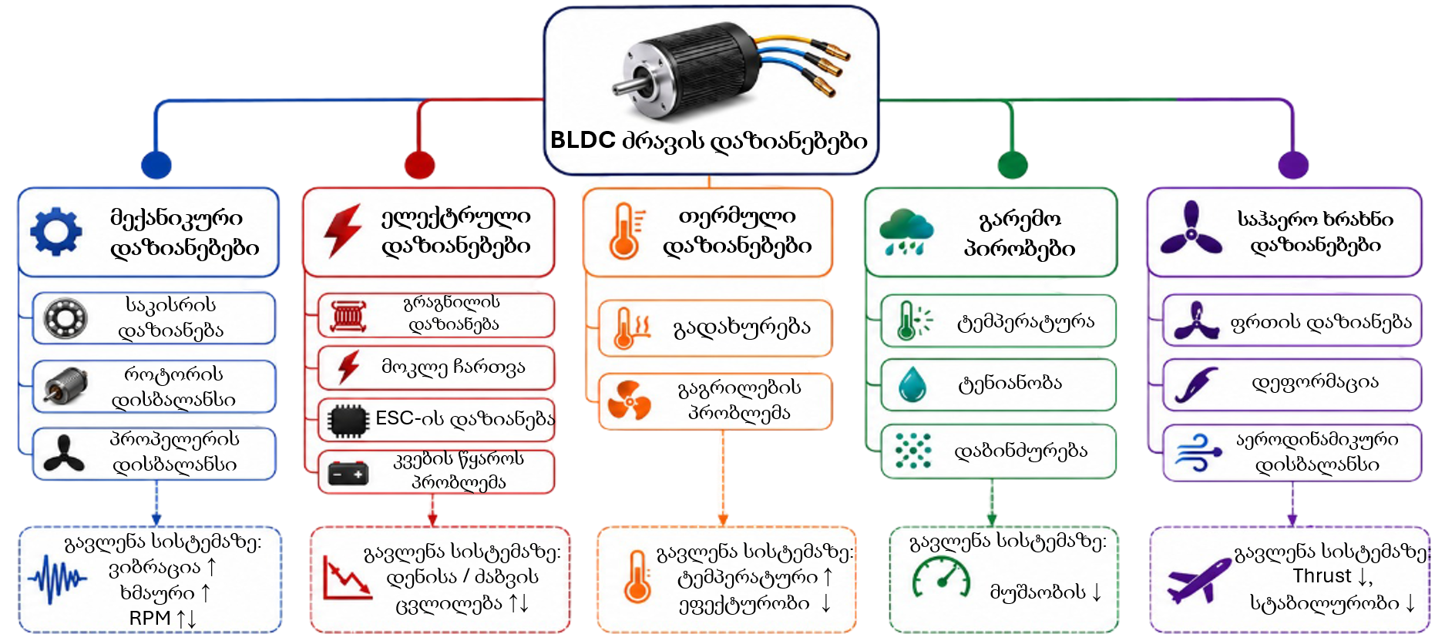
ნახ. 1.8. უკონტაქტო მუდმივი დენის ელექტრული ძრავასა და ელექტრული ძალური დანადგარის სისტემაში შესაძლო დაზიანებების კლასიფიკაცია

როგორც ნახ. 1.8-დან ჩანს, BLDC ელექტრული ძალური დანადგარის სისტემაში დაზიანებები შეიძლება დაიყოს რამდენიმე ძირითად ჯგუფად, მათ შორის მექანიკურ, ელექტრულ, თერმულ, კვების წყაროსთან დაკავშირებულ და საჰაერო ხრახნის/საჰაერო ნაკადთან დაკავშირებულ გაუმართაობებად. აღნიშნული კლასიფიკაცია მნიშვნელოვანია, რადგან თითოეული ჯგუფი განსხვავებულად აისახება გაზომილ პარამეტრებზე და ქმნის საფუძველს მონაცემებზე დაფუძნებული შემდგომი დიაგნოსტიკური ანალიზისთვის.
აღნიშნულიდან გამომდინარე, უკონტაქტო მუდმივი დენისელექტრულ ძრავებსა და ელექტრული ძალური დანადგარის სისტემებში წარმოქმნილი დაზიანებების განხილვა წარმოადგენს მნიშვნელოვან თეორიულ საფუძველს წინამდებარე კვლევისათვის. დაზიანების ტიპების წინასწარი გააზრება აუცილებელია ექსპერიმენტული სცენარების დაგეგმვისთვის, მონაცემთა მარკირებისთვის და მანქანური სწავლების მოდელების სწორად შეფასებისთვის. სწორედ ამ საფუძველზე ხდება შემდგომში გამართული, საჰაერო ხრახნის დაზიანებით გამოწვეული, კვების წყაროსთან დაკავშირებული და კომბინირებული სამუშაო მდგომარეობების ფორმირება და დიაგნოსტიკური ანალიზი.

დაზიანებების აღმოჩენისა და დიაგნოსტიკის სისტემები
დაზიანებების აღმოჩენისა და დიაგნოსტიკის სისტემები წარმოადგენს ტექნიკური სისტემების საიმედოობის, უსაფრთხოებისა და ეფექტური ექსპლუატაციის უზრუნველყოფის მნიშვნელოვან ნაწილს. მათი ძირითადი ამოცანაა სისტემის სამუშაო მდგომარეობის შეფასება, ნორმალური რეჟიმიდან გადახრის გამოვლენა და გაუმართაობის ტიპის ან შესაძლო მიზეზის განსაზღვრა. ელექტრული ძრავებისა და ელექტრული ძალური დანადგარების შემთხვევაში ასეთი სისტემები განსაკუთრებით მნიშვნელოვანია, რადგან გაუმართაობა შეიძლება განვითარდეს მექანიკურ, ელექტრულ, თერმულ ან მართვის სისტემის დონეზე (Bellini et al., 2008; Lei et al., 2016).
ზოგადად, დაზიანების აღმოჩენა გულისხმობს იმის დადგენას, არსებობს თუ არა სისტემაში არანორმალური სამუშაო მდგომარეობა. დიაგნოსტიკა კი უფრო ფართო ამოცანაა და მოიცავს დაზიანების ტიპის, წყაროს ან შესაძლო მიზეზის განსაზღვრას. მაგალითად, უკონტაქტო მუდმივი დენის ელექტრული ძრავის (BLDC) შემთხვევაში დენის ზრდა შეიძლება მხოლოდ მიუთითებდეს არანორმალურ მდგომარეობაზე, მაგრამ დიაგნოსტიკისათვის საჭიროა დადგინდეს, ეს ცვლილება გამოწვეულია საჰაერო ხრახნის დისბალანსით, კვების წყაროს პრობლემით, მექანიკური დატვირთვით თუ ელექტრული მართვის ხარვეზით.
ტრადიციულად, დიაგნოსტიკური სისტემები ეფუძნებოდა ვიზუალურ შემოწმებას, პერიოდულ გაზომვებს, ტექნიკური პერსონალის გამოცდილებას და წინასწარ განსაზღვრულ ზღვრულ მნიშვნელობებს. ასეთი მიდგომები პრაქტიკულად მნიშვნელოვანია, რადგან იძლევა აშკარა დაზიანების, მექანიკური დეფორმაციის, გადახურების, კაბელების დაზიანების ან საჰაერო ხრახნის ხილული დეფექტის აღმოჩენის შესაძლებლობას. თუმცა კომპლექსურ ელექტრულ სისტემებში ისინი ყოველთვის საკმარისი არ არის, რადგან დაზიანების საწყისი ნიშნები ხშირად რამდენიმე პარამეტრის ერთდროული მცირე ცვლილებით ვლინდება (Jardine et al., 2006; Widodo & Yang, 2007). მონაცემებზე დაფუძნებული დიაგნოსტიკური მეთოდები წარმოადგენს უფრო თანამედროვე მიდგომას, სადაც სისტემის მდგომარეობა ფასდება ექსპერიმენტული ან აექსპლუატაციო მონაცემების ანალიზის საფუძველზე.
უკონტაქტო მუდმივი დენის ელექტრული ძრავის (BLDC) შემთხვევაში ასეთი მონაცემები შეიძლება მოიცავდეს ძაბვას, დენს, სიმძლავრეს, ბრუნვის სიხშირეს, წევის ძალას, ტემპერატურას, ხმაურს და გარემო პირობებს. ამ პარამეტრების ერთობლივი ანალიზი საშუალებას იძლევა სისტემის მდგომარეობა შეფასდეს არა ერთი იზოლირებული მაჩვენებლით, არამედ მთლიანი სამუშაო ქცევის მიხედვით. ეს განსაკუთრებით მნიშვნელოვანია მაშინ, როდესაც გაუმართაობა არ იწვევს რომელიმე ერთი პარამეტრის მკვეთრ გადაჭარბებას, მაგრამ ვლინდება რამდენიმე მახასიათებლის ურთიერთკავშირში (Zhang et al., 2020).
ინტელექტუალური დიაგნოსტიკური სისტემები მონაცემებზე დაფუძნებული მიდგომის შემდგომ განვითარებას წარმოადგენს. ასეთ სისტემებში გამოიყენება ალგორითმული ან მანქანური სწავლების მეთოდები, რომლებიც სწავლობს გაზომილ მონაცემებს შორის არსებულ კავშირებს და მათ საფუძველზე ასრულებს კლასიფიკაციას. ზედამხედველობითი სწავლების შემთხვევაში მოდელი სწავლობს წინასწარ მარკირებულ მონაცემებზე, სადაც თითოეულ სამუშაო მდგომარეობას მინიჭებული აქვს შესაბამისი კლასი, მაგალითად გამართული მდგომარეობა ან კონკრეტული ტიპის გაუმართაობა. ამის შემდეგ მოდელი ცდილობს ახალი მონაცემის მიკუთვნებას შესაბამის კლასთან (Bishop, 2006; Hastie et al., 2009).
უკონტაქტო მუდმივი დენის ელექტრული ძრავის (BLDC) დიაგნოსტიკაში შეიძლება გამოყენებულ იქნას სხვადასხვა კლასიფიკაციის მეთოდი, მათ შორის Support Vector Machine და Random Forest. SVM განსაკუთრებით გამოსადეგია მცირე და საშუალო ზომის მონაცემთა ბაზებისათვის, რადგან იგი ცდილობს სხვადასხვა კლასს შორის გამყოფი საზღვრის პოვნას. Random Forest კი ეფუძნება მრავალი გადაწყვეტილების ხის კომბინაციას და შეიძლება გამოყენებულ იქნას არაწრფივი ურთიერთკავშირებისა და მახასიათებლების მნიშვნელობის შესაფასებლად (Cortes & Vapnik, 1995; Breiman, 2001). წინამდებარე თავში ეს მეთოდები მხოლოდ ზოგადი დიაგნოსტიკური მიდგომის ნაწილად არის ნახსენები, ხოლო მათი გამოყენების კონკრეტული მეთოდოლოგია განხილულია ნაშრომის მეორე თავში.
ელექტრული ძალური დანადგარის შემთხვევაში დიაგნოსტიკური ამოცანა მრავალფაქტორულია. უკონტაქტო მუდმივი დენის ელექტრული ძრავის (BLDC) მდგომარეობაზე გავლენას ახდენს არა მხოლოდ მისი შიდა ელექტრომაგნიტური და მექანიკური მდგომარეობა, არამედ საჰაერო ხრახნის დატვირთვა, აკუმულატორის ძაბვა, ელექტრონული სიჩქარის კონტროლერის მუშაობა და გარემო პირობები. ამიტომ დაზიანების აღმოჩენა და დიაგნოსტიკა უნდა ეფუძნებოდეს სისტემურ მიდგომას, სადაც რამდენიმე გაზომილი პარამეტრი ერთდროულად განიხილება.
წინამდებარე კვლევის კონტექსტში დაზიანებების აღმოჩენისა და დიაგნოსტიკის სისტემა განიხილება როგორც მონაცემებზე დაფუძნებული მეთოდოლოგიური ჩარჩო. ექსპერიმენტული მონაცემები გამოიყენება იმისათვის, რომ შეფასდეს უკონტაქტო მუდმივი დენის ელექტრული ძრავის (BLDC) სამუშაო მდგომარეობა და განისაზღვროს, მიეკუთვნება თუ არა კონკრეტული რეჟიმი გამართულ ან გაუმართავ მდგომარეობას. ასეთ მიდგომაში მანქანური სწავლების მოდელები ასრულებს კლასიფიკაციის ფუნქციას, ანუ სწავლობს გაზომილ პარამეტრებს შორის იმ განსხვავებებს, რომლებიც დაკავშირებულია სისტემის ტექნიკურ მდგომარეობასთან. დაზიანებების აღმოჩენისა და დიაგნოსტიკის ძირითადი მიდგომები შეჯამებულია ცხრილში 1.3.

ცხრილი 1.3. დაზიანებების აღმოჩენისა და დიაგნოსტიკის ძირითადი მიდგომები
მიდგომა | ძირითადი პრინციპი | შეზღუდვა
ტრადიციული მეთოდები | ვიზუალური შემოწმება, პერიოდული გაზომვა, ზღვრული მნიშვნელობები | შეზღუდულია რთული და ადრეული დაზიანებების გამოვლენაში
მონაცემებზე დაფუძნებული მეთოდები | სენსორული მონაცემებისა და მახასიათებლების ანალიზი | საჭიროებს ხარისხიან მონაცემებს
ინტელექტუალური სისტემები | მანქანური სწავლება და კლასიფიკაციის ალგორითმები | საჭიროებს სწორ მარკირებას და მოდელის ვალიდაციას

როგორც ცხრილიდან ჩანს, თანამედროვე დიაგნოსტიკური მიდგომები თანდათან გადადის მარტივი შემოწმებიდან მონაცემებზე დაფუძნებულ და ინტელექტუალურ სისტემებზე. ეს განსაკუთრებით მნიშვნელოვანია უკონტაქტო მუდმივი დენის ელექტრული ძალური დანადგარის სისტემებისთვის, სადაც დაზიანების ნიშნები შეიძლება გამოვლინდეს არა ერთ ცალკეულ პარამეტრში, არამედ ძაბვის, დენის, ბრუნვის სიხშირის, წევის ძალის, ტემპერატურის, ხმაურისა და გარემო პირობების ერთობლივ ცვლილებაში. აღნიშნული მიდგომა ქმნის უშუალო გადასვლას მომდევნო ქვეთავზე, სადაც მოკლედ განიხილება მანქანური სწავლების მეთოდების თეორიული საფუძვლები დიაგნოსტიკისათვის.

მანქანური სწავლების თეორიული საფუძვლები დაზიანებების დიაგნოსტიკისათვის
მანქანური სწავლება წარმოადგენს ხელოვნური ინტელექტის ერთ-ერთ ძირითად მიმართულებას, რომლის მიზანია მონაცემების საფუძველზე ისეთი მოდელების აგება, რომლებსაც შეუძლიათ ნიმუშების ამოცნობა, კლასიფიკაცია, პროგნოზირება ან გადაწყვეტილების მხარდაჭერა. საინჟინრო დიაგნოსტიკის სფეროში მანქანური სწავლება განსაკუთრებით მნიშვნელოვანია, რადგან ტექნიკური სისტემების გაუმართაობები ხშირად ვლინდება არა მხოლოდ ერთი სენსორის მკვეთრი გადახრით, არამედ მრავალი პარამეტრის ერთობლივი ცვლილებით (Bishop, 2006; Hastie et al., 2009).
უკონტაქტო მუდმივი დენის ელექტრული ძრავისა და ელექტრული ძალური დანადგარის სისტემის შემთხვევაში მანქანური სწავლების გამოყენება საშუალებას იძლევა, სამუშაო მდგომარეობა შეფასდეს ექსპერიმენტულად მიღებული მონაცემების საფუძველზე. ასეთ მონაცემებში შეიძლება შედიოდეს ძაბვა, დენი, სიმძლავრე, ბრუნვის სიხშირე, წევის ძალა, ტემპერატურა, ხმაური და გარემო პირობები. თითოეული პარამეტრი ცალკე შეიძლება არ იძლეოდეს დაზიანების სრულ სურათს, თუმცა მათი ერთობლივი ანალიზი ქმნის სისტემის მდგომარეობის უფრო სრულ დიაგნოსტიკურ წარმოდგენას.
მანქანური სწავლების ამოცანაში მნიშვნელოვანი ცნებებია მახასიათებელი, კლასი და მარკირება. მახასიათებელი არის გაზომილი ან გამოთვლილი პარამეტრი, რომელიც გამოიყენება მოდელის მიერ გადაწყვეტილების მისაღებად. წინამდებარე კვლევაში ასეთ მახასიათებლებს წარმოადგენს ძაბვა, დენი, სიმძლავრე, ბრუნვის სიხშირე, წევის ძალა, ძრავის ტემპერატურა, ხმაური, გარემოს ტემპერატურა და ფარდობითი ტენიანობა. კლასი აღნიშნავს სისტემის სამუშაო მდგომარეობას, მაგალითად გამართულ მდგომარეობას, საჰაერო ხრახნის დაზიანებას, კვების წყაროს გაუმართაობას ან კომბინირებულ დაზიანებას. მარკირება კი არის მონაცემისთვის შესაბამისი კლასის მინიჭების პროცესი.
მანქანური სწავლების მიდგომები ზოგადად შეიძლება დაიყოს ზედამხედველობით, არაზედამხედველობით და ნახევრად ზედამხედველობით სწავლებად. ზედამხედველობითი სწავლება გამოიყენება მაშინ, როდესაც მონაცემებს წინასწარ მინიჭებული აქვს შესაბამისი კლასი ან მარკირება. არაზედამხედველობითი სწავლება გამოიყენება ისეთი ამოცანებისათვის, როდესაც წინასწარ განსაზღვრული კლასები არ არსებობს და მოდელი თვითონ ცდილობს მონაცემებში ჯგუფების, სტრუქტურის ან ანომალიების აღმოჩენას. ნახევრად ზედამხედველობითი სწავლება კი აერთიანებს მარკირებულ და არამარკირებულ მონაცემებს. წინამდებარე კვლევაში გამოყენებულია ზედამხედველობითი სწავლების მიდგომა, რადგან ექსპერიმენტული მონაცემები წინასწარ არის მარკირებული უკონტაქტო მუდმივი დენის ელექტრული ძრავის (BLDC) სამუშაო მდგომარეობების მიხედვით. მანქანური სწავლების ძირითადი მიდგომები და წინამდებარე კვლევაში გამოყენებული მიმართულება ნაჩვენებია ნახ. 1.9-ზე.
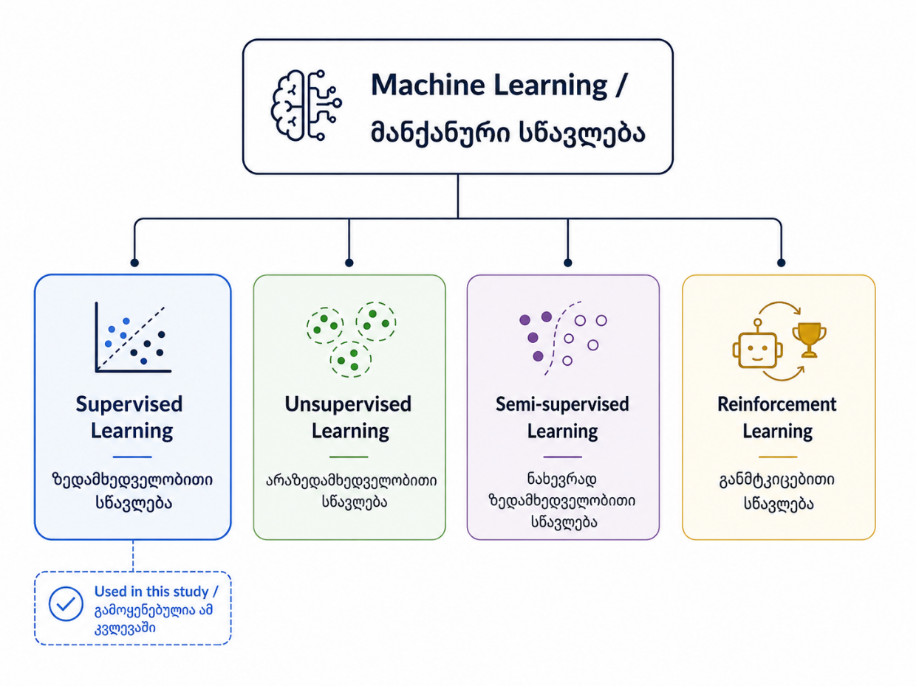
ნახ. 1.9. მანქანური სწავლების ძირითადი მიდგომები და კვლევაში გამოყენებული მიმართულება

ზედამხედველობითი სწავლება არის მანქანური სწავლების მიდგომა, რომლის დროსაც მოდელი სწავლობს წინასწარ მარკირებულ მონაცემებზე. ასეთ მონაცემებში თითოეულ დაკვირვებას აქვს შეყვანის მახასიათებლები და შესაბამისი სამიზნე კლასი. უკონტაქტო მუდმივი დენის ელექტრული ძრავის (BLDC) დიაგნოსტიკის შემთხვევაში ეს ნიშნავს, რომ ექსპერიმენტული მონაცემები წინასწარ იყოფა გამართულ და გაუმართავ მდგომარეობებად ან დაზიანების კონკრეტულ კლასებად. ამის შემდეგ მოდელი სწავლობს ამ კლასებს შორის განსხვავებებს და ცდილობს ახალი მონაცემის სწორად კლასიფიკაციას (Bishop, 2006; Hastie et al., 2009).
კლასიფიკაცია წარმოადგენს მანქანური სწავლების ერთ-ერთ ძირითად ამოცანას, რომლის მიზანია კონკრეტული მონაცემის მიკუთვნება წინასწარ განსაზღვრულ კლასთან. თუ ამოცანა მოიცავს მხოლოდ ორ მდგომარეობას, მაგალითად გამართულ და გაუმართავ რეჟიმს, მას ეწოდება ბინარული კლასიფიკაცია. თუ კლასების რაოდენობა ორზე მეტია, მაგალითად ცალკე განიხილება საჰაერო ხრახნის დაზიანება, კვების წყაროს გაუმართაობა და კომბინირებული დაზიანება, ამოცანა წარმოადგენს მრავალკლასიან კლასიფიკაციას. წინამდებარე კვლევა სწორედ მრავალკლასიანი კლასიფიკაციის ამოცანად არის ჩამოყალიბებული, რადგან მიზანია უკონტაქტო მუდმივი დენის ელექტრული ძრავის (BLDC) რამდენიმე განსხვავებული სამუშაო მდგომარეობის ამოცნობა.
საინჟინრო დიაგნოსტიკაში მანქანური სწავლების გამოყენების ზოგადი ლოგიკა მოიცავს რამდენიმე ძირითად ეტაპს: ექსპერიმენტული მონაცემების მიღებას, მონაცემთა წინასწარ დამუშავებას, მახასიათებლების ფორმირებას, დიაგნოსტიკური კლასების განსაზღვრას, მოდელის სწავლებას, პროგნოზირებას და მიღებული შედეგების შეფასებას. აღნიშნული პროცესი საშუალებას იძლევა, გაზომილი ფიზიკური პარამეტრები გარდაიქმნას დიაგნოსტიკურ ინფორმაციად, რომელიც გამოყენებული იქნება სისტემის ტექნიკური მდგომარეობის შესაფასებლად.
წინამდებარე კვლევაში მანქანური სწავლების მოდელებად შერჩეულია მხარდამჭერი ვექტორების მანქანის (Support Vector Machine, SVM) რამდენიმე ვარიანტი და შემთხვევითი ტყის (Random Forest) მოდელი. SVM წარმოადგენს ზედამხედველობითი სწავლების ერთ-ერთ მნიშვნელოვან მეთოდს, რომელიც გამოიყენება კლასიფიკაციის ამოცანებში და მიზნად ისახავს სხვადასხვა კლასის მონაცემების გამიჯვნას მახასიათებლების სივრცეში (Cortes & Vapnik, 1995; Cristianini & Shawe-Taylor, 2000). აღნიშნული მეთოდი მიზანშეწონილია საინჟინრო ექსპერიმენტებში, სადაც მონაცემთა რაოდენობა შეიძლება იყოს შეზღუდული, ხოლო კლასებს შორის განსხვავება დამოკიდებული იყოს რამდენიმე მახასიათებლის ერთობლიობაზე.
SVM-ის სხვადასხვა ვარიანტის გამოყენება საშუალებას იძლევა შეფასდეს, რამდენად საკმარისია კლასების გამიჯვნისათვის წრფივი მოდელი და რამდენად საჭიროა არაწრფივი დამოკიდებულებების გათვალისწინება. ამ მიზნით კვლევაში განიხილება Linear SVM, RBF SVM, Polynomial SVM და Sigmoid SVM. გარდა ამისა, ცალკე განიხილება გარემო ფაქტორებით გაუმჯობესებული ხაზოვანი საყრდენი ვექტორული მანქანა (Environmental Linear SVM) მიდგომა, რომელშიც მოდელის მახასიათებლების სივრცეში გათვალისწინებულია გარემოს ტემპერატურა და ფარდობითი ტენიანობა. ეს მნიშვნელოვანია, რადგან უკონტაქტო მუდმივი დენის ელექტრული ძრავის (BLDC) სამუშაო პარამეტრებზე გავლენას ახდენს არა მხოლოდ ტექნიკური გაუმართაობა, არამედ გარემო პირობებიც.
შემთხვევითი ტყე (Random Forest) წარმოადგენს ზედამხედველობითი სწავლების კიდევ ერთ მნიშვნელოვან მეთოდს, რომელიც ეფუძნება მრავალი გადაწყვეტილების ხის ერთობლივ გამოყენებას (Breiman, 2001). მისი გამოყენება მიზანშეწონილია მრავალმახასიათებლიანი საინჟინრო მონაცემებისათვის, რადგან მოდელს შეუძლია არაწრფივი ურთიერთკავშირების გათვალისწინება და მახასიათებლების მნიშვნელობის შეფასება. უკონტაქტო მუდმივი დენის ელექტრული ძრავის (BLDC) შემთხვევაში ეს განსაკუთრებით მნიშვნელოვანია, რადგან დენი, ბრუნვის სიხშირე, წევის ძალა, ტემპერატურა, ხმაური და გარემო პირობები შეიძლება განსხვავებულად უკავშირდებოდეს სამუშაო მდგომარეობას.
მანქანური სწავლების მოდელების გამოყენებისას აუცილებელია მონაცემების სასწავლო და სატესტო ნაწილებად დაყოფა. სასწავლო მონაცემები გამოიყენება მოდელის ასაგებად, ხოლო სატესტო მონაცემები - იმის შესაფასებლად, რამდენად სწორად მუშაობს მოდელი ახალ, მანამდე არნახულ მონაცემებზე. ეს მნიშვნელოვანია ზედმეტად მორგების (overfitting) თავიდან ასაცილებლად. ზედმეტად მორგება (overfitting) ხდება მაშინ, როდესაც მოდელი ზედმეტად ერგება სასწავლო მონაცემებს, მაგრამ ვერ ახერხებს ახალ მონაცემებზე სანდო შედეგის მიღებას. საინჟინრო დიაგნოსტიკაში ეს განსაკუთრებით არასასურველია, რადგან მოდელმა უნდა იმუშაოს განსხვავებულ სამუშაო პირობებშიც.
წინამდებარე კვლევაში მანქანური სწავლება გამოიყენება როგორც მონაცემებზე დაფუძნებული დიაგნოსტიკური ინსტრუმენტი. მისი მიზანია უკონტაქტო მუდმივი დენის ელექტრული ძრავისა (BLDC) და ელექტრული ძალური დანადგარის სისტემის გამართული და გაუმართავი სამუშაო მდგომარეობების გარჩევა ექსპერიმენტული მონაცემების საფუძველზე. ამასთან, მანქანური სწავლება არ ცვლის საინჟინრო ანალიზს, არამედ ავსებს მას. მოდელის მიერ მიღებული შედეგები უნდა განიმარტოს ძრავის ფიზიკური მუშაობის, საჰაერო ხრახნის მდგომარეობის, კვების წყაროს, თერმული რეჟიმისა და გარემო პირობების გათვალისწინებით.
აღნიშნულიდან გამომდინარე, მანქანური სწავლება წარმოადგენს მნიშვნელოვან თეორიულ და მეთოდოლოგიურ საფუძველს უკონტაქტო მუდმივი დენის ელექტრული ძრავების დაზიანებების აღმოჩენისა და დიაგნოსტიკისათვის. მისი გამოყენება საშუალებას იძლევა, ექსპერიმენტული გაზომვები გარდაიქმნას დიაგნოსტიკურ ინფორმაციად, ხოლო ეს ინფორმაცია გამოყენებულ იქნეს სისტემის სამუშაო მდგომარეობის კლასიფიკაციისათვის. კონკრეტული მოდელების, მონაცემთა დამუშავების ეტაპების, ფორმულების, პარამეტრებისა და შეფასების კრიტერიუმების დეტალური განხილვა წარმოდგენილია ნაშრომის მეორე თავში.

არსებული კვლევების ანალიზი და საკვლევი ნიშა
არსებული კვლევების ანალიზი აუცილებელია იმისათვის, რომ განისაზღვროს, რა დონეზეა განვითარებული ელექტრული ძრავების, ელექტრული ძალური დანადგარების და მანქანურ სწავლებაზე დაფუძნებული დიაგნოსტიკის მიმართულება, ასევე რა საკითხები რჩება არასაკმარისად შესწავლილი. ელექტრული ძრავების დიაგნოსტიკის სფეროში მრავალი კვლევა ფოკუსირებულია მექანიკური ან ელექტრული დაზიანებების გამოვლენაზე, სიგნალების დამუშავებაზე, ვიბრაციის ან დენის ანალიზზე და კლასიფიკაციის ალგორითმების გამოყენებაზე (Bellini et al., 2008; Widodo & Yang, 2007; Lei et al., 2016).
ტექნიკური დიაგნოსტიკის კვლევებში ფართოდ გამოიყენება როგორც ტრადიციული სიგნალური ანალიზის მეთოდები, ისე მონაცემებზე დაფუძნებული და ინტელექტუალური მიდგომები. ელექტრული მანქანების შემთხვევაში დაზიანებები ხშირად განიხილება დენის, ძაბვის, ვიბრაციის, ტემპერატურის, ხმაურის ან ბრუნვის პარამეტრების მიხედვით. ასეთი კვლევები მნიშვნელოვან საფუძველს ქმნის ძრავების მდგომარეობის შეფასებისათვის, თუმცა მათი დიდი ნაწილი მიმართულია ინდუსტრიული ელექტრული მანქანების, ზოგადი ელექტროძრავების ან სტანდარტული სამუშაო რეჟიმების დიაგნოსტიკაზე და არა კონკრეტულად სამოქალაქო ავიაციის მცირე ელექტრული ძალური დანადგარის სისტემებზე. ავიაციის ელექტრული ძალური დანადგარის კონტექსტში პრობლემა უფრო სპეციფიკურია. აქ უკონტაქტო მუდმივი დენის ელექტრული ძრავა არ მუშაობს იზოლირებულად, არამედ დაკავშირებულია პროპელერთან, ელექტრონულ სიჩქარის კონტროლერთან, აკუმულატორთან და გარემო პირობებთან. შესაბამისად, ძრავის დიაგნოსტიკა უნდა განიხილებოდეს არა მხოლოდ როგორც ელექტრული მანქანის მდგომარეობის შეფასება, არამედ როგორც მცირე ელექტრული ძალური დანადგარის სისტემის მრავალპარამეტრიანი ანალიზი. აღნიშნული განსხვავება განსაკუთრებით მნიშვნელოვანია სამოქალაქო ავიაციისათვის, სადაც ტექნიკური მდგომარეობის შეფასება დაკავშირებულია საიმედოობასთან, უსაფრთხოებასთან და ტექნიკური მომსახურების ეფექტურობასთან (Wheeler & Bozhko, 2014; Kearns & Vincent, 2020).
მანქანური სწავლების გამოყენება ტექნიკურ დიაგნოსტიკაში მნიშვნელოვნად განვითარდა ბოლო წლებში. SVM, Random Forest, ნეირონული ქსელები და სხვა კლასიფიკაციის მეთოდები გამოიყენება სხვადასხვა ტიპის მექანიკური და ელექტრული სისტემების მდგომარეობის შესაფასებლად. ასეთი მეთოდები იძლევა შესაძლებლობას, მონაცემებში გამოვლინდეს რთული ნიმუშები, რომლებიც დაკავშირებულია გაუმართაობასთან ან დეგრადაციასთან (Bishop, 2006; Hastie et al., 2009; Zhang et al., 2020). თუმცა მოდელის მაღალი სიზუსტე საკმარისი არ არის, თუ შედეგები არ უკავშირდება სისტემის რეალურ საინჟინრო ქცევას. დიაგნოსტიკური მოდელი უნდა შეფასდეს არა მხოლოდ სტატისტიკური მაჩვენებლებით, არამედ ფიზიკური და ტექნიკური ინტერპრეტაციითაც.
არსებული კვლევების ანალიზი აჩვენებს რამდენიმე მნიშვნელოვან შეზღუდვას. პირველი შეზღუდვა დაკავშირებულია დიაგნოსტიკური ობიექტის გამარტივებულ განხილვასთან. ბევრი კვლევა ძრავას განიხილავს როგორც ცალკე ელექტრომექანიკურ კომპონენტს და ნაკლებ ყურადღებას უთმობს იმ ფაქტს, რომ რეალურ ძალურ დანადგარში ძრავის მუშაობაზე გავლენას ახდენს საჰაერო ხრახნის აეროდინამიკური დატვირთვა, ელექტრონული სიჩქარის კონტროლერი, აკუმულატორის ძაბვა და გარემო პირობები. ასეთი გამარტივება დიაგნოსტიკურ მოდელს შეიძლება აშორებდეს რეალურ სამუშაო პირობებს.
მეორე შეზღუდვა უკავშირდება მონაცემთა ტიპსა და რაოდენობას. ზოგიერთ კვლევაში გამოიყენება მხოლოდ ერთი ან რამდენიმე სიგნალი, მაგალითად დენი, ვიბრაცია ან ტემპერატურა. ასეთი მონაცემები სასარგებლოა კონკრეტული დაზიანების გამოსავლენად, მაგრამ ყოველთვის საკმარისი არ არის მრავალფაქტორული გაუმართაობების გასარჩევად. უკონტაქტო მუდმივი დენის ელექტრული ძალური დანადგარის სისტემაში ძაბვა, დენი, სიმძლავრე, RPM, წევის ძალა, ტემპერატურა, ხმაური და გარემო პირობები ერთად ქმნის უფრო სრულ დიაგნოსტიკურ სურათს.
მესამე შეზღუდვა დაკავშირებულია გარემო პირობების არასაკმარის გათვალისწინებასთან. ელექტრული ძალური დანადგარის სისტემაში გარემოს ტემპერატურა და ფარდობითი ტენიანობა შეიძლება გავლენას ახდენდეს როგორც აკუმულატორის, ისე ძრავის, კონტროლერისა და საჰაერო ხრახნის მუშაობაზე. თუ გარემო პირობები მოდელში არ არის გათვალისწინებული, შესაძლებელია დიაგნოსტიკურმა სისტემამ გარემოს გავლენით გამოწვეული ცვლილება შეცდომით მიაკუთვნოს დაზიანებას ან, პირიქით, დაზიანების ნიშანი გარემო ცვალებადობად აღიქვას.
მეოთხე შეზღუდვა არის ექსპერიმენტული სცენარების არასაკმარისი მრავალფეროვნება. დიაგნოსტიკური მოდელის სანდოობისათვის მნიშვნელოვანია, რომ მონაცემები მოიცავდეს სხვადასხვა სამუშაო რეჟიმს, დატვირთვის დონეს და დაზიანების მდგომარეობას. თუ მონაცემები მიღებულია მხოლოდ შეზღუდული რეჟიმებიდან, მოდელს შეიძლება გაუჭირდეს ახალი სამუშაო პირობების სწორად შეფასება. ეს საკითხი განსაკუთრებით მნიშვნელოვანია მანქანური სწავლების მოდელებისთვის, რადგან მათი განზოგადების უნარი პირდაპირ დამოკიდებულია მონაცემთა სტრუქტურასა და მრავალფეროვნებაზე.
წინამდებარე ნაშრომის საკვლევი ნიშა სწორედ ამ შეზღუდვებიდან გამომდინარეობს. კვლევაში უკონტაქტო მუდმივი დენის ელექტრული ძრავა არ განიხილება იზოლირებულად; იგი განიხილება როგორც ელექტრული ძალური დანადგარის სისტემის ნაწილი, რომელიც მუშაობს პროპელერთან, ელექტრონულ სიჩქარის კონტროლერთან, აკუმულატორთან და გარემო პირობებთან ერთად. დიაგნოსტიკური შეფასება ეფუძნება მრავალპარამეტრიან ექსპერიმენტულ მონაცემებს, სადაც ერთდროულად განიხილება ძაბვა, დენი, სიმძლავრე, RPM, წევის ძალა, ტემპერატურა, ხმაური, გარემოს ტემპერატურა და ფარდობითი ტენიანობა.
კვლევის კიდევ ერთი მნიშვნელოვანი ასპექტია დაზიანების სცენარების კონტროლირებული ფორმირება.
ნაშრომში გათვალისწინებულია გამართული რეჟიმი, საჰაერო ხრახნის დაზიანებით გამოწვეული მდგომარეობა, კვების წყაროსთან დაკავშირებული პრობლემა და კომბინირებული დაზიანება. ასეთი მიდგომა ქმნის შესაძლებლობას, მანქანური სწავლების მოდელებმა ისწავლოს არა მხოლოდ ერთი ტიპის ცვლილება, არამედ სხვადასხვა გაუმართავი მდგომარეობის მონაცემებში ასახული საერთო ნიშნები.
SVM-ის სხვადასხვა ვარიანტებისა და Random Forest-ის შედარებითი გამოყენება კი იძლევა შესაძლებლობას შეფასდეს, რომელი მიდგომა უკეთ შეესაბამება მიღებულ ექსპერიმენტულ მონაცემებს. არსებული დიაგნოსტიკური კვლევების ძირითადი მიმართულებები, მათი ფოკუსი და წინამდებარე ნაშრომის კონტექსტში არსებული შეზღუდვები შეჯამებულია ცხრილში 1.4.
ცხრილი 1.4. არსებული დიაგნოსტიკური კვლევების ძირითადი
კვლევის მიმართულება | ძირითადი ფოკუსი | ძირითადი შეზღუდვა წინამდებარე კვლევის კონტექსტში
ელექტრული ძრავების ტრადიციული დიაგნოსტიკა | ძრავის ტექნიკური მდგომარეობის შეფასება ვიზუალური შემოწმებით, ზღვრული მნიშვნელობებითა და მარტივი გაზომვებით | შეზღუდულია ადრეული ან მრავალფაქტორული დაზიანებების გამოვლენაში
სიგნალებზე დაფუძნებული დიაგნოსტიკა | დენის, ვიბრაციის, ხმაურის ან ტემპერატურის სიგნალების ანალიზი | ხშირად ფოკუსირებულია ერთ ან რამდენიმე სიგნალზე და არა მთლიან ძალურ დანადგარზე
მანქანური სწავლების გამოყენება ძრავების დიაგნოსტიკაში | გამართული და გაუმართავი მდგომარეობების კლასიფიკაცია | ხშირად არ ითვალისწინებს საჰაერო ხრახნის, კვების წყაროსა და გარემო პირობების ერთობლივ გავლენას
უკონტაქტო მუდმივი დენის ელექტრული ძრავების დიაგნოსტიკური კვლევები | უკონტაქტო მუდმივი დენის ელექტრული ძრავის (BLDC) ელექტრული ან მექანიკური გაუმართაობების გამოვლენა | უმეტესად ძრავა განიხილება იზოლირებულად და არა როგორც ძრავა-საჰაერო ხრახნი-კვების წყარო სისტემა
ელექტრული ძალური დანადგარების კვლევები ავიაციაში | არქიტექტურა, ენერგოეფექტურობა, საიმედოობა და უსაფრთხოება | ნაკლები ყურადღება ეთმობა მცირე BLDC სისტემის ექსპერიმენტულ fault detection ანალიზს
წინამდებარე კვლევის მიდგომა | უკონტაქტო მუდმივი დენის ელექტრული ძრავის (BLDC) დაზიანებების აღმოჩენა მრავალპარამეტრიანი ექსპერიმენტული მონაცემების საფუძველზე | მიზნად ისახავს არსებული შეზღუდვების შემცირებას სისტემური და მონაცემებზე დაფუძნებული დიაგნოსტიკის გამოყენებით

როგორც ცხრილიდან ჩანს, არსებული კვლევები ქმნის მნიშვნელოვან თეორიულ და მეთოდოლოგიურ საფუძველს, თუმცა მცირე ზომის უკონტაქტო მუდმივი დენის ელექტრული ძალური დანადგარის სისტემების ექსპერიმენტული, მრავალპარამეტრიანი და ავიაციაზე ორიენტირებული დიაგნოსტიკა კვლავ საჭიროებს დამატებით შესწავლას. წინამდებარე კვლევის მოტივაცია მდგომარეობს იმაში, რომ შეიქმნას პრაქტიკული და მეთოდოლოგიური საფუძველი ასეთი სისტემის სამუშაო მდგომარეობის შესაფასებლად. კვლევა მიზნად ისახავს აჩვენოს, რომ ექსპერიმენტული გაზომვებისა და მანქანური სწავლების მოდელების გამოყენებით შესაძლებელია გამართული და გაუმართავი სამუშაო რეჟიმების გარჩევა, რაც მომავალში შეიძლება გახდეს ტექნიკური მდგომარეობის მონიტორინგისა და მდგომარეობაზე დაფუძნებული მომსახურების განვითარების საფუძველი.

პირველი თავის დასკვნები
პირველ თავში განხილულ იქნა ელექტრული ძალური დანადგარების, უკონტაქტო მუდმივი დენის ელექტრული ძრავებისა და დაზიანებების აღმოჩენა-დიაგნოსტიკის თეორიული საფუძვლები. ანალიზმა აჩვენა, რომ სამოქალაქო ავიაციაში ელექტრული და ჰიბრიდულ-ელექტრული ძალური დანადგარების განვითარება დაკავშირებულია არა მხოლოდ ენერგოეფექტურობისა და გარემოზე ზემოქმედების შემცირებასთან, არამედ საიმედოობის, ტექნიკური მდგომარეობის მონიტორინგისა და ახალი ტიპის ტექნიკური მომსახურების საჭიროებასთანაც.
თავში წარმოდგენილმა განხილვამ აჩვენა, რომ უკონტაქტო მუდმივი დენის ელექტრული ძრავები მცირე და საშუალო სიმძლავრის ელექტრული ძალური დანადგარებისთვის მნიშვნელოვანი ტექნიკური გადაწყვეტაა. მათი უპირატესობები უკავშირდება მაღალ ეფექტურობას, მცირე მასას, კომპაქტურობას, ჯაგრისებისა და მექანიკური კომუტატორის არარსებობას და კარგი მართვადობის შესაძლებლობას. ამავე დროს, მათი საიმედო მუშაობა დამოკიდებულია არა მხოლოდ ძრავის შიდა მდგომარეობაზე, არამედ ელექტრონულ სიჩქარის კონტროლერზე, კვების წყაროზე, საჰაერო ხრახნის დატვირთვაზე, თერმულ რეჟიმსა და გარემო პირობებზე.
საიმედოობისა და ტექნიკური მომსახურების ანალიზმა აჩვენა, რომ თანამედროვე ელექტრული ძალური დანადგარებისთვის მხოლოდ რეაქტიული ან გეგმური მომსახურება საკმარისი აღარ არის. მდგომარეობაზე დაფუძნებული და პროგნოზირებადი ტექნიკური მომსახურება ეყრდნობა სენსორულ მონაცემებს, სისტემის ტექნიკური მდგომარეობის მონიტორინგს და მონაცემებზე დაფუძნებულ გადაწყვეტილებებს. ეს განსაკუთრებით მნიშვნელოვანია უკონტაქტო მუდმივი დენის ელექტრული ძრავის (BLDC) შემთხვევაში, რადგან გაუმართაობის ადრეული ნიშნები შეიძლება გამოვლინდეს ძაბვის, დენის, ბრუნვის სიხშირის, ტემპერატურის, ხმაურის, წევის ძალისა და გარემო პარამეტრების ერთობლივ ცვლილებაში. უკონტაქტო მუდმივი დენის ელექტრული ძრავებსა და ელექტრული ძალური დანადგარის სისტემებში შესაძლო დაზიანებების განხილვამ აჩვენა, რომ გაუმართაობები შეიძლება დაკავშირებული იყოს მექანიკურ, ელექტრულ, საჰაერო ხრახნის, კვების წყაროს, თერმულ და კომბინირებულ ფაქტორებთან. ასეთი დაზიანებები ხშირად ერთმანეთთან ურთიერთდაკავშირებულია და მონაცემებში შეიძლება გამოჩნდეს არა ერთი ინდიკატორის მკვეთრი ცვლილებით, არამედ რამდენიმე პარამეტრის თანმიმდევრული ან ერთდროული ცვლილებით. ამიტომ დიაგნოსტიკა უნდა ეფუძნებოდეს სისტემურ და მრავალპარამეტრიან ანალიზს.
დაზიანებების აღმოჩენისა და დიაგნოსტიკის მეთოდების განხილვამ აჩვენა, რომ ტრადიციული მეთოდები აუცილებელია საწყისი ტექნიკური კონტროლისათვის, თუმცა მათი შესაძლებლობები შეზღუდულია რთული და ადრეული დაზიანებების გამოვლენისას. მონაცემებზე დაფუძნებული და ინტელექტუალური დიაგნოსტიკური სისტემები იძლევა უფრო ფართო შესაძლებლობას, რადგან ისინი იყენებს სენსორულ მონაცემებს, მახასიათებლებს და მანქანური სწავლების ალგორითმებს სისტემის მდგომარეობის შესაფასებლად.
მანქანური სწავლების თეორიული საფუძვლების ანალიზმა აჩვენა, რომ ზედამხედველობითი სწავლება, კლასიფიკაცია, SVM და Random Forest წარმოადგენს მნიშვნელოვან ინსტრუმენტებს უკონტაქტო მუდმივი დენის ელექტრული ძრავის (BLDC) დიაგნოსტიკისათვის.
აღნიშნული მეთოდები საშუალებას იძლევა ექსპერიმენტული მონაცემები გარდაიქმნას დიაგნოსტიკურ ინფორმაციად და შეფასდეს, ეკუთვნის თუ არა კონკრეტული სამუშაო რეჟიმი გამართულ ან გაუმართავ მდგომარეობას.
არსებული კვლევების ანალიზმა აჩვენა, რომ ელექტრული ძრავების დიაგნოსტიკის მიმართულება განვითარებულია, თუმცა მცირე ზომის უკონტაქტო მუდმივი დენის ელექტრული ძალური დანადგარის სისტემების ექსპერიმენტული, მრავალპარამეტრიანი და ავიაციაზე ორიენტირებული დიაგნოსტიკა კვლავ საჭიროებს დამატებით შესწავლას.
არსებული შეზღუდვები ძირითადად უკავშირდება ძრავის იზოლირებულ განხილვას, შეზღუდულ სენსორულ მონაცემებს, გარემო პირობების არასაკმარის გათვალისწინებას და შედეგების არასაკმარის საინჟინრო ინტერპრეტაციას. აღნიშნულიდან გამომდინარე, პირველი თავი ქმნის თეორიულ საფუძველს წინამდებარე კვლევის მეთოდოლოგიისათვის. მომდევნო თავში წარმოდგენილი იქნება უკონტაქტო მუდმივი დენის ელექტრული ძრავების დაზიანებების აღმოჩენისა და დიაგნოსტიკის მეთოდოლოგია, რომელიც ეფუძნება ექსპერიმენტული მონაცემების შეგროვებას, მონაცემთა წინასწარ დამუშავებას, მახასიათებლების ფორმირებას, მონაცემთა მარკირებას და მანქანური სწავლების კლასიფიკაციის მოდელების გამოყენებას.

თავი II. უკონტაქტო მუდმივი დენის ელექტრული ძრავების დაზიანებების აღმოჩენისა და დიაგნოსტიკის მეთოდოლოგია
წინამდებარე თავი ეთმობა უკონტაქტო მუდმივი დენის ელექტრული ძრავების დაზიანებების აღმოჩენისა და დიაგნოსტიკის მეთოდოლოგიის ჩამოყალიბებას. პირველ თავში განხილული თეორიული საფუძვლების, არსებული კვლევების ანალიზისა და საკვლევი ნიშის განსაზღვრის შემდეგ, მეორე თავში ყურადღება გადადის კვლევის მეთოდოლოგიურ სტრუქტურაზე. აქ აღწერილია, როგორ გარდაიქმნება ექსპერიმენტულად მიღებული საინჟინრო მონაცემები დიაგნოსტიკურ ინფორმაციად და როგორ გამოიყენება მანქანური სწავლების მოდელები უკონტაქტო მუდმივი დენის ელექტრული ძრავის (BLDC) სამუშაო მდგომარეობის კლასიფიკაციისათვის.
მეთოდოლოგიის ძირითადი იდეა მდგომარეობს იმაში, რომ უკონტაქტო მუდმივი დენის ელექტრული ძრავის (BLDC) მდგომარეობა არ შეფასდეს მხოლოდ ერთი ინდივიდუალური პარამეტრის მიხედვით. ამის ნაცვლად, კვლევა ეფუძნება მრავალპარამეტრიან ანალიზს, სადაც ერთდროულად განიხილება ძაბვა, დენი, სიმძლავრე, ბრუნვის სიხშირე, წევის ძალა, ტემპერატურა, ხმაური და გარემო პირობები. ასეთი მიდგომა შეესაბამება თანამედროვე ტექნიკური დიაგნოსტიკის პრინციპს, რომლის მიხედვითაც სისტემის მდგომარეობის შეფასება უფრო სანდოა მაშინ, როდესაც გამოყენებულია რამდენიმე სენსორული ან ექსპერიმენტული მახასიათებლის ერთობლივი ანალიზი (Jardine et al., 2006; Lei et al., 2016).
წინამდებარე კვლევის მეთოდოლოგია აგებულია ზედამხედველობითი სწავლების მიდგომაზე, რადგან ექსპერიმენტულ მონაცემებს წინასწარ ენიჭება შესაბამისი კლასები. საწყის ეტაპზე ძირითადი ამოცანაა გამართული და გაუმართავი სამუშაო მდგომარეობების გარჩევა, რაც წარმოადგენს ბინარული კლასიფიკაციის ამოცანას. ამ მიდგომის საშუალებით შესაძლებელია შეფასდეს, რამდენად მკაფიოდ აისახება დაზიანების სცენარები გაზომილ პარამეტრებში და რამდენად შეუძლია მანქანური სწავლების მოდელს ამ განსხვავებების ამოცნობა.
მეორე თავის ფარგლებში ჩამოყალიბებულია დიაგნოსტიკური სისტემის არქიტექტურა, სენსორული მონაცემების დამუშავების ეტაპები, მახასიათებლების ფორმირების ლოგიკა, მონაცემთა მარკირების პრინციპი და კლასიფიკაციის მეთოდოლოგია. განსაკუთრებული ყურადღება ეთმობა საყრდენი ვექტორების მანქანის (Support Vector Machine, SVM) სხვადასხვა ვარიანტს, მათ შორის ხაზოვანი საყრდენი ვექტორების მანქანის (Linear SVM), გარემო ფაქტორებით გაუმჯობესებული ხაზოვანი საყრდენი ვექტორების მანქანის (Environmental Linear SVM), რადიალური საბაზისო ფუნქციის საყრდენი ვექტორების მანქანის (RBF SVM), პოლინომიური საყრდენი ვექტორების მანქანის (Polynomial SVM) და სიგმოიდური საყრდენი ვექტორების მანქანის (Sigmoid SVM) მოდელებს. შედარებისთვის გამოყენებულია შემთხვევითი ტყის (Random Forest) მოდელიც, რაც საშუალებას იძლევა შეფასდეს კლასიფიკაციის განსხვავებული მიდგომების ეფექტურობა ერთსა და იმავე ექსპერიმენტულ მონაცემთა ბაზაზე (Bishop, 2006; Hastie et al., 2009; Breiman, 2001).

დიაგნოსტიკური სისტემის არქიტექტურა
უკონტაქტო მუდმივი დენის ელექტრული ძრავის (BLDC) დაზიანებების აღმოჩენისა და დიაგნოსტიკის მეთოდოლოგიის საწყისი ეტაპია დიაგნოსტიკური სისტემის არქიტექტურის განსაზღვრა. არქიტექტურა აღწერს იმ ძირითად ფუნქციურ ბლოკებს, რომელთა საშუალებითაც ექსპერიმენტული გაზომვები გარდაიქმნება დიაგნოსტიკურ გადაწყვეტილებად. წინამდებარე კვლევაში დიაგნოსტიკური სისტემა მოიცავს ექსპერიმენტულ ობიექტს, მონაცემთა შეგროვებას, მონაცემთა წინასწარ დამუშავებას, მახასიათებლების ფორმირებას, მონაცემთა მარკირებას, მანქანური სწავლების მოდელების გამოყენებას და საბოლოო დიაგნოსტიკურ შეფასებას.
დიაგნოსტიკური სისტემის პირველი ბლოკია ექსპერიმენტული ობიექტი, ანუ BLDC დიაგნოსტიკური სისტემის საწყის ბლოკს წარმოადგენს ექსპერიმენტული ობიექტი უკონტაქტო მუდმივი დენის ელექტრული ძალური დანადგარის სისტემა. იგი მოიცავს უკონტაქტო მუდმივი დენის ელექტრული ძრავას, პროპელერს, ელექტრონულ სიჩქარის კონტროლერს, კვების წყაროსა და გაზომვის სისტემას. სისტემის სამუშაო მდგომარეობა იცვლება დროსელი რეჟიმის, დატვირთვის, საჰაერო ხრახნის მდგომარეობის, კვების წყაროს მდგომარეობისა და გარემო პირობების მიხედვით. შესაბამისად, დიაგნოსტიკური არქიტექტურა უნდა ასახავდეს არა მხოლოდ ძრავის იზოლირებულ ქცევას, არამედ მთლიან ძრავა-საჰაერო ხრახნი-კვების წყარო სისტემას. წინამდებარე კვლევაში გამოყენებული დიაგნოსტიკური სისტემის ზოგადი არქიტექტურა წარმოდგენილია ნახ. 2.1-ზე.

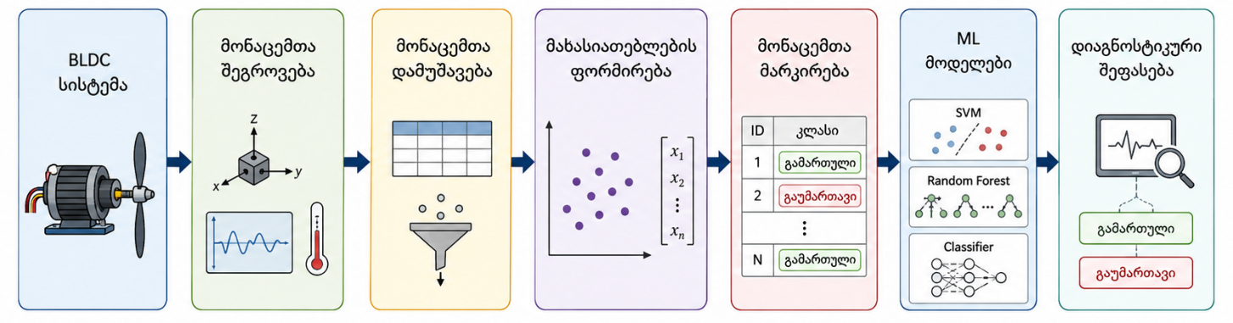
ნახ. 2.1. უკონტაქტო მუდმივი დენის ელექტრული ძრავის (BLDC) დაზიანებების აღმოჩენისა და დიაგნოსტიკის სისტემის არქიტექტურა

როგორც ნახ. 2.1-დან ჩანს, დიაგნოსტიკური პროცესი იწყება უკონტაქტო მუდმივი დენის ელექტრული ძრავისა (BLDC) და ელექტრული ძალური დანადგარის სისტემიდან მიღებული ექსპერიმენტული მონაცემებით და სრულდება მანქანური სწავლების მოდელების საფუძველზე მიღებული დიაგნოსტიკური შეფასებით. აღნიშნული არქიტექტურა აერთიანებს მონაცემთა შეგროვებას, მონაცემთა დამუშავებას, მახასიათებლების ფორმირებას, მონაცემთა მარკირებას, მანქანური სწავლების მოდელების გამოყენებასა და საბოლოო დიაგნოსტიკური შედეგის მიღებას. მეთოდოლოგიურ დონეზე ექსპერიმენტული მონაცემთა ბაზა შეიძლება წარმოდგენილ იქნეს როგორც მახასიათებლების მატრიცა:

$$\begin{matrix} & X=\left[\begin{matrix}x_{11} & x_{12} & ⋯ & x_{1m} \\ x_{21} & x_{22} & ⋯ & x_{2m} \\ ⋮ & ⋮ & ⋱ & ⋮ \\ x_{n1} & x_{n2} & ⋯ & x_{nm}\end{matrix}\right] & & \text{(2.1)}\end{matrix}$$

სადაც $n$ არის ექსპერიმენტული ჩანაწერების რაოდენობა, ხოლო $m$ - გამოყენებული მახასიათებლების რაოდენობა. უკონტაქტო მუდმივი დენის ელექტრული ძრავის (BLDC) დიაგნოსტიკის შემთხვევაში ერთი ჩანაწერი შეიძლება მოიცავდეს ძაბვას, დენს, სიმძლავრეს, RPM-ს, წევის ძალას, ტემპერატურას, ხმაურსა და გარემო პირობებს. თითოეული ჩანაწერისთვის შესაბამისი კლასი შეიძლება წარმოდგენილ იქნეს სამიზნე ვექტორით:
$$\begin{matrix} & y=\left[\begin{aligned}y_{1} \\ y_{2} \\ ⋮ \\ y_{n}\end{aligned}\right],y_{i}∈\{0,1\} & & \text{(2.2)}\end{matrix}$$

სადაც $y_{i}=0$აღნიშნავს გამართულ მდგომარეობას, ხოლო $y_{i}=1$- გაუმართავ მდგომარეობას. ასეთი წარმოდგენა ქმნის ბინარული კლასიფიკაციის მათემატიკურ საფუძველს, სადაც მოდელის ამოცანაა მახასიათებლების მატრიცის $X$ საფუძველზე განსაზღვროს შესაბამისი კლასები $y$.
მონაცემთა შეგროვების ეტაპზე ფიქსირდება ის პარამეტრები, რომლებიც აღწერს ძრავისა და სისტემის მუშაობას. წინამდებარე კვლევაში ასეთ პარამეტრებს მიეკუთვნება ძაბვა, დენი, ელექტრული სიმძლავრე, RPM, წევის ძალა, ძრავის ტემპერატურა, ხმაური, გარემოს ტემპერატურა და ფარდობითი ტენიანობა. თითოეული პარამეტრი ასახავს სისტემის მუშაობის კონკრეტულ მხარეს, ხოლო მათი ერთობლიობა ქმნის მრავალპარამეტრიან დიაგნოსტიკურ სურათს.
მონაცემთა წინასწარი დამუშავების ეტაპზე ხდება მონაცემთა გაწმენდა, სტრუქტურირება და საჭიროების შემთხვევაში ნორმალიზაცია. განსაკუთრებით მნიშვნელოვანია მახასიათებლების მასშტაბირება SVM მოდელებისთვის, რადგან განსხვავებული დიაპაზონის მქონე პარამეტრებმა შეიძლება არათანაბრად იმოქმედოს მოდელის გადაწყვეტილებაზე (Hastie et al., 2009). ამის შემდეგ ხდება მახასიათებლების ფორმირება, მონაცემთა მარკირება, სასწავლო და სატესტო მონაცემებად დაყოფა, მოდელების სწავლება და მათი შეფასება.
საბოლოო ეტაპია დიაგნოსტიკური შეფასება. ამ ეტაპზე მოდელის შედეგები ფასდება სიზუსტე (Accuracy), პოზიტიური პროგნოზის სიზუსტე (Precision), მგრძნობელობა (Recall), F1-ქულა და შეცდომათა მატრიცის (Confusion Matrix) საფუძველზე. თუმცა მეთოდოლოგიისათვის მხოლოდ რიცხვითი შედეგი საკმარისი არ არის. აუცილებელია შედეგების საინჟინრო ინტერპრეტაციაც: უნდა შეფასდეს, როგორ უკავშირდება მოდელის მიერ მიღებული გადაწყვეტილება ძრავის ფიზიკურ ქცევას, გაზომილ პარამეტრებსა და დაზიანების მოსალოდნელ ნიშნებს. ასეთი მიდგომა მნიშვნელოვანია იმისათვის, რომ დიაგნოსტიკური სისტემა იყოს არა მხოლოდ ალგორითმულად ეფექტური, არამედ ტექნიკურადაც დასაბუთებული.

ექსპერიმენტული მონაცემების შეგროვება და წინასწარი დამუშავება
სენსორული მონაცემების დამუშავება წარმოადგენს დიაგნოსტიკური მეთოდოლოგიის ერთ-ერთ ძირითად ეტაპს, რადგან მანქანური სწავლების მოდელის ხარისხი პირდაპირ დამოკიდებულია გამოყენებული მონაცემების სტრუქტურაზე, სიზუსტესა და თანმიმდევრულობაზე. ექსპერიმენტული გაზომვები, რომლებიც მიიღება უკონტაქტო მუდმივი დენის ელექტრული ძრავის (BLDC) ტესტირების დროს, თავდაპირველად წარმოადგენს ნედლ მონაცემებს. ასეთი მონაცემები შეიძლება შეიცავდეს გაზომვის მცირე ცვალებადობას, სხვადასხვა ერთეულებს, არასრულ ჩანაწერებს ან პარამეტრებს შორის განსხვავებულ მასშტაბებს. ამიტომ მათი გამოყენება მანქანური სწავლების მოდელებში მოითხოვს წინასწარ დამუშავებას (Bishop, 2006; Hastie et al., 2009).
წინამდებარე კვლევაში სენსორული მონაცემები მოიცავს ძრავისა და ელექტრული ძალური დანადგარის სისტემის რამდენიმე მნიშვნელოვან პარამეტრს: ძაბვას, დენს, სიმძლავრეს, RPM-ს, წევის ძალას, ძრავის ტემპერატურას, ხმაურს, გარემოს ტემპერატურასა და ფარდობით ტენიანობას. თითოეული პარამეტრი განსხვავებულ საინჟინრო მნიშვნელობას ატარებს. ძაბვა და დენი ასახავს ელექტრულ მდგომარეობას, RPM და წევის ძალა - მექანიკურ და აეროდინამიკურ რეაქციას, ტემპერატურა - თერმულ დატვირთვას, ხმაური - შესაძლო მექანიკურ ან აეროდინამიკურ ცვლილებებს, ხოლო გარემო პირობები - გარე გავლენის ფაქტორებს.
მონაცემთა შეგროვება დაკავშირებულია უკონტაქტო მუდმივი დენის ელექტრული ძრავის (BLDC) მუშაობის გაზომვასთან სხვადასხვა დროსელი რეჟიმში, გარემო პირობებში და დაზიანების სცენარში. თითოეული გაზომვა წარმოადგენს ექსპერიმენტული მდგომარეობის აღწერას, რომელიც შემდგომში გამოიყენება როგორც მონაცემთა ბაზის ერთი ჩანაწერი. მონაცემთა შეგროვების დროს განსაკუთრებული მნიშვნელობა აქვს სამუშაო რეჟიმების თანმიმდევრულობას. თუ დროსელი რეჟიმები არ არის ერთნაირად წარმოდგენილი, კლასიფიკაციის მოდელმა შეიძლება დაზიანების ნაცვლად ისწავლოს მხოლოდ სამუშაო რეჟიმებს შორის განსხვავება.
ექსპერიმენტული მონაცემების შეგროვების პროცესი ნაჩვენებია ნახ. 2.2-ზე. ამ ადგილას შესაძლებელია გამოყენებულ იქნეს ან პროცესის სქემა, ან მცირე ზომის რეალური ფოტო ექსპერიმენტული სტენდიდან. მთავარი დეტალური აღწერა მაინც მესამე თავში უნდა დარჩეს.

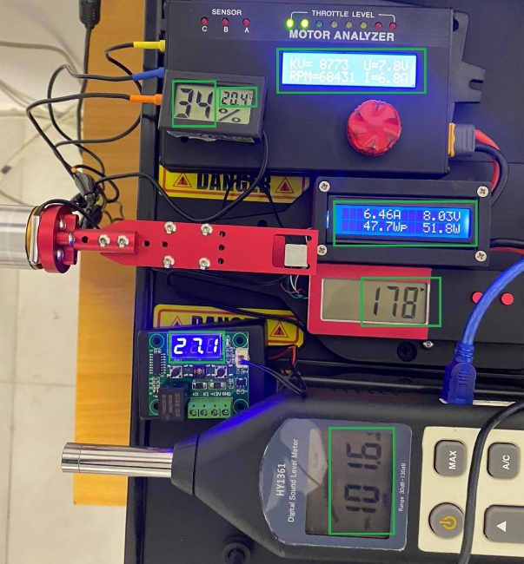
ნახ. 2.2. ექსპერიმენტული მონაცემების შეგროვების პროცესი უკონტაქტო მუდმივი დენის ელექტრული ძრავის (BLDC) ტესტირებისას
როგორც ნახ. 2.2-დან ჩანს, მონაცემთა შეგროვების ეტაპზე ერთდროულად ფიქსირდება ძრავის ელექტრული, მექანიკური, თერმული, აკუსტიკური და გარემო პარამეტრები. ასეთი მრავალპარამეტრიანი გაზომვები ქმნის საფუძველს მონაცემთა ბაზის ფორმირების, შემდგომი დამუშავებისა და მანქანური სწავლების მოდელებში გამოყენებისათვის. ექსპერიმენტული მონაცემთა ბაზის ერთი ჩანაწერი შეიძლება წარმოდგენილ იქნეს შემდეგი ვექტორით:
$$\begin{matrix} & x_{i}=[V_{i}, I_{i}, P_{i}, RPM_{i}, T_{i}, Temp_{i}, Noise_{i}, ATemp_{i}, RH_{i}] & & \text{(2.3)}\end{matrix}$$

სადაც $V_{i}$არის ძაბვა, $I_{i}$ - დენი, $P_{i}$ - ელექტრული სიმძლავრე, $RPM_{i}$ - ბრუნვის სიხშირე, $T_{i}$ - წევის ძალა, $Temp_{i}$ - ძრავის ტემპერატურა, $Noise_{i}$ - ხმაურის დონე, $ATemp_{i}$ -გარემოს ტემპერატურა, ხოლო $RH_{i}$ - ფარდობითი ტენიანობა. თუ ელექტრული სიმძლავრე პირდაპირ არ იზომება, იგი შეიძლება განისაზღვროს ძაბვისა და დენის ნამრავლით:
$$\begin{matrix} & P_{i}=V_{i}⋅I_{i} & & \text{(2.4)}\end{matrix}$$

ექსპერიმენტული მონაცემთა ბაზის ძირითადი ველები და მათი დიაგნოსტიკური მნიშვნელობა წარმოდგენილია ცხრილში 2.1.

ცხრილი 2.1. ექსპერიმენტული მონაცემების ძირითადი ველები
ველი | ერთეული | დიაგნოსტიკური მნიშვნელობა
სცენარი / Scenario | - | ექსპერიმენტული მდგომარეობის იდენტიფიკაცია
დროსელის დონე / დროსელი | დონე / % | სამუშაო რეჟიმის განსაზღვრა
ძაბვა / Voltage | V | კვების წყაროს მდგომარეობა
დენი / Current | A | ელექტრული დატვირთვა
სიმძლავრე / Power | W | ენერგომოხმარება
ბრუნვის სიხშირე / RPM | rev/min | ბრუნვის რეაქცია
წევის ძალა / Thrust | g ან N | საჰაერო ხრახნის მიერ წარმოქმნილი წევის ძალა
ძრავის ტემპერატურა / Motor temperature | °C | თერმული დატვირთვა
ხმაურის დონე / Noise | dB | აკუსტიკური და მექანიკური ცვლილებების ნიშანი
გარემოს ტემპერატურა / Ambient temperature | °C | გარემოს გავლენა
ფარდობითი ტენიანობა / Relative humidity | % | გარემოს გავლენა
დიაგნოსტიკური კლასი / Label | - | გამართული ან გაუმართავი მდგომარეობის კლასი

ექსპერიმენტული სცენარების ფორმირების სტრუქტურა, რომელიც მოიცავს გარემო მდგომარეობებს, სამუშაო/დაზიანების ბლოკებს, დროსელი დონეებსა და სცენარების დიაპაზონებს, წარმოდგენილია დანართში A - „ექსპერიმენტული სცენარების სტრუქტურა“. სრული გაზომილი მონაცემთა ბაზა ინახება ავტორთან და საჭიროების შემთხვევაში შესაძლებელია წარმოდგენილ იქნეს სადისერტაციო კომისიის ან სამეცნიერო ხელმძღვანელის მოთხოვნის საფუძველზე.
მონაცემთა გაწმენდა წარმოადგენს წინასწარი დამუშავების აუცილებელ ეტაპს, რომლის მიზანია ნედლი ექსპერიმენტული მონაცემების შემოწმება და ისეთი ჩანაწერების ან მნიშვნელობების გამოვლენა, რომლებმაც შეიძლება უარყოფითად იმოქმედოს მანქანური სწავლების მოდელის სწავლებასა და შეფასებაზე. წინამდებარე კვლევაში მონაცემთა გაწმენდის დროს მოწმდება ჩანაწერების სისრულე, ფიზიკური დიაპაზონი, ერთეულების ერთიანობა, დუბლირებული ჩანაწერები და მარკირების სისწორე.
მონაცემთა გაწმენდა არ გულისხმობს ექსპერიმენტული შედეგების ხელოვნურად შეცვლას. მისი მიზანია მხოლოდ ისეთი ტექნიკური შეცდომების გამოვლენა, რომლებიც დაკავშირებულია მონაცემთა შეყვანასთან, ფორმატთან, არასრულ ჩანაწერთან ან აშკარად არარეალისტურ მნიშვნელობასთან. რეალური ექსპერიმენტული ცვალებადობა შენარჩუნებულია, რადგან სწორედ ეს ცვალებადობა ასახავს უკონტაქტო მუდმივი დენის ელექტრული ძრავისა (BLDC) და ელექტრული ძალური დანადგარის სისტემის სამუშაო ქცევას სხვადასხვა რეჟიმში. მონაცემთა გაწმენდის ეტაპზე გამოყენებული ძირითადი შემოწმებები შეჯამებულია ცხრილში 2.2.
ცხრილი 2.2. მონაცემთა გაწმენდის ძირითადი შემოწმებები
შემოწმების ტიპი | მიზანი | მაგალითი BLDC მონაცემებში
ჩანაწერის სისრულე | ყველა აუცილებელი ველის არსებობის შემოწმება | Voltage, Current, RPM ან Label არ უნდა აკლდეს
ფიზიკური დიაპაზონი | არარეალისტური მნიშვნელობების გამოვლენა | უარყოფითი RPM ან შეუძლებელი ძაბვა
ერთეულების ერთიანობა | მონაცემთა ერთიანი ფორმატის დაცვა | Thrust ერთნაირად g ან N ფორმატში
დუბლირებული ჩანაწერები | შემთხვევით განმეორებული მონაცემების ამოცნობა | ერთი და იგივე Scenario-ის განმეორება
მარკირების სისწორე | კლასის შესაბამისობის შემოწმება | Healthy/Faulty label უნდა ემთხვეოდეს სცენარს

მონაცემთა ნორმალიზაცია წარმოადგენს წინასწარი დამუშავების მნიშვნელოვან ეტაპს, რომლის მიზანია განსხვავებული მასშტაბის მქონე პარამეტრების გადაყვანა შედარებად რიცხვით დიაპაზონში. უკონტაქტო მუდმივი დენის ელექტრული ძრავის (BLDC) მონაცემებში პარამეტრები განსხვავებული ერთეულებითა და დიაპაზონებით არის წარმოდგენილი. მაგალითად, ძაბვა შეიძლება იყოს რამდენიმე ვოლტის ფარგლებში, დენი - რამდენიმე ან ათეულ ამპერში, RPM - ათასობით ერთეულში, ტემპერატურა - გრადუს ცელსიუსში, ხოლო ხმაური - დეციბელებში. ასეთი განსხვავებული მასშტაბები განსაკუთრებით მოქმედებს SVM მოდელებზე, რადგან მათი გადაწყვეტილების საზღვარი დამოკიდებულია მონაცემთა სივრცეში წერტილებს შორის მანძილებზე.
წინამდებარე კვლევაში გამოიყენება სტანდარტიზაციის მიდგომა, რომლის დროსაც თითოეული მახასიათებელი გარდაიქმნება საშუალო მნიშვნელობისა და სტანდარტული გადახრის მიხედვით:
შემდეგნაირად:
$$\begin{matrix} & x^{'}=\frac{x-μ}{σ} & & \text{(2.5)}\end{matrix}$$
სადაც:
$x^{'}$- ნორმალიზებული/სტანდარტიზებული მნიშვნელობაა;
$x$- საწყისი მნიშვნელობაა;
$μ$- შესაბამისი მახასიათებლის საშუალო მნიშვნელობაა;
$σ$ - შესაბამისი მახასიათებლის სტანდარტული გადახრაა.

ნორმალიზაცია არ ცვლის პარამეტრების ფიზიკურ მნიშვნელობას; იგი მხოლოდ უზრუნველყოფს მათ რიცხვით შედარებადობას მანქანური სწავლების მოდელში.
ნორმალიზაციის დროს აუცილებელია, რომ საშუალო მნიშვნელობა და სტანდარტული გადახრა განისაზღვროს მხოლოდ სასწავლო მონაცემების საფუძველზე, ხოლო შემდეგ იგივე პარამეტრები გამოყენებულ იქნეს სატესტო მონაცემებზე. ეს საჭიროა მონაცემთა გაჟონვის თავიდან ასაცილებლად, როდესაც სატესტო მონაცემების ინფორმაცია წინასწარ გამოიყენება მოდელის მომზადების პროცესში. ასეთი შეცდომა შეიძლება გამოიწვიოს მოდელის შედეგების ხელოვნურად გაუმჯობესება და რეალური განზოგადების უნარის არასწორი შეფასება (Hastie et al., 2009).
აღნიშნულიდან გამომდინარე, ექსპერიმენტული მონაცემების შეგროვება, გაწმენდა და ნორმალიზაცია წარმოადგენს აუცილებელ საფუძველს უკონტაქტო მუდმივი დენის ელექტრული ძრავის (BLDC) დაზიანებების დიაგნოსტიკის მეთოდოლოგიაში. სწორად ორგანიზებული მონაცემთა ბაზა უზრუნველყოფს, რომ შემდგომ ეტაპზე მახასიათებლების ფორმირება, მონაცემთა მარკირება და მანქანური სწავლების მოდელების შეფასება განხორციელდეს სანდო და ტექნიკურად დასაბუთებულ საფუძველზე.

მახასიათებლების ფორმირება
მახასიათებლების ფორმირება წარმოადგენს მონაცემთა დამუშავების შემდეგ ეტაპს, რომლის მიზანია ნედლი ან წინასწარ დამუშავებული ექსპერიმენტული მონაცემების გარდაქმნა ისეთ ანალიზურ ფორმად, რომელიც გამოსადეგია მანქანური სწავლების მოდელებისთვის. თუ მონაცემთა შეგროვება უზრუნველყოფს რეალური სამუშაო პარამეტრების დაფიქსირებას, ხოლო გაწმენდა და ნორმალიზაცია უზრუნველყოფს მონაცემთა ხარისხს, მახასიათებლების ფორმირება განსაზღვრავს, რომელი საინჟინრო პარამეტრები გამოიყენება უშუალოდ დიაგნოსტიკური კლასიფიკაციისათვის (Bishop, 2006; Hastie et al., 2009).
წინამდებარე კვლევაში მახასიათებლების შერჩევა ეფუძნება უკონტაქტო მუდმივი დენის ელექტრული ძრავისა (BLDC) და ელექტრული ძალური დანადგარის სისტემის ფიზიკურ მუშაობას. გამოყენებული პარამეტრები უნდა ასახავდეს ძრავის ელექტრულ დატვირთვას, მექანიკურ რეაქციას, თერმულ მდგომარეობას, აკუსტიკურ გამოვლინებას და გარემო პირობების გავლენას. ამ მიზნით მონაცემთა ბაზაში გამოყენებულია ძაბვა, დენი, სიმძლავრე, RPM, წევის ძალა, ძრავის ტემპერატურა, ხმაური, გარემოს ტემპერატურა და ფარდობითი ტენიანობა. წინამდებარე კვლევაში გამოყენებული დიაგნოსტიკური მახასიათებლების ძირითადი ჯგუფები წარმოდგენილია ცხრილში 2.3.
ცხრილი 2.3. დიაგნოსტიკური მახასიათებლების ჯგუფები
მახასიათებლების ჯგუფი | გამოყენებული პარამეტრები | საინჟინრო მნიშვნელობა
ელექტრული მახასიათებლები | ძაბვა, დენი, სიმძლავრე | ასახავს კვების წყაროსა და ძრავის ელექტრულ დატვირთვას
მექანიკური/წევის მახასიათებლები | RPM, წევის ძალა | აღწერს ბრუნვის რეჟიმსა და წევის ძალის შექმნის შედეგს
თერმული მახასიათებელი | ძრავის ტემპერატურა | მიუთითებს თერმულ დატვირთვასა და შესაძლო გადახურებაზე
აკუსტიკური მახასიათებელი | ხმაურის დონე | ასახავს შესაძლო მექანიკურ ან აეროდინამიკურ არასტაბილურობას
გარემო მახასიათებლები | გარემოს ტემპერატურა, ფარდობითი ტენიანობა | აღწერს გარე სამუშაო პირობების გავლენას
როგორც ცხრილიდან ჩანს, გამოყენებული მახასიათებლები მოიცავს უკონტაქტო მუდმივი დენის ელექტრული ძრავისა (BLDC) და ელექტრული ძალური დანადგარის სისტემის რამდენიმე ფიზიკურ ასპექტს. ეს მნიშვნელოვანია, რადგან დაზიანების ნიშნები შეიძლება ერთდროულად გამოვლინდეს ელექტრულ, მექანიკურ, თერმულ, აკუსტიკურ და გარემო პარამეტრებში.
მეთოდოლოგიურად გამოყენებული მახასიათებლების ერთობლიობა შეიძლება ჩაიწეროს შემდეგი სახით:

$$\begin{matrix} & F=\{V, I, P, RPM, T, Temp, Noise, ATemp, RH\} & & \text{(2.6)}\end{matrix}$$

სადაც $V$არის ძაბვა, $I$: დენი, $P$: ელექტრული სიმძლავრე, $RPM$: ბრუნვის სიხშირე, $T$: წევის ძალა, $Temp$: ძრავის ტემპერატურა, $Noise$: ხმაურის დონე, $ATemp$: გარემოს ტემპერატურა, ხოლო $RH$: ფარდობითი ტენიანობა. აღნიშნული მახასიათებლები ქმნის იმ ანალიზურ სივრცეს, რომელშიც მანქანური სწავლების მოდელი სწავლობს გამართული და გაუმართავი სამუშაო მდგომარეობების გარჩევას.
ელექტრული მახასიათებლები - ძაბვა, დენი და სიმძლავრე - მნიშვნელოვანია კვების წყაროსა და ძრავის ელექტრული დატვირთვის შეფასებისათვის. ძაბვის შემცირება შეიძლება მიუთითებდეს კვების წყაროს შეზღუდვაზე ან დატვირთვის პირობებში ძაბვის ვარდნაზე. დენის ზრდა შეიძლება ასახავდეს მექანიკური დატვირთვის მატებას, გაუმართავ მდგომარეობას ან სისტემის ეფექტურობის შემცირებას. სიმძლავრე კი აერთიანებს ძაბვისა და დენის გავლენას და წარმოადგენს ძრავისთვის მიწოდებული ელექტრული ენერგიის მნიშვნელოვან მაჩვენებელს.
მექანიკური და წევის ძალასთან დაკავშირებული მახასიათებლები მოიცავს RPM-სა და წევის ძალას. RPM ასახავს ძრავის ბრუნვის რეჟიმს, ხოლო წევის ძალა აჩვენებს, როგორ გარდაიქმნება ძრავის ბრუნვითი ენერგია სასარგებლო აეროდინამიკურ შედეგად. თუ დენი იზრდება, მაგრამ RPM ან წევის ძალა შესაბამისი პროპორციით არ იზრდება, ეს შეიძლება მიუთითებდეს სისტემის ეფექტურობის შემცირებაზე, საჰაერო ხრახნის პრობლემაზე ან სხვა გაუმართავ მდგომარეობაზე.
თერმული და აკუსტიკური მახასიათებლები გამოიყენება დამატებითი დიაგნოსტიკური ინფორმაციის მისაღებად. ძრავის ტემპერატურის ზრდა შეიძლება დაკავშირებული იყოს ელექტრულ დატვირთვასთან, მექანიკურ წინააღმდეგობასთან ან გაგრილების პირობებთან. ხმაურის დონე შეიძლება ასახავდეს საჰაერო ხრახნის დისბალანსს, მექანიკურ ვიბრაციას ან აეროდინამიკურ არასტაბილურობას. აღნიშნული პარამეტრები განსაკუთრებით მნიშვნელოვანია მაშინ, როდესაც დაზიანების ნიშნები მხოლოდ ელექტრულ მონაცემებში მკაფიოდ არ ჩანს (Widodo & Yang, 2007; Lei et al., 2016).
გარემო პირობები, კერძოდ გარემოს ტემპერატურა და ფარდობითი ტენიანობა, წინამდებარე კვლევაში განიხილება როგორც დამატებითი კონტექსტური მახასიათებლები. მათი ჩართვა მნიშვნელოვანია, რადგან ძრავის, აკუმულატორისა და ელექტრული ძალური დანადგარის სისტემის რეაქცია შეიძლება იცვლებოდეს გარემო პირობების მიხედვით. ამ მიზეზით Environmental Linear SVM მოდელში გარემო პარამეტრები გამოიყენება იმის შესაფასებლად, აუმჯობესებს თუ არა მათი გათვალისწინება დიაგნოსტიკური კლასიფიკაციის შედეგს.
აღნიშნულიდან გამომდინარე, მახასიათებლების ფორმირება წარმოადგენს კავშირს ექსპერიმენტულ გაზომვებსა და მანქანური სწავლების მოდელებს შორის. სწორად შერჩეული მახასიათებლები უზრუნველყოფს, რომ მოდელი სწავლობდეს არა შემთხვევით რიცხვით განსხვავებებს, არამედ იმ პარამეტრულ ნიშნებს, რომლებიც დაკავშირებულია უკონტაქტო მუდმივი დენის ელექტრული ძრავისა (BLDC) და ელექტრული ძალური დანადგარის სისტემის რეალურ სამუშაო მდგომარეობასთან.

მონაცემთა მარკირება და დაზიანების კლასების განსაზღვრა
მონაცემთა მარკირება წარმოადგენს ზედამხედველობითი მანქანური სწავლების აუცილებელ ეტაპს, რადგან კლასიფიკაციის მოდელმა უნდა ისწავლოს არა მხოლოდ გაზომილი პარამეტრები, არამედ მათი შესაბამისობა კონკრეტულ სამუშაო მდგომარეობასთან. წინამდებარე კვლევაში თითოეულ ექსპერიმენტულ ჩანაწერს ენიჭება რიცხვითი კლასი, რომელიც აღწერს უკონტაქტო მუდმივი დენის ელექტრული ძრავისა (BLDC) და ელექტრული ძალური დანადგარის სისტემის სამუშაო მდგომარეობას.
მარკირების სისწორე განსაკუთრებით მნიშვნელოვანია, რადგან ზედამხედველობითი სწავლების მოდელის შედეგები პირდაპირ არის დამოკიდებული იმაზე, რამდენად სწორად არის განსაზღვრული თითოეული მონაცემის კლასი (Bishop, 2006; Hastie et al., 2009).
წინამდებარე კვლევაში მონაცემთა ბაზა სტრუქტურირებულია ისე, რომ შესაძლებელი იყოს როგორც დაზიანების აღმოჩენის, ისე დაზიანების ტიპის დიაგნოსტიკის ამოცანის განხილვა. დაზიანების აღმოჩენის ამოცანაში ძირითადი მიზანია გამართული და გაუმართავი სამუშაო მდგომარეობების ერთმანეთისგან გარჩევა. დაზიანების დიაგნოსტიკის ამოცანაში კი უფრო დეტალურად განისაზღვრება, თუ რომელი ტიპის გაუმართაობას მიეკუთვნება კონკრეტული მონაცემი: საჰაერო ხრახნის დაზიანებას, კვების წყაროს გაუმართაობას თუ კომბინირებულ დაზიანებას. წინამდებარე კვლევაში დაზიანების კლასები განისაზღვრება ოთხი ძირითადი მდგომარეობის მიხედვით. აღნიშნული მარკირების პრინციპი წარმოდგენილია ცხრილში 2.4.

ცხრილი 2.4. დაზიანების კლასების მარკირების პრინციპი
რიცხვითი მარკირება | კლასი / Class | ქართული აღწერა | დიაგნოსტიკური მნიშვნელობა
0 | Healthy | გამართული მდგომარეობა | სისტემა მუშაობს ნორმალურ პირობებში
1 | Propeller fault | საჰაერო ხრახნის დაზიანება / დისბალანსი | მექანიკურ-აეროდინამიკური გაუმართაობა
2 | Power fault | კვების წყაროს გაუმართაობა | ძაბვისა და დენის მიწოდებასთან დაკავშირებული პრობლემა
3 | Combined fault | კომბინირებული დაზიანება | საჰაერო ხრახნისა და კვების წყაროს ერთდროული გაუმართაობა

როგორც ცხრილიდან ჩანს, მარკირება მოიცავს როგორც გამართულ მდგომარეობას, ისე დაზიანების სამ ძირითად ჯგუფს. ასეთი სტრუქტურა საშუალებას იძლევა მონაცემთა ბაზა გამოყენებულ იქნეს როგორც მარტივი fault detection ამოცანისთვის, ისე უფრო დეტალური fault diagnosis ამოცანისთვის. მრავალკლასიანი მარკირების ზოგადი ფორმა შეიძლება ჩაიწეროს შემდეგნაირად:
$$\begin{matrix} & y_{i}^{multi}=\left\{\begin{matrix}0, & \text{Healthy state}\text{/}\text{გამართული მდგომარეობა} \\ 1, & \text{Propeller fault}\text{ / }\text{საჰაერო} \text{ხრახნი}\text{ს დაზიანება დისბალანსი} \\ 2, & \text{Power fault}\text{ / }\text{კვების წყაროს გაუმართაობა} \\ 3, & \text{Combined fault}\text{ / }\text{კომბინირებული დაზიანება}\end{matrix}\right. & & \text{(2.7)}\end{matrix}$$
სადაც $y_{i}^{multi}$აღნიშნავს $i$-ე ექსპერიმენტული ჩანაწერის მრავალკლასიან მარკირებას. ​
აღნიშნავს i-ე ექსპერიმენტული ჩანაწერის მრავალკლასიან მარკირებას. მონაცემთა მარკირებისას კლასი განისაზღვრება ექსპერიმენტული სცენარის რეალური მდგომარეობის მიხედვით და არა მოდელის პროგნოზის საფუძველზე. მაგალითად, თუ კონკრეტული სცენარი შესრულებულია საჰაერო ხრახნის დისბალანსის პირობებში, მონაცემს ენიჭება 1 label. თუ სცენარი დაკავშირებულია კვების წყაროს პრობლემასთან, ენიჭება 2 label, ხოლო თუ ორივე გაუმართაობა ერთდროულად მოქმედებს სისტემაზე, მონაცემი მიეკუთვნება 3 label-ს. გამართული სამუშაო მდგომარეობა აღინიშნება 0 label-ით.
ამასთან, მოდელის ამოცანის მიხედვით შესაძლებელია აღნიშნული მრავალკლასიანი მარკირების ბინარულ ფორმატში გადაყვანაც. ასეთ შემთხვევაში Healthy კლასი ინარჩუნებს 0 მნიშვნელობას, ხოლო Propeller fault, Power fault და Combined fault კლასები ერთიანდება Faulty ჯგუფში. ეს მიდგომა გამოიყენება მაშინ, როდესაც ძირითადი მიზანია არა დაზიანების კონკრეტული ტიპის განსაზღვრა, არამედ გამართული და გაუმართავი სამუშაო მდგომარეობების გარჩევა. ბინარული მარკირების ფორმა შეიძლება ჩაიწეროს შემდეგნაირად:

$$\begin{matrix} & y_{i}^{bin}=\left\{\begin{matrix}0, & \text{Healthy state} \\ 1, & \text{Faulty state: }y_{i}^{multi}∈\{1,2,3\}\end{matrix}\right. & & \text{(2.8)}\end{matrix}$$

სადაც $y_{i}^{bin}$არის ბინარული მარკირება, რომელიც გამოიყენება fault detection ამოცანისათვის.
ასეთი ორდონიანი მარკირების ლოგიკა მეთოდოლოგიურად მნიშვნელოვანია. მრავალკლასიანი მარკირება ინახავს დაზიანების ტიპის შესახებ ინფორმაციას, ხოლო ბინარული მარკირება საშუალებას იძლევა შეფასდეს დაზიანების აღმოჩენის საწყისი ამოცანა. შესაბამისად, მონაცემთა ბაზა შეიძლება გამოყენებულ იქნეს როგორც გამართული/გაუმართავი მდგომარეობების გარჩევისთვის, ისე დაზიანების ტიპების შემდგომი დიაგნოსტიკური ანალიზისთვის. მონაცემთა მარკირებისას აუცილებელია თანმიმდევრულობის დაცვა ყველა სცენარისთვის. ერთი და იგივე ტიპის დაზიანება მონაცემთა ბაზის ყველა ნაწილში უნდა იყოს მონიშნული ერთნაირი label-ით. არათანმიმდევრული ან არასწორი მარკირება ამცირებს მოდელის სანდოობას, რადგან ზედამხედველობითი სწავლების ალგორითმი სწავლობს სწორედ მარკირებული მაგალითების საფუძველზე (Zhang et al., 2020). ამიტომ მონაცემთა მარკირება წარმოადგენს ერთ-ერთ კრიტიკულ ეტაპს დიაგნოსტიკური მოდელის სწორი აგებისათვის. აღნიშნულიდან გამომდინარე, მონაცემთა მარკირება წარმოადგენს კავშირს ექსპერიმენტულ სცენარებსა და მანქანური სწავლების მოდელებს შორის. სწორად განსაზღვრული კლასები უზრუნველყოფს, რომ მოდელმა ისწავლოს უკონტაქტო მუდმივი დენის ელექტრული ძრავისა (BLDC) და ელექტრული ძალური დანადგარის სისტემის რეალური სამუშაო მდგომარეობების განსხვავებები და შეძლოს მონაცემების გამოყენება როგორც დაზიანების აღმოჩენის, ისე დაზიანების ტიპის დიაგნოსტიკისათვის.

კლასიფიკაციის მოდელების შერჩევა და გამოყენება
კლასიფიკაციის მოდელების შერჩევა და გამოყენება წარმოადგენს წინამდებარე კვლევის ერთ-ერთ ცენტრალურ ანალიტიკურ ეტაპს, რადგან სწორედ ამ ეტაპზე გარდაიქმნება წინასწარ დამუშავებული და მარკირებული ექსპერიმენტული მონაცემები დიაგნოსტიკურ გადაწყვეტილებად. მონაცემთა შეგროვების, გაწმენდის, ნორმალიზაციის, მახასიათებლების ფორმირებისა და მარკირების შემდეგ, მანქანური სწავლების მოდელები გამოიყენება უკონტაქტო მუდმივი დენის ელექტრული ძრავისა (BLDC) და ელექტრული ძალური დანადგარის სისტემის სამუშაო მდგომარეობის განსასაზღვრად.
აღნიშნული ეტაპების პროგრამული განხორციელება შესრულდა Python გარემოში, სადაც ექსპერიმენტული მონაცემები Excel ცხრილიდან იქნა წაკითხული და გამოყენებული მოდელების სწავლებისა და შეფასებისათვის.
წინამდებარე კვლევაში კლასიფიკაციის მეთოდოლოგია ეფუძნება ზედამხედველობითი სწავლების მიდგომას, რომლის დროსაც მოდელები სწავლობენ წინასწარ მარკირებულ მონაცემებზე. თითოეულ ჩანაწერს მინიჭებული აქვს შესაბამისი კლასი, რაც მოდელს საშუალებას აძლევს ისწავლოს განსხვავება სხვადასხვა სამუშაო მდგომარეობას შორის და შემდგომ სწორად მოახდინოს ახალი მონაცემების კლასიფიკაცია. კვლევაში კლასები განისაზღვრა როგორც მრავალკლასიანი დიაგნოსტიკური მარკირება, კერძოდ:
- Healthy (გამართული მდგომარეობა);
- Propeller Fault / Propeller Imbalance (საჰაერო ხრახნის გაუმართაობა / საჰაერო ხრახნის დისბალანსი);
- Power Fault / Power Source Fault (კვების წყაროს გაუმართაობა);
- Combined Fault (კომბინირებული გაუმართაობა).

ამასთან, გარკვეულ ანალიტიკურ ეტაპებზე შესაძლებელია კლასების გაერთიანება ბინარულ ფორმატშიც, სადაც:
Healthy (გამართული მდგომარეობა) აღინიშნება როგორც 0;
Faulty (გაუმართავი მდგომარეობა) - როგორც 1, ანუ მოიცავს ყველა გაუმართავ მდგომარეობას ერთ ჯგუფში.
კლასიფიკაციის პროცესის ძირითადი მიზანია შეფასდეს, რამდენად შეუძლია მანქანური სწავლების მოდელს გაზომილი პარამეტრების საფუძველზე გაარჩიოს უკონტაქტო მუდმივი დენის ელექტრული ძრავისა (BLDC) და ელექტრული ძალური დანადგარის სისტემის სხვადასხვა სამუშაო მდგომარეობა. ამ მიზნით გამოყენებულია რამდენიმე კლასიფიკატორი: ხაზოვანი საყრდენი ვექტორული მანქანა (Linear SVM), გარემო ფაქტორებით გაუმჯობესებული ხაზოვანი საყრდენი ვექტორული მანქანა (Environmental Linear SVM), რადიალური საბაზისო ფუნქციის საყრდენი ვექტორული მანქანა (RBF SVM), პოლინომური საყრდენი ვექტორული მანქანა (Polynomial SVM), სიგმოიდური საყრდენი ვექტორული მანქანა (Sigmoid SVM), შემთხვევითი ტყე (Random Forest). ასეთი შედარებითი მიდგომა იძლევა შესაძლებლობას შეფასდეს როგორც წრფივი, ისე არაწრფივი გადაწყვეტილების საზღვრების ეფექტურობა ექსპერიმენტულ მონაცემებზე (Cortes & Vapnik, 1995; Breiman, 2001). წინამდებარე კვლევაში გამოყენებული მანქანური სწავლების კლასიფიკაციის მეთოდოლოგიური პროცესი ნაჩვენებია ნახ. 2.3-ზე.

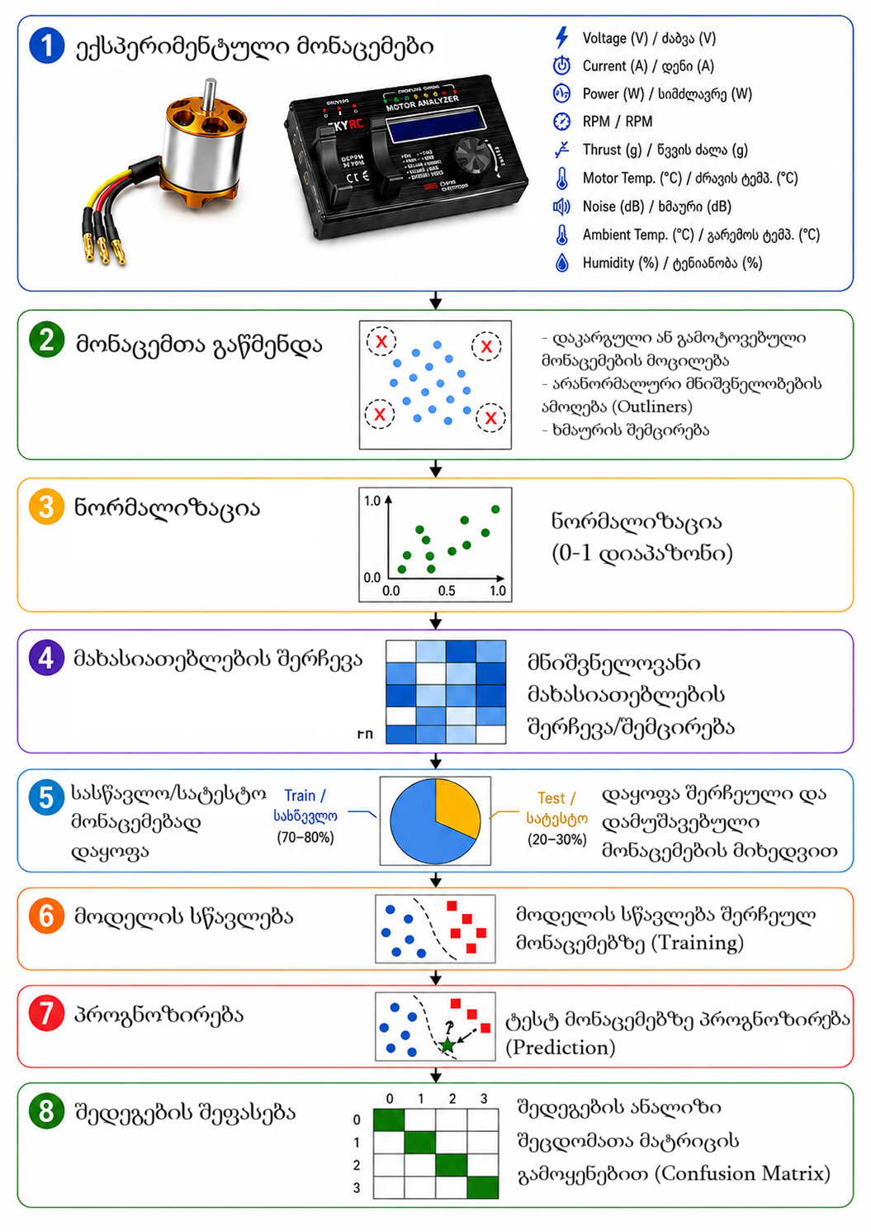
ნახ. 2.3. მანქანური სწავლების კლასიფიკაციის მეთოდოლოგიური პროცესი

როგორც ნახ. 2.3-დან ჩანს, კლასიფიკაციის პროცესი იწყება ექსპერიმენტული მონაცემების შეგროვებით და გრძელდება მონაცემთა გაწმენდით, ნორმალიზაციით, მახასიათებლების შერჩევით, სასწავლო და სატესტო მონაცემებად დაყოფით, მოდელების სწავლებით, პროგნოზირებითა და შედეგების შეფასებით. ასეთი სტრუქტურა უზრუნველყოფს, რომ ხაზოვანი საყრდენი ვექტორული მანქანა (Linear SVM), გარემო ფაქტორებით გაუმჯობესებული ხაზოვანი საყრდენი ვექტორული მანქანა (Environmental Linear SVM), რადიალური საბაზისო ფუნქციის საყრდენი ვექტორული მანქანა (RBF SVM), პოლინომური საყრდენი ვექტორული მანქანა (Polynomial SVM), სიგმოიდური საყრდენი ვექტორული მანქანა (Sigmoid SVM), შემთხვევითი ტყე (Random Forest) მოდელების შედეგები შედარდეს ერთიანი მეთოდოლოგიური პირობებით. გამოყენებული კლასიფიკაციის მოდელები და მათი მეთოდოლოგიური დანიშნულება შეჯამებულია ცხრილში 2.5.
ცხრილი 2.5. გამოყენებული კლასიფიკაციის მოდელები
მოდელი | ძირითადი იდეა | კვლევაში გამოყენების მიზანი
Linear SVM | წრფივი გამყოფი საზღვრის აგება | საბაზისო კლასიფიკაციის შეფასება
Environmental Linear SVM | წრფივი SVM გარემო პარამეტრების დამატებით | გარემოს ტემპერატურისა და ფარდობითი ტენიანობის გავლენის შეფასება
RBF SVM | არაწრფივი kernel-მიდგომა რადიალური საბაზისო ფუნქციის გამოყენებით | რთული არაწრფივი კლასების გამოყოფა
Polynomial SVM | პოლინომური kernel-მოდელი | მაღალი რიგის ურთიერთკავშირების შეფასება
Sigmoid SVM | sigmoid kernel-მოდელი | დამატებითი არაწრფივი შედარებითი მოდელი
Random Forest | გადაწყვეტილების ხეების ანსამბლი | SVM მოდელებთან შედარება და მახასიათებლების მნიშვნელობის შეფასება

ამრიგად, წინამდებარე კვლევაში კლასიფიკაციის მოდელების შერჩევა განხორციელდა იმგვარად, რომ შესაძლებელი ყოფილიყო როგორც შედარებით მარტივი და ინტერპრეტირებადი წრფივი მიდგომების, ისე უფრო რთული არაწრფივი მოდელების შეფასება. აღნიშნული მიდგომა უზრუნველყოფს მოდელების შედარებით ანალიზს ერთიან მონაცემთა ბაზაზე და ქმნის საფუძველს იმის დასადგენად, რომელი მეთოდი არის ყველაზე ეფექტური უკონტაქტო მუდმივი დენის ელექტრული ძრავისა (BLDC) და ელექტრული ძალური დანადგარის სისტემის სამუშაო მდგომარეობების დიაგნოსტიკისათვის.

ხაზოვანი საყრდენი ვექტორული მანქანა (Linear SVM)
Linear SVM წარმოადგენს SVM-ის საბაზისო წრფივი კლასიფიკაციის მოდელს, რომელიც წინამდებარე კვლევაში გამოიყენება უკონტაქტო მუდმივი დენის ელექტრული ძრავის (BLDC) სამუშაო მდგომარეობების გასარჩევად. მისი მთავარი ამოცანაა შეაფასოს, შესაძლებელია თუ არა გამართული მდგომარეობისა (Healthy) და გაუმართავი მდგომარეობების (Faulty) გარჩევა წრფივი გადაწყვეტილების საზღვრის საშუალებით. Linear SVM-ის გადაწყვეტილების ფუნქცია შეიძლება წარმოდგენილ იქნეს შემდეგი სახით:
$$\begin{matrix} & f(x)=\text{sign}(w^{T}x+b) & & \text{(2.9)}\end{matrix}$$
სადაც $x$წარმოადგენს მახასიათებლების ვექტორს, $w$ - წონების ვექტორს, ხოლო $b$ - გადანაცვლების წევრს. წინამდებარე კვლევის კონტექსტში x შეიძლება მოიცავდეს ძაბვას, დენს, სიმძლავრეს, ბრუნვის სიხშირეს (RPM)-ს, წევის ძალას, ტემპერატურას, ხმაურსა და გარემო პირობებს. მოდელის ამოცანაა ამ მახასიათებლების საფუძველზე განსაზღვროს, რომელ სამუშაო მდგომარეობას ეკუთვნის კონკრეტული ექსპერიმენტული ჩანაწერი. Linear SVM-ის გამოყენების იდეა უკონტაქტო მუდმივი დენის ელექტრული ძრავის (BLDC) გამართული და გაუმართავი მდგომარეობების გასარჩევად სქემატურად ნაჩვენებია ნახ. 2.4-ზე.
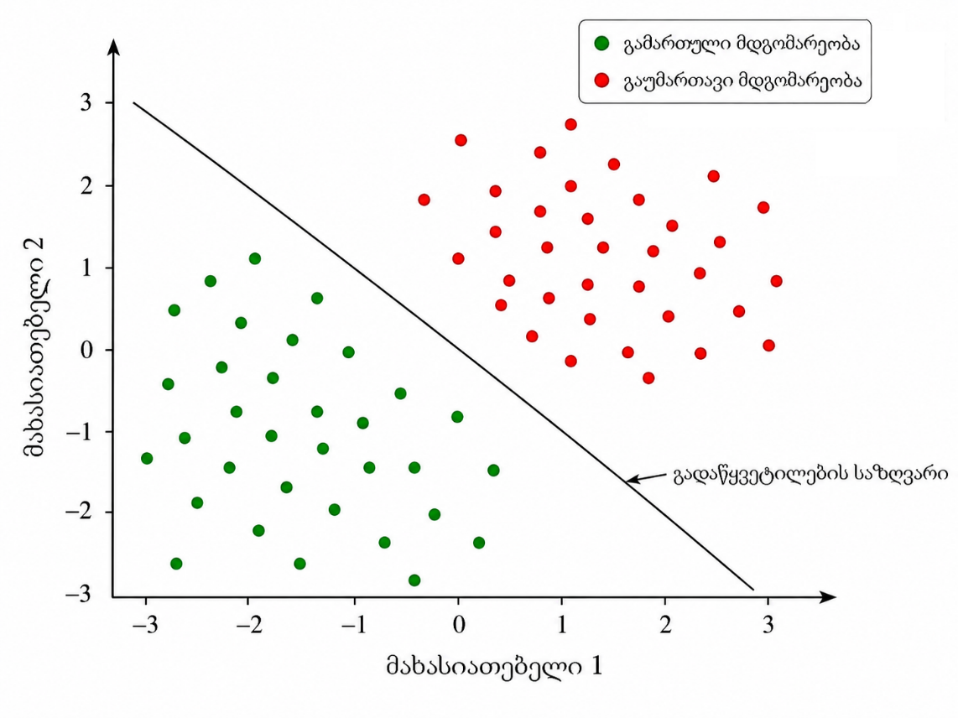
ნახ. 2.4. Linear SVM-ის გადაწყვეტილების საზღვარი გამართულ და გაუმართავ მდგომარეობებს შორის
როგორც ნახ. 2.4-დან ჩანს, Linear SVM ცდილობს მახასიათებელთა სივრცეში მოძებნოს წრფივი საზღვარი, რომელიც გამართულ სამუშაო მდგომარეობას გამოყოფს დაზიანებულ მდგომარეობებთან დაკავშირებული მონაცემებისგან. თუ Linear SVM კარგ შედეგს აჩვენებს, ეს ნიშნავს, რომ გაზომილ მახასიათებლებს შორის არსებობს ისეთი წრფივი ან თითქმის წრფივი განსხვავება, რომელიც საკმარისია სამუშაო მდგომარეობების გასარჩევად. თუ მისი შედეგი შეზღუდულია, ეს მიუთითებს, რომ მონაცემებში შეიძლება არსებობდეს უფრო რთული არაწრფივი ურთიერთკავშირები.
Linear SVM-ის მუშაობის მექანიზმის უკეთ აღსაქმელად, კერძოდ გადაწყვეტილების საზღვრის, margin-ისა და support vectors-ის როლის წარმოსაჩენად, დამატებითი სქემატური ილუსტრაცია წარმოდგენილია ნახ. 2.5-ზე.
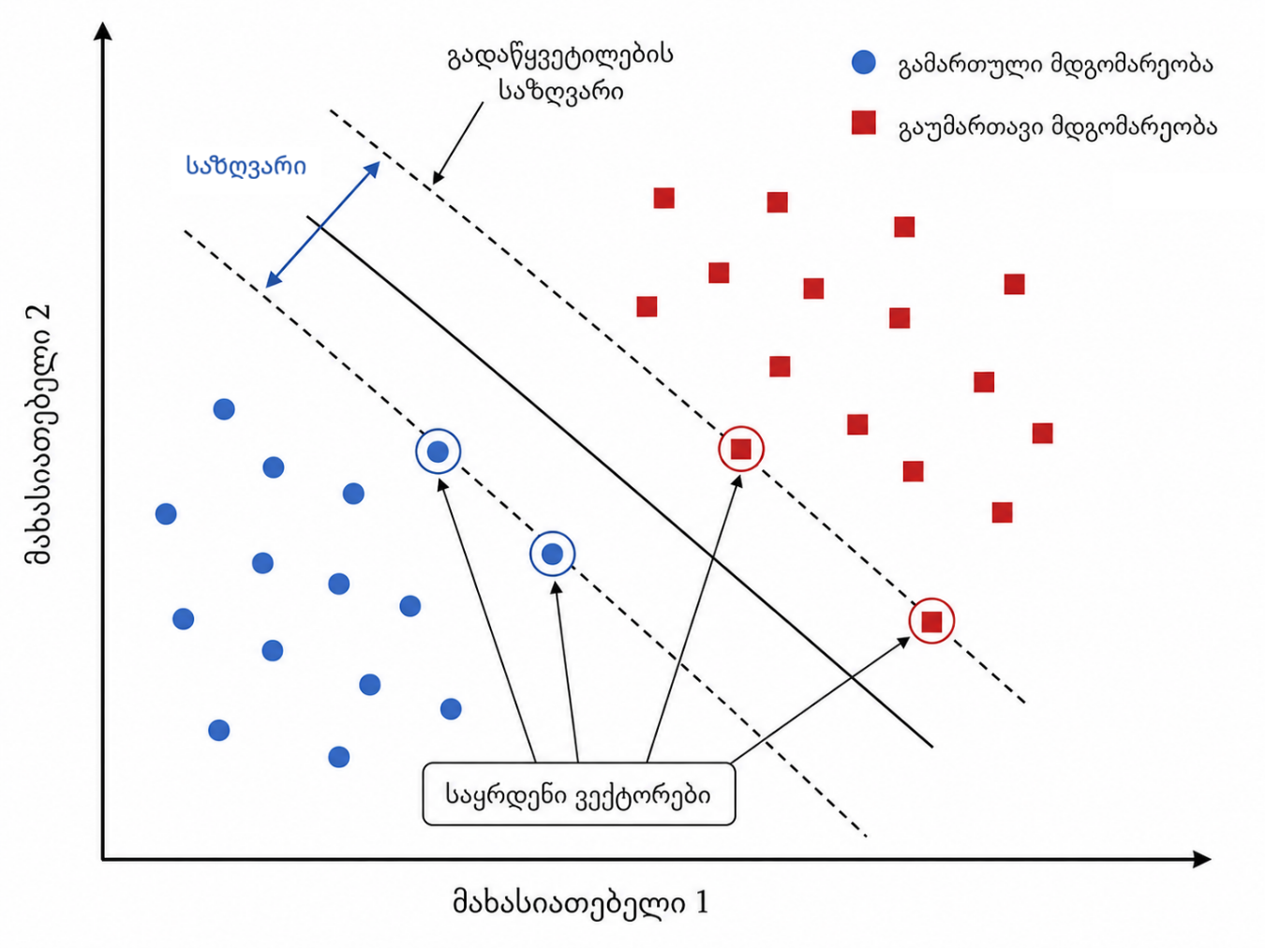
ნახ. 2.5. Linear SVM-ის ძირითადი ელემენტები
როგორც ნახ. 2.5-დან ჩანს, Linear SVM კლასებს ერთმანეთისგან გამოყოფს ისეთი გადაწყვეტილების საზღვრით, რომლის მიზანია უახლოეს მონაცემთა წერტილებამდე არსებული ზღვრის მაქსიმიზაცია. Support vectors წარმოადგენს იმ მონაცემთა წერტილებს, რომლებიც ყველაზე ახლოს მდებარეობს გამყოფ საზღვართან და მნიშვნელოვან გავლენას ახდენს მოდელის საბოლოო ფორმირებაზე.

გარემო ფაქტორებით (Environmental Linear SVM)
Environmental Linear SVM წარმოადგენს Linear SVM-ის გაფართოებულ ვერსიას, რომელშიც კლასიფიკაციისათვის გამოყენებულ ძირითად საინჟინრო მახასიათებლებს ემატება გარემო პირობების ამსახველი პარამეტრები. აღნიშნული მოდელი ინარჩუნებს Linear SVM-ის წრფივ ბუნებას, თუმცა დამატებით ითვალისწინებს გარემოს ტემპერატურასა და ფარდობით ტენიანობას. Environmental Linear SVM-ის გაფართოებული მახასიათებლების ვექტორი შეიძლება ჩაიწეროს შემდეგი სახით:
$${ x}_{env}=[V, I, P, RPM, F_{T}, T_{m}, N, T_{a}, RH]^{T} \text{(2.10)}$$
სადაც $V$არის ძაბვა, $I$ - დენი, $P$ - სიმძლავრე, $RPM$ - ბრუნვის სიხშირე, $F_{T}$ - წევის ძალა, $T_{m}$- ძრავის ტემპერატურა, $N$- ხმაური, $T_{a}$ - გარემოს ტემპერატურა, ხოლო $RH$ - ფარდობითი ტენიანობა. ამ ვექტორის საფუძველზე მოდელის გადაწყვეტილების ფუნქცია მიიღებს შემდეგ სახეს:
$$\begin{matrix} & f_{env}(x_{env})=\text{sign}(w^{T}x_{env}+b) & & \text{(2.11)}\end{matrix}$$

წინამდებარე კვლევაში Environmental Linear SVM-ის გამოყენების მიზანია შეფასდეს, აუმჯობესებს თუ არა გარემო პარამეტრების დამატება სამუშაო მდგომარეობების კლასიფიკაციას. გარემოს ტემპერატურამ და ფარდობითმა ტენიანობამ შეიძლება გავლენა მოახდინოს კვების წყაროს ქცევაზე, ძაბვის სტაბილურობაზე, ძრავის თერმულ მდგომარეობაზე და ზოგადად სისტემის რეაქციაზე სხვადასხვა დროსელი რეჟიმში. ამიტომ მათი გათვალისწინება განსაკუთრებით მნიშვნელოვანია მაშინ, როდესაც დაზიანების ნიშნები ნაწილობრივ გადაიფარება გარემო პირობებით გამოწვეულ ცვლილებებთან.
Environmental Linear SVM-ის შედეგები შედარებულია ჩვეულებრივ Linear SVM-თან, რაც საშუალებას იძლევა განისაზღვროს, იძლევა თუ არა გარემო კონტექსტის გათვალისწინება დამატებით დიაგნოსტიკურ ღირებულებას.

რადიალური საბაზისო ფუნქციის საყრდენი ვექტორული მანქანა (RBF SVM)
RBF SVM წარმოადგენს SVM-ის არაწრფივ ვარიანტს, რომელიც გამოიყენება მაშინ, როდესაც მონაცემთა კლასები მარტივი წრფივი საზღვრით სრულად ან საკმარისად კარგად არ იყოფა. უკონტაქტო მუდმივი დენის ელექტრული ძრავის (BLDC) მონაცემებში გამართული და დაზიანებული მდგომარეობები შეიძლება არ იყოს წრფივად გამოყოფადი, რადგან დაზიანების გავლენა ხშირად ერთდროულად აისახება დენზე, RPM-ზე, წევის ძალაზე, ტემპერატურასა და ხმაურზე. RBF Kernel-ის ზოგადი ფორმა შეიძლება ჩაიწეროს შემდეგნაირად:

$$\begin{matrix} & K(x_{i},x_{j})=exp⁡(-γ∥x_{i}-x_{j}∥^{2}) & & \text{(2.12)}\end{matrix}$$

სადაც $x_{i}$ და $x_{j}$ წარმოადგენს მონაცემთა ორ ჩანაწერს მახასიათებელთა სივრცეში, ხოლო $γ$არის Kernel-ის პარამეტრი, რომელიც განსაზღვრავს, რამდენად ძლიერად მოქმედებს ერთი მონაცემის წერტილი მის მეზობელ წერტილებზე. მცირე γ-ს შემთხვევაში მოდელი ქმნის უფრო გლუვ გადაწყვეტილების საზღვარს, ხოლო დიდი γ-ს შემთხვევაში საზღვარი შეიძლება უფრო რთული და ლოკალურად მგრძნობიარე გახდეს (Hastie et al., 2009). Kernel მიდგომის ზოგადი იდეა ნაჩვენებია ნახ. 2.6-ზე.
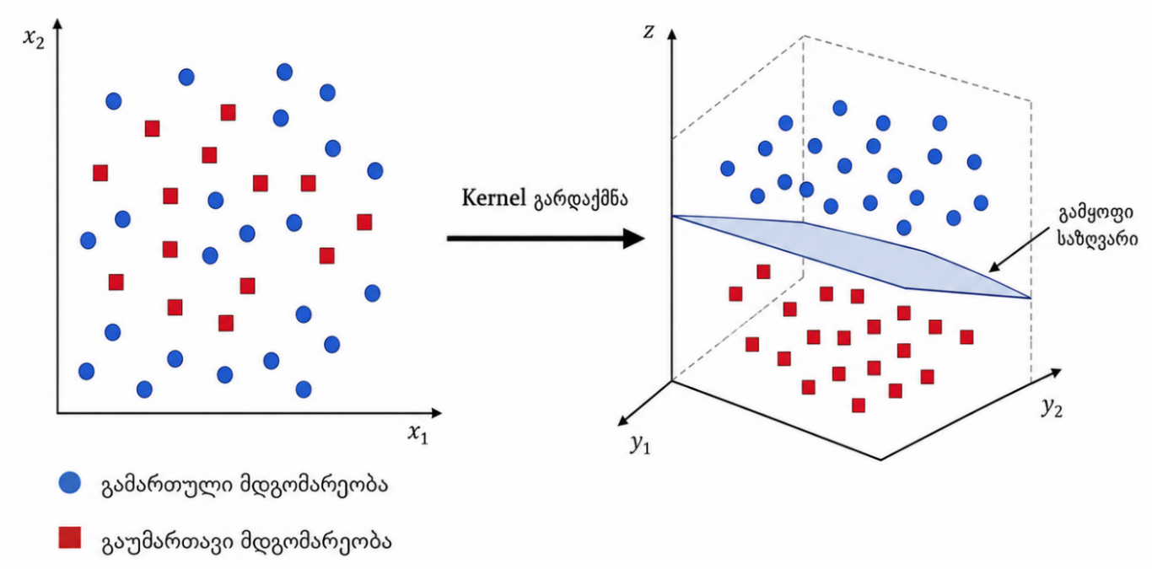
ნახ. 2.6. Kernel მიდგომის იდეა არაწრფივი მონაცემების კლასიფიკაციისათვის
როგორც ნახ. 2.5-დან ჩანს, Kernel მიდგომა საშუალებას იძლევა საწყის მახასიათებელთა სივრცეში რთულად გამოყოფადი მონაცემები წარმოდგენილ იქნეს ისეთ სივრცეში, სადაც კლასების გამოყოფა უფრო ეფექტურად არის შესაძლებელი. RBF SVM განსაკუთრებით სასარგებლოა მაშინ, როდესაც ერთი და იგივე პარამეტრის მნიშვნელობა სხვადასხვა სამუშაო პირობებში განსხვავებულ დიაგნოსტიკურ მნიშვნელობას ატარებს.
წინამდებარე კვლევაში RBF SVM-ის გამოყენების მიზანია შეფასდეს, იძლევა თუ არა არაწრფივი გადაწყვეტილების საზღვარი უკეთეს შედეგს უკონტაქტო მუდმივი დენის ელექტრული ძრავის (BLDC) სამუშაო მდგომარეობების კლასიფიკაციისას. მისი შედარება Linear SVM-თან აჩვენებს, საკმარისია თუ არა წრფივი მიდგომა, ან საჭიროა თუ არა უფრო მოქნილი Kernel მოდელი.

პოლინომური საყრდენი ვექტორული მანქანა (Polynomial SVM)
Polynomial SVM წარმოადგენს SVM-ის Kernel-ზე დაფუძნებულ ვარიანტს, რომელიც გამოიყენება მაშინ, როდესაც მონაცემთა კლასებს შორის კავშირი შეიძლება იყოს უფრო მაღალი რიგის არაწრფივი დამოკიდებულებით აღწერილი. უკონტაქტო მუდმივი დენის ელექტრული ძრავის (BLDC) მონაცემებში დენის, RPM-ის, წევის ძალისა და ტემპერატურის ერთობლივი ცვლილება შეიძლება განსხვავებულად გამოვლინდეს სხვადასხვა დროსელი რეჟიმში ან სხვადასხვა დაზიანების პირობებში. Polynomial Kernel-ის ზოგადი ფორმა შეიძლება ჩაიწეროს შემდეგნაირად:

$$\begin{matrix} & K(x_{i},x_{j})=(γx_{i}^{T}x_{j}+r)^{d} & & \text{(2.13)}\end{matrix}$$
სადაც $x_{i}$ და $x_{j}$ წარმოადგენს მონაცემთა ორ ჩანაწერს მახასიათებელთა სივრცეში, γ არის მასშტაბის პარამეტრი, r: თავისუფალი წევრი, ხოლო d: პოლინომის ხარისხი. პოლინომის ხარისხი განსაზღვრავს, რამდენად რთული გადაწყვეტილების საზღვარი შეიძლება შექმნას მოდელმა.
წინამდებარე კვლევაში Polynomial SVM გამოიყენება როგორც შედარებითი არაწრფივი მოდელი. მისი მიზანია შეფასდეს, არის თუ არა უკონტაქტო მუდმივი დენის ელექტრული ძრავის (BLDC) მონაცემებში ისეთი მაღალი რიგის ურთიერთკავშირები, რომლებიც უკეთ აისახება პოლინომური გადაწყვეტილების საზღვრით. ამავე დროს, ძალიან მაღალი ხარისხის პოლინომმა შეიძლება გაზარდოს overfitting-ის რისკი, ამიტომ მისი შედეგები უნდა შეფასდეს სატესტო მონაცემებზე და საინჟინრო ლოგიკის გათვალისწინებით.

სიგმოიდური საყრდენი ვექტორული მანქანა (Sigmoid SVM)
Sigmoid SVM წარმოადგენს SVM-ის Kernel-ზე დაფუძნებულ კიდევ ერთ ვარიანტს, რომელიც იყენებს sigmoid ტიპის არაწრფივ ფუნქციას მონაცემთა კლასიფიკაციისათვის. მისი გამოყენება წინამდებარე კვლევაში საჭიროა იმისათვის, რომ შეფასდეს, როგორ რეაგირებს უკონტაქტო მუდმივი დენის ელექტრული ძრავის (BLDC) ექსპერიმენტული მონაცემთა ბაზა განსხვავებული Kernel სტრუქტურის მიმართ. Sigmoid Kernel-ის ზოგადი ფორმა შეიძლება ჩაიწეროს შემდეგნაირად:
$$\begin{matrix} & K(x_{i},x_{j})=tanh⁡(γx_{i}^{T}x_{j}+r) & & \text{(2.14)}\end{matrix}$$
სადაც $x_{i}$და $x_{j}$წარმოადგენს მონაცემთა ორ ჩანაწერს მახასიათებელთა სივრცეში, $γ$არის მასშტაბის პარამეტრი, $r$: თავისუფალი წევრი, ხოლო $tanh:$ ჰიპერბოლური ტანგენსის ფუნქცია.
Sigmoid SVM-ის შედეგები შეიძლება მნიშვნელოვნად იყოს დამოკიდებული Kernel-ის პარამეტრებზე და მონაცემთა მასშტაბირებაზე. თუ γ და r პარამეტრები არ შეესაბამება მონაცემთა განაწილებას, მოდელის გადაწყვეტილების საზღვარი შეიძლება არასტაბილური ან ნაკლებად ეფექტური გახდეს. ამიტომ Sigmoid SVM-ის გამოყენებამდე, ისევე როგორც სხვა SVM მოდელების შემთხვევაში, აუცილებელია მონაცემთა ნორმალიზაცია და შედეგების შეფასება სატესტო მონაცემებზე.
წინამდებარე კვლევაში Sigmoid SVM გამოიყენება როგორც დამატებითი არაწრფივი შედარებითი მოდელი. მისი ჩართვა კლასიფიკაციის მეთოდოლოგიაში ზრდის მოდელების შედარებითი შეფასების სიღრმეს და საშუალებას იძლევა დადგინდეს, რომელი Kernel მიდგომა უკეთ შეესაბამება უკონტაქტო მუდმივი დენის ელექტრული ძრავის (BLDC) ექსპერიმენტულ მონაცემებს.

შემთხვევითი ტყე (Random Forest)
Random Forest წარმოადგენს ანსამბლურ კლასიფიკაციის მეთოდს, რომელიც იყენებს მრავალი გადაწყვეტილების ხის ერთობლივ შედეგს. წინამდებარე კვლევაში Random Forest გამოიყენება როგორც შედარებითი მოდელი SVM-ის სხვადასხვა ვარიანტებთან მიმართებით. იგი განსხვავდება SVM მოდელებისგან იმით, რომ არ ეყრდნობა ერთ გამყოფ საზღვარს; ამის ნაცვლად, საბოლოო გადაწყვეტილება მიიღება მრავალი გადაწყვეტილების ხის შედეგის საფუძველზე. Random Forest-ის კლასიფიკაციის გადაწყვეტილება შეიძლება ზოგადად წარმოდგენილ იქნეს შემდეგი სახით:
$$\begin{matrix} & \hat{y}=\text{majority vote}\{h_{1}(x),h_{2}(x),...,h_{N}(x)\} & & \text{(2.15)}\end{matrix}$$

სადაც $h_{1}(x),h_{2}(x),...,h_{N}(x)$ წარმოადგენს ცალკეული გადაწყვეტილების ხეების პროგნოზებს, ხოლო $\hat{y}$ არის საბოლოო პროგნოზირებული კლასი. წინამდებარე კვლევის შემთხვევაში ეს კლასი შეიძლება იყოს Healthy, Propeller fault, Power fault ან Combined fault.
Random Forest-ის მუშაობის ძირითადი პრინციპი, რომელიც მოიცავს რამდენიმე გადაწყვეტილების ხის პროგნოზს და საბოლოო კლასის განსაზღვრას უმრავლესობის გადაწყვეტილებით, ნაჩვენებია ნახ. 2.7-ზე.
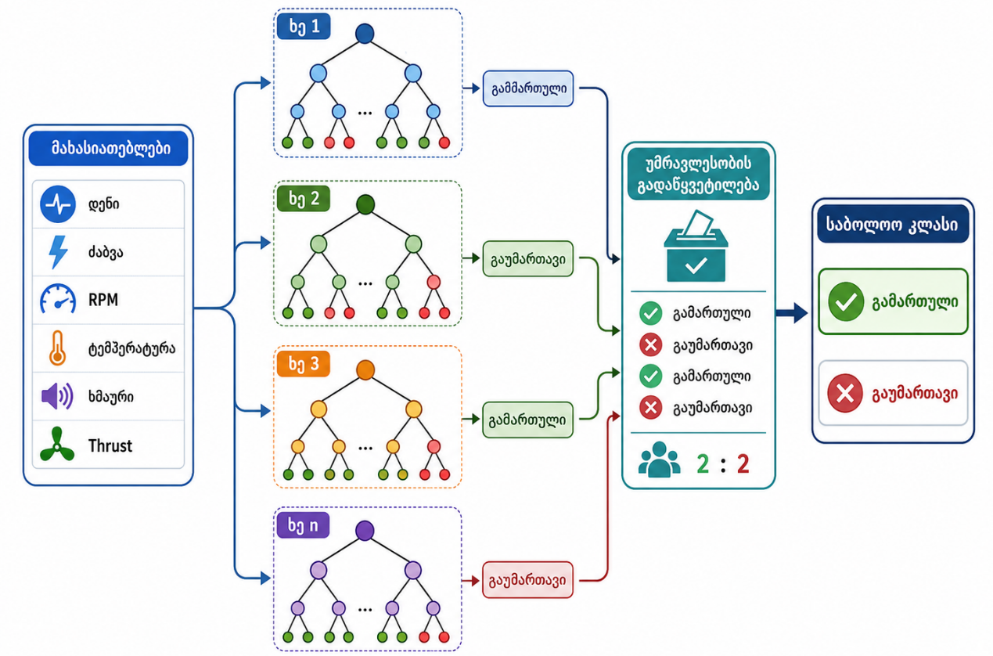
ნახ. 2.7. Random Forest-ის გადაწყვეტილების პროცესი
როგორც ნახ. 2.6-დან ჩანს, Random Forest საბოლოო გადაწყვეტილებას იღებს არა ერთი წესის, არამედ მრავალი გადაწყვეტილების ხის ერთობლივი შედეგის საფუძველზე. ეს მიდგომა ამცირებს ერთი ცალკეული მოდელის შემთხვევითი შეცდომის გავლენას და ზრდის კლასიფიკაციის სტაბილურობას.
Random Forest-ის დამატებითი მეთოდოლოგიური მნიშვნელობა უკავშირდება მახასიათებლების მნიშვნელობის შეფასებას. მოდელს შეუძლია აჩვენოს, რომელი პარამეტრები მონაწილეობს უფრო აქტიურად კლასიფიკაციის გადაწყვეტილებაში. ეს განსაკუთრებით სასარგებლოა საინჟინრო დიაგნოსტიკისთვის, რადგან შედეგების ინტერპრეტაციისას შესაძლებელია შეფასდეს, რომელი მახასიათებლები - მაგალითად დენი, RPM, წევის ძალა, ტემპერატურა ან ხმაური - უფრო ძლიერად უკავშირდება დაზიანების მდგომარეობას.
აღნიშნულიდან გამომდინარე, Random Forest წინამდებარე კვლევაში ასრულებს მნიშვნელოვან შედარებით ფუნქციას. იგი საშუალებას იძლევა შეფასდეს, რამდენად ეფექტურია ხეებზე დაფუძნებული მიდგომა უკონტაქტო მუდმივი დენის ელექტრული ძრავის (BLDC) ექსპერიმენტული მონაცემების კლასიფიკაციისათვის და რამდენად შეესაბამება მისი შედეგები SVM მოდელების მიერ მიღებულ დიაგნოსტიკურ შეფასებას.

მოდელების შეფასების კრიტერიუმები
კლასიფიკაციის მოდელების სწავლების შემდეგ აუცილებელია მათი შედეგების ობიექტური შეფასება ერთიანი კრიტერიუმების საფუძველზე. წინამდებარე კვლევაში მოდელების შეფასება მიზნად ისახავს არა მხოლოდ საერთო სიზუსტის განსაზღვრას, არამედ იმის ანალიზსაც, რამდენად სწორად შეუძლია თითოეულ მოდელს უკონტაქტო მუდმივი დენის ელექტრული ძრავისა (BLDC) და ელექტრული ძალური დანადგარის სისტემის გამართული და გაუმართავი სამუშაო მდგომარეობების გარჩევა.
მოდელების შეფასებისათვის გამოყენებულია რამდენიმე ძირითადი მაჩვენებელი: სიზუსტე (Accuracy), პოზიტიური პროგნოზის სიზუსტე (Precision), მგრძნობელობა (Recall), F1-ქულა და შეცდომათა მატრიცა (Confusion Matrix). მრავალკლასიანი კლასიფიკაციის შემთხვევაში დამატებით გათვალისწინებულია მაკრო-საშუალო (Macro Average) და წონადი საშუალო (Weighted Average) მაჩვენებლები, რადგან მხოლოდ საერთო სიზუსტე (Accuracy) ყოველთვის არ იძლევა სრულ წარმოდგენას თითოეული კლასის ამოცნობის ხარისხზე, განსაკუთრებით მაშინ, როდესაც კლასებს შორის მონაცემთა რაოდენობა განსხვავებულია (Bishop, 2006; Hastie et al., 2009).
კლასიფიკაციის შედეგების ანალიზის ძირითადი ინსტრუმენტია შეცდომათა მატრიცა (Confusion Matrix). ბინარული კლასიფიკაციის შემთხვევაში მისი ზოგადი სტრუქტურა შეიძლება წარმოდგენილ იქნეს შემდეგი სახით:
$$\begin{matrix} & CM=\left[\begin{matrix}TN & FP \\ FN & TP\end{matrix}\right] & & \text{(2.16)}\end{matrix}$$
სადაც TP - აღნიშნავს სწორად ამოცნობილ გაუმართავ მდგომარეობას, TN - სწორად ამოცნობილ გამართულ მდგომარეობას, FP - შემთხვევას, როდესაც გამართული მდგომარეობა შეცდომით განისაზღვრა როგორც გაუმართავი, ხოლო FN - შემთხვევას, როდესაც გაუმართავი მდგომარეობა შეცდომით განისაზღვრა როგორც გამართული. დიაგნოსტიკური სისტემისათვის განსაკუთრებით მნიშვნელოვანია FN-ის შემცირება, რადგან გაუმართავი მდგომარეობის გამორჩენა შეიძლება უფრო მაღალი რისკის მატარებელი იყოს, ვიდრე გამართული მდგომარეობის შეცდომით გაუმართავად შეფასება. შეცდომათა მატრიცის (Confusion Matrix) ზოგადი სტრუქტურა სქემატურად წარმოდგენილია ნახ. 2.8-ზე.
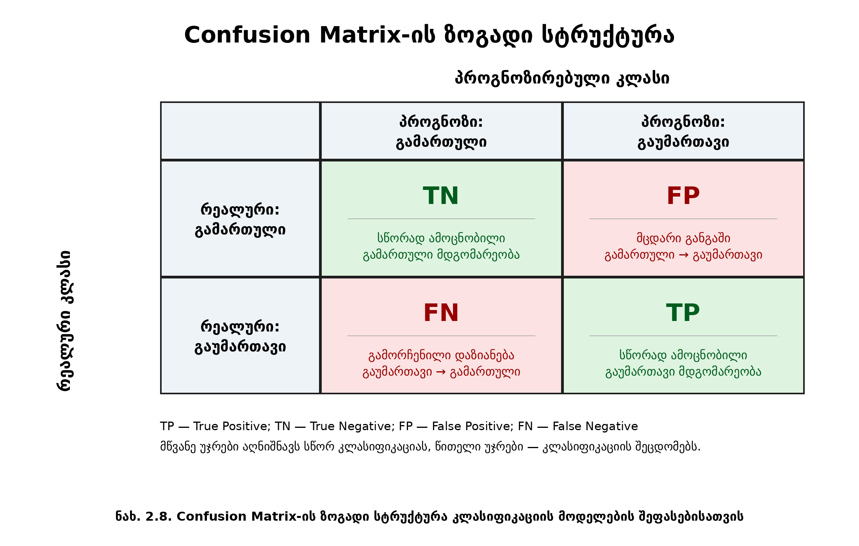
ნახ. 2.8. Confusion Matrix-ის ზოგადი სტრუქტურა კლასიფიკაციის მოდელების შეფასებისათვის
სიზუსტე (Accuracy) ასახავს სწორად კლასიფიცირებული ჩანაწერების წილს მთლიან მონაცემთა რაოდენობაში და გამოითვლება შემდეგი ფორმულით:

$$\begin{matrix} & Accuracy=\frac{TP+TN}{TP+TN+FP+FN} & & \text{(2.17)}\end{matrix}$$
სიზუსტე (Accuracy) სასარგებლოა მოდელის საერთო ეფექტურობის შესაფასებლად, თუმცა მხოლოდ ამ მაჩვენებელზე დაყრდნობა საკმარისი არ არის, რადგან იგი შეიძლება ზედმეტად ოპტიმისტური იყოს მაშინ, როდესაც მონაცემთა ბაზაში ზოგიერთი კლასი რაოდენობრივად ჭარბობს.
პოზიტიური პროგნოზის სიზუსტე (Precision) აჩვენებს, მოდელის მიერ გაუმართავად განსაზღვრული ჩანაწერებიდან რამდენი იყო რეალურად გაუმართავი:
$$\begin{matrix} & Precision=\frac{TP}{TP+FP} & & \text{(2.18)}\end{matrix}$$
მაღალი პოზიტიური პროგნოზის სიზუსტე (Precision) ნიშნავს, რომ მოდელი იშვიათად ანიჭებს გაუმართავ კლასს იმ ჩანაწერებს, რომლებიც რეალურად გამართულ მდგომარეობას ეკუთვნის. ეს მაჩვენებელი მნიშვნელოვანია მაშინ, როდესაც საჭიროა მცდარი განგაშების რაოდენობის შემცირება.
მგრძნობელობა (Recall) აჩვენებს, რეალურად გაუმართავი ჩანაწერებიდან რამდენის ამოცნობა შეძლო მოდელმა:
$$\begin{matrix} & Recall=\frac{TP}{TP+FN} & & \text{(2.19)}\end{matrix}$$
დიაგნოსტიკური ამოცანებისათვის მგრძნობელობა (Recall) განსაკუთრებით მნიშვნელოვანი მაჩვენებელია, რადგან იგი პირდაპირ უკავშირდება დაზიანებული მდგომარეობების აღმოჩენის უნარს. მაღალი მგრძნობელობა (Recall) ნიშნავს, რომ მოდელი ნაკლებად ტოვებს გაუმართავ მდგომარეობებს ამოუცნობად.
F1-ქულა წარმოადგენს პოზიტიური პროგნოზის სიზუსტისა (Precision) და მგრძნობელობის (Recall) ჰარმონიულ საშუალოს და გამოიყენება მაშინ, როდესაც საჭიროა ამ ორი მაჩვენებლის დაბალანსებული შეფასება:$\begin{matrix} & F1=2⋅\frac{Precision⋅Recall}{Precision+Recall} & & \text{(2.20)}\end{matrix}$
F1-ქულა განსაკუთრებით სასარგებლოა იმ შემთხვევაში, როდესაც კლასიფიკაციის ამოცანაში მნიშვნელოვანია როგორც მცდარი განგაშების, ასევე გამორჩენილი დაზიანებების შემცირება. მრავალკლასიანი კლასიფიკაციის შემთხვევაში თითოეული კლასი ცალკე ფასდება, რის შემდეგაც შეიძლება გამოითვალოს მაკრო-საშუალო (Macro Average). მაკრო-საშუალო (Macro Average) თითოეულ კლასს თანაბარ წონას ანიჭებს და გამოითვლება შემდეგი ზოგადი ფორმით:
$$\begin{matrix} & Macro Average=\frac{1}{K}\sum_{k=1}^{K}{M_{k}} & & \text{(2.21)}\end{matrix}$$
სადაც $K$არის კლასების რაოდენობა, ხოლო $M_{k}$ წარმოადგენს შესაბამისი კლასის შეფასების მაჩვენებელს, მაგალითად პოზიტიური პროგნოზის სიზუსტე (Precision)-ს, მგრძნობელობა (Recall)-ს ან F1-ქულა-ს. მაკრო-საშუალო (Macro Average) სასარგებლოა იმისათვის, რომ შეფასდეს მოდელის საშუალო ეფექტურობა ყველა კლასზე, მიუხედავად თითოეული კლასის მონაცემთა რაოდენობისა.
წონადი საშუალო (Weighted Average) ითვალისწინებს თითოეული კლასის მონაცემთა რაოდენობას და გამოითვლება შემდეგი სახით:
$$\begin{matrix} & Weighted Average=\sum_{k=1}^{K}{\frac{n_{k}}{N}}M_{k} & & \text{(2.22)}\end{matrix}$$
არის k-ე კლასის ჩანაწერების რაოდენობა, ხოლო N: ჩანაწერების საერთო რაოდენობა. წონადი საშუალო (Weighted Average) განსაკუთრებით მნიშვნელოვანია მაშინ, როდესაც კლასებს შორის მონაცემთა რაოდენობა განსხვავებულია, რადგან იგი უფრო ძლიერად ითვალისწინებს იმ კლასებს, რომლებიც მონაცემთა ბაზაში დიდი რაოდენობით არის წარმოდგენილი.
წინამდებარე კვლევაში აღნიშნული მაჩვენებლები გამოიყენება ხაზოვანი საყრდენი ვექტორული მანქანა (Linear SVM), გარემო ფაქტორებით გაუმჯობესებული ხაზოვანი საყრდენი ვექტორული მანქანა (Environmental Linear SVM), რადიალური საბაზისო ფუნქციის საყრდენი ვექტორული მანქანა (RBF SVM), პოლინომური საყრდენი ვექტორული მანქანა (Polynomial SVM), სიგმოიდური საყრდენი ვექტორული მანქანა (Sigmoid SVM), შემთხვევითი ტყე (Random Forest) მოდელების შედარებითი შეფასებისათვის. მოდელების შედარებისას განსაკუთრებული ყურადღება ეთმობა არა მხოლოდ სიზუსტე (Accuracy)-ს, არამედ მაკრო, და წონადი F1-ქულა მაჩვენებლებსაც, რადგან ისინი უფრო სრულად ასახავს მოდელის დიაგნოსტიკურ მდგრადობას სხვადასხვა სამუშაო მდგომარეობის მიმართ. კლასიფიკაციის მოდელების შეფასებისათვის გამოყენებული ძირითადი მაჩვენებლები და მათი კვლევაში გამოყენების მიზანი შეჯამებულია ცხრილში 2.6.

ცხრილი 2.6. კლასიფიკაციის მოდელების შეფასების ძირითადი მაჩვენებლები
მაჩვენებელი | ძირითადი მნიშვნელობა | კვლევაში გამოყენების მიზანი
Accuracy | სწორად კლასიფიცირებული ჩანაწერების საერთო წილი | მოდელის საერთო სიზუსტის შეფასება
Precision | პროგნოზირებული გაუმართავი ჩანაწერებიდან რეალურად გაუმართავი ჩანაწერების წილი | მცდარი განგაშების შეფასება
Recall | რეალურად გაუმართავი ჩანაწერებიდან სწორად აღმოჩენილი ჩანაწერების წილი | დაზიანებების აღმოჩენის უნარის შეფასება
F1-score | Precision-ისა და Recall-ის ბალანსირებული მაჩვენებელი | საერთო დიაგნოსტიკური ხარისხის შეფასება
Confusion Matrix | სწორი და არასწორი კლასიფიკაციების მატრიცა | კლასიფიკაციის შეცდომების დეტალური ანალიზი
Macro average | კლასების თანაბარი წონით საშუალო შეფასება | თითოეული კლასის მიმართ მოდელის სტაბილურობის შეფასება
Weighted average | კლასების რაოდენობის მიხედვით შეწონილი საშუალო შეფასება | არათანაბარი კლასების შემთხვევაში საერთო შედეგის შეფასება

მეორე თავის დასკვნები
მეორე თავში ჩამოყალიბდა წინამდებარე კვლევის მეთოდოლოგიური საფუძველი, რომელიც საჭიროა უკონტაქტო მუდმივი დენის ელექტრული ძრავისა (BLDC) და ელექტრული ძალური დანადგარის სისტემის სამუშაო მდგომარეობების დიაგნოსტიკისათვის. განხილულ იქნა დიაგნოსტიკური სისტემის საერთო არქიტექტურა, ექსპერიმენტული მონაცემების შეგროვებისა და წინასწარი დამუშავების პროცესი, მახასიათებლების ფორმირება, მონაცემთა მარკირება, კლასიფიკაციის მოდელების შერჩევა და მათი შეფასების კრიტერიუმები.
კვლევის მეთოდოლოგია ეფუძნება ექსპერიმენტული მონაცემების თანმიმდევრულ დამუშავებას. საწყის ეტაპზე განისაზღვრა გაზომილი პარამეტრები, რომლებიც ასახავს უკონტაქტო მუდმივი დენის ელექტრული ძრავის (BLDC) ელექტრულ, მექანიკურ, თერმულ, აკუსტიკურ და გარემო პირობებთან დაკავშირებულ მახასიათებლებს. აღნიშნული პარამეტრების საფუძველზე ჩამოყალიბდა მახასიათებლების ვექტორი, რომელიც გამოიყენება მანქანური სწავლების მოდელებისათვის სამუშაო მდგომარეობების ამოსაცნობად.
მონაცემთა მარკირების ეტაპზე განისაზღვრა როგორც მრავალკლასიანი, ასევე ბინარული დიაგნოსტიკური მიდგომა. მრავალკლასიან ფორმატში გამოიყო ოთხი ძირითადი კლასი: გამართული მდგომარეობა (Healthy), საჰაერო ხრახნის დაზიანება (Propeller fault), კვების წყაროს გაუმართაობა (Power fault) და კომბინირებული დაზიანება (Combined fault). ბინარული ფორმატის შემთხვევაში გამართული მდგომარეობა გამოიყო ყველა გაუმართავი მდგომარეობისგან, სადაც გამართული მდგომარეობა (Healthy) განისაზღვრება როგორც ცალკე კლასი, ხოლო ყველა გაუმართავი მდგომარეობა ერთიანდება გაუმართავი მდგომარეობის (Faulty) ჯგუფში. ასეთი მიდგომა იძლევა შესაძლებლობას, კვლევაში შეფასდეს როგორც ზოგადი დაზიანების აღმოჩენის ამოცანა, ასევე კონკრეტული დაზიანების ტიპების დიაგნოსტიკა.
კლასიფიკაციისათვის ხაზოვანი საყრდენი ვექტორული მანქანა (Linear SVM), გარემო ფაქტორებით გაუმჯობესებული ხაზოვანი საყრდენი ვექტორული მანქანა (Environmental Linear SVM), რადიალური საბაზისო ფუნქციის საყრდენი ვექტორული მანქანა (RBF SVM), პოლინომური საყრდენი ვექტორული მანქანა (Polynomial SVM), სიგმოიდური საყრდენი ვექტორული მანქანა (Sigmoid SVM), შემთხვევითი ტყე (Random Forest) მოდელები. აღნიშნული მოდელების შერჩევა საშუალებას იძლევა ერთმანეთს შედარდეს წრფივი, გარემო პარამეტრებით გაფართოებული, kernel-ზე დაფუძნებული არაწრფივი და ხეებზე დაფუძნებული მიდგომები. ამით კვლევის მეთოდოლოგია მოიცავს როგორც საბაზისო, ისე შედარებით უფრო მოქნილ კლასიფიკაციის მოდელებს.
მოდელების შეფასებისათვის განისაზღვრა ერთიანი კრიტერიუმები: სიზუსტე (Accuracy), პოზიტიური პროგნოზის სიზუსტე (Precision), მგრძნობელობა (Recall), F1-ქულა, შეცდომათა მატრიცა (Confusion Matrix), მაკრო-საშუალო (Macro Average) და წონადი საშუალო (Weighted Average). აღნიშნული მაჩვენებლები საჭიროა არა მხოლოდ საერთო სიზუსტის დასადგენად, არამედ იმის შესაფასებლადაც, რამდენად სტაბილურად მუშაობს თითოეული მოდელი სხვადასხვა სამუშაო მდგომარეობისა და დაზიანების კლასის მიმართ.
მეორე თავში ჩამოყალიბებული მეთოდოლოგია ქმნის საფუძველს მესამე თავისათვის, სადაც წარმოდგენილი იქნება ექსპერიმენტული სტენდი, გამოყენებული კომპონენტები, სამუშაო რეჟიმები, დაზიანების სცენარები, მონაცემთა ბაზის ფორმირების პროცესი, მიღებული შედეგები, მოდელების შედარებითი შეფასება და მათი საინჟინრო ინტერპრეტაცია.

თავი III. ექსპერიმენტული სისტემა, მონაცემთა ბაზის ფორმირება, შედეგები, ანალიზი და დასკვნები
მესამე თავი ეთმობა ექსპერიმენტული სისტემის აღწერას, მონაცემთა ბაზის ფორმირების პროცესს, მიღებული შედეგების ანალიზს, ვიზუალიზაციას, საინჟინრო ინტერპრეტაციასა და კვლევის დასკვნებს. თუ მეორე თავში ჩამოყალიბდა კვლევის მეთოდოლოგიური საფუძველი, მესამე თავში წარმოდგენილია ის პრაქტიკული და ანალიტიკური ნაწილი, სადაც აღნიშნული მეთოდოლოგია გამოყენებულ იქნა ექსპერიმენტული მონაცემების მისაღებად, მანქანური სწავლების მოდელების შესაფასებლად და უკონტაქტო მუდმივი დენის ელექტრული ძრავის (BLDC) სამუშაო მდგომარეობების დიაგნოსტიკისათვის.
წინამდებარე კვლევისათვის ექსპერიმენტული სისტემის შექმნა აუცილებელი იყო რამდენიმე მიზეზით. პირველ რიგში, უკონტაქტო მუდმივი დენის ელექტრული ძრავის (BLDC) სამუშაო მდგომარეობების დიაგნოსტიკა საჭიროებს ისეთ მონაცემებს, რომლებიც ასახავს ძრავის რეალურ რეაქციას სხვადასხვა დატვირთვის, დროსელი რეჟიმის, გარემო პირობებისა და დაზიანების სცენარის დროს. მეორე მხრივ, მანქანური სწავლების მოდელებისათვის საჭიროა სტრუქტურირებული მონაცემთა ბაზა, სადაც თითოეული ჩანაწერი შეიცავს როგორც გაზომილ პარამეტრებს, ასევე შესაბამის დიაგნოსტიკურ კლასს. ამიტომ ექსპერიმენტული ნაწილი წარმოადგენს კვლევის მთავარ პრაქტიკულ საფუძველს.
მესამე თავში აღწერილია ექსპერიმენტული სტენდის საერთო სტრუქტურა, გამოყენებული კომპონენტები და საზომი მოწყობილობები, სენსორული კონფიგურაცია, სამუშაო რეჟიმები, დაზიანების სცენარები და მიღებული მონაცემთა ბაზის სტრუქტურა. შემდგომ ქვეთავებში წარმოდგენილია ექსპერიმენტული მონაცემების საწყისი ანალიზი, მანქანური სწავლების მოდელების შედეგები, შეცდომათა მატრიცის (Confusion Matrix) შეფასება, სამუშაო რეჟიმების ვიზუალიზაცია, გარემო პირობებისა და მახასიათებლების მნიშვნელობის ანალიზი, რეალურ დროში დიაგნოსტიკის მაგალითები, შედეგების საინჟინრო ინტერპრეტაცია, კვლევის შეზღუდვები, მომავალი კვლევის მიმართულებები და მესამე თავის დასკვნები.

ექსპერიმენტული სისტემა, კომპონენტები და საზომი მოწყობილობები
წინამდებარე კვლევაში გამოყენებული ექსპერიმენტული სტენდი წარმოადგენს ლაბორატორიულ სისტემას, რომლის დანიშნულებაა უკონტაქტო მუდმივი დენის ელექტრული ძრავისა (BLDC) და ელექტრული ძალური დანადგარის სისტემის სამუშაო პარამეტრების რეგისტრაცია სხვადასხვა რეჟიმში. სტენდი აგებულია ისე, რომ შესაძლებელი იყოს ძრავის მუშაობის დაკვირვება როგორც ნორმალურ, ასევე ხელოვნურად შექმნილ გაუმართავ მდგომარეობებში. ექსპერიმენტული სტენდის საერთო არქიტექტურა მოიცავს რამდენიმე ძირითად ნაწილს: კვების წყაროს, ელექტრონულ სიჩქარის კონტროლერს, უკონტაქტო მუდმივი დენის ელექტრული ძრავს (BLDC), პროპელერს, საზომ სტენდს, სენსორებს, მონაცემთა რეგისტრაციის მოწყობილობას და მონაცემთა დამუშავების პროგრამულ გარემოს. აღნიშნული ელემენტები ქმნის ერთიან ექსპერიმენტულ ჯაჭვს, სადაც ენერგია მიეწოდება ძრავს, ძრავის რეაქცია იზომება სხვადასხვა პარამეტრით, ხოლო მიღებული მონაცემები ინახება შემდგომი ანალიზისა და მანქანური სწავლებისათვის.
ექსპერიმენტული სისტემის მუშაობის ზოგადი ლოგიკა შეიძლება აიხსნას შემდეგნაირად. კვების წყაროდან მიწოდებული ელექტრული ენერგია გადადის ელექტრონულ სიჩქარის კონტროლერზე, რომელიც მართავს უკონტაქტო მუდმივი დენის ელექტრული ძრავის (BLDC) ბრუნვის რეჟიმს. ძრავი ატრიალებს პროპელერს და ქმნის წევის ძალას. პარალელურად, საზომი მოწყობილობები აფიქსირებს ძაბვას, დენს, სიმძლავრეს, ბრუნვის სიხშირეს, წევის ძალას, ტემპერატურას, ხმაურსა და გარემო პირობებს. მიღებული მონაცემები რეგისტრირდება და შემდგომში გამოიყენება სამუშაო მდგომარეობების კლასიფიკაციისათვის. ექსპერიმენტული სტენდის საერთო სტრუქტურა სქემატურად წარმოდგენილია ნახ. 3.1-ზე.
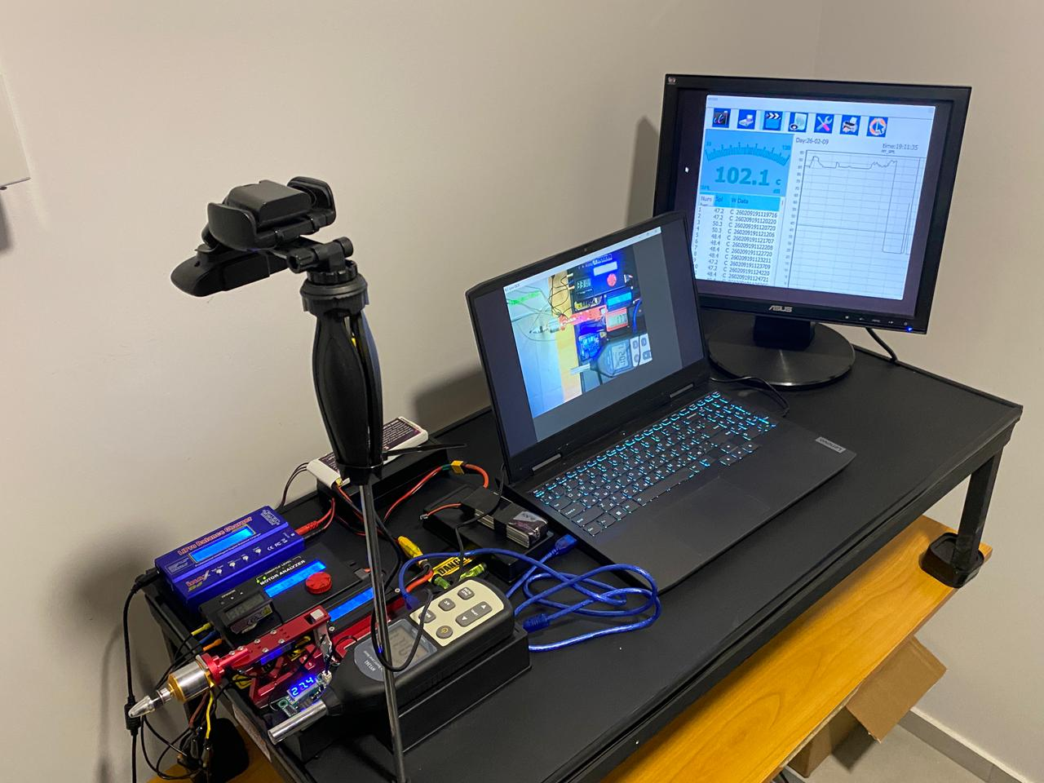
ნახ. 3.1. ელექტრული (BLDC) ძრავის სამუშაო მდგომარეობების მონაცემთა შეგროვების ექსპერიმენტული სტენდის საერთო სტრუქტურა
როგორც ნახ. 3.1-დან ჩანს, ექსპერიმენტული სტენდი არ წარმოადგენს მხოლოდ ცალკეული ძრავის ტესტირების მოწყობილობას. იგი მოიცავს სრულ დიაგნოსტიკურ ჯაჭვს, სადაც ძრავის მუშაობა დაკავშირებულია როგორც ელექტრულ, ისე მექანიკურ და გარემო პარამეტრებთან. ასეთი სტრუქტურა მნიშვნელოვანია, რადგან უკონტაქტო მუდმივი დენის ელექტრული ძრავის (BLDC) დაზიანების ნიშნები ყოველთვის მხოლოდ ერთ პარამეტრში არ ვლინდება. მაგალითად, საჰაერო ხრახნის დაზიანებამ შეიძლება გავლენა მოახდინოს ბრუნვის სიხშირეზე, წევის ძალაზე, ხმაურსა და დენზე, ხოლო კვების წყაროს პრობლემამ შეიძლება გამოიწვიოს ძაბვის, სიმძლავრისა და ძრავის რეაქციის ცვლილება.
სტენდის არქიტექტურა შეირჩა ისე, რომ შესაძლებელი ყოფილიყო როგორც ცალკეული პარამეტრების, ასევე მათი ერთობლივი ცვლილების ანალიზი. ეს განსაკუთრებით მნიშვნელოვანია მანქანური სწავლებისათვის, რადგან მოდელები გადაწყვეტილებას იღებენ არა ერთი იზოლირებული პარამეტრის, არამედ მახასიათებელთა სრული ვექტორის საფუძველზე. შესაბამისად, ექსპერიმენტული სტენდის სტრუქტურა პირდაპირ უკავშირდება მეორე თავში ჩამოყალიბებულ მეთოდოლოგიას, სადაც თითოეული ექსპერიმენტული ჩანაწერი განიხილება როგორც მრავალპარამეტრიანი მონაცემი. ექსპერიმენტული სტენდის ძირითადი ფუნქციური ბლოკები შეჯამებულია ცხრილში 3.1.

ცხრილი 3.1. ექსპერიმენტული სტენდის ძირითადი ფუნქციური ბლოკები
ფუნქციური ბლოკი | დანიშნულება ექსპერიმენტულ სისტემაში
კვების წყარო | უკონტაქტო მუდმივი დენის ელექტრული ძრავისა (BLDC) და მართვის სისტემისათვის საჭირო ელექტრული ენერგიის მიწოდება
ელექტრონული სიჩქარის კონტროლერი | ძრავის ბრუნვის რეჟიმისა და დროსელი ბრძანების მართვა
BLDC ძრავი | კვლევის ძირითადი ობიექტი, რომლის სამუშაო მდგომარეობებიც ფასდება
საჰაერო ხრახნი | მექანიკური დატვირთვისა და წევის ძალის შექმნა
საზომი სტენდი | ძრავისა და საჰაერო ხრახნის მუშაობისას წარმოქმნილი პარამეტრების გაზომვა
სენსორები | ელექტრული, მექანიკური, თერმული, აკუსტიკური და გარემო პარამეტრების რეგისტრაცია
მონაცემთა რეგისტრაციის სისტემა | გაზომილი პარამეტრების შენახვა და სტრუქტურირება
პროგრამული გარემო | მონაცემთა წინასწარი დამუშავება, მარკირება და მანქანური სწავლებისათვის მომზადება

ცხრილში 3.1 წარმოდგენილი ბლოკები ქმნის ექსპერიმენტული კვლევის ძირითად საინჟინრო ჩარჩოს. თითოეული ბლოკი ასრულებს კონკრეტულ ფუნქციას და საბოლოოდ უზრუნველყოფს ისეთ მონაცემთა ნაკრებს, რომელიც შესაძლებელია გამოყენებულ იქნეს დიაგნოსტიკური მოდელების შესასწავლად და შესაფასებლად. ექსპერიმენტული სტენდის ასეთი მოდულური აგებულება ასევე ამარტივებს დაზიანების სცენარების ფორმირებას, რადგან შესაძლებელია სისტემის კონკრეტულ ნაწილზე ზემოქმედება და შესაბამისი ცვლილებების დაფიქსირება გაზომილ პარამეტრებში.
მნიშვნელოვანია აღინიშნოს, რომ კვლევაში გამოყენებული სტენდი წარმოადგენს ლაბორატორიულ ექსპერიმენტულ გარემოს და არ არის სერტიფიცირებული საავიაციო ძალური დანადგარის სრული ანალოგი. მისი დანიშნულებაა არა ფრენისათვის მზად სისტემის შექმნა, არამედ უკონტაქტო მუდმივი დენის ელექტრული ძრავის (BLDC) სამუშაო მდგომარეობების დიაგნოსტიკისათვის საჭირო მონაცემთა მიღება კონტროლირებად პირობებში. ამგვარი მიდგომა საშუალებას იძლევა უსაფრთხოდ შეიქმნას სხვადასხვა სამუშაო რეჟიმი და დაზიანების სცენარი, რომლებიც რეალურ საავიაციო სისტემაში პირდაპირი გამოცდისათვის რთული ან არასასურველი იქნებოდა.
ამგვარად, ექსპერიმენტული სტენდის საერთო სტრუქტურა უზრუნველყოფს კვლევისათვის საჭირო სამ ძირითად პირობას: გაზომვადი სამუშაო რეჟიმების შექმნას, დაზიანების სცენარების კონტროლირებად ფორმირებას და მონაცემთა ბაზის სტრუქტურირებულ შეგროვებას. აღნიშნული პირობები წარმოადგენს საფუძველს შემდეგ ქვეთავებში განხილული კომპონენტების, სენსორული კონფიგურაციის, სამუშაო რეჟიმებისა და მონაცემთა ბაზის ფორმირებისათვის.
ექსპერიმენტული სტენდის აგებისას გამოყენებული კომპონენტები შეირჩა ისე, რომ შესაძლებელი ყოფილიყო უკონტაქტო მუდმივი დენის ელექტრული ძრავის (BLDC) მუშაობის ძირითადი პარამეტრების რეგისტრაცია სხვადასხვა სამუშაო რეჟიმში. კვლევისათვის მნიშვნელოვანი იყო არა მხოლოდ ძრავის ბრუნვისა და ელექტრული მოხმარების გაზომვა, არამედ ისეთი პარამეტრების დაფიქსირებაც, რომლებიც შეიძლება დაკავშირებული იყოს დაზიანების განვითარებასთან, მათ შორის წევის ძალა, ტემპერატურა, ხმაური და გარემო პირობები.
ექსპერიმენტული სისტემის ძირითადი ობიექტია BLDC ტიპის ელექტრული ძრავი, რომელიც დაკავშირებულია პროპელერთან და მუშაობს ელექტრონული მართვის სისტემის საშუალებით. ასეთი კონფიგურაცია საშუალებას იძლევა ლაბორატორიულ პირობებში შეიქმნას ელექტრული ძალური დანადგარის გამარტივებული მოდელი, სადაც შესაძლებელია როგორც გამართული მუშაობის, ასევე ხელოვნურად შექმნილი დაზიანების სცენარების დაკვირვება. კვლევაში გამოყენებული ძირითადი ექსპერიმენტული კომპონენტები შეჯამებულია ცხრილში 3.2.

ცხრილი 3.2. ექსპერიმენტული სისტემის ძირითადი კომპონენტები
კომპონენტი | მოდელი / ტიპი | დანიშნულება კვლევაში
BLDC ძრავი | A2217/4T, Brushless Outrunner Motor, 2300 KV | კვლევის ძირითადი ობიექტი; სამუშაო მდგომარეობებისა და დაზიანების ნიშნების შესწავლა
საჰაერო ხრახნი | მცირე ზომის ელექტრული საჰაერო ხრახნი | მექანიკური დატვირთვისა და წევის ძალის შექმნა
ელექტრონული სიჩქარის კონტროლერი | ESC / მართვის მოდული | ძრავის ბრუნვის რეჟიმისა და დროსელი ბრძანების მართვა
კვების წყარო | 2S LiPo / 7.4–8.4 V დიაპაზონი | ძრავისა და მართვის სისტემისათვის ელექტრული ენერგიის მიწოდება
ძრავის ანალიზატორი | SkyRC BMA-01 | ძრავის ელექტრული და სამუშაო პარამეტრების რეგისტრაცია
საზომი სტენდი | Thrust stand / ძრავის ტესტირების სტენდი | წევის ძალისა და სამუშაო რეაქციის გაზომვა
მონაცემთა დამუშავების სისტემა | კომპიუტერი და პროგრამული გარემო | მონაცემთა შენახვა, წინასწარი დამუშავება და მანქანური სწავლებისათვის მომზადება

ცხრილში 3.2 წარმოდგენილი კომპონენტები ქმნის ექსპერიმენტული სისტემის ძირითად ტექნიკურ საფუძველს. უკონტაქტო მუდმივი დენის ძრავი წარმოადგენს კვლევის ცენტრალურ ობიექტს, ხოლო საჰაერო ხრახნი უზრუნველყოფს მექანიკურ დატვირთვას, რომელიც აუცილებელია ძრავის რეალური სამუშაო რეაქციის მისაღებად. კვების წყარო და ელექტრონული სიჩქარის კონტროლერი ქმნის მართვისა და ენერგიის მიწოდების ნაწილს, ხოლო საზომი სტენდი და ანალიზატორი უზრუნველყოფს მონაცემთა რეგისტრაციას.
ექსპერიმენტულ სისტემაში გამოყენებული უკონტაქტო მუდმივი დენის ელექტრული ძრავის (BLDC) არჩევა დაკავშირებულია იმ ფაქტთან, რომ ასეთი ძრავები ფართოდ გამოიყენება მცირე ზომის ელექტრულ ამძრავ სისტემებში და ხასიათდება მაღალი ბრუნვის სიხშირით, კარგი ეფექტურობითა და ელექტრონული მართვის შესაძლებლობით. კვლევის მიზნისათვის მნიშვნელოვანი იყო ისეთი ძრავის გამოყენება, რომლის მუშაობის რეჟიმები შესაძლებელია კონტროლირებულად შეიცვალოს და რომლის პარამეტრებიც ლაბორატორიულ პირობებში უსაფრთხოდ გაიზომოს.
უკონტაქტო მუდმივი დენის ელექტრული ძრავთან ერთად გამოყენებული საჰაერო ხრახნი ქმნის დატვირთვას, რომელიც აუცილებელია ძრავის სამუშაო მდგომარეობის რეალისტურად შესაფასებლად. ძრავის ცარიელ რეჟიმში ტესტირება არ ასახავს სრულად იმ მდგომარეობას, როდესაც ძრავი რეალურად ქმნის წევის ძალას. ამიტომ საჰაერო ხრახნის გამოყენება მნიშვნელოვანია როგორც გამართული მუშაობის, ასევე პროპელერთან დაკავშირებული დაზიანების სცენარების შესაქმნელად. ექსპერიმენტული კომპონენტების საერთო განლაგება წარმოდგენილია ნახ. 3.2-ზე.

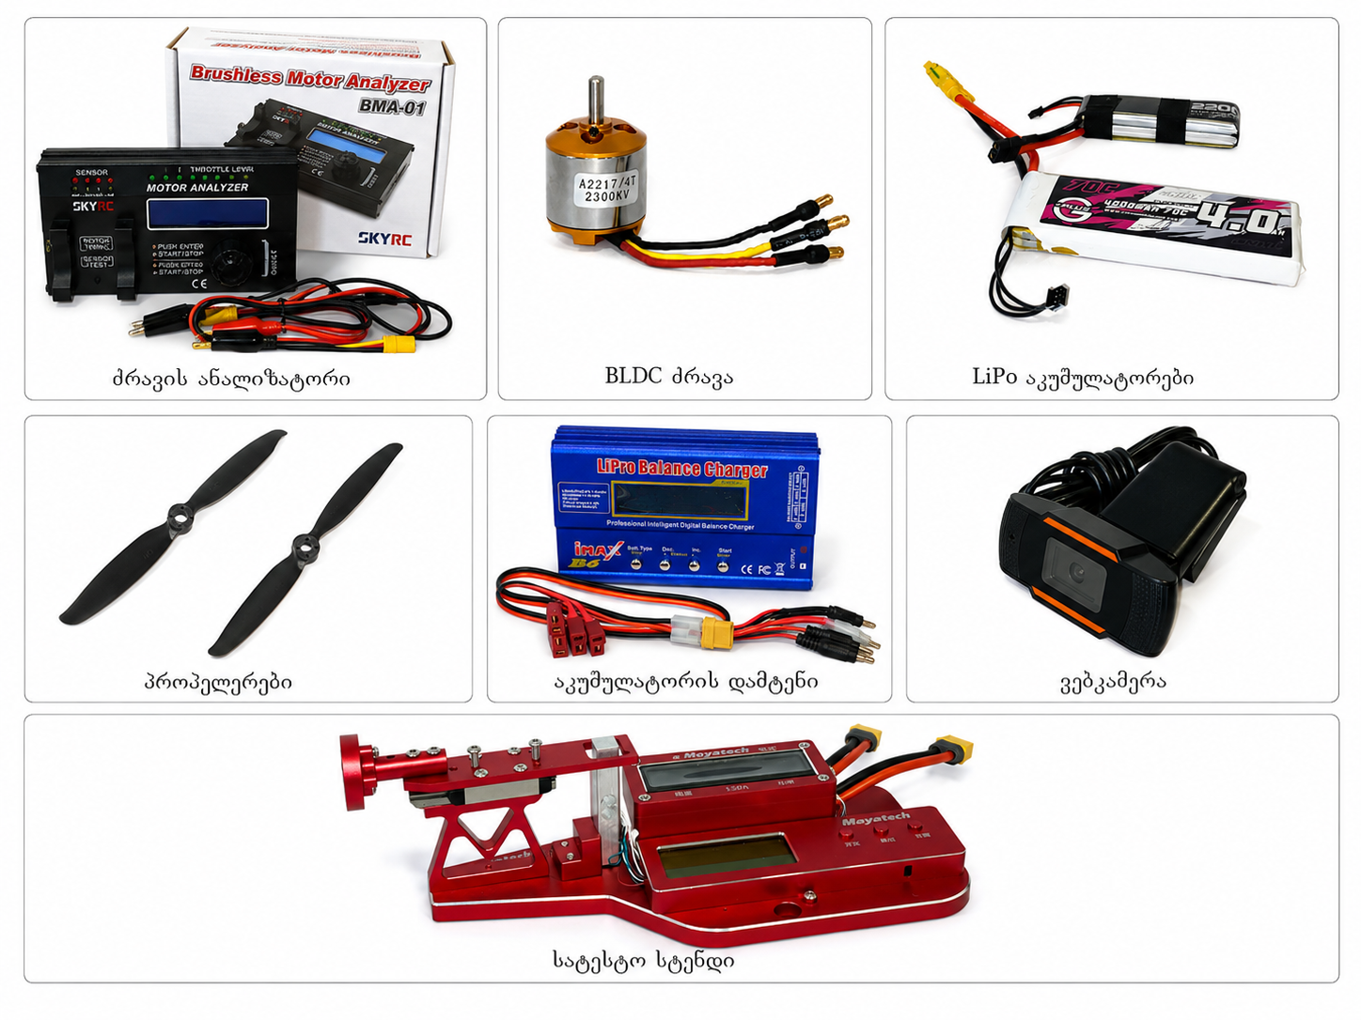
ნახ. 3.2. ექსპერიმენტული სისტემის ძირითადი კომპონენტები და მათი განლაგება
როგორც ნახ. 3.2-დან ჩანს, ექსპერიმენტული სისტემა აგებულია კომპაქტური ლაბორატორიული სტენდის სახით, სადაც BLDC ძრავი, საჰაერო ხრახნი, საზომი სტენდი და მონაცემთა რეგისტრაციის საშუალებები დაკავშირებულია ერთიან სამუშაო კონფიგურაციაში. ასეთი განლაგება იძლევა შესაძლებლობას, რომ გაზომვები ჩატარდეს განმეორებად პირობებში და სხვადასხვა სამუშაო რეჟიმის დროს მიღებული მონაცემები იყოს ერთმანეთთან შედარებადი.
გარდა ძირითადი კომპონენტებისა, კვლევაში გამოყენებულია რამდენიმე საზომი მოწყობილობა, რომელთა საშუალებითაც რეგისტრირდება ძრავის მუშაობასთან დაკავშირებული ელექტრული, მექანიკური, თერმული, აკუსტიკური და გარემო პარამეტრები. აღნიშნული მოწყობილობები მნიშვნელოვანია იმისათვის, რომ მანქანური სწავლების მოდელებმა მიიღონ არა მხოლოდ ერთი ტიპის მონაცემი, არამედ სისტემის სამუშაო მდგომარეობის მრავალმხრივი აღწერა. კვლევაში გამოყენებული საზომი მოწყობილობები და მათ მიერ რეგისტრირებული პარამეტრები შეჯამებულია ცხრილში 3.3.
ცხრილი 3.3. საზომი მოწყობილობები და რეგისტრირებული პარამეტრები
საზომი მოწყობილობა / წყარო | რეგისტრირებული პარამეტრი | დიაგნოსტიკური მნიშვნელობა
ძრავის ანალიზატორი | ძაბვა, დენი, სიმძლავრე, RPM | ძრავის ელექტრული დატვირთვისა და ბრუნვის რეაქციის შეფასება
საზომი სტენდი | წევის ძალა | საჰაერო ხრახნისა და ძრავის მექანიკური მუშაობის შეფასება
ტემპერატურის სენსორი | ძრავის ტემპერატურა | თერმული დატვირთვისა და გადახურების ნიშნების შეფასება
ხმაურის გაზომვის საშუალება | ხმაურის დონე | მექანიკური არასტაბილურობისა და საჰაერო ხრახნის დაზიანების შესაძლო გამოვლენა
გარემო პირობების სენსორი | გარემოს ტემპერატურა, ფარდობითი ტენიანობა | გარემო ფაქტორების გავლენის გათვალისწინება კლასიფიკაციაში
პროგრამული გარემო | დრო, დროსელი რეჟიმი, კლასი | მონაცემთა სტრუქტურირება და მარკირება

ცხრილში 3.3 წარმოდგენილი პარამეტრები შემდგომში გამოიყენება მახასიათებლების ვექტორის ფორმირებისთვის. თითოეული გაზომილი პარამეტრი ასახავს სისტემის მუშაობის კონკრეტულ მხარეს. მაგალითად, ძაბვა და დენი დაკავშირებულია ელექტრული ენერგიის მოხმარებასთან, RPM და წევის ძალა - მექანიკურ რეაქციასთან, ტემპერატურა - თერმულ მდგომარეობასთან, ხოლო ხმაური - შესაძლო მექანიკურ არასტაბილურობასთან. გარემოს ტემპერატურა და ფარდობითი ტენიანობა გამოიყენება იმისათვის, რომ შეფასდეს, რამდენად მოქმედებს გარე პირობები ძრავის მუშაობასა და კლასიფიკაციის შედეგებზე.
ექსპერიმენტული მონაცემების ხარისხისათვის განსაკუთრებით მნიშვნელოვანია გაზომვების განმეორებადობა. ამიტომ სამუშაო რეჟიმების ცვლილება განხორციელდა თანმიმდევრულად, ხოლო მონაცემები ჩაიწერა ისე, რომ თითოეული ჩანაწერი დაკავშირებული ყოფილიყო კონკრეტულ დროსელი დონესთან, სამუშაო მდგომარეობასთან და დაზიანების სცენართან. ეს მიდგომა ამცირებს შემთხვევითი ცვლილებების გავლენას და უზრუნველყოფს მონაცემთა ბაზის უკეთეს ორგანიზებას.
აღსანიშნავია, რომ ექსპერიმენტული კომპონენტები შერჩეულია კვლევის ლაბორატორიული მიზნის შესაბამისად. ისინი არ განიხილება როგორც სერტიფიცირებული საავიაციო სისტემის პირდაპირი შემცვლელი. მათი გამოყენების მიზანია უკონტაქტო მუდმივი დენის ელექტრული ძრავის (BLDC) სამუშაო მდგომარეობების კონტროლირებადი დაკვირვება, დიაგნოსტიკური მახასიათებლების მიღება და მანქანური სწავლების მოდელებისათვის საჭირო მონაცემთა ბაზის ფორმირება.
ამგვარად, ექსპერიმენტული კომპონენტები და საზომი მოწყობილობები უზრუნველყოფს კვლევისათვის საჭირო მრავალპარამეტრიანი მონაცემების მიღებას. მიღებული მონაცემები შემდგომ ქვეთავში განხილულ სენსორულ კონფიგურაციასთან ერთად წარმოადგენს საფუძველს სამუშაო რეჟიმების, დაზიანების სცენარებისა და საბოლოო მონაცემთა ბაზის ფორმირებისათვის.

სენსორული კონფიგურაცია და გაზომილი პარამეტრები
ექსპერიმენტული სისტემის სენსორული კონფიგურაცია განისაზღვრა კვლევის ძირითადი მიზნის შესაბამისად, რათა შესაძლებელი ყოფილიყო უკონტაქტო მუდმივი დენის ელექტრული ძრავისა (BLDC) და ელექტრული ძალური დანადგარის სისტემის სამუშაო მდგომარეობების მრავალმხრივი შეფასება. დაზიანების დიაგნოსტიკისათვის მხოლოდ ერთი პარამეტრის დაკვირვება საკმარისი არ არის, რადგან სხვადასხვა ტიპის გაუმართაობა შეიძლება ერთდროულად აისახოს ელექტრულ, მექანიკურ, თერმულ, აკუსტიკურ და გარემო მახასიათებლებზე. ამიტომ კვლევაში გამოყენებული იქნა ისეთი პარამეტრების ერთობლიობა, რომლებიც სისტემის მუშაობას აღწერს სხვადასხვა ფიზიკური მიმართულებით.

სენსორული კონფიგურაციის ძირითადი ამოცანაა თითოეული ექსპერიმენტული ცდის დროს დაფიქსირდეს ის მონაცემები, რომლებიც შემდგომში გამოიყენება მახასიათებლების ვექტორის ფორმირებისთვის. აღნიშნული მონაცემები მოიცავს ძაბვას, დენს, სიმძლავრეს, ბრუნვის სიხშირეს, წევის ძალას, ძრავის ტემპერატურას, ხმაურის დონეს, გარემოს ტემპერატურას, ფარდობით ტენიანობას, დროსელი რეჟიმს, დროს და შესაბამის დიაგნოსტიკურ კლასს. კვლევაში გამოყენებული სენსორული და საზომი კონფიგურაცია სქემატურად წარმოდგენილია ნახ. 3.3-ზე.

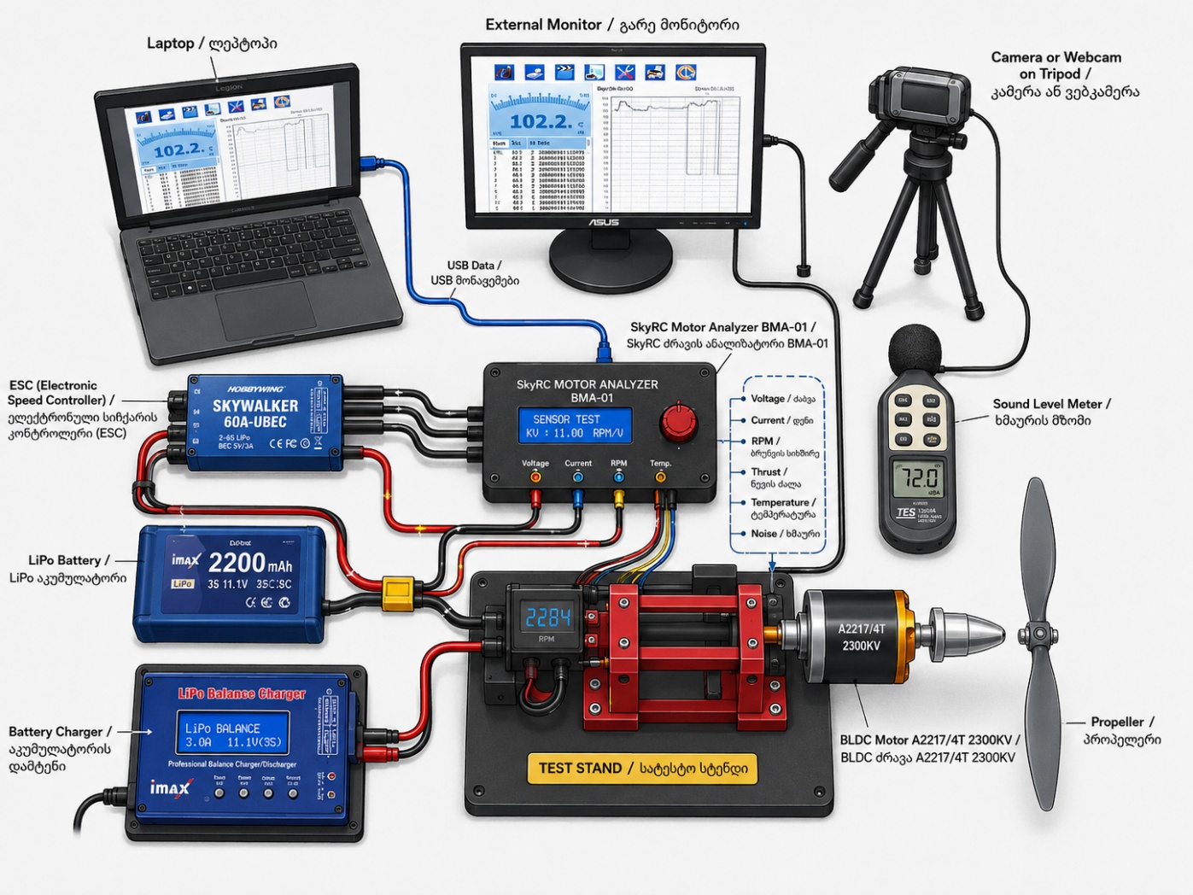
ნახ. 3.3. სენსორული კონფიგურაცია და გაზომილი პარამეტრები უკონტაქტო მუდმივი დენის ელექტრული ძრავის (BLDC) ექსპერიმენტულ სისტემაში

როგორც ნახ. 3.3-დან ჩანს, გაზომილი პარამეტრები შეიძლება დაიყოს რამდენიმე ჯგუფად. ელექტრული პარამეტრები ასახავს ენერგიის მიწოდებასა და მოხმარებას, მექანიკური პარამეტრები - ძრავისა და საჰაერო ხრახნის სამუშაო რეაქციას, თერმული პარამეტრები - ტემპერატურულ მდგომარეობას, აკუსტიკური პარამეტრი - მექანიკურ არასტაბილურობასთან დაკავშირებულ შესაძლო ცვლილებებს, ხოლო გარემო პარამეტრები - გარე პირობების გავლენას სისტემის მუშაობაზე.
ელექტრულ პარამეტრებს მიეკუთვნება ძაბვა, დენი და სიმძლავრე. ძაბვა მნიშვნელოვანია კვების წყაროს სტაბილურობის შესაფასებლად, დენი ასახავს ძრავის დატვირთვას, ხოლო სიმძლავრე წარმოადგენს ძაბვისა და დენის ერთობლივი გავლენის მაჩვენებელს. კვების წყაროს ან ძრავის დატვირთვის ცვლილების შემთხვევაში აღნიშნული პარამეტრები შეიძლება შეიცვალოს და შექმნას დაზიანების დიაგნოსტიკისათვის მნიშვნელოვანი ნიშნები.
მექანიკურ პარამეტრებს მიეკუთვნება RPM და წევის ძალა. RPM ასახავს ძრავის ბრუნვის რეაქციას დროსელი ბრძანებაზე, ხოლო წევის ძალა აჩვენებს, რამდენად ეფექტურად გარდაიქმნება ძრავის ბრუნვა საჰაერო ხრახნის მიერ შექმნილ მექანიკურ შედეგში. საჰაერო ხრახნის დაზიანების ან დისბალანსის შემთხვევაში შესაძლებელია RPM-ის, წევის ძალისა და ხმაურის ერთობლივი ცვლილება, რაც განსაკუთრებით მნიშვნელოვანია კლასიფიკაციის მოდელებისათვის.
თერმული პარამეტრი წარმოდგენილია ძრავის ტემპერატურით. ტემპერატურის ცვლილება შეიძლება დაკავშირებული იყოს დატვირთვის ზრდასთან, არასათანადო გაგრილებასთან, ხანგრძლივ მუშაობასთან ან დაზიანებით გამოწვეულ დამატებით დანაკარგებთან. მიუხედავად იმისა, რომ ტემპერატურის ცვლილება ყოველთვის დაუყოვნებლივ არ მიუთითებს კონკრეტულ საჰაერო ხრახნის დაზიანებაზე, მისი გათვალისწინება ზრდის სისტემის სამუშაო მდგომარეობის შეფასების სრულყოფილებას.
აკუსტიკური პარამეტრი წარმოდგენილია ხმაურის დონით. ხმაური შეიძლება შეიცვალოს საჰაერო ხრახნის დაზიანების, მექანიკური არასტაბილურობის ან ბრუნვის რეჟიმის ცვლილების შედეგად. ამიტომ ხმაურის პარამეტრი გამოიყენება როგორც დამატებითი დიაგნოსტიკური მაჩვენებელი, რომელიც ელექტრულ და მექანიკურ მონაცემებთან ერთად ეხმარება მოდელს სამუშაო მდგომარეობების უკეთ გარჩევაში.
გარემო პირობების გათვალისწინება კვლევისათვის მნიშვნელოვანია, რადგან გარემოს ტემპერატურამ და ფარდობითმა ტენიანობამ შეიძლება გავლენა მოახდინოს აკუმულატორის ქცევაზე, ძრავის თერმულ მდგომარეობაზე, გაზომვების სტაბილურობაზე და ზოგადად სისტემის რეაქციაზე. სწორედ ამიტომ მონაცემთა ბაზაში დამატებულია გარემოს ტემპერატურა და ფარდობითი ტენიანობა, რაც შემდგომში გამოიყენება Environmental Linear SVM მოდელისათვის. ექსპერიმენტულ სისტემაში გაზომილი ძირითადი პარამეტრები, მათი აღნიშვნები, ერთეულები და დიაგნოსტიკური მნიშვნელობა შეჯამებულია ცხრილში 3.4.
ცხრილი 3.4. გაზომილი პარამეტრების დიაგნოსტიკური მნიშვნელობა
პარამეტრი | აღნიშვნა | ერთეული | გაზომვის წყარო | დიაგნოსტიკური მნიშვნელობა
ძაბვა | V | V | ძრავის ანალიზატორი / კვების სისტემა | კვების წყაროს სტაბილურობისა და ძაბვის ვარდნის შეფასება
დენი | I | A | ძრავის ანალიზატორი | ელექტრული დატვირთვისა და ძრავის რეაქციის შეფასება
სიმძლავრე | P | W | გამოთვლილი ან გაზომილი | ელექტრული ენერგიის მოხმარების შეფასება
ბრუნვის სიჩქარე/სიხშირე | RPM | rpm | ძრავის ანალიზატორი / ტაქომეტრული გაზომვა | ძრავის ბრუნვის რეჟიმის შეფასება
წევის ძალა | T | g ან N | საზომი სტენდი | საჰაერო ხრახნისა და ძრავის მექანიკური ეფექტის შეფასება
ძრავის ტემპერატურა | Temp | °C | ტემპერატურის სენსორი | თერმული დატვირთვისა და გადახურების ნიშნების შეფასება
ხმაურის დონე | Noise | dB ან პირობითი ერთეული | ხმაურის გაზომვის საშუალება | მექანიკური არასტაბილურობისა და საჰაერო ხრახნის დაზიანების შესაძლო გამოვლენა
გარემოს ტემპერატურა | ATemp | °C | გარემო პირობების სენსორი | გარემო პირობების გავლენის შეფასება
ფარდობითი ტენიანობა | RH | % | გარემო პირობების სენსორი | ტენიანობის გავლენის გათვალისწინება
დროსელი რეჟიმი | დროსელი | % ან დონე | მართვის სისტემა / პროგრამული ჩანაწერი | სამუშაო რეჟიმის იდენტიფიკაცია
დრო | Time | s | მონაცემთა რეგისტრაცია | გაზომვების თანმიმდევრობის დაფიქსირება
კლასი | Label | - | მარკირების პროცესი | შესაბამისი სამუშაო მდგომარეობის ან დაზიანების სცენარის მითითება

ცხრილში 3.4 წარმოდგენილი პარამეტრები ქმნის იმ მონაცემთა საფუძველს, რომელიც გამოიყენება მანქანური სწავლების მოდელებისათვის. თითოეული ექსპერიმენტული ჩანაწერი განიხილება როგორც ერთიანი მონაცემი, რომელშიც გაერთიანებულია სხვადასხვა ფიზიკური ბუნების პარამეტრები. ასეთი მიდგომა მნიშვნელოვანია, რადგან დაზიანების ნიშანი შეიძლება არ იყოს მკაფიოდ გამოხატული ერთ ცალკეულ პარამეტრში, მაგრამ მისი გავლენა შეიძლება გამოვლინდეს რამდენიმე პარამეტრის ერთობლივ ცვლილებაში.
სენსორული კონფიგურაციის კიდევ ერთი მნიშვნელოვანი მახასიათებელია გაზომვების სინქრონულობა. სამუშაო რეჟიმის ცვლილებისას საჭიროა, რომ ელექტრული, მექანიკური, თერმული და გარემო პარამეტრები დაკავშირებული იყოს ერთსა და იმავე ექსპერიმენტულ ჩანაწერთან. წინააღმდეგ შემთხვევაში, მონაცემთა ბაზაში შეიძლება გაჩნდეს არასწორი შესაბამისობა, რაც შეამცირებს კლასიფიკაციის მოდელების სიზუსტეს. ამიტომ მონაცემების სტრუქტურირებისას თითოეული ჩანაწერი დაუკავშირდა კონკრეტულ დროსელი დონეს, სამუშაო მდგომარეობას და მარკირებულ კლასს.
გაზომილი პარამეტრების შერჩევა ასევე დაკავშირებულია კვლევის პრაქტიკულ მიზანთან. სამომავლო რეალურ დროში დიაგნოსტიკის სისტემისათვის მნიშვნელოვანია ისეთი პარამეტრების გამოყენება, რომელთა გაზომვა შედარებით მარტივია და რომლებიც შესაძლებელია ინტეგრირდეს მონიტორინგის სისტემაში. ამ თვალსაზრისით ძაბვა, დენი, RPM, ტემპერატურა და ხმაური წარმოადგენს პრაქტიკულად მნიშვნელოვან მაჩვენებლებს, ხოლო წევის ძალა ლაბორატორიულ პირობებში გამოიყენება ძრავისა და საჰაერო ხრახნის მექანიკური რეაქციის უკეთ დასახასიათებლად.
ამგვარად, სენსორული კონფიგურაცია უზრუნველყოფს უკონტაქტო მუდმივი დენის ელექტრული ძრავისა (BLDC) და ელექტრული ძალური დანადგარის სისტემის სამუშაო მდგომარეობების მრავალპარამეტრიან აღწერას. მიღებული მონაცემები ქმნის საფუძველს შემდეგ ქვეთავში განხილული ექსპერიმენტული სამუშაო რეჟიმებისათვის და საბოლოოდ გამოიყენება მონაცემთა ბაზის ფორმირებისა და კლასიფიკაციის მოდელების სწავლებისათვის.

სამუშაო რეჟიმები და დაზიანების სცენარების ფორმირება
ექსპერიმენტული სამუშაო რეჟიმების განსაზღვრა წარმოადგენს მონაცემთა ბაზის ფორმირების ერთ-ერთ მნიშვნელოვან ეტაპს, რადგან მანქანური სწავლების მოდელებისათვის აუცილებელია, რომ მონაცემები ასახავდეს არა მხოლოდ ერთ კონკრეტულ სამუშაო მდგომარეობას, არამედ ძრავის მუშაობას განსხვავებულ გარემო პირობებში, დროსელი დონეებზე და ტექნიკურ მდგომარეობებში. წინამდებარე კვლევაში სამუშაო რეჟიმები განისაზღვრა ისე, რომ შესაძლებელი ყოფილიყო უკონტაქტო მუდმივი დენის ელექტრული ძრავისა (BLDC) და ელექტრული ძალური დანადგარის სისტემის რეაქციის დაკვირვება როგორც დაბალი, ისე საშუალო და მაღალი დატვირთვის პირობებში.
ექსპერიმენტული რეჟიმების დაგეგმვისას გათვალისწინებულ იქნა სამი ძირითადი ფაქტორი: დროსელი დონე, გარემოს ტემპერატურა და ფარდობითი ტენიანობა. დროსელი დონე განსაზღვრავს ძრავის მუშაობის რეჟიმს და მასთან დაკავშირებულ ელექტრულ-მექანიკურ დატვირთვას. გარემოს ტემპერატურა და ფარდობითი ტენიანობა კი საჭიროა იმისათვის, რომ შეფასდეს, როგორ იცვლება სისტემის რეაქცია განსხვავებულ გარე პირობებში. აღნიშნული მიდგომა განსაკუთრებით მნიშვნელოვანია Environmental Linear SVM მოდელისათვის, რადგან იგი კლასიფიკაციის პროცესში დამატებით ითვალისწინებს გარემო პარამეტრებს.
წინამდებარე კვლევაში გამოყენებული იქნა 8 დროსელი დონე. თითოეული დროსელი დონე წარმოადგენს ძრავის მუშაობის განსხვავებულ რეჟიმს და ქმნის სხვადასხვა დატვირთვის მდგომარეობას. დაბალი დროსელი დონეები ასახავს შედარებით მცირე ელექტრულ და მექანიკურ დატვირთვას, ხოლო მაღალი დროსელი დონეები დაკავშირებულია დენის, სიმძლავრის, RPM-ის, წევის ძალისა და ტემპერატურის ზრდასთან. ამგვარი დაყოფა საშუალებას იძლევა, დაზიანების ნიშნები შეფასდეს არა მხოლოდ ერთ სამუშაო წერტილში, არამედ ძრავის მუშაობის ფართო დიაპაზონში. დროსელი რეჟიმების ზოგადი სტრუქტურა წარმოდგენილია ცხრილში 3.5.

ცხრილი 3.5. ექსპერიმენტული დროსელი რეჟიმების სტრუქტურა
დროსელი დონე | სამუშაო რეჟიმის ზოგადი აღწერა | დიაგნოსტიკური მნიშვნელობა
1 | ძალიან დაბალი დატვირთვა | საწყისი რეაქციისა და მინიმალური დატვირთვის შეფასება
2 | დაბალი დატვირთვა | ძრავის სტაბილურობის შეფასება მცირე დატვირთვაზე
3 | დაბალ-საშუალო დატვირთვა | პარამეტრების ზრდის საწყისი ტენდენციის შეფასება
4 | საშუალო დატვირთვა | ნორმალური სამუშაო ზონის შეფასება
5 | საშუალო-მაღალი დატვირთვა | დატვირთვის ზრდისას სისტემის რეაქციის შეფასება
6 | მაღალი დატვირთვა | დენის, RPM-ისა და წევის ძალის ცვლილების შეფასება
7 | ძალიან მაღალი დატვირთვა | თერმული და მექანიკური რეაქციის გაძლიერებული შეფასება
8 | მაქსიმალურთან ახლო სამუშაო რეჟიმი | სისტემის რეაქციის შეფასება მაღალი დატვირთვის პირობებში

ცხრილში 3.5 წარმოდგენილი დროსელი დონეები გამოიყენება ყველა გარემო მდგომარეობისა და ყველა ტექნიკური მდგომარეობისათვის. ეს ნიშნავს, რომ თითოეული მდგომარეობა შეფასებულია ერთსა და იმავე სამუშაო რეჟიმების დიაპაზონში. ასეთი მიდგომა უზრუნველყოფს მონაცემთა შედარებადობას და ამცირებს იმ რისკს, რომ მოდელის შედეგი დამოკიდებული იყოს მხოლოდ ერთ კონკრეტულ დატვირთვის წერტილზე.
გარემო პირობების კლასიფიკაციისათვის გამოყენებულ იქნა ტემპერატურისა და ფარდობითი ტენიანობის სამი-სამი დონე. ტემპერატურის მიხედვით გარემო დაიყო დაბალ, ნორმალურ და მაღალ კატეგორიებად, ხოლო ფარდობითი ტენიანობის მიხედვით - მშრალ, ნორმალურ და ტენიან კატეგორიებად. ამ ორი პარამეტრის კომბინაციით მიღებულია 9 განსხვავებული გარემო მდგომარეობა. გარემო პირობების კლასების განსაზღვრა წარმოდგენილია ცხრილში 3.6.

ცხრილი 3.6. გარემო პირობების კლასების განსაზღვრა
პარამეტრი | კლასი | სიმბოლო | დიაპაზონი | აღწერა
ფარდობითი ტენიანობა | დაბალი / მშრალი | RH-L | ≤ 40 % | მშრალი ჰაერი
ფარდობითი ტენიანობა | საშუალო / ნორმალური | RH-N | 41–60 % | ნორმალური გარემო
ფარდობითი ტენიანობა | მაღალი / ტენიანი | RH-H | ≥ 61 % | მაღალი ტენიანობა
გარემოს ტემპერატურა | დაბალი / ცივი | T-L | ≤ 15 °C | ცივი გარემო, შედარებით მაღალი ჰაერის სიმკვრივე
გარემოს ტემპერატურა | ნორმალური | T-N | 16–25 °C | ტიპური შიდა გარემო / საყრდენი მდგომარეობა
გარემოს ტემპერატურა | მაღალი / ცხელი | T-H | ≥ 26 °C | მომატებული თერმული დატვირთვა

ცხრილში 3.6 წარმოდგენილი კლასები გამოიყენება გარემო მდგომარეობების სისტემური დაყოფისათვის. ასეთი დაყოფა მნიშვნელოვანია, რადგან ერთი და იგივე დროსელი რეჟიმში უკონტაქტო მუდმივი დენის ელექტრული ძრავის (BLDC) რეაქცია შეიძლება განსხვავდებოდეს ცივ, ნორმალურ და ცხელ გარემოში, ასევე დაბალი, საშუალო და მაღალი ტენიანობის პირობებში. მაგალითად, მაღალი ტემპერატურა შეიძლება დაკავშირებული იყოს ძრავისა და აკუმულატორის თერმული მდგომარეობის ცვლილებასთან, ხოლო მაღალი ტენიანობა შეიძლება გავლენას ახდენდეს გაზომვების სტაბილურობაზე და გარემოს საერთო პირობებზე.
ტემპერატურისა და ტენიანობის კომბინაციის საფუძველზე ჩამოყალიბდა 9 გარემო მდგომარეობა. თითოეულ გარემო მდგომარეობაში მონაცემები შეგროვდა ოთხი ძირითადი ბლოკისათვის, ხოლო თითოეულ ბლოკში გამოყენებულ იქნა 8 დროსელი დონე. შესაბამისად, მონაცემთა ბაზის სრული სცენარების რაოდენობა განისაზღვრა შემდეგნაირად:
$$\begin{matrix} & N_{scenarios}=9×4×8=288 & & \text{(3.1)}\end{matrix}$$
სადაც 9 არის გარემო მდგომარეობების რაოდენობა, 4 - სამუშაო/დაზიანების ბლოკების რაოდენობა, ხოლო 8 - დროსელი დონეების რაოდენობა. აღნიშნული სტრუქტურა უზრუნველყოფს, რომ მონაცემთა ბაზა მოიცავდეს როგორც გარემო პირობების, ისე დატვირთვისა და ტექნიკური მდგომარეობის ცვლილებებს.
ექსპერიმენტული გარემო მდგომარეობები, მათი საშუალო ტემპერატურა, საშუალო ფარდობითი ტენიანობა და შესაბამისი სცენარების დიაპაზონი შეჯამებულია ცხრილში 3.7.
ცხრილი 3.7. გარემო პირობები და სცენარების დიაპაზონი
გარემო მდგომარეობა | ტემპერატურის კლასი | RH კლასი | საშუალო ტემპერატურა, °C | საშუალო RH, % | სცენარების დიაპაზონი | ბლოკები
Env 1 | T-L | RH-L | 10.6 | 38.9 | 1–32 | B1–B4
Env 2 | T-L | RH-N | 11.3 | 52.9 | 33–64 | B1–B4
Env 3 | T-L | RH-H | 8.5 | 87.3 | 65–96 | B1–B4
Env 4 | T-N | RH-L | 19.7 | 31.2 | 97–128 | B1–B4
Env 5 | T-N | RH-N | 22.1 | 44.3 | 129–160 | B1–B4
Env 6 | T-N | RH-H | 20.3 | 68.4 | 161–192 | B1–B4
Env 7 | T-H | RH-L | 29.8 | 24.0 | 193–224 | B1–B4
Env 8 | T-H | RH-N | 29.7 | 45.2 | 225–256 | B1–B4
Env 9 | T-H | RH-H | 44.7 | 70.1 | 257–288 | B1–B4

როგორც ცხრილში 3.7 ჩანს, თითოეული გარემო მდგომარეობა მოიცავს 32 სცენარს. ეს 32 სცენარი მიიღება ოთხი სამუშაო/დაზიანების ბლოკისა და რვა დროსელი დონის კომბინაციით. ამგვარად, თითოეულ გარემო მდგომარეობაში მონაცემები შეგროვდა ერთი და იმავე სტრუქტურით, რაც საშუალებას იძლევა გარემო პირობების გავლენა შეფასდეს შედარებად საფუძველზე. სცენარების ფორმირების ლოგიკა შეიძლება წარმოდგენილ იქნეს შემდეგი სახით:
$$\begin{matrix} & N_{Env}=4×8=32 & & \text{(3.2)}\end{matrix}$$
სადაც $N_{Env}$ არის ერთი გარემო მდგომარეობის ფარგლებში მიღებული სცენარების რაოდენობა. სრული მონაცემთა ბაზისათვის ეს რაოდენობა მრავლდება 9 გარემო მდგომარეობაზე, რის შედეგადაც მიიღება 288 სცენარი.
წინამდებარე კვლევაში B1–B4 ბლოკები ასახავს სისტემის ოთხ ძირითად სამუშაო/დაზიანების მდგომარეობას. მათი დეტალური ფორმირება განხილულია ამავე ქვეთავის მომდევნო ნაწილში, თუმცა ექსპერიმენტული სამუშაო რეჟიმების დაგეგმვის თვალსაზრისით მნიშვნელოვანია ის, რომ თითოეული ბლოკი გაზომილია ყველა დროსელი დონეზე და ყველა გარემო მდგომარეობაში. ეს ქმნის დაბალანსებულ ექსპერიმენტულ სტრუქტურას, სადაც თითოეული კლასი წარმოდგენილია ერთნაირი რაოდენობის სამუშაო რეჟიმებით.
ექსპერიმენტული რეჟიმების ასეთი ორგანიზება განსაკუთრებით მნიშვნელოვანია მანქანური სწავლებისათვის. თუ მონაცემები შეგროვებული იქნებოდა მხოლოდ ერთ ტემპერატურაზე ან ერთ დროსელი დონეზე, მოდელს შეიძლებოდა ესწავლა მხოლოდ კონკრეტული პირობებისათვის დამახასიათებელი განსხვავებები. 9 გარემო მდგომარეობისა და 8 დროსელი დონის გამოყენება ზრდის მონაცემთა მრავალფეროვნებას და საშუალებას აძლევს მოდელებს უკეთ შეაფასონ სისტემის სამუშაო მდგომარეობა განსხვავებულ პირობებში.
აღნიშნული სტრუქტურა ასევე მნიშვნელოვანია საინჟინრო თვალსაზრისით. უკონტაქტო მუდმივი დენის ელექტრული ძრავის (BLDC) სამუშაო პარამეტრები ბუნებრივად იცვლება დატვირთვისა და გარემოს მიხედვით. ამიტომ დაზიანების დიაგნოსტიკა არ უნდა ეფუძნებოდეს მხოლოდ ერთი რეჟიმის მონაცემს. მაგალითად, მცირე საჰაერო ხრახნის დაზიანება შეიძლება დაბალ დროსელი რეჟიმში ნაკლებად შესამჩნევი იყოს, ხოლო მაღალ დროსელი რეჟიმში უფრო მკაფიოდ გამოვლინდეს RPM-ის, წევის ძალის, დენის ან ხმაურის ცვლილებით. ანალოგიურად, კვების წყაროს პრობლემა შეიძლება განსხვავებულად გამოვლინდეს ცივ და ცხელ გარემოში.
ამგვარად, ექსპერიმენტული სამუშაო რეჟიმების სტრუქტურა ქმნის მონაცემთა ბაზის სისტემურ საფუძველს. 9 გარემო მდგომარეობა, 4 სამუშაო/დაზიანების ბლოკი და 8 დროსელი დონე უზრუნველყოფს 288 სცენარის ფორმირებას, რაც საკმარისია კვლევის ფარგლებში მოდელების სწავლებისა და შედარებითი შეფასებისათვის. ქვემოთ დეტალურად განხილულია ის ოთხი ბლოკი, რომელთა საფუძველზეც ჩამოყალიბდა დაზიანების სცენარები.
ამ ქვეთავში წარმოდგენილია ექსპერიმენტული სამუშაო რეჟიმების ფორმირების ძირითადი ლოგიკა და 288 სცენარის სტრუქტურა. ძირითადი ტექსტის მოცულობის კონტროლის მიზნით, ყველა სცენარის გაზომილი მონაცემები არ არის შეტანილი ამ თავში. სცენარების ფორმირების სტრუქტურული ცხრილი, სადაც წარმოდგენილია გარემო მდგომარეობა, სამუშაო/დაზიანების ბლოკი, დროსელი დონე და სცენარების დიაპაზონი, მოცემულია დანართში A. სრული ექსპერიმენტული მონაცემთა ბაზა ინახება ავტორთან და საჭიროების შემთხვევაში შესაძლებელია წარმოდგენილ იქნეს სადისერტაციო კომისიის ან სამეცნიერო ხელმძღვანელის მოთხოვნის საფუძველზე.
დაზიანების სცენარების ფორმირება წარმოადგენს ექსპერიმენტული მონაცემთა ბაზის ერთ-ერთ ყველაზე მნიშვნელოვან ნაწილს, რადგან მანქანური სწავლების მოდელების სწავლება და შეფასება დამოკიდებულია იმაზე, რამდენად სწორად არის განსაზღვრული თითოეული სამუშაო მდგომარეობა. წინამდებარე კვლევაში მიზანი იყო არა მხოლოდ გამართული და გაუმართავი მდგომარეობების ზოგადი გარჩევა, არამედ სხვადასხვა ტიპის დაზიანების სცენარის ერთმანეთისგან განსხვავებაც.
დაზიანების სცენარების დაგეგმვისას გათვალისწინებულ იქნა ის გარემოება, რომ ექსპერიმენტული დაზიანება უნდა ყოფილიყო კონტროლირებადი, განმეორებადი და უსაფრთხო ლაბორატორიულ პირობებში. ამასთან, დაზიანება არ უნდა ყოფილიყო იმდენად დიდი, რომ მისი ამოცნობა ძალიან მარტივი გამხდარიყო მხოლოდ ერთი პარამეტრის მკვეთრი ცვლილებით. კვლევის მიზანი იყო ისეთი მდგომარეობების შექმნა, სადაც დაზიანების გავლენა შეიძლება გამოვლინდეს რამდენიმე პარამეტრის ერთობლივი ცვლილებით, მაგალითად დენში, RPM-ში, წევის ძალაში, ტემპერატურაში ან ხმაურში.
წინამდებარე კვლევაში მონაცემთა ბაზა ორგანიზებულია ოთხი ძირითადი სამუშაო/დაზიანების ბლოკის მიხედვით: გამართული მდგომარეობა, საჰაერო ხრახნის დაზიანება, კვების წყაროსთან დაკავშირებული გაუმართაობა და კომბინირებული დაზიანება. თითოეული ბლოკი გაზომილია 9 გარემო მდგომარეობასა და 8 დროსელი დონეზე. შესაბამისად, თითოეული ბლოკი მოიცავს 72 სცენარს:
$$\begin{matrix} & N_{block}=9×8=72 & & \text{(3.3)}\end{matrix}$$
სადაც 9 არის გარემო მდგომარეობების რაოდენობა, ხოლო 8 - დროსელი დონეების რაოდენობა. ოთხივე ბლოკის გაერთიანებით მიიღება 288 სცენარი, რაც შეესაბამება მონაცემთა ბაზის საერთო ექსპერიმენტულ სტრუქტურას. დაზიანების ბლოკების ზოგადი სტრუქტურა წარმოდგენილია ცხრილში 3.8.

ცხრილი 3.8. სამუშაო და დაზიანების ბლოკების სტრუქტურა
ბლოკი | კლასი | მდგომარეობის აღწერა | სცენარების რაოდენობა
B1 | გამართული მდგომარეობა (Healthy) | გამართული სამუშაო მდგომარეობა | 72
B2 | საჰაერო ხრახნის დაზიანება (Propeller fault) | საჰაერო ხრახნის დაზიანება / აეროდინამიკური არასტაბილურობა | 72
B3 | კვების წყაროს გაუმართაობა (Power fault) | კვების წყაროსთან დაკავშირებული გაუმართაობა / ძაბვის ვარდნის ეფექტი | 72
B4 | კომბინირებული დაზიანება (Combined fault) | საჰაერო ხრახნის დაზიანებისა და კვების წყაროს პრობლემის კომბინაცია | 72
სულ | - | ოთხი სამუშაო/დაზიანების ბლოკის ერთობლიობა | 288

გამართული მდგომარეობა გამოიყენება როგორც საყრდენი კლასი, რომელთანაც შედარებულია ყველა დანარჩენი დაზიანების სცენარი. ამ რეჟიმში ძრავი, საჰაერო ხრახნი, კვების წყარო და საზომი სისტემა მუშაობს ნორმალურ კონფიგურაციაში. Healthy კლასის მონაცემები საჭიროა იმისათვის, რომ მოდელმა ისწავლოს სისტემის ნორმალური სამუშაო ქცევა სხვადასხვა გარემო პირობებისა და დროსელი დონისათვის.
საჰაერო ხრახნის დაზიანების სცენარი შეიქმნა საჰაერო ხრახნის წვერის უკანა კიდის (trailing edge) მცირე დაზიანებით. დაზიანება განზრახ არ იქნა შექმნილი როგორც დიდი ან უხეში დეფექტი, რადგან ასეთი დაზიანება გამოიწვევდა წევის ძალის მკვეთრ შემცირებას და კლასიფიკაციის ამოცანას ზედმეტად გაამარტივებდა. ამის ნაცვლად, გამოყენებულ იქნა შედარებით მცირე დაზიანება (Chip) საჰაერო ხრახნის წვერის უკანა კიდის (trailing edge) მხარეს, რათა შექმნილიყო უფრო მგრძნობიარე და ნაკლებად აშკარა აეროდინამიკური ცვლილება. საჰაერო ხრახნის დაზიანების ფორმირება ნაჩვენებია ნახ. 3.4-ზე.
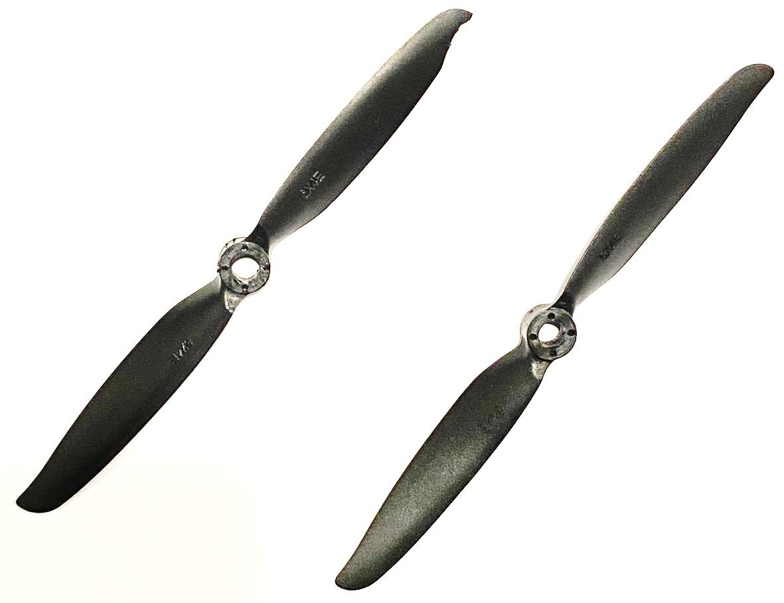
ნახ. 3.4. საჰაერო ხრახნის უკანა კიდის (trailing edge) მცირე დაზიანება გაუმართაობის სცენარის იმიტაციისათვის

როგორც ნახ. 3.4-დან ჩანს, დაზიანება ლოკალიზებულია საჰაერო ხრახნის წვერის მიდამოში და არ წარმოადგენს საჰაერო ხრახნის სრულ ან ძლიერ დეფორმაციას. ასეთი მიდგომა შეირჩა იმისათვის, რომ მოდელს არ ჰქონოდა ზედმეტად მარტივი ამოცანა. მცირე აეროდინამიკური დაზიანების შემთხვევაში ცვლილება შეიძლება ნაწილობრივ გამოვლინდეს წევის ძალაში, RPM-ში, დენში და ხმაურში, თუმცა არა აუცილებლად ერთ მკვეთრ პარამეტრში. ეს უფრო ახლოსაა რეალურ დიაგნოსტიკურ ამოცანასთან, სადაც ადრეული დაზიანების ნიშნები ხშირად სუსტი და მრავალპარამეტრიანია.
კვების წყაროსთან დაკავშირებული გაუმართაობის სცენარი გამოყენებულია იმისათვის, რომ შეფასდეს, როგორ რეაგირებს უკონტაქტო მუდმივი დენის ელექტრული ძრავის (BLDC) სისტემა ელექტრული მიწოდების ცვლილებაზე. ასეთი მდგომარეობა შეიძლება გამოვლინდეს ძაბვის ვარდნით, დენის ცვლილებით, სიმძლავრის შემცირებით ან ძრავის ბრუნვის რეაქციის განსხვავებით. აღნიშნული სცენარი მნიშვნელოვანია, რადგან ელექტრული ძალური დანადგარის სისტემაში კვების წყაროს სტაბილურობა პირდაპირ მოქმედებს ძრავის მუშაობაზე და შეიძლება შეცდომით აღიქმებოდეს როგორც მექანიკური დაზიანება.
კომბინირებული დაზიანების სცენარი მოიცავს საჰაერო ხრახნის დაზიანებისა და კვების წყაროს პრობლემის ერთდროულ არსებობას. ასეთი სცენარი უფრო რთულია, რადგან რამდენიმე ფაქტორის გავლენა შეიძლება ერთმანეთს გადაეფაროს. მაგალითად, საჰაერო ხრახნის დაზიანებამ შეიძლება შეცვალოს წევის ძალა და ხმაური, ხოლო კვების წყაროს პრობლემამ შეიძლება იმოქმედოს ძაბვაზე, დენზე და RPM-ზე. მათი ერთდროული არსებობა ქმნის უფრო რთულ დიაგნოსტიკურ სურათს, რაც მნიშვნელოვანია მანქანური სწავლების მოდელების რეალური შესაძლებლობების შესაფასებლად. დაზიანების სცენარების მოსალოდნელი გავლენა გაზომილ პარამეტრებზე შეჯამებულია ცხრილში 3.9.

ცხრილი 3.9. დაზიანებების გავლენა გაზომილ პარამეტრებზე
სცენარი | ძირითადი ფიზიკური მიზეზი | მოსალოდნელი ცვლილებები პარამეტრებში
Healthy | სისტემა მუშაობს ნორმალურ მდგომარეობაში | პარამეტრები იცვლება ძირითადად დროსელი დონისა და გარემო პირობების მიხედვით
Propeller fault | საჰაერო ხრახნის წვერის მცირე აეროდინამიკური დაზიანება | წევის ძალის, RPM-ის, დენისა და ხმაურის შესაძლო ცვლილება
Power fault | კვების წყაროს ან ძაბვის მიწოდების არასტაბილურობა | ძაბვის, დენის, სიმძლავრისა და RPM-ის ცვლილება
Combined fault | საჰაერო ხრახნის დაზიანებისა და კვების პრობლემის კომბინაცია | ელექტრული და მექანიკური პარამეტრების ერთობლივი ცვლილება

ცხრილში 3.9 წარმოდგენილი ცვლილებები განიხილება როგორც მოსალოდნელი დიაგნოსტიკური ნიშნები და არა როგორც წინასწარ ფიქსირებული შედეგები. რეალური მონაცემების საფუძველზე თითოეული მოდელი სწავლობს, რომელი პარამეტრები ან პარამეტრების კომბინაციები უკეთ განასხვავებს სამუშაო მდგომარეობებს ერთმანეთისგან. სწორედ ამიტომ კვლევაში გამოყენებულია მრავალპარამეტრიანი მიდგომა და არა მხოლოდ ერთი კონკრეტული მაჩვენებელი.
დაზიანების სცენარების ფორმირებისას განსაკუთრებული ყურადღება დაეთმო ექსპერიმენტების განმეორებადობას. თითოეული სამუშაო/დაზიანების ბლოკი შეესაბამება ერთსა და იმავე 8 დროსელი დონეს და ერთსა და იმავე 9 გარემო მდგომარეობას. შედეგად, ყველა კლასი წარმოდგენილია თანაბარი რაოდენობის სცენარით. ეს ამცირებს მონაცემთა დისბალანსის გავლენას და ქმნის უფრო სამართლიან საფუძველს კლასიფიკაციის მოდელების შედარებისათვის.
დაზიანების სცენარების სტრუქტურა ასევე მნიშვნელოვანია ბინარული და მრავალკლასიანი კლასიფიკაციისათვის. ბინარულ ფორმატში გამართული მდგომარეობა (Healthy) გამოიყოფა ყველა გაუმართავი მდგომარეობისგან (Faulty), ხოლო მრავალკლასიან ფორმატში მოდელმა უნდა გაარჩიოს ოთხი კონკრეტული მდგომარეობა: გამართული მდგომარეობა (Healthy), საჰაერო ხრახნის დაზიანება (Propeller fault), კვების წყაროს გაუმართაობა (Power fault) და კომბინირებული დაზიანება (Combined fault). ამგვარი სტრუქტურა საშუალებას იძლევა შეფასდეს როგორც ზოგადი დაზიანების აღმოჩენის უნარი, ასევე კონკრეტული დაზიანების ტიპის დიაგნოსტიკის შესაძლებლობა.
ამგვარად, დაზიანების სცენარების ფორმირება უზრუნველყოფს მონაცემთა ბაზის დიაგნოსტიკურ მნიშვნელობას. საჰაერო ხრახნის მცირე უკანა კიდის (trailing edge) დაზიანება, კვების წყაროსთან დაკავშირებული გაუმართაობა და მათი კომბინაცია ქმნის კონტროლირებად, მაგრამ საკმარისად რთულ ექსპერიმენტულ პირობებს. აღნიშნული სცენარები შემდგომში გამოიყენება მონაცემთა ბაზის საბოლოო სტრუქტურის ფორმირებისა და მანქანური სწავლების მოდელების სწავლება-შეფასებისათვის.

ექსპერიმენტული მონაცემთა ბაზის სტრუქტურა
ექსპერიმენტული მონაცემთა ბაზის ფორმირება წარმოადგენს იმ ეტაპს, სადაც ცალკეული გაზომვები გარდაიქმნება სტრუქტურირებულ მონაცემთა ნაკრებად, რომელიც შემდგომში გამოიყენება მანქანური სწავლების მოდელების სწავლებისა და შეფასებისათვის. წინამდებარე კვლევაში მონაცემთა ბაზა აგებულია ისე, რომ თითოეული ჩანაწერი ასახავდეს კონკრეტულ ექსპერიმენტულ სცენარს, მის გარემო მდგომარეობას, სამუშაო/დაზიანების ბლოკს, დროსელი დონეს, გაზომილ პარამეტრებს და შესაბამის დიაგნოსტიკურ კლასს.
მონაცემთა ბაზის სტრუქტურის შექმნისას მთავარი მიზანი იყო, რომ თითოეული ჩანაწერი ყოფილიყო ერთმნიშვნელოვნად იდენტიფიცირებადი და შედარებადი სხვა ჩანაწერებთან. ამისათვის მონაცემებში გათვალისწინებულია როგორც ექსპერიმენტის ორგანიზაციული მახასიათებლები, მაგალითად სცენარის ნომერი, გარემო მდგომარეობა, ბლოკი და დროსელი დონე, ასევე გაზომილი ფიზიკური პარამეტრები, როგორიცაა ძაბვა, დენი, სიმძლავრე, RPM, წევის ძალა, ტემპერატურა, ხმაური და გარემო პირობები.
წინამდებარე კვლევაში საბოლოო მონაცემთა ბაზა მოიცავს 288 ექსპერიმენტულ ჩანაწერს. აღნიშნული რაოდენობა მიიღება 9 გარემო მდგომარეობის, 4 სამუშაო/დაზიანების ბლოკისა და 8 დროსელი დონის კომბინაციით. თითოეული ჩანაწერი შეესაბამება ერთ კონკრეტულ სცენარს და შეიცავს იმ პარამეტრებს, რომლებიც საჭიროა უკონტაქტო მუდმივი დენის ელექტრული ძრავისა (BLDC) და ელექტრული ძალური დანადგარის სისტემის სამუშაო მდგომარეობის კლასიფიკაციისათვის. მონაცემთა ბაზის ზოგადი სტრუქტურა შეიძლება წარმოდგენილ იქნეს შემდეგი სახით:
$$\begin{matrix} & D=\{(x_{i},y_{i})\}_{i=1}^{288} & & \text{(3.4)}\end{matrix}$$

სადაც $x_{i}$ წარმოადგენს i-ე ექსპერიმენტული ჩანაწერის მახასიათებლების ვექტორს, ხოლო $y_{i}$: შესაბამის დიაგნოსტიკურ კლასს. ამგვარი ფორმა შეესაბამება ზედამხედველობითი სწავლების ამოცანას, სადაც მოდელი სწავლობს გაზომილ მახასიათებლებსა და წინასწარ მინიჭებულ კლასებს შორის კავშირს. მონაცემთა ბაზაში გამოყენებული ძირითადი ველები და მათი დანიშნულება შეჯამებულია ცხრილში 3.10.
ცხრილი 3.10. ექსპერიმენტული მონაცემთა ბაზის ძირითადი ველები
ველი / პარამეტრი | ტიპი | დანიშნულება მონაცემთა ბაზაში
Scenario ID/სცენარის იდენტიფიკატორი | ორგანიზაციული ველი | თითოეული ექსპერიმენტული სცენარის იდენტიფიკაცია
Environment ID/გარემო პირობების იდენტიფიკატორი | ორგანიზაციული ველი | 9 გარემო მდგომარეობიდან შესაბამისი გარემოს მითითება
Temp_Class/ტემპერატურის კლასი | გარემო კლასი | ტემპერატურის კლასის მითითება: T-L, T-N ან T-H
RH_Class/ფარდობითი ტენიანობის კლასი | გარემო კლასი | ფარდობითი ტენიანობის კლასის მითითება: RH-L, RH-N ან RH-H
Ambient temperature/გარემოს ტემპერატურა | გაზომილი პარამეტრი | გარემოს ტემპერატურის ასახვა
Relative humidity/ფარდობითი ტენიანობა | გაზომილი პარამეტრი | ფარდობითი ტენიანობის ასახვა
Block ID/ბლოკის იდენტიფიკატორი | ორგანიზაციული ველი | სამუშაო/დაზიანების ბლოკის მითითება: B1–B4
დროსელი level/დროსელის დონე | სამუშაო რეჟიმი | ძრავის დატვირთვის რეჟიმის მითითება
Voltage/ძაბვა | ელექტრული პარამეტრი | კვების წყაროსა და სისტემის ძაბვის შეფასება
Current/დენი | ელექტრული პარამეტრი | ძრავის ელექტრული დატვირთვის შეფასება
Power/სიმძლავრე | ელექტრული პარამეტრი | ელექტრული ენერგიის მოხმარების შეფასება
RPM/ბრუნვის სიხშირე | მექანიკური პარამეტრი | ძრავის ბრუნვის სიხშირის შეფასება
Thrust/წევის ძალა | მექანიკური პარამეტრი | საჰაერო ხრახნის მიერ შექმნილი წევის ძალის შეფასება
Motor temperature/ძრავის ტემპერატურა | თერმული პარამეტრი | ძრავის თერმული მდგომარეობის შეფასება
Noise/ხმაურის დონე | აკუსტიკური პარამეტრი | ხმაურისა და შესაძლო მექანიკური არასტაბილურობის შეფასება
Label/კლასი | სამიზნე ცვლადი | შესაბამისი სამუშაო მდგომარეობის ან დაზიანების კლასის მითითება

ცხრილში 3.10 წარმოდგენილი ველები ქმნის მონაცემთა ბაზის ძირითად სტრუქტურას. ორგანიზაციული ველები საჭიროა სცენარების, გარემო მდგომარეობებისა და სამუშაო ბლოკების სწორად იდენტიფიცირებისათვის, ხოლო გაზომილი პარამეტრები გამოიყენება მანქანური სწავლების მოდელებისათვის როგორც შემავალი მახასიათებლები. Label ველი წარმოადგენს სამიზნე ცვლადს, რომლის პროგნოზირებაც უნდა შეძლოს კლასიფიკაციის მოდელმა.
მონაცემთა ბაზის კლასობრივი სტრუქტურა დაბალანსებულია. თითოეული ძირითადი კლასი წარმოდგენილია 72 სცენარით, რაც მიიღება 9 გარემო მდგომარეობისა და 8 დროსელი დონის კომბინაციით. ასეთი განაწილება ამცირებს კლასობრივი დისბალანსის გავლენას და ქმნის უფრო სამართლიან საფუძველს მოდელების შედარებითი შეფასებისათვის. მონაცემთა ბაზის კლასობრივი განაწილება წარმოდგენილია ცხრილში 3.11.

ცხრილი 3.11. მონაცემთა ბაზის კლასობრივი განაწილება
კლასი | შესაბამისი ბლოკი | სცენარების რაოდენობა | წილი მთლიან მონაცემთა ბაზაში
გამართული მდგომარეობა (Healthy) | B1 | 72 | 25 %
საჰაერო ხრახნის დაზიანება (Propeller fault) | B2 | 72 | 25 %
კვების წყაროს გაუმართაობა (Power fault) | B3 | 72 | 25 %
კომბინირებული დაზიანება (Combined fault) | B4 | 72 | 25 %
სულ | B1–B4 | 288 | 100 %

როგორც ცხრილში 3.11 ჩანს, თითოეული კლასი წარმოდგენილია თანაბარი რაოდენობის ჩანაწერით. ეს განსაკუთრებით მნიშვნელოვანია classification models-ის შეფასებისათვის, რადგან ასეთ შემთხვევაში სიზუსტე (Accuracy), პოზიტიური პროგნოზის სიზუსტე (Precision), მგრძნობელობა (Recall) და F1-ქულა ნაკლებად არის დამოკიდებული რომელიმე ერთი კლასის რაოდენობრივ უპირატესობაზე. მიუხედავად ამისა, შემდგომ ქვეთავებში შედეგების ანალიზისას მაინც გამოიყენება macro და წონადი საშუალო (Weighted Average)s, რათა შეფასდეს თითოეული კლასის ამოცნობის ხარისხი უფრო დეტალურად.
მონაცემთა ბაზა გამოიყენება როგორც მრავალკლასიანი, ასევე ბინარული კლასიფიკაციისათვის. მრავალკლასიან ფორმატში მოდელის ამოცანაა ოთხი სამუშაო მდგომარეობის გარჩევა: გამართული მდგომარეობა (Healthy), საჰაერო ხრახნის დაზიანება (Propeller fault), კვების წყაროს გაუმართაობა (Power fault) და კომბინირებული დაზიანება (Combined fault). ბინარულ ფორმატში კი გამართული მდგომარეობა (Healthy) განიხილება ცალკე კლასად, ხოლო დანარჩენი სამი გაუმართავი მდგომარეობა ერთიანდება გაუმართავი მდგომარეობის (Faulty) ჯგუფში. ეს საშუალებას იძლევა შეფასდეს როგორც დაზიანების ზოგადი აღმოჩენა, ასევე კონკრეტული დაზიანების ტიპის დიაგნოსტიკა. მონაცემთა ბაზის ბინარული და მრავალკლასიანი წარმოდგენა შეიძლება ჩამოყალიბდეს შემდეგნაირად:

$$\begin{matrix} & y_{i}^{multi}∈\{Healthy, Propeller fault, Power fault, Combined fault\} & & \text{(3.5)}\end{matrix} \\ \begin{matrix} & y_{i}^{binary}∈\{Healthy, Faulty\} & & \text{(3.6)}\end{matrix}$$
აღნიშნული ორი ფორმატი გამოყენებულია იმისათვის, რომ კვლევამ მოიცვას დიაგნოსტიკის ორი დონე. პირველი დონე არის ზოგადი fault detection, სადაც საჭიროა მხოლოდ დადგინდეს, არის თუ არა სისტემა გამართულ მდგომარეობაში. მეორე დონე არის fault diagnosis, სადაც აუცილებელია დაზიანების კონკრეტული ტიპის ამოცნობა.
მონაცემთა ბაზის საბოლოო სტრუქტურა ასევე მნიშვნელოვანია შედეგების გამეორებადობისათვის. თითოეული ჩანაწერი უკავშირდება კონკრეტულ გარემო მდგომარეობას, ბლოკს და დროსელი დონეს, რის შედეგადაც შესაძლებელია მონაცემთა წყაროს შემოწმება და საჭიროების შემთხვევაში კონკრეტული სცენარის განმეორებითი ანალიზი. ეს ზრდის კვლევის გამჭვირვალობას და ამცირებს მონაცემთა ინტერპრეტაციის გაურკვევლობას.
ძირითად ტექსტში წარმოდგენილია მონაცემთა ბაზის სტრუქტურა, კლასობრივი განაწილება და სცენარების ფორმირების ლოგიკა. ძირითადი ტექსტის მოცულობისა და კვლევითი მონაცემების დაცვის მიზნით, სრული გაზომილი Excel მონაცემთა ბაზა არ არის შეტანილი დისერტაციაში. დანართში A წარმოდგენილია სცენარების ფორმირების სტრუქტურული ცხრილი, სადაც ნაჩვენებია გარემო მდგომარეობები, სამუშაო/დაზიანების ბლოკები, დროსელი დონეები და სცენარების დიაპაზონები. სრული ექსპერიმენტული მონაცემთა ბაზა ინახება ავტორთან და საჭიროების შემთხვევაში შესაძლებელია წარმოდგენილ იქნეს სადისერტაციო კომისიის ან სამეცნიერო ხელმძღვანელის მოთხოვნის საფუძველზე.
ამგვარად, ექსპერიმენტული მონაცემთა ბაზის სტრუქტურა აერთიანებს გარემო პირობებს, სამუშაო რეჟიმებს, დაზიანების სცენარებს და გაზომილ პარამეტრებს ერთიან ფორმატში. აღნიშნული მონაცემთა ბაზა წარმოადგენს საფუძველს შემდგომ ქვეთავებში წარმოდგენილი მოდელების სწავლების, შედეგების შედარებითი შეფასებისა და საინჟინრო ინტერპრეტაციისათვის.
ექსპერიმენტული მონაცემთა ბაზის ფორმირების შემდეგ, შემდგომ ქვეთავებში წარმოდგენილია აღნიშნულ მონაცემებზე დაფუძნებული საწყისი ანალიზი, მანქანური სწავლების მოდელების შედეგები, კლასიფიკაციის შეცდომების შეფასება, ვიზუალიზაციები და მიღებული შედეგების საინჟინრო ინტერპრეტაცია.
ამგვარად, ექსპერიმენტული მონაცემთა ბაზა აერთიანებს გარემო პირობებს, სამუშაო რეჟიმებს, დაზიანების სცენარებსა და გაზომილ პარამეტრებს ერთიან სტრუქტურაში. მონაცემთა ბაზა მოიცავს 288 სცენარს და დაბალანსებულია ოთხ ძირითად კლასს შორის: გამართული მდგომარეობა (Healthy), საჰაერო ხრახნის დაზიანება (Propeller fault), კვების წყაროს გაუმართაობა (Power fault) და კომბინირებული დაზიანება (Combined fault). აღნიშნული სტრუქტურა ქმნის საფუძველს შემდგომ ქვეთავში მანქანური სწავლების მოდელების შედეგების, შედარებითი შეფასებისა და საინჟინრო ინტერპრეტაციისათვის.

მანქანური სწავლების მოდელების შედეგები და შედარებითი შეფასება
ექსპერიმენტული მონაცემთა ბაზის სტრუქტურის ჩამოყალიბების შემდეგ განხორციელდა შერჩეული მანქანური სწავლების მოდელების სწავლება და შეფასება. კვლევის მიზანი იყო იმის დადგენა, რამდენად ეფექტურად შეძლებდნენ სხვადასხვა კლასიფიკაციის მოდელები უკონტაქტო მუდმივი დენის ელექტრული ძრავისა (BLDC) და ელექტრული ძალური დანადგარის სისტემის სამუშაო მდგომარეობების გარჩევას ექსპერიმენტული მონაცემების საფუძველზე.
მოდელების შეფასებისათვის გამოყენებულ იქნა მონაცემთა ბაზა, რომელიც მოიცავდა 288 ექსპერიმენტულ სცენარს. მონაცემები დაიყო სასწავლო და სატესტო ნაწილებად 80/20 პრინციპით. შესაბამისად, სასწავლო ნაწილში გამოყენებულ იქნა 230 ჩანაწერი, ხოლო სატესტო ნაწილში - 58 ჩანაწერი. ასეთი დაყოფა საშუალებას იძლევა, მოდელის სწავლება განხორციელდეს მონაცემთა ერთ ნაწილზე, ხოლო მისი განზოგადების უნარი შეფასდეს დამოუკიდებელ სატესტო მონაცემებზე. მონაცემთა დაყოფის სტრუქტურა წარმოდგენილია ცხრილში 3.12.

ცხრილი 3.12. მონაცემთა სასწავლო და სატესტო ნაწილებად დაყოფა
მახასიათებელი | მნიშვნელობა
მონაცემთა სრული რაოდენობა | 288
სასწავლო მონაცემები | 230
სატესტო მონაცემები | 58
დაყოფის პრინციპი | 80/20
კლასების რაოდენობა | 4
გამოყენებული შეფასების რეჟიმი | მრავალკლასიანი კლასიფიკაცია

მოდელების სწავლება და შეფასება შესრულდა Python გარემოში, ხოლო ექსპერიმენტული მონაცემები ორგანიზებული იყო Excel ცხრილის სახით. Python-ის საშუალებით განხორციელდა მონაცემთა მასშტაბირება, მოდელების სწავლება, პროგნოზირება და სიზუსტე (Accuracy), პოზიტიური პროგნოზის სიზუსტე (Precision), მგრძნობელობა (Recall), F1-ქულა და შეცდომათა მატრიცა (Confusion Matrix) მაჩვენებლების გამოთვლა.
მოდელების სწავლების წინ განხორციელდა მონაცემთა მასშტაბირება, რათა სხვადასხვა ერთეულში გაზომილი პარამეტრები შედარებად დიაპაზონში გადასულიყო. ეს განსაკუთრებით მნიშვნელოვანია SVM ტიპის მოდელებისათვის, რადგან მათი გადაწყვეტილების საზღვრები მგრძნობიარეა მახასიათებლების მასშტაბის მიმართ. მასშტაბირების შემდეგ შეფასდა ექვსი ძირითადი მოდელი: Environmental Linear SVM, Linear SVM, RBF SVM, Polynomial SVM, Sigmoid SVM და Random Forest.
მიღებული შედეგების მიხედვით, საუკეთესო შედეგი აჩვენა Environmental Linear SVM მოდელმა, რომლის სიზუსტე (Accuracy) მაჩვენებელმა შეადგინა 82.76%. მეორე ადგილზეა Linear SVM 81.03%-იანი სიზუსტე (Accuracy) მაჩვენებლით, ხოლო მესამე ადგილზე - RBF SVM 79.31%-ით. Random Forest მოდელმა აჩვენა 72.41%, Sigmoid SVM - 67.24%, ხოლო Polynomial SVM 65.52%. მოდელების სიზუსტე (Accuracy) მაჩვენებლების შედარება წარმოდგენილია ნახ. 3.5-ზე.
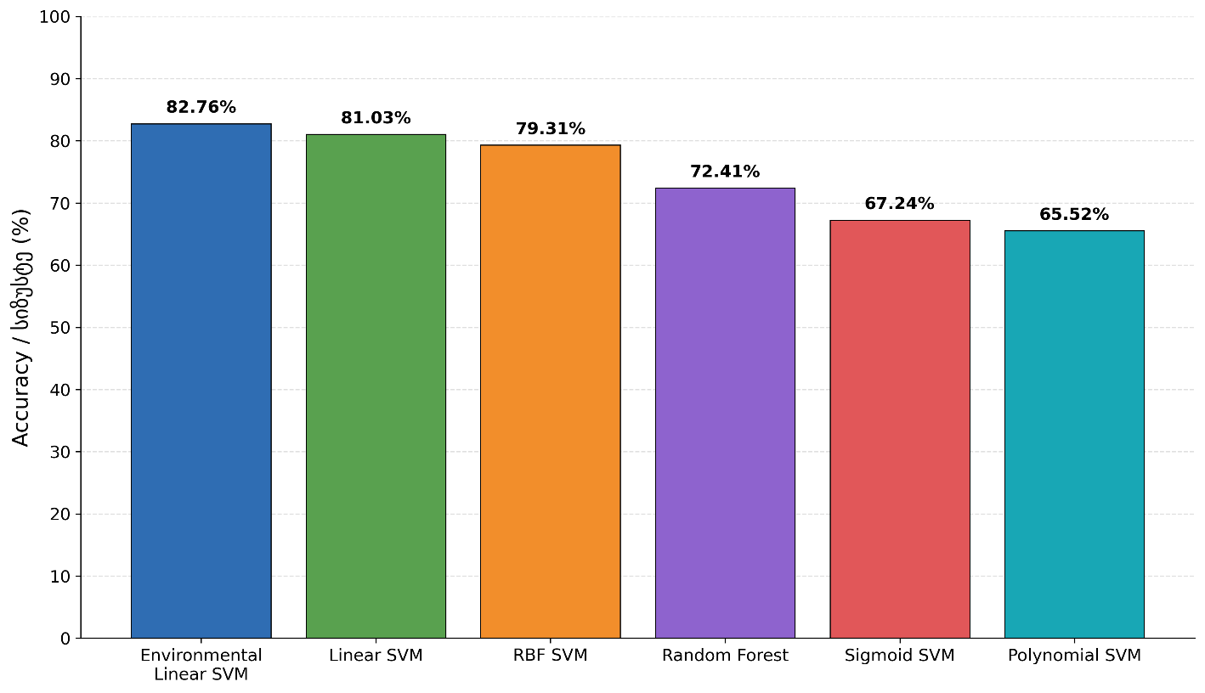
ნახ. 3.5. მანქანური სწავლების მოდელების სიზუსტე (Accuracy) მაჩვენებლების შედარება

როგორც ნახ. 3.5-დან ჩანს, საუკეთესო შედეგი მიღებულია Environmental Linear SVM მოდელის გამოყენებით, რომლის სიზუსტე (Accuracy) მაჩვენებელი შეადგენს 82.76%-ს. მასთან ძალიან ახლოსაა Linear SVM მოდელი 81.03%-იანი შედეგით, ხოლო RBF SVM აჩვენებს 79.31%-ს. შედარებით დაბალი შედეგები მიღებულია Random Forest, Sigmoid SVM და Polynomial SVM მოდელების შემთხვევაში. აღნიშნული შედეგები მიუთითებს, რომ მოცემულ მონაცემთა ბაზაზე SVM-ზე დაფუძნებული მიდგომები, განსაკუთრებით გარემო პარამეტრებით გაფართოებული Linear SVM, ყველაზე ეფექტურია.
საჭიროა ასევე პოზიტიური პროგნოზის სიზუსტე (Precision), მგრძნობელობა (Recall), F1-ქულა, მაკრო-საშუალო (Macro Average), წონადი საშუალო (Weighted Average) და შეცდომათა მატრიცის (Confusion Matrix) ანალიზი. ეს მაჩვენებლები საშუალებას იძლევა უკეთ შეფასდეს, რომელ კლასებში მუშაობს მოდელი უკეთ და რომელ კლასებში წარმოიქმნება შეცდომები. აღნიშნული შედარებითი ანალიზი წარმოდგენილია შემდეგ ქვეთავებში. მხოლოდ სიზუსტე (Accuracy) მაჩვენებელი სრულად არ აღწერს მოდელის ქცევას, ამიტომ მიღებული შედეგები შეფასდა ასევე მოდელის ხასიათისა და საინჟინრო ინტერპრეტაციის მიხედვით. აღნიშნული შედარება წარმოდგენილია ცხრილში 3.13.

ცხრილი 3.13. მოდელების შედარებითი შეფასება
მოდელი | სიზუსტე (Accuracy) (%) | მოდელის ხასიათი | საინჟინრო შეფასება
გარემო პირობების გათვალისწინებით ხაზოვანი მხარდაჭერის ვექტორული მანქანა (Environmental Linear SVM) | 82.76 | ხაზოვანი მოდელი გარემო პარამეტრების ჩართვით | საუკეთესო შედეგი; გარემოს ტემპერატურისა და ტენიანობის გათვალისწინებამ გააუმჯობესა კლასიფიკაცია
ხაზოვანი მხარდაჭერის ვექტორული მანქანა (Linear SVM) | 81.03 | ხაზოვანი გამყოფი მოდელი | მაღალი შედეგი; მიუთითებს, რომ მახასიათებლების სივრცეში არსებობს მკაფიო ხაზოვანი ტენდენცია
რადიალური საბაზისო ფუნქციის მხარდაჭერის ვექტორული მანქანა (RBF SVM) | 79.31 | არაწრფივი kernel მოდელი | კარგი შედეგი; არაწრფივი საზღვრები სასარგებლოა, თუმცა საუკეთესო ხაზოვან მოდელს ჩამორჩა
შემთხვევითი ტყე (Random Forest) | 72.41 | გადაწყვეტილების ხეების ანსამბლი | საშუალო შედეგი; მონაცემთა მცირე ზომისა და კლასების გადაფარვის გამო შედეგი შედარებით დაბალია
სიგმოიდური მხარდაჭერის ვექტორული მანქანა (Sigmoid SVM) | 67.24 | Sigmoid kernel SVM | დაბალი შედეგი; kernel ნაკლებად შეესაბამება ამ მონაცემთა განაწილებას
პოლინომური მხარდაჭერის ვექტორული მანქანა (Polynomial SVM) | 65.52 | Polynomial kernel SVM | ყველაზე დაბალი სიზუსტე (Accuracy); ზედმეტი არაწრფივობა შესაძლოა არ იყოს შესაფერისი მოცემული მონაცემებისათვის
როგორც ცხრილში 3.13 ჩანს, SVM-ზე დაფუძნებულმა მოდელებმა, განსაკუთრებით Environmental Linear SVM, Linear SVM და RBF SVM, უკეთესი შედეგები აჩვენეს Random Forest, Sigmoid SVM და Polynomial SVM მოდელებთან შედარებით. ეს მიუთითებს, რომ მოცემულ მონაცემთა ბაზაში კლასებს შორის გამყოფი სტრუქტურა უკეთ აისახება SVM ტიპის მიდგომებით.
Environmental Linear SVM მოდელის უპირატესობა განსაკუთრებით მნიშვნელოვანია კვლევის ძირითადი მიზნისათვის. ამ მოდელში დამატებით გათვალისწინებულია გარემოს ტემპერატურა და ფარდობითი ტენიანობა, რაც საშუალებას აძლევს მოდელს უკეთ განასხვაოს სამუშაო მდგომარეობები ისეთ შემთხვევებში, როდესაც ძრავის რეაქცია იცვლება არა მხოლოდ დაზიანების, არამედ გარემო პირობების გავლენითაც. ეს შედეგი ადასტურებს, რომ უკონტაქტო მუდმივი დენის ელექტრული ძრავის (BLDC) დიაგნოსტიკისათვის გარემო მონაცემების ჩართვა პრაქტიკულად მნიშვნელოვანია.
Linear SVM მოდელის მაღალი შედეგი აჩვენებს, რომ მონაცემთა სივრცეში მნიშვნელოვანი ნაწილი შეიძლება გამოიყოს შედარებით მარტივი ხაზოვანი საზღვრით. ეს საინჟინრო თვალსაზრისით დადებითი შედეგია, რადგან მარტივი მოდელი უფრო მარტივად განიმარტება და შეიძლება მომავალში გამოყენებულ იქნეს რეალურ დროში მონიტორინგის სისტემაში. ასეთი მოდელი ნაკლებად რთულია, უფრო სწრაფად მუშაობს და მისი გადაწყვეტილების ლოგიკის ახსნა შედარებით ადვილია.
RBF SVM მოდელის შედეგი ასევე მაღალია, თუმცა იგი ჩამორჩება Environmental Linear SVM და Linear SVM მოდელებს. RBF kernel საშუალებას აძლევს მოდელს შექმნას არაწრფივი გადაწყვეტილების საზღვრები, რაც სასარგებლოა მაშინ, როდესაც კლასები მახასიათებლების სივრცეში არ არის მარტივად გაყოფილი. თუმცა მოცემულ კვლევაში დამატებითმა არაწრფივობამ არ გამოიწვია საუკეთესო შედეგი, რაც მიუთითებს, რომ მონაცემთა რეალური სტრუქტურა ნაწილობრივ ხაზოვანი და ნაწილობრივ გადაფარულია.
Random Forest მოდელი მუშაობს გადაწყვეტილების ხეების ერთობლიობით და ხშირად ეფექტურია რთული მონაცემებისათვის. თუმცა მოცემულ კვლევაში მისი შედეგი შედარებით დაბალია. ამის შესაძლო მიზეზია ის, რომ მონაცემთა ბაზა შედარებით მცირეა, ხოლო ზოგიერთი კლასი ნაწილობრივ გადაფარულია გაზომილი პარამეტრების სივრცეში. ასეთ პირობებში Random Forest შეიძლება მგრძნობიარე იყოს ცალკეული მახასიათებლების ადგილობრივი დაყოფების მიმართ და ვერ შექმნას ისეთი სტაბილური გამყოფი სტრუქტურა, როგორიც მიღებულია SVM მოდელებში.
Sigmoid SVM და Polynomial SVM მოდელების შედარებით დაბალი შედეგები აჩვენებს, რომ kernel-ის არჩევა კრიტიკული ფაქტორია. არაწრფივი kernel ავტომატურად არ ნიშნავს უკეთეს შედეგს. Polynomial kernel-ის შემთხვევაში გადაწყვეტილების საზღვარი შეიძლება ზედმეტად რთული გახდეს, ხოლო Sigmoid kernel შეიძლება ნაკლებად შეესაბამებოდეს მონაცემთა რეალურ განაწილებას. ამ მიზეზით, მოცემულ კვლევაში შედარებით მარტივმა ხაზოვანმა მიდგომებმა უკეთესი შედეგი აჩვენა. Linear SVM-ის გადაწყვეტილების საზღვარი RPM და Current მახასიათებლების სივრცეში წარმოდგენილია ნახ. 3.6-ზე.
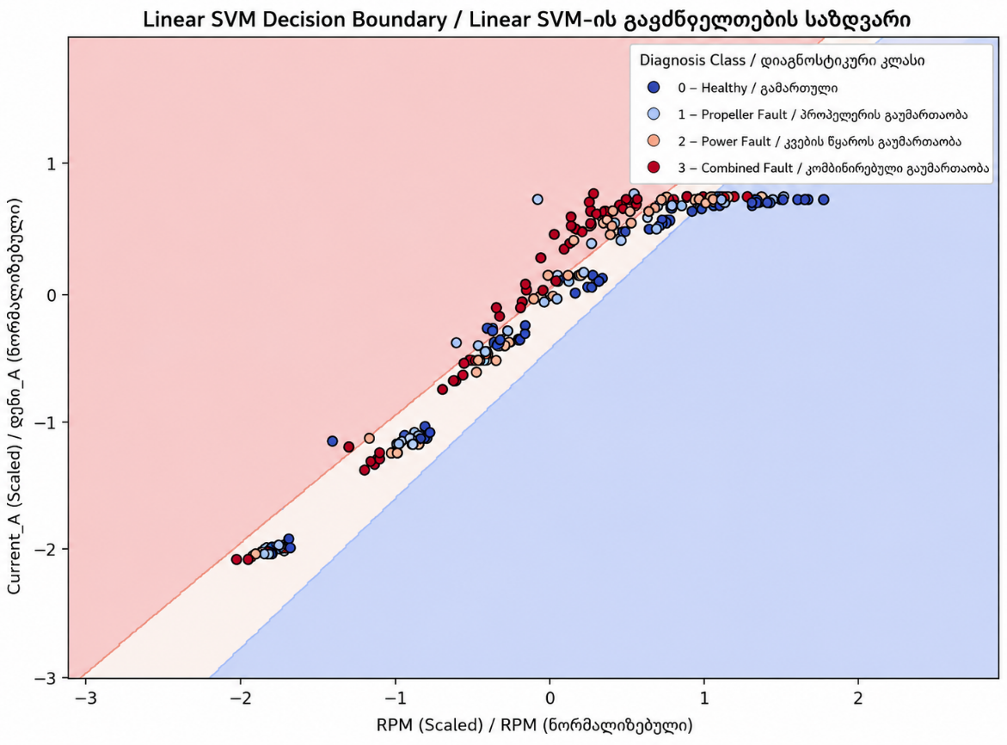
ნახ. 3.6. Linear SVM-ის გადაწყვეტილების საზღვარი RPM და Current მახასიათებლების სივრცეში
ნახ. 3.6-ზე წარმოდგენილია Linear SVM მოდელის გადაწყვეტილების საზღვარი RPM და Current მახასიათებლების სივრცეში. სურათიდან ჩანს, რომ მოდელი ქმნის შედარებით მარტივ და სტაბილურ ხაზოვან გამყოფს, რომელიც მონაცემთა სივრცეს ყოფს კლასიფიკაციის ორ ძირითად არედ. ასეთი წარმოდგენა ადასტურებს, რომ RPM-ისა და დენის (Current) მახასიათებლებს შორის არსებობს ისეთი ურთიერთმიმართება, რომლის საფუძველზეც შესაძლებელია სამუშაო მდგომარეობების ერთმანეთისგან გარჩევა ხაზოვანი საზღვრის გამოყენებით. მიუხედავად იმისა, რომ სხვადასხვა კლასი სივრცეში ნაწილობრივ გადაფარულია, Linear SVM მაინც უზრუნველყოფს მონაცემთა გონივრულ გამიჯვნას, რაც შეესაბამება მის შედარებით მაღალ სიზუსტე (Accuracy) მაჩვენებელს.
გადაწყვეტილების საზღვრის ანალიზი ასევე აჩვენებს, რომ გამართული მდგომარეობა (Healthy), საჰაერო ხრახნის დაზიანება (Propeller fault), კვების წყაროს გაუმართაობა (Power fault) და კომბინირებული დაზიანება (Combined fault) სრულად განცალკევებული არ არის. მათი ნაწილი გადაფარულია, განსაკუთრებით იმ სამუშაო რეჟიმებში, სადაც დაზიანების გავლენა სუსტი ან მრავალპარამეტრიანია. ეს მნიშვნელოვანია კვლევის რეალისტურობისათვის, რადგან ექსპერიმენტში საჰაერო ხრახნის დაზიანება განზრახ არ იყო დიდი. შედეგად, მოდელებს არ ჰქონდათ ზედმეტად მარტივი ამოცანა და საჭირო იყო რამდენიმე პარამეტრის ერთობლივი შეფასება.
მიღებული შედეგების მიხედვით, Environmental Linear SVM შეიძლება ჩაითვალოს საუკეთესო კომპრომისად სიზუსტეს, სიმარტივესა და საინჟინრო ინტერპრეტაციას შორის. იგი აჩვენებს ყველაზე მაღალ სიზუსტეს, ითვალისწინებს გარემო პირობებს და რჩება შედარებით მარტივ მოდელად. Linear SVM ასევე ძალიან ძლიერი ალტერნატივაა, ხოლო RBF SVM წარმოადგენს სასარგებლო არაწრფივ მოდელს, თუმცა მოცემულ მონაცემებში იგი საუკეთესო შედეგს ვერ აღწევს.
ამგვარად, მოდელების შედარებითი შეფასება აჩვენებს, რომ უკონტაქტო მუდმივი დენის ელექტრული ძრავის (BLDC) დაზიანებების აღმოჩენისა და დიაგნოსტიკისათვის ყველაზე შესაფერისი მიდგომა მოცემულ მონაცემთა ბაზაზე არის Environmental Linear SVM. შემდეგ ქვეთავში წარმოდგენილია შეცდომათა მატრიცისა (Confusion Matrix) და კლასიფიკაციის შეცდომების დეტალური ანალიზი, რაც საშუალებას იძლევა შეფასდეს, რომელი კლასები ამოიცნო მოდელმა უკეთ და რომელ კლასებს შორის წარმოიქმნა ძირითადი შეცდომები.

შეცდომათა მატრიცა (Confusion Matrix) და კლასიფიკაციის შეცდომების ანალიზი
მოდელების საერთო სიზუსტე (Accuracy) მაჩვენებლების შედარების შემდეგ საჭიროა დეტალურად შეფასდეს, როგორ ნაწილდება სწორი და არასწორი კლასიფიკაციები ცალკეულ კლასებს შორის. ამისათვის გამოყენებულ იქნა შეცდომათა მატრიცა (Confusion Matrix) , რომელიც აჩვენებს რეალური კლასებისა და მოდელის მიერ პროგნოზირებული კლასების ურთიერთმიმართებას. აღნიშნული ანალიზი განსაკუთრებით მნიშვნელოვანია მრავალკლასიანი დიაგნოსტიკის შემთხვევაში, რადგან მაღალი საერთო სიზუსტე (Accuracy) ყოველთვის არ ნიშნავს, რომ ყველა კლასი ერთნაირი ხარისხით არის ამოცნობილი. წინამდებარე კვლევაში შეცდომათა მატრიცა (Confusion Matrix) -ის ანალიზი შესრულდა საუკეთესო მოდელისათვის - Environmental Linear SVM. აღნიშნულმა მოდელმა აჩვენა 82.76%-იანი სიზუსტე (Accuracy) და ამიტომ იგი გამოყენებულ იქნა კლასებს შორის შეცდომების დეტალური შეფასებისათვის.
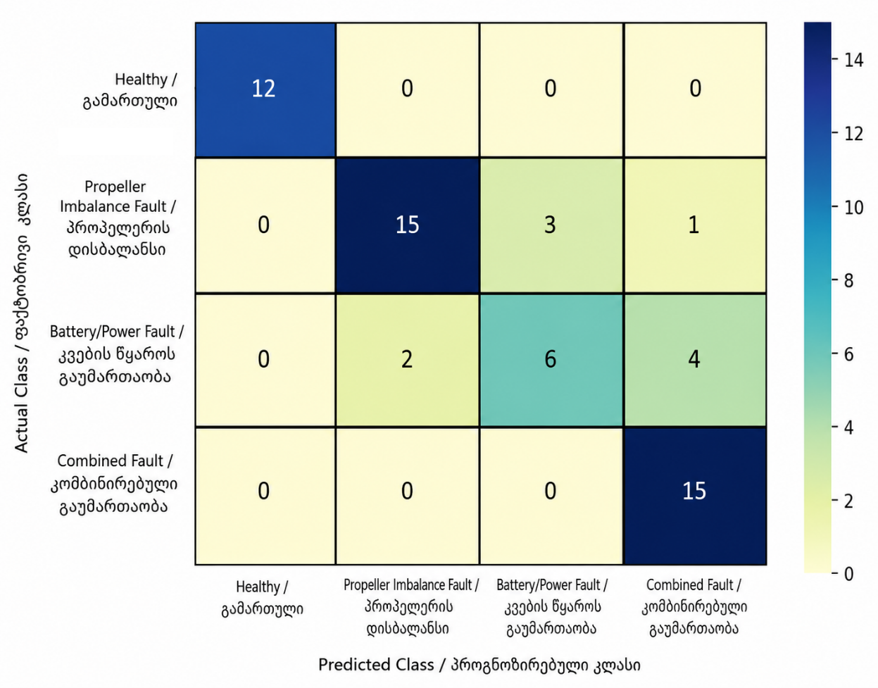
ნახ. 3.7. Environmental Linear SVM მოდელის Confusion Matrix მრავალკლასიანი კლასიფიკაციისათვის
ნახ. 3.7-ზე წარმოდგენილი შეცდომათა მატრიცა (Confusion Matrix) აჩვენებს, რომ სატესტო მონაცემებში სულ გამოყენებული იყო 58 ჩანაწერი. მათგან 48 ჩანაწერი სწორად იქნა კლასიფიცირებული, ხოლო 10 ჩანაწერში დაფიქსირდა შეცდომა. შესაბამისად, მიღებული სიზუსტე (Accuracy) შეადგენს:
$$\begin{matrix} & Accuracy=\frac{48}{58}=82.76\% & & \text{(3.7)}\end{matrix}$$

შეცდომათა მატრიცა (Confusion Matrix) -ის დიაგონალური ელემენტები ასახავს სწორად კლასიფიცირებულ შემთხვევებს. გამართული მდგომარეობის (Healthy) კლასში ყველა 12 ჩანაწერი სწორად იქნა ამოცნობილი. კომბინირებული დაზიანების (Combined fault) კლასშიც ყველა 15 ჩანაწერი სწორად იქნა კლასიფიცირებული. ეს მიუთითებს, რომ მოდელმა კარგად გაარჩია როგორც ნორმალური სამუშაო მდგომარეობა, ასევე კომბინირებული დაზიანების სცენარი.
Propeller fault კლასში 19 რეალური ჩანაწერიდან 15 სწორად იქნა ამოცნობილი, ხოლო 4 შემთხვევაში დაფიქსირდა შეცდომა. მათგან 3 შემთხვევა მოდელმა Battery/Power fault კლასად მიაკუთვნა, ხოლო 1 შემთხვევა - Combined fault კლასად. ეს შედეგი მიუთითებს, რომ საჰაერო ხრახნის დაზიანების ზოგიერთი ნიშანი შეიძლება ნაწილობრივ ემთხვეოდეს ელექტრული მიწოდების პრობლემას ან კომბინირებულ დაზიანებას.
Battery/Power fault კლასში 12 რეალური ჩანაწერიდან 6 სწორად იქნა ამოცნობილი. შემთხვევა მოდელმა საჰაერო ხრახნის დაზიანების (Propeller fault) კლასად მიაკუთვნა, ხოლო 4 შემთხვევა - კომბინირებული დაზიანების (Combined fault) კლასად. ეს იყო ყველაზე რთულად ამოსაცნობი კლასი. აღნიშნული შედეგი საინჟინრო თვალსაზრისით გასაგებია, რადგან კვების წყაროსთან დაკავშირებული პრობლემა შეიძლება გავლენას ახდენდეს არა მხოლოდ ძაბვაზე, არამედ დენზე, RPM-ზე, სიმძლავრესა და წევის ძალაზეც. ამიტომ მისი ნიშნები ნაწილობრივ შეიძლება გადაიკვეთოს სხვა გაუმართაობებთან. შეცდომათა მატრიცის (Confusion Matrix) ძირითადი რაოდენობრივი ინტერპრეტაცია წარმოდგენილია ცხრილში 3.14.

ცხრილი 3.14. კლასიფიკაციის შეცდომების განაწილება
რეალური კლასი | ჩანაწერების რაოდენობა | სწორად ამოცნობილი | ძირითადი შეცდომები | საინჟინრო განმარტება
 | 12 | 12 | შეცდომა არ დაფიქსირდა | ნორმალური მდგომარეობის ნიშნები მკაფიოდ გამოირჩევა
  გამართული მდგომარეობა (Healthy)
 | 19 | 15 | 3 შემთხვევა Battery/Power fault, 1 შემთხვევა Combined fault | მცირე საჰაერო ხრახნის დაზიანება ნაწილობრივ ემთხვევა სხვა გაუმართაობების ნიშნებს
  საჰაერო ხრახნის დაზიანება (Propeller fault)
 | 12 | 6 | 2 შემთხვევა Propeller fault, 4 შემთხვევა Combined fault | კვების წყაროს პრობლემა გავლენას ახდენს რამდენიმე პარამეტრზე და ქმნის კლასების გადაფარვას
  კვების წყაროს გაუმართაობა (Battery/Power fault)
 | 15 | 15 | შეცდომა არ დაფიქსირდა | კომბინირებული დაზიანების ნიშნები საკმარისად განსხვავებულია
  კომბინირებული დაზიანება (Combined fault)

ცხრილში 3.14 წარმოდგენილი შედეგები აჩვენებს, რომ მოდელი განსაკუთრებით კარგად მუშაობს Healthy და Combined fault კლასების ამოცნობაში. Healthy კლასის სრული ამოცნობა მნიშვნელოვანია, რადგან დიაგნოსტიკური სისტემისათვის ნორმალური სამუშაო მდგომარეობის სწორად იდენტიფიკაცია აუცილებელია. Combined fault კლასის სრული ამოცნობა კი მიუთითებს, რომ როდესაც რამდენიმე გაუმართაობის გავლენა ერთდროულად არის წარმოდგენილი, სისტემის პარამეტრებში საკმარისად მკაფიო ცვლილებები ჩნდება.
ყველაზე მეტი სირთულე დაფიქსირდა კვების წყაროს გაუმართაობის (Battery/Power fault) კლასში. ამ კლასის მგრძნობელობა (Recall) შედარებით დაბალია, რადგან მისი ნაწილი მოდელმა Combined fault კლასად მიაკუთვნა. ეს მიუთითებს, რომ კვების წყაროსთან დაკავშირებული პრობლემა და კომბინირებული დაზიანება გარკვეულ პირობებში მსგავს დიაგნოსტიკურ ხელწერას ქმნის. მაგალითად, ორივე შემთხვევაში შეიძლება შეიცვალოს ძაბვა, დენი, RPM და სიმძლავრე, რის გამოც მოდელს ზოგჯერ უჭირს მათი სრული გამიჯვნა. კლასების მიხედვით პოზიტიური პროგნოზის სიზუსტე (Precision), მგრძნობელობა (Recall) და F1-ქულა მაჩვენებლები წარმოდგენილია ცხრილში 3.15.
ცხრილი 3.15. Environmental Linear SVM-ის კლასობრივი შეფასება
კლასი | Precision (%) | Recall (%) | F1-ქულა (%)
გამართული მდგომარეობა (Healthy) | 100.00 | 100.00 | 100.00
საჰაერო ხრახნის დაზიანება (Propeller fault) | 88.24 | 78.95 | 83.33
კვების წყაროს გაუმართაობა (Battery/Power fault) | 66.67 | 50.00 | 57.14
კომბინირებული დაზიანება (Combined fault) | 75.00 | 100.00 | 85.71
მაკრო-საშუალო (Macro average) | 82.48 | 82.24 | 81.55
წონადი საშუალო (Weighted average) | 82.78 | 82.76 | 81.98

როგორც ცხრილში 3.15 ჩანს, საუკეთესო კლასობრივი შედეგი მიღებულია Healthy კლასისთვის. Propeller fault კლასის შედეგიც საკმაოდ მაღალია, თუმცა მისი მგრძნობელობა (Recall) დაბალია Healthy და Combined fault კლასებთან შედარებით. კვების წყაროს გაუმართაობის (Battery/Power fault) კლასში F1-ქულა შედარებით დაბალია, რაც ადასტურებს, რომ ეს კლასი ყველაზე რთულად გასარჩევია მოცემულ მონაცემთა ბაზაში.
მაკრო-საშუალოსა (Macro Average) და წონადი საშუალოს (Weighted Average) მაჩვენებლები ერთმანეთთან ახლოსაა, რაც გამოწვეულია მონაცემთა ბაზის დაბალანსებული სტრუქტურით. თითოეული კლასი წარმოდგენილია შედარებით თანაბარი რაოდენობის ჩანაწერით, ამიტომ წონადი საშუალოს (Weighted Average) მნიშვნელობა მნიშვნელოვნად არ განსხვავდება მაკრო-საშუალოსგან (Macro Average). ეს კიდევ ერთხელ აჩვენებს, რომ მოდელის შეფასება არ არის დამოკიდებული მხოლოდ რომელიმე ერთი კლასის რაოდენობრივ უპირატესობაზე.
შეცდომათა მატრიცა (Confusion Matrix) -ის ანალიზი ასევე ადასტურებს, რომ კვლევაში შექმნილი დაზიანების სცენარები არ არის ზედმეტად მარტივი. განსაკუთრებით საჰაერო ხრახნის მცირე უკანა კიდის (trailing edge) დაზიანება და კვების წყაროსთან დაკავშირებული გაუმართაობა ქმნის ისეთ შემთხვევებს, სადაც კლასებს შორის ნაწილობრივი გადაფარვა არსებობს. ეს რეალისტური დიაგნოსტიკური ამოცანაა, რადგან რეალურ სისტემებში ადრეული დაზიანების ნიშნები ხშირად არ არის მკვეთრად გამოყოფილი და საჭიროებს რამდენიმე პარამეტრის ერთობლივ შეფასებას.
მიღებული შედეგების მიხედვით, Environmental Linear SVM მოდელმა წარმატებით შეძლო ნორმალური, საჰაერო ხრახნის დაზიანების, კვების წყაროს პრობლემისა და კომბინირებული დაზიანების კლასიფიკაცია, თუმცა Battery/Power fault კლასის ამოცნობა დარჩა შედარებით რთულ ამოცანად. ეს შედეგი მნიშვნელოვანია მომავალი კვლევისათვის, რადგან მიუთითებს, რომ კვების წყაროსთან დაკავშირებული გაუმართაობების უკეთ გასარჩევად შესაძლოა საჭირო გახდეს დამატებითი მახასიათებლების, უფრო მეტი მონაცემის ან დროითი ანალიზის ჩართვა.
ამგვარად, შეცდომათა მატრიცა (Confusion Matrix) -ის ანალიზი აჩვენებს არა მხოლოდ მოდელის საერთო ეფექტურობას, არამედ იმ კონკრეტულ ადგილებსაც, სადაც კლასიფიკაციის შეცდომები წარმოიქმნება. ეს ინფორმაცია მნიშვნელოვანია დიაგნოსტიკური სისტემის შემდგომი გაუმჯობესებისათვის და ქმნის საფუძველს შემდეგ ქვეთავში წარმოდგენილი სამუშაო რეჟიმების ვიზუალიზაციისა და პარამეტრული ანალიზისათვის.

სამუშაო რეჟიმების ვიზუალიზაცია და პარამეტრული ანალიზი
მანქანური სწავლების მოდელების რაოდენობრივი შეფასების შემდეგ მნიშვნელოვანია მიღებული შედეგების ვიზუალური და საინჟინრო ანალიზი. ასეთი ანალიზი საჭიროა იმისათვის, რომ უკეთ გამოჩნდეს, როგორ ნაწილდება უკონტაქტო მუდმივი დენის ელექტრული ძრავის (BLDC) სამუშაო მდგომარეობები მახასიათებლების სივრცეში, რომელი პარამეტრები უკავშირდება ერთმანეთს და რა ტიპის ოპერაციული ხელწერა აქვს თითოეულ დაზიანების კლასს.
წინამდებარე კვლევაში ვიზუალიზაციის მიზანი არ არის მხოლოდ გრაფიკული გამოსახულებების წარმოდგენა. ვიზუალიზაცია გამოიყენება როგორც საინჟინრო ანალიზის ინსტრუმენტი, რომელიც აჩვენებს, რამდენად მკაფიოდ განსხვავდება გამართული მდგომარეობა (Healthy), საჰაერო ხრახნის დაზიანება (Propeller fault), კვების წყაროს გაუმართაობა (Battery/Power fault) და კომბინირებული დაზიანება (Combined fault) კლასები გაზომილი პარამეტრების მიხედვით. ასევე შესაძლებელია შეფასდეს, რომელი კლასები ნაწილობრივ გადაიკვეთება და რატომ შეიძლება წარმოიქმნას კლასიფიკაციის შეცდომები.
პირველ რიგში, სამუშაო მდგომარეობების განაწილება განხილულია სამგანზომილებიან მახასიათებელთა სივრცეში, სადაც გამოყენებულია RPM, Current და Thrust პარამეტრები. აღნიშნული პარამეტრები შეირჩა იმიტომ, რომ ისინი პირდაპირ ასახავს ძრავის ბრუნვის რეაქციას, ელექტრულ დატვირთვას და საჰაერო ხრახნის მიერ შექმნილ მექანიკურ შედეგს.
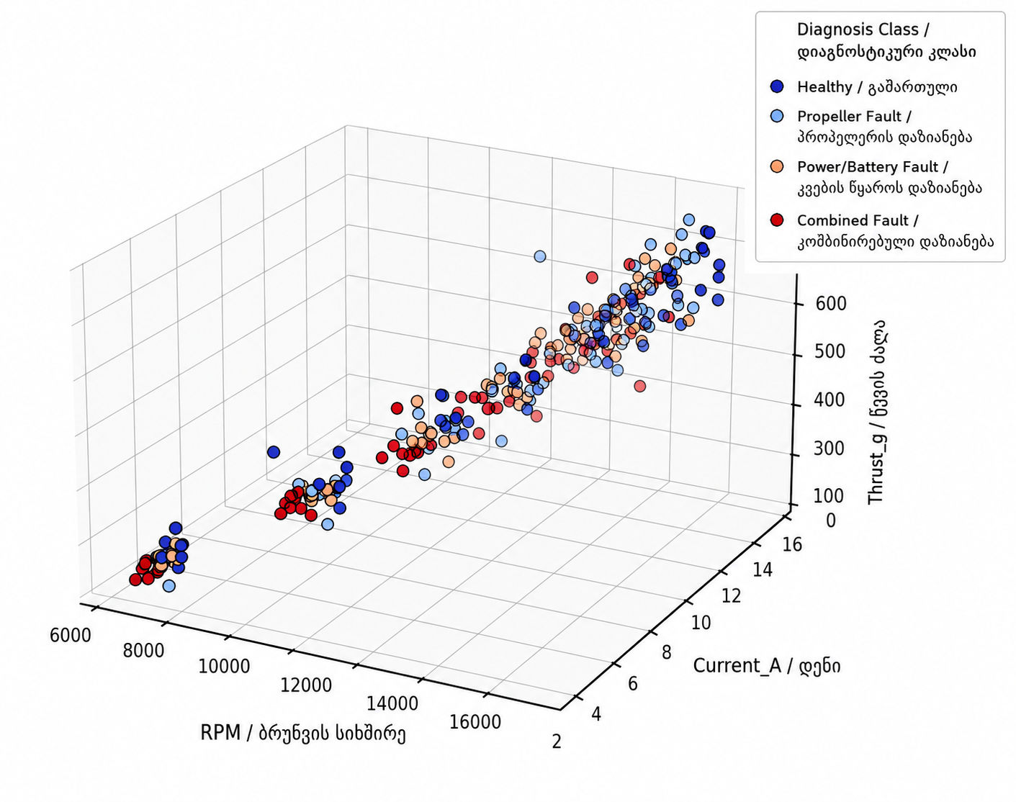
ნახ. 3.8. უკონტაქტო მუდმივი დენის ელექტრული ძრავის (BLDC) სამუშაო მდგომარეობების განაწილება RPM, Current და Thrust მახასიათებლების სივრცეში
ნახ. 3.8-ზე წარმოდგენილი სამგანზომილებიანი სივრცე აჩვენებს, რომ სამუშაო მდგომარეობები სრულად განცალკევებული არ არის. გამართული მდგომარეობისა (Healthy) და გაუმართავი მდგომარეობების (Faulty) ნაწილი ერთმანეთთან ახლოს მდებარეობს, რაც მიუთითებს, რომ დაზიანების ნიშნები ყოველთვის მკვეთრად არ გამოიყოფა ერთი ან ორი პარამეტრის მიხედვით. ეს განსაკუთრებით შესამჩნევია საჰაერო ხრახნის მცირე დაზიანებისა და კვების წყაროსთან დაკავშირებული გაუმართაობის შემთხვევებში.
ამავე დროს, სამგანზომილებიანი განაწილება აჩვენებს, რომ კლასებს შორის გარკვეული ტენდენციები მაინც არსებობს. RPM-ის, დენისა და წევის ძალის ერთობლივი ცვლილება ქმნის ისეთ სივრცეს, სადაც მოდელს შეუძლია სამუშაო მდგომარეობების გარჩევა. სწორედ ეს ხსნის, თუ რატომ შეძლო Environmental Linear SVM მოდელმა 82.76%-იანი სიზუსტის მიღწევა, მიუხედავად იმისა, რომ კლასებს შორის სრული ვიზუალური განცალკევება არ ჩანს.
სამგანზომილებიანი ვიზუალიზაცია ასევე ადასტურებს მრავალპარამეტრიანი მიდგომის აუცილებლობას. თუ ანალიზი დაეფუძნებოდა მხოლოდ RPM-ს ან მხოლოდ წევის ძალას, ზოგიერთი დაზიანების სცენარი შეიძლება შეუმჩნეველი დარჩენილიყო. მაგრამ ბრუნვის სიხშირის (RPM), დენის (Current) და წევის ძალის (Thrust) პარამეტრების ერთობლივი სივრცე აძლევს მოდელს მეტ ინფორმაციას სისტემის სამუშაო მდგომარეობის შესახებ.
შემდეგ ეტაპზე განხილულია გაზომილ პარამეტრებს შორის კორელაცია. კორელაციის ანალიზი მნიშვნელოვანია იმისათვის, რომ შეფასდეს, რომელი პარამეტრები იცვლება ერთმანეთთან კავშირში და რომელი პარამეტრები იძლევა შედარებით დამოუკიდებელ დიაგნოსტიკურ ინფორმაციას.
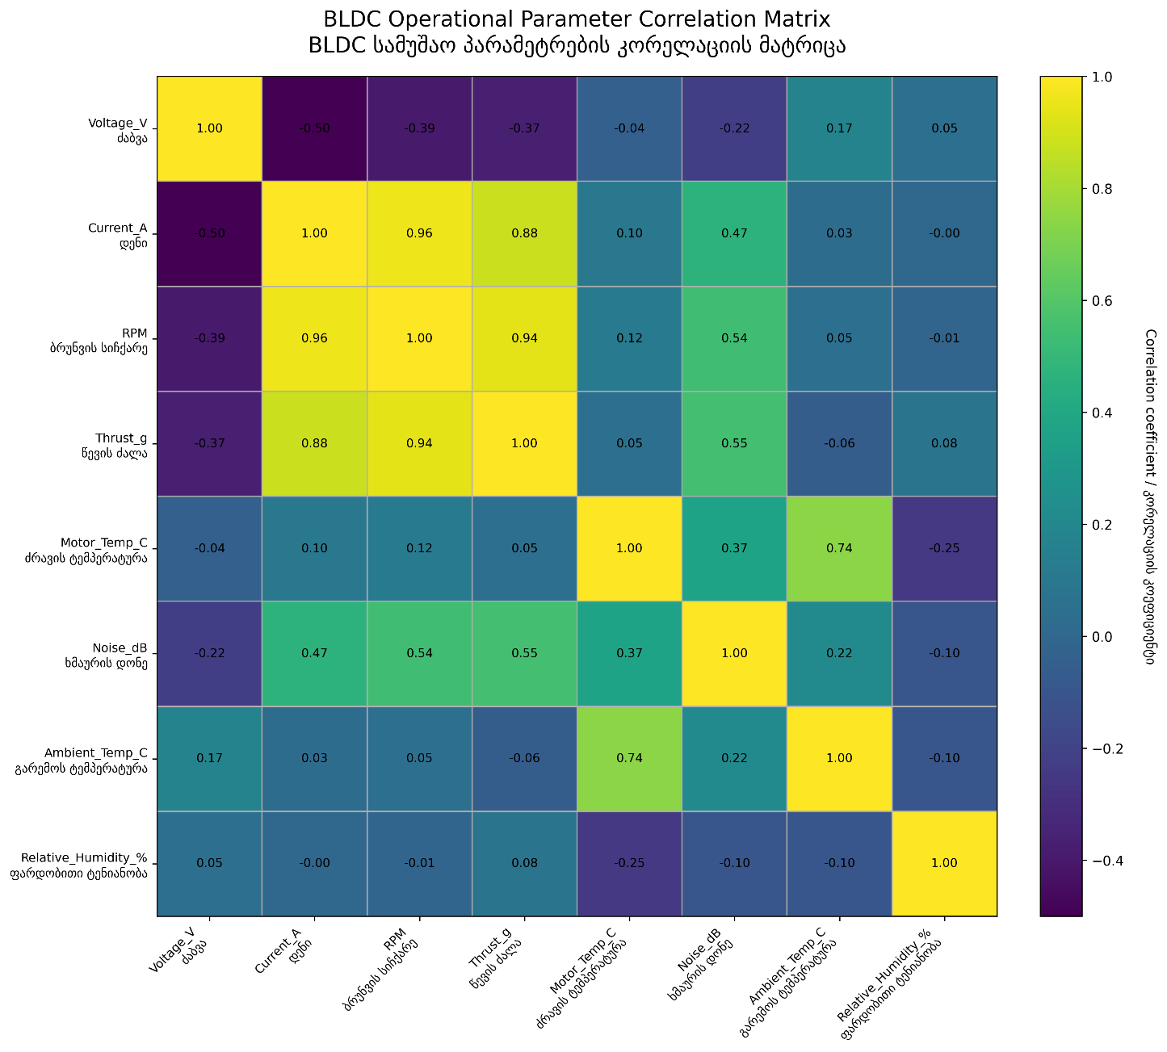
ნახ. 3.9. უკონტაქტო მუდმივი დენის ელექტრული ძრავის (BLDC) სამუშაო პარამეტრების კორელაციის მატრიცა
ნახ. 3.9-ზე წარმოდგენილი კორელაციის მატრიცა აჩვენებს რამდენიმე მნიშვნელოვან საინჟინრო კავშირს. დენი, RPM და წევის ძალა ერთმანეთთან ძლიერად არის დაკავშირებული. ეს მოსალოდნელია, რადგან დროსელი დონის ზრდასთან ერთად იზრდება ძრავის ელექტრული დატვირთვა, ბრუნვის სიხშირე და საჰაერო ხრახნის მიერ შექმნილი წევის ძალა. შესაბამისად, აღნიშნული პარამეტრები ქმნის ერთ ძირითად ოპერაციულ ჯგუფს.
კორელაციის მატრიცაში ასევე ჩანს კავშირი ძრავის ტემპერატურასა და გარემოს ტემპერატურას შორის. ეს მიუთითებს, რომ ძრავის თერმული მდგომარეობა დამოკიდებულია არა მხოლოდ დატვირთვაზე, არამედ გარემო პირობებზეც. აღნიშნული შედეგი კიდევ ერთხელ ამყარებს Environmental Linear SVM მოდელის გამოყენების ლოგიკას, რადგან გარემოს ტემპერატურისა და ფარდობითი ტენიანობის ჩართვა რეალურად ზრდის მონაცემთა საინჟინრო მნიშვნელობას.
ხმაურის დონე გარკვეულ კავშირს აჩვენებს ბრუნვის სიხშირესთან (RPM) და წევის ძალასთან (Thrust), რაც ასევე ლოგიკურია. ბრუნვის სიხშირისა და საჰაერო ხრახნის დატვირთვის ზრდისას იცვლება აკუსტიკური რეაქციაც. საჰაერო ხრახნის დაზიანების შემთხვევაში ხმაურის პარამეტრი შეიძლება გახდეს დამატებითი დიაგნოსტიკური მაჩვენებელი, განსაკუთრებით მაშინ, როდესაც წევის ძალის (Thrust) ან ბრუნვის სიხშირის (RPM) ცვლილება მკვეთრად არ ჩანს.
კორელაციის ანალიზი აჩვენებს, რომ ყველა პარამეტრი თანაბრად დამოუკიდებელი არ არის. ზოგიერთ მათგანს შორის ძლიერი კავშირი აღინიშნება, მაგალითად, დენის (Current), ბრუნვის სიხშირისა (RPM) და წევის ძალის (Thrust) შემთხვევაში. თუმცა ეს არ ნიშნავს, რომ რომელიმე მათგანი ზედმეტია. თითოეული პარამეტრი ასახავს სისტემის მუშაობის განსხვავებულ ფიზიკურ მხარეს და მათი ერთობლივი გამოყენება ზრდის მოდელის დიაგნოსტიკურ შესაძლებლობას.
კლასების ოპერაციული ხელწერის უკეთ წარმოსაჩენად გამოყენებულია რადარული დიაგრამა (Radar Chart), რომელიც აჩვენებს, როგორ განსხვავდება ძირითადი პარამეტრების საშუალო პროფილი სხვადასხვა სამუშაო მდგომარეობისათვის.
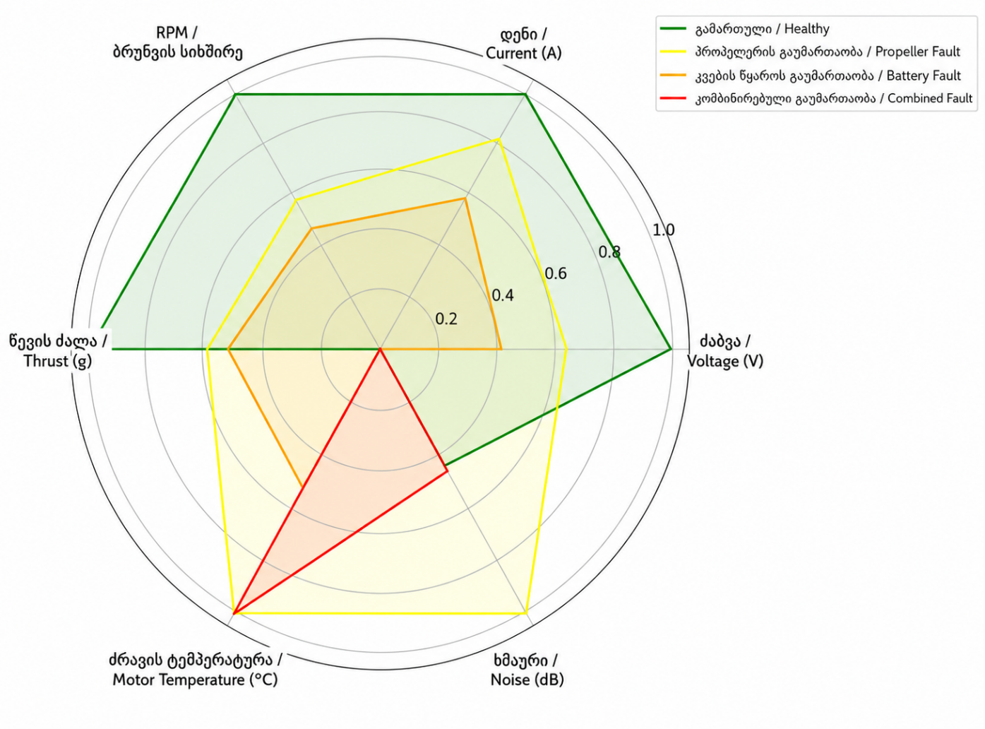
ნახ. 3.10. დაზიანების კლასების ოპერაციული ხელწერის Radar Chart
ნახ. 3.10-ზე წარმოდგენილი Radar Chart აჩვენებს, რომ გამართული მდგომარეობის (Healthy), საჰაერო ხრახნის დაზიანების (Propeller fault), კვების წყაროს გაუმართაობის (Battery/Power fault) და კომბინირებული დაზიანების (Combined fault) კლასებს განსხვავებული ოპერაციული პროფილები აქვთ. გამართული მდგომარეობის (Healthy) კლასი შედარებით სტაბილურ და დაბალანსებულ რეაქციას აჩვენებს. საჰაერო ხრახნის დაზიანების (Propeller fault) კლასში ცვლილებები განსაკუთრებით დაკავშირებულია წევის ძალასთან, RPM-თან და ხმაურთან, რაც შეესაბამება საჰაერო ხრახნის აეროდინამიკური დაზიანების ფიზიკურ ბუნებას.
კვების წყაროს გაუმართაობის (Battery/Power fault) კლასის პროფილი განსხვავებულია იმით, რომ ძირითადი ცვლილებები უკავშირდება ელექტრულ პარამეტრებს, განსაკუთრებით ძაბვას, დენსა და სიმძლავრეს. ეს ადასტურებს, რომ კვების წყაროსთან დაკავშირებული გაუმართაობა პირველ რიგში ელექტრულ სისტემაზე აისახება, თუმცა მისი გავლენა შეიძლება გავრცელდეს მექანიკურ პარამეტრებზეც, მაგალითად RPM-ზე და წევის ძალაზე.
კომბინირებული დაზიანების (Combined fault) კლასში რამდენიმე პარამეტრის ერთდროული ცვლილება ჩანს. ეს მდგომარეობა აერთიანებს როგორც საჰაერო ხრახნის დაზიანების, ისე კვების წყაროსთან დაკავშირებული გაუმართაობის ნიშნებს. ამიტომ კომბინირებული დაზიანების (Combined fault) კლასის ამოცნობა ზოგიერთ შემთხვევაში შეიძლება უფრო მარტივი იყოს, რადგან მისი ოპერაციული ხელწერა უფრო მკაფიოდ განსხვავდება გამართული მდგომარეობისაგან (Healthy).
სამუშაო რეჟიმების ვიზუალიზაციამ აჩვენა, რომ მონაცემთა ბაზაში არსებობს როგორც მკაფიო ტენდენციები, ასევე კლასებს შორის ნაწილობრივი გადაფარვა. ეს შედეგი ძალიან მნიშვნელოვანია, რადგან იგი ადასტურებს კვლევის რეალისტურობას. ექსპერიმენტულად შექმნილი დაზიანებები არ იყო ხელოვნურად ზედმეტად მკვეთრი; განსაკუთრებით საჰაერო ხრახნის უკანა კიდის (trailing edge) მცირე დაზიანება ქმნიდა ისეთ მდგომარეობას, რომლის ამოცნობაც მხოლოდ ერთი პარამეტრით რთულია.
ამგვარად, ვიზუალიზაციისა და პარამეტრული ანალიზის საფუძველზე შეიძლება ითქვას, რომ უკონტაქტო მუდმივი დენის ელექტრული ძრავის (BLDC) დაზიანებების დიაგნოსტიკა საჭიროებს მრავალპარამეტრიან მიდგომას. დენი, RPM, Thrust, ძაბვა, ძრავის ტემპერატურა, ხმაური და გარემო პირობები ერთად ქმნის სამუშაო მდგომარეობის დიაგნოსტიკურ სურათს. სწორედ ამ მრავალპარამეტრიანმა სტრუქტურამ მისცა შესაძლებლობა Environmental Linear SVM მოდელს მიეღწია საუკეთესო შედეგისათვის.
მიღებული ვიზუალიზაციები ასევე ქმნის საფუძველს შემდეგ ქვეთავში გარემო პირობების გავლენის უფრო დეტალური შეფასებისათვის, სადაც განხილული იქნება, რატომ იყო გარემოს ტემპერატურისა და ფარდობითი ტენიანობის დამატება მნიშვნელოვანი მოდელის საბოლოო შედეგებისათვის.

გარემო პირობებისა და მახასიათებლების მნიშვნელობის შეფასება
წინა ქვეთავებში წარმოდგენილმა შედეგებმა აჩვენა, რომ უკონტაქტო მუდმივი დენის ელექტრული ძრავის (BLDC) სამუშაო მდგომარეობების დიაგნოსტიკა დამოკიდებულია არა მხოლოდ ძრავის უშუალო ელექტრულ და მექანიკურ პარამეტრებზე, არამედ გარემო პირობებზეც. განსაკუთრებით მნიშვნელოვანია გარემოს ტემპერატურა და ფარდობითი ტენიანობა, რადგან ისინი გავლენას ახდენს როგორც ძრავის თერმულ მდგომარეობაზე, ასევე კვების წყაროსა და სისტემის საერთო რეაქციაზე.
Environmental Linear SVM მოდელის საუკეთესო შედეგი ადასტურებს, რომ გარემო პარამეტრების დამატება სასარგებლოა კლასიფიკაციის პროცესში. აღნიშნულმა მოდელმა აჩვენა 82.76%-იანი სიზუსტე (Accuracy), რაც აღემატება ჩვეულებრივი Linear SVM მოდელის შედეგს. ეს განსხვავება რაოდენობრივად დიდი არ არის, თუმცა საინჟინრო თვალსაზრისით მნიშვნელოვანია, რადგან მიუთითებს, რომ გარემო პირობები ნამდვილად მონაწილეობს სისტემის სამუშაო მდგომარეობის ფორმირებაში.
გარემო პირობების გავლენა განსაკუთრებით შესამჩნევია იმ შემთხვევაში, როდესაც დაზიანების ნიშნები სუსტია ან რამდენიმე პარამეტრში ნაწილდება. მაგალითად, საჰაერო ხრახნის უკანა კიდის (trailing edge) მცირე დაზიანებამ შეიძლება არ გამოიწვიოს წევის ძალის მკვეთრი შემცირება ყველა დროსელი დონეზე, მაგრამ მისი გავლენა შეიძლება გამოჩნდეს ხმაურის, RPM-ის, დენისა და თერმული მდგომარეობის ერთობლივ ცვლილებაში. ანალოგიურად, კვების წყაროსთან დაკავშირებული გაუმართაობა შეიძლება განსხვავებულად გამოვლინდეს ცივ, ნორმალურ და ცხელ გარემოში.
მახასიათებლების მნიშვნელობის შესაფასებლად გამოყენებულ იქნა Random Forest მოდელის feature importance ანალიზი. მიუხედავად იმისა, რომ Random Forest არ იყო საუკეთესო მოდელი სიზუსტის მიხედვით, მისი გამოყენება სასარგებლოა იმისათვის, რომ შეფასდეს, რომელი პარამეტრები მონაწილეობს ყველაზე მეტად კლასიფიკაციის პროცესში.
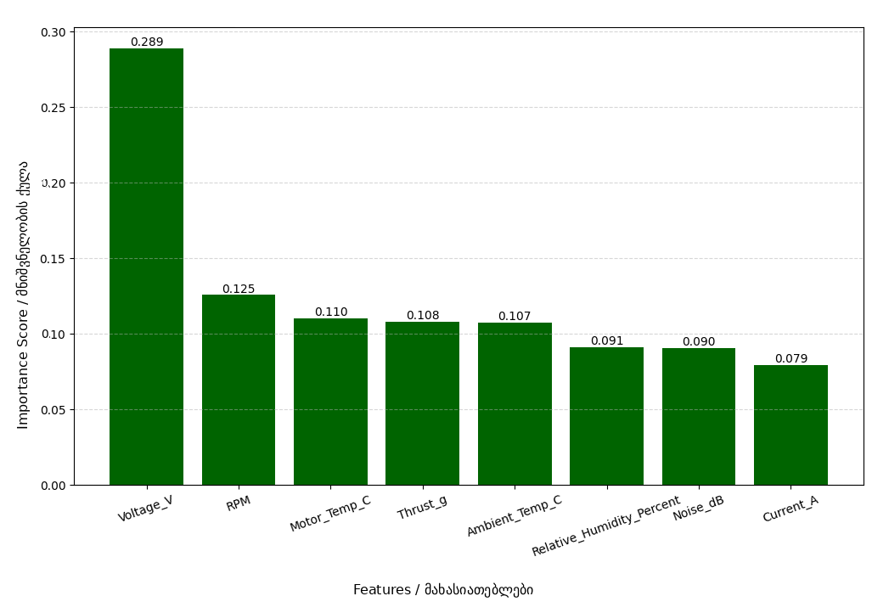
ნახ. 3.11. Random Forest მოდელის მიხედვით მახასიათებლების მნიშვნელობის შეფასება
ნახ. 3.11-ზე წარმოდგენილი შედეგების მიხედვით, ყველაზე მაღალი მნიშვნელობა აქვს ძაბვის პარამეტრს. ეს შედეგი საინჟინრო თვალსაზრისით ლოგიკურია, რადგან კვების წყაროს მდგომარეობა პირდაპირ მოქმედებს უკონტაქტო მუდმივი დენის ელექტრული ძრავის (BLDC) მუშაობაზე, დენზე, RPM-ზე და სიმძლავრეზე. ძაბვის ცვლილება შეიძლება დაკავშირებული იყოს როგორც კვების წყაროს გაუმართაობის (Power fault) სცენართან, ასევე კომბინირებულ დაზიანებასთან.
მნიშვნელოვან მახასიათებლებს შორის ასევე წარმოდგენილია RPM, ძრავის ტემპერატურა, წევის ძალა და გარემოს ტემპერატურა. RPM და წევის ძალა ასახავს ძრავისა და საჰაერო ხრახნის მექანიკურ რეაქციას, ხოლო ძრავის ტემპერატურა დაკავშირებულია დატვირთვასთან, მუშაობის ხანგრძლივობასთან და გარემოს თერმულ პირობებთან. გარემოს ტემპერატურის მნიშვნელოვანი წილი კიდევ ერთხელ ადასტურებს, რომ გარემო ფაქტორების იგნორირება დიაგნოსტიკის პროცესში არ არის მიზანშეწონილი.
ფარდობითი ტენიანობა და ხმაურის დონე შედარებით დაბალი, მაგრამ მაინც მნიშვნელოვანი წილით არის წარმოდგენილი. ფარდობითი ტენიანობა ქმნის დამატებით გარემო კონტექსტს, ხოლო ხმაური შეიძლება ასახავდეს საჰაერო ხრახნის დისბალანსს ან მექანიკურ არასტაბილურობას. განსაკუთრებით მცირე საჰაერო ხრახნის დაზიანების შემთხვევაში ხმაური შეიძლება იყოს დამატებითი მაჩვენებელი მაშინ, როდესაც წევის ძალის ან RPM-ის ცვლილება მკვეთრად არ ჩანს.
აღსანიშნავია, რომ Current პარამეტრის მნიშვნელობა Random Forest-ის feature importance ანალიზში შედარებით დაბალია, თუმცა ეს არ ნიშნავს, რომ დენი დიაგნოსტიკისათვის უმნიშვნელოა. დენი მჭიდროდ არის დაკავშირებული სხვა პარამეტრებთან, განსაკუთრებით RPM-სა და სიმძლავრესთან. ამიტომ მისი ინფორმაცია შეიძლება ნაწილობრივ აისახებოდეს სხვა მახასიათებლებში. ეს კიდევ ერთხელ მიუთითებს, რომ მახასიათებლების მნიშვნელობა უნდა შეფასდეს არა იზოლირებულად, არამედ მთლიანი სისტემის ფიზიკური ლოგიკის გათვალისწინებით.
მიღებული შედეგების საფუძველზე შეიძლება ითქვას, რომ უკონტაქტო მუდმივი დენის ელექტრული ძრავის (BLDC) დაზიანებების დიაგნოსტიკისათვის ყველაზე მნიშვნელოვანი ინფორმაციული ჯგუფები არის: ელექტრული პარამეტრები, მექანიკური რეაქცია, თერმული მდგომარეობა და გარემო პირობები. სწორედ ამ ჯგუფების ერთობლიობა ქმნის იმ მრავალპარამეტრიან მახასიათებლების სივრცეს, რომელშიც Environmental Linear SVM მოდელმა საუკეთესო შედეგი აჩვენა.
ამგვარად, გარემო პირობებისა და მახასიათებლების მნიშვნელობის შეფასება ადასტურებს, რომ კვლევაში გამოყენებული მონაცემთა სტრუქტურა სწორად არის შერჩეული. ძაბვა, RPM, წევის ძალა, ტემპერატურა, ხმაური და გარემო პარამეტრები ერთად ქმნის სამუშაო მდგომარეობის დიაგნოსტიკურ სურათს. შემდეგ ქვეთავში წარმოდგენილია რეალურ დროში დიაგნოსტიკის ვიზუალიზაცია, რომელიც აჩვენებს, როგორ შეიძლება მიღებული მოდელების შედეგების პრაქტიკული წარმოდგენა საინჟინრო ინტერფეისში.

რეალურ დროში დიაგნოსტიკის ვიზუალიზაცია და დამატებითი გრაფიკული მასალა
მიღებული კლასიფიკაციის შედეგების პრაქტიკული გამოყენებისათვის მნიშვნელოვანია, რომ მოდელის პროგნოზი წარმოდგენილი იყოს არა მხოლოდ ცხრილების ან სტატიკური გრაფიკების სახით, არამედ საინჟინრო ინტერფეისის ფორმატშიც. რეალურ დროში დიაგნოსტიკის ვიზუალიზაცია აჩვენებს, როგორ შეიძლება ექსპერიმენტული მონაცემების საფუძველზე მიღებული მოდელების შედეგები გამოყენებულ იქნეს მონიტორინგისა და გადაწყვეტილების მხარდაჭერის სისტემაში.
წინამდებარე კვლევაში შეიქმნა დიაგნოსტიკური ვიზუალიზაციის ინტერფეისის პროტოტიპი, სადაც ერთ სივრცეში წარმოდგენილია მოდელების პროგნოზი, საუკეთესო მოდელის სიზუსტე (Accuracy) მაჩვენებელი და მიმდინარე სენსორული მონაცემები. დიაგნოსტიკური dashboard-ის პროტოტიპი შეიქმნა Python პროგრამულ გარემოში და აერთიანებს მოდელების პროგნოზს, სიზუსტე (Accuracy) მაჩვენებლებს, მიმდინარე სენსორულ მონაცემებსა და სამუშაო მდგომარეობის ვიზუალურ წარმოდგენას. ასეთი მიდგომა განსაკუთრებით მნიშვნელოვანია უკონტაქტო მუდმივი დენის ელექტრული ძრავისა (BLDC) და ელექტრული ძალური დანადგარის სისტემისათვის, რადგან ოპერატორს ან ინჟინერს უნდა შეეძლოს ერთდროულად დაინახოს როგორც სისტემის დიაგნოსტიკური სტატუსი, ასევე ის პარამეტრები, რომელთა საფუძველზეც მიღებულია გადაწყვეტილება.
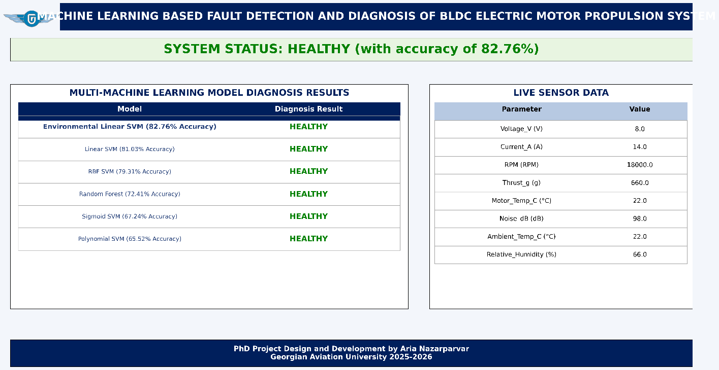
ნახ. 3.12. რეალურ დროში დიაგნოსტიკის ინტერფეისი გამართული მდგომარეობისათვის (Healthy)

ნახ. 3.12-ზე წარმოდგენილია დიაგნოსტიკური ინტერფეისის მაგალითი Healthy მდგომარეობისათვის. ინტერფეისი აჩვენებს, რომ მოდელების უმრავლესობა სისტემას მიაკუთვნებს გამართულ მდგომარეობას. მარჯვენა მხარეს წარმოდგენილია მიმდინარე სენსორული მონაცემები, მათ შორის ძაბვა, დენი, RPM, წევის ძალა, ძრავის ტემპერატურა, ხმაური, გარემოს ტემპერატურა და ფარდობითი ტენიანობა. ასეთი განლაგება საშუალებას იძლევა, დიაგნოსტიკური შედეგი შეფასდეს არა იზოლირებულად, არამედ შესაბამისი ფიზიკური პარამეტრების კონტექსტში.
რეალურ დროში ინტერფეისის მნიშვნელოვანი უპირატესობა არის ის, რომ იგი აერთიანებს მონაცემთა ანალიზს და საინჟინრო ინტერპრეტაციას. მხოლოდ კლასის სახელის ჩვენება საკმარისი არ არის, რადგან ინჟინერს სჭირდება იმის დანახვა, რა სამუშაო პირობებში იქნა მიღებული პროგნოზი. მაგალითად, Healthy პროგნოზი მაღალი დროსელი რეჟიმში, მაღალი ტემპერატურის ან მაღალი ტენიანობის პირობებში შეიძლება განსხვავებულად შეფასდეს, ვიდრე იგივე პროგნოზი ნორმალურ გარემოში. გაუმართავი მდგომარეობის ვიზუალიზაციის მაგალითი წარმოდგენილია ნახ. 3.13-ზე.
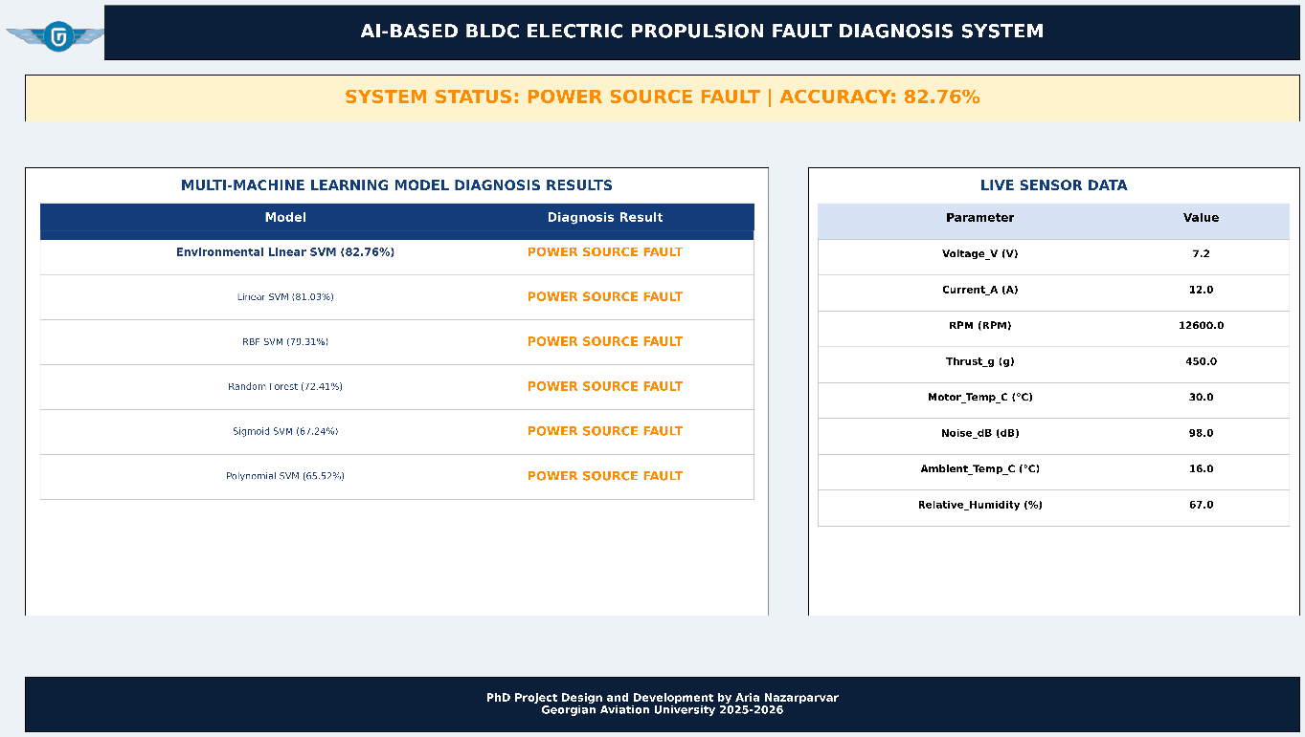
ნახ. 3.13. რეალურ დროში დიაგნოსტიკის ინტერფეისი კვების წყაროს გაუმართაობისათვის (Power fault)
ნახ. 3.13-ზე წარმოდგენილია Power fault მდგომარეობის დიაგნოსტიკური მაგალითი. ინტერფეისში ნაჩვენებია, რომ მოდელების პროგნოზი მიუთითებს კვების წყაროსთან დაკავშირებულ გაუმართაობაზე. ამავე დროს, სენსორული მონაცემების ნაწილი ასახავს ისეთ პარამეტრებს, რომლებიც პირდაპირ უკავშირდება ელექტრულ მიწოდებასა და ძრავის რეაქციას, მათ შორის ძაბვას, დენს, RPM-სა და წევის ძალას.
აღნიშნული ვიზუალიზაცია მნიშვნელოვანია, რადგან Power fault კლასი შეცდომათა მატრიცა (Confusion Matrix) -ის ანალიზში აღმოჩნდა შედარებით რთულად გასარჩევი. ამიტომ ასეთი ინტერფეისი შეიძლება დაეხმაროს ინჟინერს, რომ მოდელის პროგნოზი შეადაროს რეალურ სენსორულ მნიშვნელობებს და უკეთ შეაფასოს სისტემის მდგომარეობა. თუ მოდელი მიუთითებს Power fault-ს, ხოლო ძაბვის ან დენის მონაცემები ასევე აჩვენებს საეჭვო ცვლილებას, დიაგნოსტიკური გადაწყვეტილება უფრო დამაჯერებელი ხდება.
რეალურ დროში ვიზუალიზაციის პროტოტიპი არ განიხილება როგორც სერტიფიცირებული საავიაციო მონიტორინგის სისტემა. მისი დანიშნულებაა აჩვენოს, როგორ შეიძლება კვლევაში მიღებული მოდელები და მონაცემთა ანალიზის შედეგები გადაიქცეს საინჟინრო გამოყენებისათვის გასაგებ ფორმატად. სამომავლოდ ასეთი ინტერფეისი შეიძლება გაფართოვდეს დამატებითი სენსორებით, დროითი გრაფიკებით, გაფრთხილების დონეებით და embedded monitoring სისტემასთან ინტეგრაციით.
ამგვარად, რეალურ დროში დიაგნოსტიკის ვიზუალიზაცია აჩვენებს კვლევის პრაქტიკულ პოტენციალს. მოდელის პროგნოზი, სენსორული მონაცემები და სამუშაო მდგომარეობის ვიზუალური წარმოდგენა ქმნის საფუძველს ისეთი სისტემისათვის, რომელიც მომავალში შეიძლება გამოყენებულ იქნეს უკონტაქტო მუდმივი დენის ელექტრული ძრავის (BLDC) მდგომარეობის მონიტორინგისა და პროგნოზირებადი ტექნიკური მომსახურების მიმართულებით.
ძირითად ტექსტში წარმოდგენილია კვლევისათვის ყველაზე მნიშვნელოვანი ვიზუალიზაციები: მოდელების შედარებითი შედეგები, შეცდომათა მატრიცა (Confusion Matrix) , კორელაციის მატრიცა, სამგანზომილებიანი მახასიათებელთა სივრცე, feature importance ანალიზი და რეალურ დროში დიაგნოსტიკის ინტერფეისის მაგალითები. დამატებით შეიქმნა Pairwise operational region maps, დამატებითი PCA ვიზუალიზაციები, გადაწყვეტილების საზღვრები და dashboard-ის სხვა სცენარები. აღნიშნული მასალა სასარგებლოა შედეგების უფრო ფართო წარმოდგენისათვის, თუმცა ძირითადი ტექსტის მოცულობის კონტროლის მიზნით იგი გადატანილია დანართში B. სრული პროგრამული კოდის ვერსია ინახება ავტორთან და საჭიროების შემთხვევაში შესაძლებელია წარმოდგენილ იქნეს სადისერტაციო კომისიის ან სამეცნიერო ხელმძღვანელის მოთხოვნის საფუძველზე.

მიღებული შედეგების საინჟინრო ინტერპრეტაცია, ვალიდაცია და შეზღუდვები
მიღებული შედეგების ანალიზი აჩვენებს, რომ ექსპერიმენტული მონაცემების საფუძველზე უკონტაქტო მუდმივი დენის ელექტრული ძრავის (BLDC) სამუშაო მდგომარეობების კლასიფიკაცია შესაძლებელია მანქანური სწავლების მოდელების გამოყენებით. საუკეთესო შედეგი მიღებულ იქნა Environmental Linear SVM მოდელის შემთხვევაში, რომელმაც 82.76%-იანი სიზუსტე (Accuracy) აჩვენა. აღნიშნული შედეგი მიუთითებს, რომ ელექტრული, მექანიკური, თერმული, აკუსტიკური და გარემო პარამეტრების ერთობლიობა შეიცავს საკმარის დიაგნოსტიკურ ინფორმაციას Healthy, Propeller fault, Power fault და Combined fault კლასების გასარჩევად.
საინჟინრო თვალსაზრისით განსაკუთრებით მნიშვნელოვანია ის, რომ საუკეთესო შედეგი მიღებულ იქნა შედარებით მარტივი ხაზოვანი მოდელის საფუძველზე, რომელშიც დამატებით გათვალისწინებულია გარემო პირობები. ეს ნიშნავს, რომ მოცემულ მონაცემთა ბაზაში კლასებს შორის არსებობს გარკვეული სისტემური გამყოფი სტრუქტურა და დიაგნოსტიკური ამოცანა არ საჭიროებს ზედმეტად რთულ მოდელს. ასეთი შედეგი მნიშვნელოვანია მომავალში რეალურ დროში მონიტორინგის სისტემის შექმნისათვის, რადგან მარტივი მოდელები უფრო ადვილად ინტეგრირდება embedded ან lightweight diagnostic გარემოში.
შეცდომათა მატრიცა (Confusion Matrix) -ის ანალიზმა აჩვენა, რომ Healthy და Combined fault კლასები მოდელმა ყველაზე უკეთ ამოიცნო. Healthy კლასის სრული ამოცნობა მნიშვნელოვანია, რადგან ნორმალური სამუშაო მდგომარეობის სწორად იდენტიფიკაცია აუცილებელია ნებისმიერი დიაგნოსტიკური სისტემისათვის. Combined fault კლასის კარგი ამოცნობა მიუთითებს, რომ ერთდროულად რამდენიმე გაუმართაობის არსებობისას სისტემის პარამეტრებში უფრო მკაფიო ცვლილებები ჩნდება.
ყველაზე რთულად ამოსაცნობი კლასი იყო კვების წყაროს გაუმართაობა (Battery/Power fault). ეს შედეგი საინჟინრო თვალსაზრისით ლოგიკურია, რადგან კვების წყაროსთან დაკავშირებული პრობლემა გავლენას ახდენს არა მხოლოდ ძაბვაზე, არამედ დენზე, RPM-ზე, სიმძლავრესა და წევის ძალაზეც. ამიტომ მისი ნიშნები ნაწილობრივ შეიძლება გადაიკვეთოს როგორც Propeller fault, ისე Combined fault კლასებთან. აღნიშნული გარემოება ადასტურებს, რომ ელექტრული და მექანიკური გაუმართაობების სრული გამიჯვნა ზოგჯერ საჭიროებს დამატებით მონაცემებს ან დროით ანალიზს.
კვლევის ვალიდაცია განხორციელდა მონაცემთა დაყოფის, სატესტო მონაცემებზე შეფასების, შეცდომათა მატრიცა (Confusion Matrix) -ის ანალიზისა და კლასობრივი მაჩვენებლების გამოყენებით. მონაცემთა ბაზა დაყოფილ იქნა 80/20 პრინციპით, რის შედეგადაც მოდელები შეფასდა დამოუკიდებელ სატესტო ნაწილზე. გარდა ამისა, გამოყენებულ იქნა სიზუსტე (Accuracy), პოზიტიური პროგნოზის სიზუსტე (Precision), მგრძნობელობა (Recall), F1-ქულა, მაკრო-საშუალო (Macro Average) და წონადი საშუალო (Weighted Average) მაჩვენებლები, რაც საშუალებას იძლევა მოდელის მუშაობა შეფასდეს არა მხოლოდ საერთო სიზუსტით, არამედ თითოეული კლასის მიხედვითაც.
მნიშვნელოვანია, რომ მონაცემთა ბაზა დაბალანსებულია: ოთხივე კლასი წარმოდგენილია თანაბარი რაოდენობის სცენარით. ეს ამცირებს კლასობრივი დისბალანსის გავლენას და ზრდის მიღებული შედეგების სანდოობას მოცემული ექსპერიმენტული მონაცემების ფარგლებში. ასევე, 9 გარემო მდგომარეობისა და 8 დროსელი დონის გამოყენება უზრუნველყოფს, რომ მოდელები შეფასდეს არა ერთ იზოლირებულ რეჟიმში, არამედ განსხვავებული სამუშაო და გარემო პირობების გათვალისწინებით.
ამასთან, კვლევას აქვს გარკვეული შეზღუდვები. პირველ რიგში, ექსპერიმენტები ჩატარებულია ლაბორატორიულ სტენდზე და არა რეალურ საავიაციო სერტიფიცირებულ სისტემაზე. ამიტომ მიღებული შედეგები უნდა განიხილებოდეს როგორც ექსპერიმენტული დიაგნოსტიკური მიდგომის დადასტურება და არა როგორც უშუალოდ სერტიფიცირებული საავიაციო გამოყენების საბოლოო გადაწყვეტა. რეალურ სისტემაში დამატებით საჭიროა უფრო ფართო ტესტირება, უსაფრთხოების შეფასება და შესაბამისი საავიაციო მოთხოვნების გათვალისწინება.
მეორე შეზღუდვა დაკავშირებულია მონაცემთა ზომასთან. მიუხედავად იმისა, რომ 288 სცენარი საკმარისია კვლევის ფარგლებში მოდელების შედარებითი შეფასებისათვის, უფრო დიდი მონაცემთა ბაზა გაზრდიდა მოდელების განზოგადების შესაძლებლობას. განსაკუთრებით სასარგებლო იქნებოდა მეტი განმეორებითი ცდის, განსხვავებული ძრავების, სხვადასხვა ტიპის პროპელერების და დამატებითი დაზიანების სცენარების ჩართვა.
მესამე შეზღუდვა ეხება დაზიანების სცენარების ტიპებს. კვლევაში განხილულია Healthy, Propeller fault, Power fault და Combined fault კლასები. ეს კლასები საკმარისია ექსპერიმენტული დიაგნოსტიკის საწყისი მოდელის შესაქმნელად, თუმცა რეალურ სისტემებში შესაძლებელია სხვა ტიპის გაუმართაობებიც, მაგალითად bearing wear, winding fault, sensor fault, ESC-related fault ან cooling-related fault. მათი დამატება მომავალში გაზრდის მოდელის პრაქტიკულ გამოყენებადობას.
მეოთხე შეზღუდვა დაკავშირებულია დროითი ანალიზის შეზღუდულ გამოყენებასთან. მოცემულ ეტაპზე მოდელები ძირითადად მუშაობს სტრუქტურირებულ ექსპერიმენტულ ჩანაწერებზე. თუმცა რეალურ მონიტორინგში დაზიანებები ხშირად ვითარდება დროში, ამიტომ მომავალში სასურველია time-series ანალიზის, rolling window features-ის, LSTM-ის ან anomaly detection მიდგომების დამატება.
ამ შეზღუდვების მიუხედავად, მიღებული შედეგები ადასტურებს კვლევის ძირითადი იდეის სიცოცხლისუნარიანობას. ექსპერიმენტული მონაცემების, სენსორული მახასიათებლების, გარემო პირობებისა და მანქანური სწავლების კომბინაცია ქმნის რეალურ საფუძველს უკონტაქტო მუდმივი დენის ელექტრული ძრავის (BLDC) მდგომარეობის მონიტორინგისა და პროგნოზირებადი ტექნიკური მომსახურების მიმართულებით. აღნიშნული მიდგომა შეიძლება განიხილებოდეს როგორც საწყისი ნაბიჯი უფრო ფართო, ავიაციაზე ორიენტირებული დიაგნოსტიკური სისტემის განვითარებისათვის.
აღნიშნული შეზღუდვები ქმნის საფუძველს ქვემოთ წარმოდგენილი მომავალი კვლევის მიმართულებებისათვის.

ძირითადი შედეგები, მეცნიერული წვლილი და პრაქტიკული მნიშვნელობა
სადისერტაციო კვლევის ფარგლებში ჩამოყალიბდა ლაბორატორიული ექსპერიმენტული სისტემა და 288 სცენარისგან შემდგარი დაბალანსებული მონაცემთა ბაზა, რომელიც მოიცავს 9 გარემო მდგომარეობას, 4 სამუშაო/დაზიანების ბლოკს და 8 დროსელი დონეს. მონაცემთა ბაზაში წარმოდგენილია ოთხი ძირითადი მდგომარეობა: გამართული მდგომარეობა (Healthy), საჰაერო ხრახნის დაზიანება (Propeller fault), კვების წყაროს გაუმართაობა (Power fault) და კომბინირებული დაზიანება (Combined fault).
მოდელების შედარებითმა შეფასებამ აჩვენა, რომ საუკეთესო შედეგი მიღებულ იქნა Environmental Linear SVM მოდელით, რომლის სიზუსტე (Accuracy) მაჩვენებელი იყო 82.76%. მიღებულმა შედეგებმა, შეცდომათა მატრიცა (Confusion Matrix) -ის ანალიზმა, ვიზუალიზაციებმა და feature importance შეფასებამ დაადასტურა, რომ უკონტაქტო მუდმივი დენის ელექტრული ძრავის (BLDC) დაზიანებების დიაგნოსტიკისათვის აუცილებელია ელექტრული, მექანიკური, თერმული, აკუსტიკური და გარემო პარამეტრების ერთობლივი გამოყენება.

სადისერტაციო კვლევის მეცნიერული წვლილი დაკავშირებულია უკონტაქტო მუდმივი დენის ელექტრული ძრავების დაზიანებების აღმოჩენისა და დიაგნოსტიკისათვის ექსპერიმენტული მონაცემების, გარემო პირობებისა და მანქანური სწავლების მეთოდების ერთიან გამოყენებასთან. კვლევაში წარმოდგენილი მიდგომა აერთიანებს ლაბორატორიულ ექსპერიმენტს, მრავალპარამეტრიან გაზომვებს, დაზიანების სცენარების ფორმირებას, მონაცემთა მარკირებას და კლასიფიკაციის მოდელების შედარებით შეფასებას.
პირველი მეცნიერული წვლილი არის ექსპერიმენტული მონაცემთა ბაზის ფორმირება უკონტაქტო მუდმივი დენის ელექტრული ძრავის (BLDC) სამუშაო მდგომარეობებისათვის. მონაცემთა ბაზა აგებულია 9 გარემო მდგომარეობის, 4 სამუშაო/დაზიანების ბლოკისა და 8 დროსელი დონის კომბინაციით, რის შედეგადაც მიღებულია 288 სცენარი. ასეთი სტრუქტურა საშუალებას იძლევა, ძრავის სამუშაო მდგომარეობები შეფასდეს არა მხოლოდ ერთ დატვირთვის რეჟიმში, არამედ განსხვავებული ტემპერატურის, ფარდობითი ტენიანობისა და ტექნიკური მდგომარეობის პირობებში.
მეორე წვლილი არის მცირე საჰაერო ხრახნის დაზიანების გამოყენება როგორც რეალისტური დიაგნოსტიკური სცენარი. საჰაერო ხრახნის უკანა კიდის (trailing edge) დაზიანება განზრახ შეიქმნა ისე, რომ არ გამოეწვია ძალიან მკვეთრი წევის ძალის შემცირება. ამ მიდგომამ შექმნა უფრო რთული და პრაქტიკულად საინტერესო დიაგნოსტიკური ამოცანა, სადაც დაზიანების გავლენა ნაწილდება რამდენიმე პარამეტრზე და საჭიროებს მრავალპარამეტრიან ანალიზს.
მესამე წვლილი დაკავშირებულია გარემო პირობების ჩართვასთან კლასიფიკაციის პროცესში. კვლევაში ნაჩვენებია, რომ გარემოს ტემპერატურა და ფარდობითი ტენიანობა შეიძლება გამოიყენებოდეს როგორც დამატებითი დიაგნოსტიკური მახასიათებლები. Environmental Linear SVM მოდელის საუკეთესო შედეგმა აჩვენა, რომ გარემო პარამეტრების გათვალისწინება ზრდის მოდელის ეფექტურობას და საინჟინრო მნიშვნელობას.
მეოთხე წვლილი არის სხვადასხვა მანქანური სწავლების მოდელის შედარებითი შეფასება ერთი და იმავე ექსპერიმენტული მონაცემთა ბაზის საფუძველზე. კვლევაში შეფასდა ხაზოვანი საყრდენი ვექტორული მანქანა (Linear SVM), გარემო ფაქტორებით გაუმჯობესებული ხაზოვანი საყრდენი ვექტორული მანქანა (Environmental Linear SVM), რადიალური საბაზისო ფუნქციის საყრდენი ვექტორული მანქანა (RBF SVM), პოლინომური საყრდენი ვექტორული მანქანა (Polynomial SVM), სიგმოიდური საყრდენი ვექტორული მანქანა (Sigmoid SVM), შემთხვევითი ტყე (Random Forest). მიღებულმა შედეგებმა აჩვენა, რომ მოცემული მონაცემთა ბაზისათვის SVM-ზე დაფუძნებული მიდგომები განსაკუთრებით ეფექტურია, ხოლო საუკეთესო შედეგი მიიღწევა Environmental Linear SVM მოდელით.
მეხუთე წვლილი არის მიღებული შედეგების საინჟინრო ინტერპრეტაცია. კვლევა არ შემოიფარგლა მხოლოდ სიზუსტე (Accuracy) მაჩვენებლით; გამოყენებულ იქნა შეცდომათა მატრიცა (Confusion Matrix), პოზიტიური პროგნოზის სიზუსტე (Precision), მგრძნობელობა (Recall), F1-ქულა, კორელაციის ანალიზი, feature importance და ვიზუალიზაციები. ეს მიდგომა საშუალებას იძლევა, მოდელის შედეგები შეფასდეს არა მხოლოდ სტატისტიკურად, არამედ უკონტაქტო მუდმივი დენის ელექტრული ძრავის (BLDC) ფიზიკური მუშაობის ლოგიკის გათვალისწინებით.
ამგვარად, დისერტაციის მეცნიერული წვლილი მდგომარეობს იმაში, რომ შემოთავაზებულია ექსპერიმენტულ მონაცემებზე დაფუძნებული მრავალპარამეტრიანი მიდგომა უკონტაქტო მუდმივი დენის ელექტრული ძრავების დაზიანებების აღმოჩენისა და დიაგნოსტიკისათვის, სადაც გათვალისწინებულია როგორც ძრავის სამუშაო პარამეტრები, ასევე გარემო პირობები და მანქანური სწავლების მოდელების შედარებითი ანალიზი.
სადისერტაციო კვლევის შედეგებს აქვს პრაქტიკული გამოყენების პოტენციალი ელექტრული ძალური დანადგარების მდგომარეობის მონიტორინგისა და პროგნოზირებადი ტექნიკური მომსახურების მიმართულებით. მიუხედავად იმისა, რომ კვლევა შესრულებულია ლაბორატორიულ სტენდზე და არ წარმოადგენს სერტიფიცირებულ საავიაციო სისტემას, მიღებული შედეგები აჩვენებს, რომ უკონტაქტო მუდმივი დენის ელექტრული ძრავის (BLDC) სამუშაო მდგომარეობის შეფასება შესაძლებელია სენსორული მონაცემებისა და მანქანური სწავლების მოდელების გამოყენებით.
კვლევაში გამოყენებული მიდგომა შეიძლება გამოყენებულ იქნეს როგორც საწყისი საფუძველი მცირე ზომის ელექტრული ძალური დანადგარების მონიტორინგის სისტემისათვის. ასეთი სისტემა შეიძლება აკვირდებოდეს ძაბვას, დენს, RPM-ს, წევის ძალას, ტემპერატურას, ხმაურსა და გარემო პირობებს, შემდეგ კი მიღებული მონაცემების საფუძველზე განსაზღვრავდეს ძრავის სამუშაო მდგომარეობას. ეს განსაკუთრებით მნიშვნელოვანია ისეთი სისტემებისათვის, სადაც დაზიანების ადრეული აღმოჩენა ხელს უწყობს უსაფრთხოების ზრდას და გაუმართაობის განვითარების პრევენციას.
პრაქტიკული გამოყენების ერთ-ერთი მიმართულებაა ტექნიკური მომსახურების მხარდაჭერა. ტრადიციულად, ტექნიკური მომსახურება ხშირად ეფუძნება ფიქსირებულ პერიოდულ შემოწმებებს ან აშკარა გაუმართაობის გამოვლენას. კვლევაში წარმოდგენილი მიდგომა კი ქმნის შესაძლებლობას, რომ ძრავის მდგომარეობა შეფასდეს მონაცემებზე დაყრდნობით. ასეთ შემთხვევაში შესაძლებელია არა მხოლოდ უკვე განვითარებული დაზიანების გამოვლენა, არამედ საწყისი ცვლილებების დაფიქსირებაც, რაც პროგნოზირებადი ტექნიკური მომსახურებისათვის მნიშვნელოვანია.
კვლევის შედეგები ასევე შეიძლება გამოყენებულ იქნეს სასწავლო და ლაბორატორიულ გარემოში. შექმნილი ექსპერიმენტული სტენდი, მონაცემთა ბაზა და ვიზუალიზაციის მეთოდები შეიძლება გამოიყენებოდეს სტუდენტებისათვის უკონტაქტო მუდმივი დენის ელექტრული ძრავის (BLDC) მუშაობის, სენსორული მონაცემების, დაზიანების დიაგნოსტიკისა და მანქანური სწავლების პრაქტიკული დემონსტრაციისათვის. ეს განსაკუთრებით სასარგებლოა საავიაციო ინჟინერიისა და ტექნიკური მომსახურების მიმართულებით, სადაც საჭიროა თეორიული ცოდნის პრაქტიკულ მონაცემებთან დაკავშირება.
რეალურ დროში დიაგნოსტიკის dashboard-ის პროტოტიპი აჩვენებს, როგორ შეიძლება მოდელის შედეგები წარმოდგენილი იყოს ინჟინრისათვის გასაგებ ფორმატში. ინტერფეისში შესაძლებელია ერთდროულად გამოჩნდეს მოდელის პროგნოზი, სიზუსტე (Accuracy) მაჩვენებელი, სენსორული მონაცემები და სამუშაო მდგომარეობის სტატუსი. ასეთი ფორმატი შეიძლება შემდგომში განვითარდეს უფრო სრულ monitoring system-ად, სადაც დაემატება გაფრთხილების დონეები, დროითი გრაფიკები, მონაცემთა შენახვა და ავტომატური ანგარიშგება.
გრძელვადიან პერსპექტივაში, მსგავსი მიდგომა შეიძლება განვითარდეს embedded diagnostic system-ის მიმართულებით. შედარებით მარტივი და ეფექტური მოდელის, მაგალითად Environmental Linear SVM-ის გამოყენება ხელსაყრელია იმ თვალსაზრისით, რომ იგი არ მოითხოვს ძალიან დიდ გამოთვლით რესურსს. ამიტომ მისი ინტეგრაცია შესაძლებელია მცირე კონტროლერზე ან მონიტორინგის მოდულში, დამატებითი ოპტიმიზაციის შემდეგ.
ამგვარად, კვლევის პრაქტიკული გამოყენების შესაძლებლობები უკავშირდება მდგომარეობის მონიტორინგს, დაზიანების ადრეულ აღმოჩენას, ტექნიკური მომსახურების მხარდაჭერას, სასწავლო ლაბორატორიულ გამოყენებას და რეალურ დროში დიაგნოსტიკის სისტემის შემდგომ განვითარებას. მიღებული შედეგები შეიძლება განიხილებოდეს როგორც საწყისი პლატფორმა უფრო ფართო, ავიაციაზე ორიენტირებული ელექტრული ძალური დანადგარების დიაგნოსტიკური სისტემის შესაქმნელად.

მომავალი კვლევის მიმართულებები
სადისერტაციო კვლევის შედეგები ქმნის საფუძველს მომავალი კვლევის რამდენიმე მნიშვნელოვანი მიმართულებისათვის. პირველ რიგში, სასურველია მონაცემთა ბაზის გაფართოება დამატებითი ექსპერიმენტული ცდებით. უფრო დიდი მოცულობის მონაცემები, სხვადასხვა სამუშაო რეჟიმი, მეტი განმეორებითი გაზომვა და განსხვავებული გარემო პირობები გაზრდის მოდელების განზოგადების შესაძლებლობას და შედეგების სანდოობას.
მომავალი კვლევის ერთ-ერთი მთავარი მიმართულებაა დამატებითი დაზიანების სცენარების ჩართვა. წინამდებარე კვლევაში განხილულია გამართული მდგომარეობის (Healthy), საჰაერო ხრახნის დაზიანების (Propeller fault), კვების წყაროს გაუმართაობის (Power fault) და კომბინირებული დაზიანების (Combined fault) კლასები. მომავალში შესაძლებელია დაემატოს ისეთი გაუმართაობები, როგორიცაა bearing wear, winding fault, sensor fault, ESC-related fault, cooling-related fault და სხვა მექანიკური ან ელექტრული დაზიანებები. ეს გააფართოებს დიაგნოსტიკური სისტემის შესაძლებლობებს და უკეთ მიუახლოვებს მას რეალურ სამუშაო პირობებს.
მნიშვნელოვანი მიმართულებაა დროითი მონაცემების ანალიზიც. რეალურ სისტემებში დაზიანება ხშირად არ ჩნდება ერთ მომენტში, არამედ ვითარდება ეტაპობრივად. ამიტომ მომავალში სასურველია time-series მონაცემების გამოყენება, rolling window features-ის ფორმირება, LSTM ან სხვა deep learning მოდელების ჩართვა და anomaly detection მეთოდების განვითარება. ასეთი მიდგომა შესაძლებელს გახდის არა მხოლოდ არსებული დაზიანების ამოცნობას, არამედ დაზიანების განვითარების ადრეული ნიშნების გამოვლენასაც.
შემდგომი კვლევისათვის ასევე მნიშვნელოვანია მოდელების შემოწმება სხვა ტიპის უკონტაქტო მუდმივი დენის ელექტრული ძრავებზე, პროპელერებზე და ელექტრული ძალური დანადგარის კონფიგურაციებზე. წინამდებარე კვლევა შესრულებულია კონკრეტული ლაბორატორიული სტენდის გამოყენებით, ამიტომ მომავალში საჭიროა მეთოდის გადამოწმება განსხვავებულ ძრავებზე, განსხვავებულ დატვირთვებზე და უფრო ფართო სამუშაო დიაპაზონში. ეს ხელს შეუწყობს მიდგომის პრაქტიკული გამოყენებადობის შეფასებას.
კიდევ ერთი მნიშვნელოვანი მიმართულებაა რეალურ დროში დიაგნოსტიკის სისტემის განვითარება. კვლევაში შექმნილი dashboard წარმოადგენს საწყის პროტოტიპს, თუმცა მომავალში შესაძლებელია მისი გაფართოება ავტომატური გაფრთხილებებით, ისტორიული მონაცემების შენახვით, დროითი გრაფიკებით, health index-ის გამოთვლით და embedded monitoring სისტემასთან ინტეგრაციით. ასეთი სისტემა შეიძლება გახდეს პროგნოზირებადი ტექნიკური მომსახურების პრაქტიკული ინსტრუმენტი.
მომავალში ასევე აუცილებელია კვლევის უფრო ახლოს მიყვანა საავიაციო მოთხოვნებთან. ამისათვის საჭიროა უსაფრთხოების ანალიზი, განმეორებადობის შეფასება, სენსორების სანდოობის შემოწმება და უფრო რეალისტურ საავიაციო გარემოში ტესტირება. მხოლოდ ასეთი ეტაპობრივი განვითარებით იქნება შესაძლებელი ლაბორატორიული დიაგნოსტიკური მიდგომის გადატანა უფრო პრაქტიკულ და ავიაციაზე ორიენტირებულ გამოყენებაში.
ამგვარად, მომავალი კვლევის ძირითადი მიმართულებები მოიცავს მონაცემთა ბაზის გაფართოებას, დამატებითი დაზიანების სცენარების ჩართვას, დროითი ანალიზის გამოყენებას, სხვადასხვა ძრავზე მეთოდის გადამოწმებას, რეალურ დროში დიაგნოსტიკის სისტემის განვითარებას და საავიაციო გამოყენებისათვის საჭირო დამატებითი შეფასებების ჩატარებას. აღნიშნული მიმართულებები განავითარებს წინამდებარე კვლევის შედეგებს და გააძლიერებს უკონტაქტო მუდმივი დენის ელექტრული ძრავების მდგომარეობის მონიტორინგისა და პროგნოზირებადი ტექნიკური მომსახურების შესაძლებლობებს.

მესამე თავის დასკვნები
მესამე თავში წარმოდგენილია ექსპერიმენტული სისტემის ფორმირება, მონაცემთა ბაზის აგების ლოგიკა, მანქანური სწავლების მოდელების შედეგები, ვიზუალიზაციები, საინჟინრო ინტერპრეტაცია, მეცნიერული წვლილი, პრაქტიკული მნიშვნელობა და მომავალი კვლევის მიმართულებები. ამ თავში გაერთიანებულია კვლევის ექსპერიმენტული და ანალიტიკური ნაწილი, რაც საშუალებას იძლევა, სრულად შეფასდეს შემუშავებული დიაგნოსტიკური მიდგომის ეფექტურობა.
ექსპერიმენტული კვლევის ფარგლებში ჩამოყალიბდა უკონტაქტო მუდმივი დენის ელექტრული ძრავის (BLDC) სამუშაო მდგომარეობების მონაცემთა ბაზა, რომელიც მოიცავს 288 სცენარს. მონაცემთა ბაზა აგებულია 9 გარემო მდგომარეობის, 4 სამუშაო/დაზიანების ბლოკისა და 8 დროსელი დონის კომბინაციით. აღნიშნულმა სტრუქტურამ შესაძლებელი გახადა ძრავის გამართული მდგომარეობის, საჰაერო ხრახნის დაზიანების, კვების წყაროს გაუმართაობისა და კომბინირებული დაზიანების შედარებითი ანალიზი.
მიღებულმა შედეგებმა აჩვენა, რომ მანქანური სწავლების მეთოდების გამოყენებით შესაძლებელია უკონტაქტო მუდმივი დენის ელექტრული ძრავისა (BLDC) და ელექტრული ძალური დანადგარის სისტემის სამუშაო მდგომარეობების კლასიფიკაცია მრავალპარამეტრიანი სენსორული მონაცემების საფუძველზე. საუკეთესო შედეგი აჩვენა Environmental Linear SVM მოდელმა, რაც ადასტურებს გარემო პირობების გათვალისწინების მნიშვნელობას დიაგნოსტიკის პროცესში.
შეცდომათა მატრიცის (Confusion Matrix), კლასიფიკაციის მეტრიკების, მახასიათებლების მნიშვნელობისა და ვიზუალიზაციების ანალიზმა აჩვენა, რომ დაზიანებების ამოცნობა ყველაზე ეფექტურია მაშინ, როდესაც ერთობლივად განიხილება ელექტრული, მექანიკური, თერმული, აკუსტიკური და გარემო პარამეტრები. ცალკეული პარამეტრის ანალიზი ყოველთვის საკმარისი არ არის დაზიანების ზუსტი დიაგნოსტიკისათვის, განსაკუთრებით იმ შემთხვევებში, როდესაც კლასებს შორის არსებობს ნაწილობრივი გადაფარვა.
მესამე თავში მიღებული შედეგები ადასტურებს, რომ შემუშავებული მიდგომა შეიძლება გამოყენებულ იქნეს როგორც საწყისი საფუძველი უკონტაქტო მუდმივი დენის ელექტრული ძრავების მდგომარეობის მონიტორინგის, ლაბორატორიული დიაგნოსტიკისა და პროგნოზირებადი ტექნიკური მომსახურების შემდგომი განვითარებისათვის. ამასთან, კვლევის შეზღუდვები მიუთითებს, რომ მომავალი ეტაპებისათვის საჭიროა მონაცემთა ბაზის გაფართოება, დამატებითი დაზიანების სცენარების ჩართვა და მეთოდოლოგიის გადამოწმება უფრო ფართო სამუშაო პირობებში.

ძირითადი დასკვნები
ჩატარებული სადოქტორო სამეცნიერო-კვლევითი სამუშაოს ანალიზის შედეგად შესაძლებელია ჩამოყალიბდეს შემდეგი ძირითადი დასკვნები:
- საფუძვლიანად იქნა შესწავლილი სამოქალაქო საავიაციო ელექტრული ძალური დანადგარების, უკონტაქტო მუდმივი დენის ელექტრული ძრავების, მათი სამუშაო რეჟიმების, დაზიანების ტიპებისა და ტექნიკური მდგომარეობის მონიტორინგის თანამედროვე მიდგომები. გაანალიზდა ელექტრული ძრავების დიაგნოსტიკის, მდგომარეობაზე დაფუძნებული მონიტორინგისა და პროგნოზირებადი ტექნიკური მომსახურების თეორიული და პრაქტიკული საფუძვლები. კვლევის შედეგად დადგინდა, რომ უკონტაქტო მუდმივი დენის ელექტრული ძრავის (BLDC) დაზიანების ნიშნები ხშირად არ ვლინდება მხოლოდ ერთ ცალკეულ პარამეტრში და საჭიროა ელექტრული, მექანიკური, თერმული, აკუსტიკური და გარემო მახასიათებლების ერთობლივი ანალიზი.
- შემუშავდა ლაბორატორიული ექსპერიმენტული სტენდი უკონტაქტო მუდმივი დენის ელექტრული ძრავის (BLDC) სამუშაო მდგომარეობების შესასწავლად. ექსპერიმენტული სისტემა მოიცავდა უკონტაქტო მუდმივი დენის ელექტრული ძრავს (BLDC), პროპელერს, კვების წყაროს, მართვის სისტემას, საზომ მოწყობილობებს, სენსორულ მონაცემებსა და პროგრამულ გარემოს. აღნიშნული სტენდის საშუალებით შესაძლებელი გახდა ძრავის მუშაობის შეფასება სხვადასხვა დროსელი დონეზე, განსხვავებულ გარემო პირობებში და სხვადასხვა ტექნიკური მდგომარეობის დროს.
- ჩამოყალიბდა ექსპერიმენტული მონაცემთა ბაზა, რომელიც მოიცავს 288 სცენარს. მონაცემთა ბაზა შეიქმნა 9 გარემო მდგომარეობის, 4 სამუშაო/დაზიანების ბლოკისა და დროსელის 8 დონის კომბინაციით. განისაზღვრა ოთხი ძირითადი კლასი: გამართული მდგომარეობა, საჰაერო ხრახნის დაზიანება, კვების წყაროს გაუმართაობა და კომბინირებული დაზიანება. საჰაერო ხრახნის დაზიანების სცენარი განზრახ ჩამოყალიბდა როგორც საჰაერო ხრახნის უკანა კიდის მცირე დაზიანება, რათა დიაგნოსტიკის ამოცანა არ გამხდარიყო ზედმეტად მარტივი და შესაძლებელი ყოფილიყო შედარებით სუსტი, მაგრამ საინჟინრო თვალსაზრისით მნიშვნელოვანი ცვლილებების ამოცნობა.

- განხორციელდა მანქანური სწავლების რამდენიმე მოდელის სწავლება და შედარებითი შეფასება, მათ შორის ხაზოვანი საყრდენი ვექტორული მანქანა (Linear SVM), გარემო ფაქტორებით გაუმჯობესებული ხაზოვანი საყრდენი ვექტორული მანქანა (Environmental Linear SVM), რადიალური საბაზისო ფუნქციის საყრდენი ვექტორული მანქანა (RBF SVM), პოლინომური საყრდენი ვექტორული მანქანა (Polynomial SVM), სიგმოიდური საყრდენი ვექტორული მანქანა (Sigmoid SVM), შემთხვევითი ტყე (Random Forest). მიღებული შედეგების მიხედვით, საუკეთესო შედეგი აჩვენა Environmental Linear SVM მოდელმა, რომლის სიზუსტე (Accuracy) მაჩვენებელმა შეადგინა 82.76%. აღნიშნული შედეგი ადასტურებს, რომ გარემოს ტემპერატურისა და ფარდობითი ტენიანობის ჩართვა ზრდის დიაგნოსტიკური მოდელის ეფექტურობასა და საინჟინრო მნიშვნელობას.
- შეცდომათა მატრიცის (Confusion Matrix), პოზიტიური პროგნოზის სიზუსტის (Precision), მგრძნობელობის (Recall), F1-ქულა-ის, კორელაციის ანალიზის, feature importance-ისა და ვიზუალიზაციების საფუძველზე დადგინდა, რომ უკონტაქტო მუდმივი დენის ელექტრული ძრავის (BLDC) სამუშაო მდგომარეობების დიაგნოსტიკა საჭიროებს მრავალპარამეტრიან მიდგომას. გამართული მდგომარეობისა და კომბინირებული დაზიანების კლასები მოდელმა ყველაზე უკეთ ამოიცნო, ხოლო კვების წყაროს გაუმართაობის კლასი აღმოჩნდა შედარებით რთულად გასარჩევი, რადგან მისი ნიშნები ნაწილობრივ ემთხვევა სხვა დაზიანების სცენარებს. აღნიშნული შედეგი მიუთითებს, რომ მომავალში ელექტრული მიწოდების გაუმართაობების უფრო ზუსტი დიაგნოსტიკისათვის საჭიროა დამატებითი მონაცემების, უფრო ფართო ექსპერიმენტული ბაზისა და დროითი ანალიზის გამოყენება.
- შეიქმნა რეალურ დროში დიაგნოსტიკის ვიზუალიზაციის პროტოტიპი, რომელიც აერთიანებს მოდელის პროგნოზს, სიზუსტის მაჩვენებელსა და მიმდინარე სენსორულ მონაცემებს. აღნიშნული ინტერფეისი აჩვენებს კვლევის პრაქტიკულ პოტენციალს და შეიძლება გამოყენებულ იქნეს როგორც საწყისი საფუძველი უკონტაქტო მუდმივი დენის ელექტრული ძრავების მდგომარეობის მონიტორინგისა და პროგნოზირებადი ტექნიკური მომსახურების სისტემის შემდგომი განვითარებისათვის.
- კვლევის შედეგად დადასტურდა, რომ ექსპერიმენტული მონაცემების, მრავალპარამეტრიანი სენსორული ინფორმაციის, გარემო პირობებისა და მანქანური სწავლების მეთოდების კომბინაცია ეფექტურად შეიძლება გამოყენებულ იქნეს უკონტაქტო მუდმივი დენის ელექტრული ძრავების დაზიანებების აღმოჩენისა და დიაგნოსტიკისათვის ლაბორატორიულ პირობებში. მიღებული შედეგები წარმოადგენს საწყის საფუძველს უფრო ფართო, ავიაციაზე ორიენტირებული დიაგნოსტიკური სისტემის შემდგომი განვითარებისათვის.

გამოყენებული ლიტერატურა
მაისურაძე, ა. (2024). საფრენი აპარატების ელექტრო-მძლავრული დანადგარები და მათი კვების წყაროები. საქართველოს საავიაციო უნივერსიტეტი.
Tepnadze, S., Tikanashvili, N., Khachidze, R., Kelikhashvili, V., & Osadze, M. (2025). Problems of Georgian aviation terminology and ways to solve them. Multilingual Education.
Andrioaia, D. A., et al. (2024). Finding fault types of BLDC motors within UAVs using machine learning. Heliyon.
Bellini, A., et al. (2008). Advances in diagnostic techniques for induction machines. IEEE Transactions on Industrial Electronics, 55(12), 4109–4126.
Bishop, C. M. (2006). Pattern recognition and machine learning. Springer.
Blanke, M., et al. (2006). Diagnosis and fault-tolerant control (2nd ed.). Springer.
Breiman, L. (2001). Random forests. Machine Learning, 45, 5–32.
Cortes, C., & Vapnik, V. (1995). Support-vector networks. Machine Learning, 20, 273–297.
Cristianini, N., & Shawe-Taylor, J. (2000). An introduction to support vector machines and other kernel-based learning methods. Cambridge University Press.
Dubarry, M., et al. (2012). Battery degradation modeling. Journal of Power Sources.
European Aviation Safety Agency. (2021–2024). Special condition for electric/hybrid propulsion systems. EASA.
European Aviation Safety Agency. (2023). Certification specifications for engines: CS-E, Amendment 15. EASA.
European Commission. (2011). Flightpath 2050: Europe’s vision for aviation. Publications Office of the European Union.
Finger, S., et al. (2020). Hybrid-electric propulsion for aircraft: A review. Progress in Aerospace Sciences.
Ghafariasl, P., et al. (2024). Neural network-based surrogate modeling and optimization of a multigeneration system. Applied Energy, 364, 123130.
Goodfellow, I., et al. (2016). Deep learning. MIT Press.
Hanselman, D. C. (2006). Brushless permanent magnet motor design (2nd ed.). Magna Physics Publishing.
Hastie, T., et al. (2009). The elements of statistical learning: Data mining, inference, and prediction (2nd ed.). Springer.
Haykin, S. (2009). Neural networks and learning machines (3rd ed.). Pearson.
Heng, A., et al. (2009). Rotating machinery prognostics: State of the art, challenges and opportunities. Mechanical Systems and Signal Processing, 23(3), 724–739.
Hochreiter, S., & Schmidhuber, J. (1997). Long short-term memory. Neural Computation, 9(8), 1735–1780.
Hu, X., et al. (2018). Battery health estimation methods. Renewable and Sustainable Energy Reviews.
Isermann, R. (2006). Fault-diagnosis systems: An introduction from fault detection to fault tolerance. Springer.
Jafari, A., et al. (2021). A simple and efficient current-based method for interturn fault detection in BLDC motors. IEEE Transactions on Industrial Informatics, 17(4), 2707–2715.
Jardine, A. K. S., et al. (2006). A review on machinery diagnostics and prognostics implementing condition-based maintenance. Mechanical Systems and Signal Processing, 20(7), 1483–1510.
Jeppesen. (2018). Aviation maintenance technician: Powerplant. Jeppesen.
Jones, R. I. (2016). The more electric aircraft. IEEE Electrification Magazine.
Kearns, M. J., & Vincent, J. H. (2020). Reliability and safety considerations for electric propulsion aircraft. IEEE Aerospace and Electronic Systems Magazine.
Khadem Hosseini, N., et al. (2023). A projection-based support vector machine algorithm for motor fault diagnosis.
Kim, M. C., et al. (2023). Induction motor fault diagnosis using support vector machine. Sensors, 23(5), 2585.
Kozhokhina, O., et al. (2024). Integration of lightweight sensors for altitude measurement in compact aviation systems. In Proceedings of the 2nd International Workshop on Advances in Civil Aviation Systems Development (ACASD 2024).
Krishnan, R. (2010). Permanent magnet synchronous and brushless DC motor drives. CRC Press.
Kulkarni, C., et al. (2019). Health management and prognostics for electric aircraft propulsion. NASA.
Kumar, M. P., et al. (2026). Fault diagnosis and predictive maintenance of electric motors using artificial intelligence and machine learning methods.
LeCun, Y., et al. (2015). Deep learning. Nature, 521, 436–444.
Lee, J., et al. (2015). A cyber-physical systems architecture for Industry 4.0-based manufacturing systems. Manufacturing Letters, 3, 18–23.
Lei, Y. (2016). Intelligent fault diagnosis and remaining useful life prediction of rotating machinery. Butterworth-Heinemann.
Lei, Y., et al. (2020). Applications of machine learning to machine fault diagnosis: A review and roadmap. Mechanical Systems and Signal Processing, 138, 106587.
Li, S., et al. (2015). Motor current signature analysis. IEEE Transactions on Industry Applications.
Liu, F. T., et al. (2008). Isolation forest. In Proceedings of the IEEE International Conference on Data Mining.
Liu, W., et al. (2025). Machine learning for fault diagnosis of electric motors in actuator systems. Actuators.
Lundberg, S. M., & Lee, S.-I. (2017). A unified approach to interpreting model predictions. In Advances in Neural Information Processing Systems.
Mallat, S. (2009). A wavelet tour of signal processing: The sparse way (3rd ed.). Academic Press.
Mattingly, J. D. (2006). Elements of propulsion: Gas turbines and rockets. American Institute of Aeronautics and Astronautics.
Milfont, L. D., et al. (2025). Fault diagnosis in electric machines and propellers for electric aircraft propulsion systems: A review. Engineering Applications of Artificial Intelligence.
Moir, I., & Seabridge, A. (2008). Aircraft systems: Mechanical, electrical, and avionics subsystems integration (3rd ed.). Wiley.
Molnar, C. (2022). Interpretable machine learning (2nd ed.).
Moreno Salinas, D. A. (2022). Predictive maintenance of induction motors using deep learning.
Murphy, K. P. (2012). Machine learning: A probabilistic perspective. MIT Press.
NASA. (2014–present). Turboelectric aircraft propulsion and electrified aircraft propulsion reports. National Aeronautics and Space Administration.
Nazarparvar, A. (2026). Machine learning-based fault detection and health monitoring of brushless DC motors for electric propulsion in civil aviation using experimental data. International Journal of Aviation Science and Information Systems, 1108–1122. https://doi.org/10.29284/bsy39081
Niu, G., et al. (2019). Electrical motor fault detection using multi-feature SVM. IEEE Access.
Oppenheim, A. V., & Schafer, R. W. (2010). Discrete-time signal processing (3rd ed.). Pearson.
Pillay, P., & Krishnan, R. (1989). Modeling, simulation, and analysis of permanent-magnet motor drives, Part II: The brushless DC motor drive. IEEE Transactions on Industry Applications.
Plett, G. L. (2015). Battery management systems. Artech House.
Pornet, A., & Isikveren, A. T. (2015). Conceptual design of hybrid-electric transport aircraft. CEAS Aeronautical Journal.
Prognostics and health management for electrified aircraft propulsion: State of the art and challenges. (2025). Journal of Engineering for Gas Turbines and Power.
Sarman, K. G., et al. (2022). Fault diagnosis in the brushless direct current drive using hybrid machine learning models. ECTI Transactions on Electrical Engineering, Electronics, and Communications, 20(3), 414–426.
Saxena, A., et al. (2008). Damage propagation modeling for aircraft engine run-to-failure simulation. In Proceedings of the International Conference on Prognostics and Health Management. IEEE.
Schölkopf, B., et al. (2001). Estimating the support of a high-dimensional distribution. Neural Computation, 13(7), 1443–1471.
Şen, M., et al. (2025). A review of BLDC motors: Types, application, failure mechanisms, fault diagnosis, and predictive maintenance. Energies.
Siegel, D., et al. (2012). PHM for rotating machinery. IEEE Transactions on Reliability.
Solís, R., et al. (2023). Review of methods for diagnosing faults in the stators of BLDC motors. Processes, 11(1), 82.
Sun, H., et al. (2016). Fault diagnosis of rotating machinery using SVM. Mechanical Systems and Signal Processing.
Susilo, D. D., et al. (2024). Stator fault diagnosis of BLDC motor at varying speed operation using least square support vector machine. Diagnostyka, 25(3).
Szrama, S., et al. (2025). Aircraft propulsion health status prognostics and prediction.
Vapnik, V. N. (1995). The nature of statistical learning theory. Springer.
Wang, G., et al. (2017). Deep learning-based fault diagnosis. IEEE Transactions on Industrial Electronics.
Wheeler, P., & Bozhko, S. (2014). The more electric aircraft: Technology and challenges. IEEE Electrification Magazine, 2(4), 6–12.
Widodo, A., & Yang, B.-S. (2007). Support vector machine in machine condition monitoring and fault diagnosis. Mechanical Systems and Signal Processing, 21(6), 2560–2574.
Wilken, A., et al. (2023). Hybrid electric propulsion systems for medium-range turbofan aircraft: Design for maintenance.
Wu, J., et al. (2024). Aircraft engine fault diagnosis model based on 1DCNN-BiLSTM with CBAM. Sensors, 24(3), 780.
Yan, R., et al. (2014). Wavelets for fault diagnosis of rotary machines: A review with applications. Mechanical Systems and Signal Processing.
Zachariades, C., et al. (2025). A review of artificial intelligence techniques in fault diagnosis of electric machines. Sensors.
Zhang, Z., et al. (2020). Fault diagnosis of BLDC motors based on SVM. IEEE Transactions on Industrial Electronics.
Zhao, Z., et al. (2017). Deep learning algorithms for rotating machinery intelligent diagnosis. Neurocomputing.
Zhou, W., et al. (2018). Motor fault diagnosis based on SVM. IEEE Transactions on Industrial Electronics.
APC Propellers. (n.d.). Electric propeller performance data. Retrieved June 13, 2026, from https://www.apcprop.com/technical-information/performance-data/
KitsGuru. (n.d.). A2217 2300KV brushless outrunner motor with banana connector. Retrieved June 13, 2026, from https://kitsguru.com/products/a2217-2300kv-rc-brushless-outrunner-motor-welded-banana-connector
RCBuying. (n.d.). XXD A2217 outrunner brushless motor for RC airplane, 950KV to 2700KV options, fixed wing compatible. Retrieved June 13, 2026, from https://rcbuying.com/products/xxd-a2217-outrunner-brushless-motor-for-rc-airplane-950kv-to-2700kv-options-fixed-wing-compatible
SkyRC. (n.d.). ARES Pro V2.1. Retrieved June 13, 2026, from https://www.skyrc.com/AresPro
SkyRC. (n.d.). Brushless motor analyzer instruction manual. Retrieved June 13, 2026, from https://www.skyrc.com/files/71/Motor_Analyzer_Manual.pdf
Suppo Model. (n.d.). A2217 brushless motor specification. Retrieved June 13, 2026, from https://www.suppomodel.com/motor/A2217.html
ToTsRC. (n.d.). A2217 2217 1100KV 1500KV 2300KV brushless outrunner motor for RC airplane. Retrieved June 13, 2026, from https://totsrc.com/products/a2217-2217-1100kv-1500kv-2300kv-brushless-outrunner-motor-for-rc-airplane

დანართები
დისერტაციის ძირითად ნაწილში წარმოდგენილია კვლევის თეორიული საფუძვლები, ექსპერიმენტული სისტემა, მონაცემთა ბაზის ფორმირების ლოგიკა, მანქანური სწავლების მოდელების შედეგები და მათი საინჟინრო ინტერპრეტაცია. დამატებითი ცხრილები და ვიზუალური მასალა მოცემულია დანართებში, რათა ძირითადი ტექსტი დარჩეს კომპაქტური და კონცენტრირებული კვლევის მთავარ შედეგებზე. პროგრამული კოდი შემუშავებულია Python გარემოში. კოდის სრული ვერსია არ არის შეტანილი დისერტაციის ძირითად ტექსტში და ინახება ავტორთან; საჭიროების შემთხვევაში შესაძლებელია მისი წარმოდგენა სადისერტაციო კომისიის ან სამეცნიერო ხელმძღვანელის მოთხოვნის საფუძველზე.

დანართი A

ექსპერიმენტული სცენარების სტრუქტურა
დანართი A-ში წარმოდგენილია 288 ექსპერიმენტული სცენარის ფორმირების სტრუქტურა, რომელიც ეფუძნება 9 გარემო მდგომარეობის, 4 სამუშაო/დაზიანების ბლოკისა და 8 დროსელი დონის კომბინაციას.

ცხრილი A.1. ექსპერიმენტული სცენარების სტრუქტურა
გარემო მდგომარეობა | ტემპერატურის კლასი | RH კლასი | საშუალო ტემპერატურა, °C | საშუალო RH, % | სცენარების დიაპაზონი | ბლოკები | დროსელი დონეები | სცენარების რაოდენობა
Env 1 | T-L | RH-L | 10.6 | 38.9 | 1–32 | B1–B4 | 1–8 | 32
Env 2 | T-L | RH-N | 11.3 | 52.9 | 33–64 | B1–B4 | 1–8 | 32
Env 3 | T-L | RH-H | 8.5 | 87.3 | 65–96 | B1–B4 | 1–8 | 32
Env 4 | T-N | RH-L | 19.7 | 31.2 | 97–128 | B1–B4 | 1–8 | 32
Env 5 | T-N | RH-N | 22.1 | 44.3 | 129–160 | B1–B4 | 1–8 | 32
Env 6 | T-N | RH-H | 20.3 | 68.4 | 161–192 | B1–B4 | 1–8 | 32
Env 7 | T-H | RH-L | 29.8 | 24.0 | 193–224 | B1–B4 | 1–8 | 32
Env 8 | T-H | RH-N | 29.7 | 45.2 | 225–256 | B1–B4 | 1–8 | 32
Env 9 | T-H | RH-H | 44.7 | 70.1 | 257–288 | B1–B4 | 1–8 | 32
სულ | - | - | - | - | 1–288 | B1–B4 | 1–8 | 288

ცხრილი A.2. სამუშაო/დაზიანების ბლოკების განმარტება
ბლოკი | კლასი | აღწერა | თითო გარემო მდგომარეობაში დროსელი დონეები | თითო გარემო მდგომარეობაში სცენარები
B1 | Healthy | გამართული სამუშაო მდგომარეობა | 1–8 | 8
B2 | Propeller fault | საჰაერო ხრახნის მცირე უკანა კიდის (trailing edge) დაზიანება | 1–8 | 8
B3 | Power fault | კვების წყაროსთან დაკავშირებული გაუმართაობა | 1–8 | 8
B4 | Combined fault | საჰაერო ხრახნის დაზიანებისა და კვების პრობლემის კომბინაცია | 1–8 | 8
სულ | - | ერთი გარემო მდგომარეობის სრული სტრუქტურა | - | 32

სრული გაზომილი მონაცემთა ბაზა და პროგრამული კოდის სრული ვერსია ინახება ავტორთან და საჭიროების შემთხვევაში შესაძლებელია წარმოდგენილ იქნეს სადისერტაციო კომისიის ან სამეცნიერო ხელმძღვანელის მოთხოვნის საფუძველზე.

დანართი B

დამატებითი გრაფიკული შედეგები და PCA ვიზუალიზაციები
დანართი B-ში წარმოდგენილია დამატებითი ვიზუალური მასალა, რომელიც ავსებს ძირითადი ტექსტის ანალიზს და გამოიყენება მიღებული შედეგების უკეთ წარმოსაჩენად.
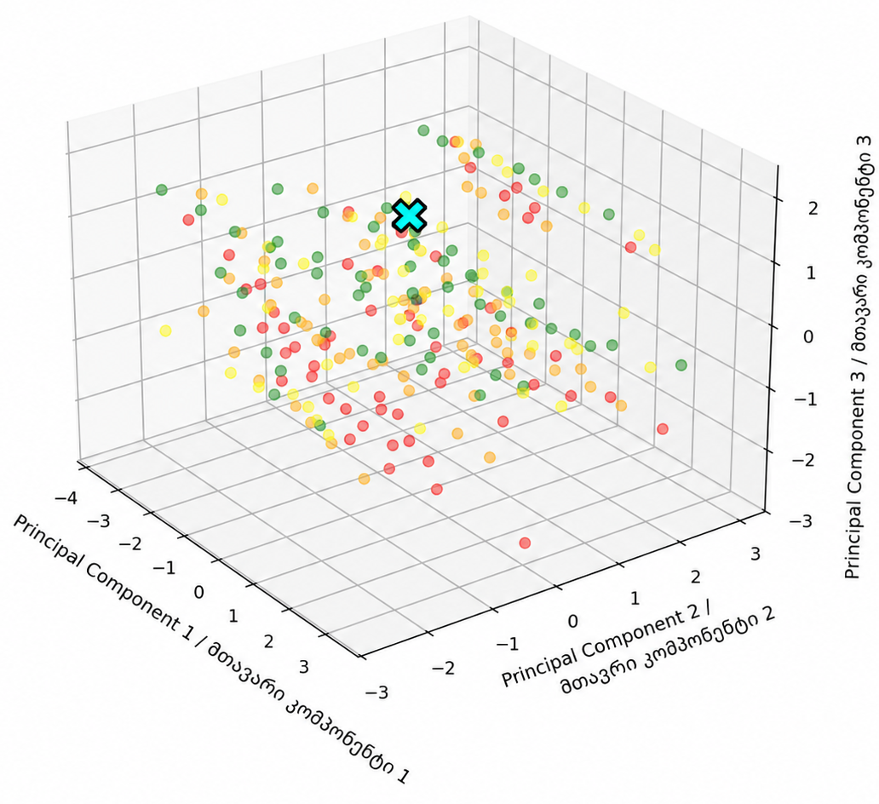
ნახ. B.1. დამატებითი 3D PCA ვიზუალიზაცია მიმდინარე სამუშაო წერტილის ჩვენებით

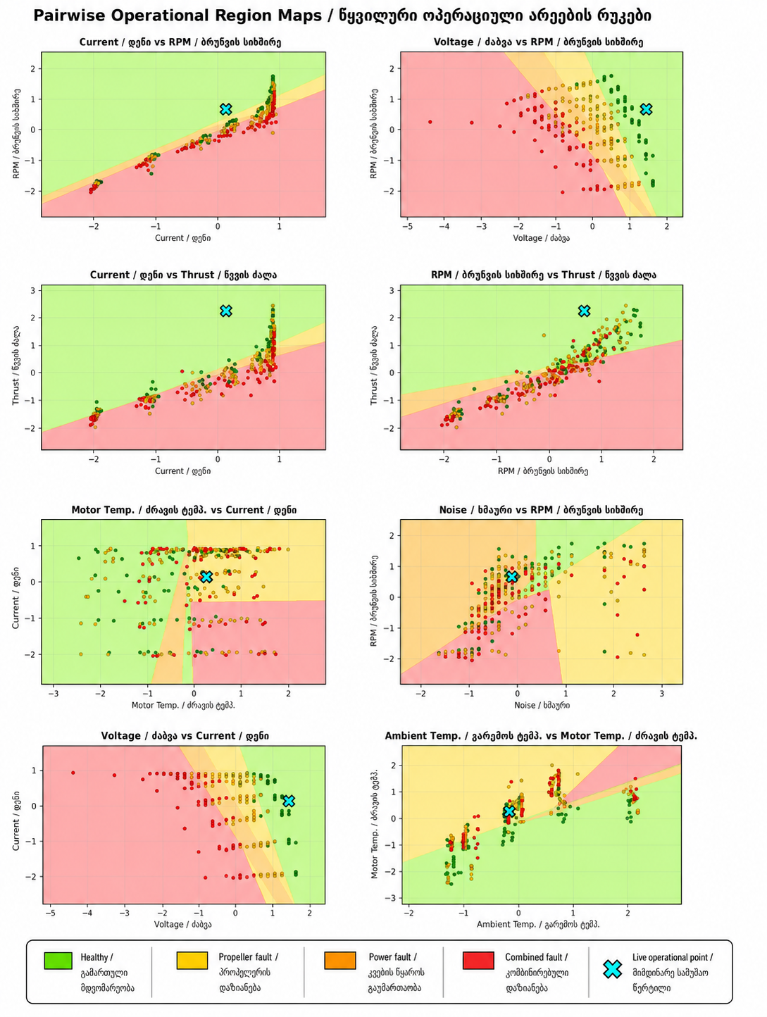
ნახ. B.2. წყვილური ოპერაციული არეების რუკები სხვადასხვა პარამეტრთა სივრცეში

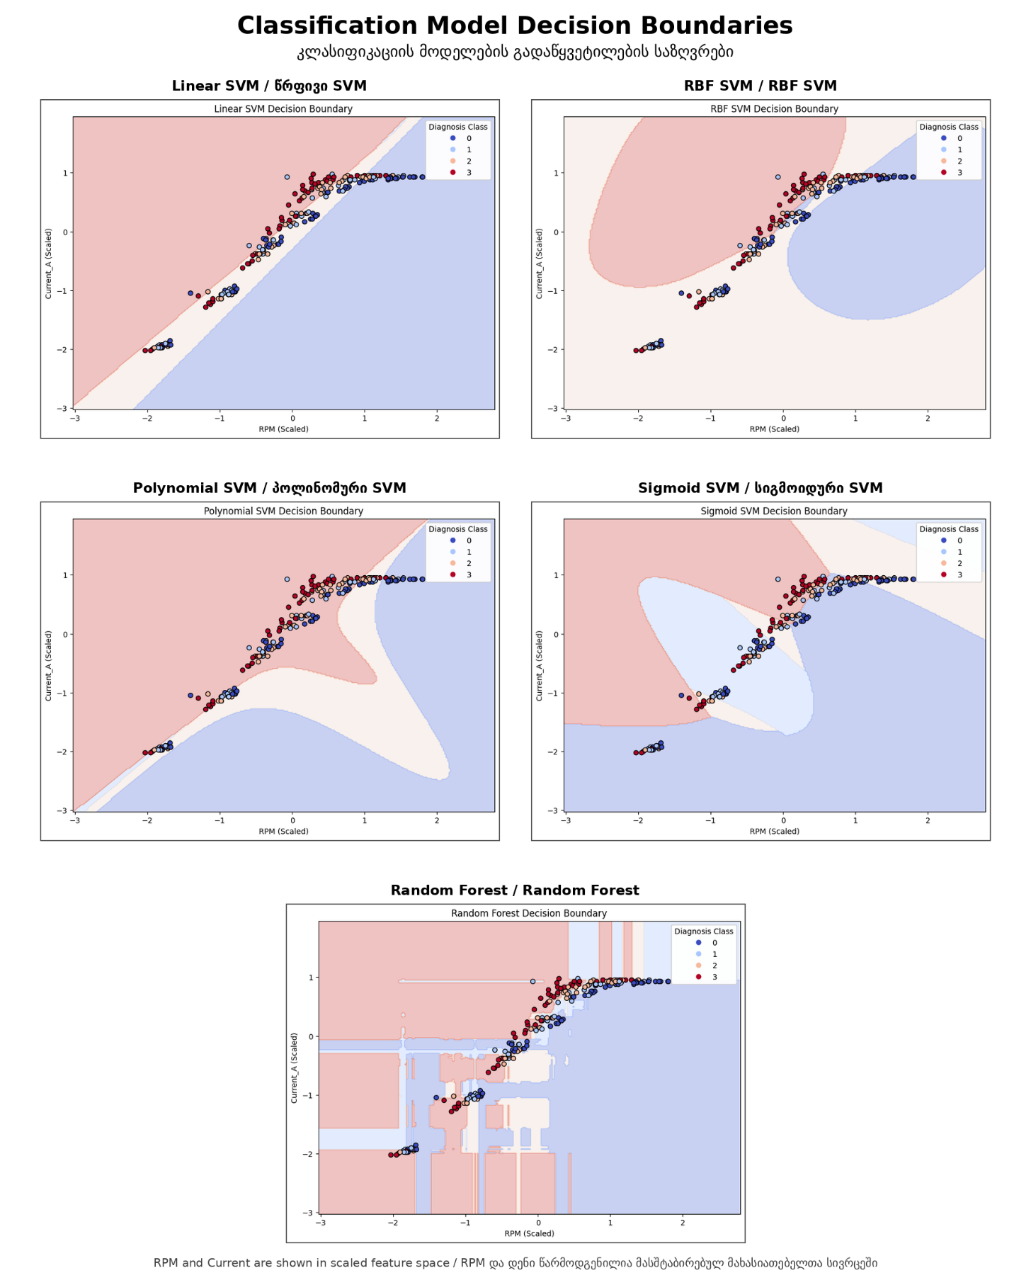
ნახ. B.3. კლასიფიკაციის მოდელების გადაწყვეტილების საზღვრების დამატებითი მაგალითი
დანართში წარმოდგენილი ვიზუალიზაციები განკუთვნილია დამატებითი გრაფიკული მხარდაჭერისათვის და არ ცვლის ძირითად ტექსტში მიღებულ რაოდენობრივ შედეგებს.

